
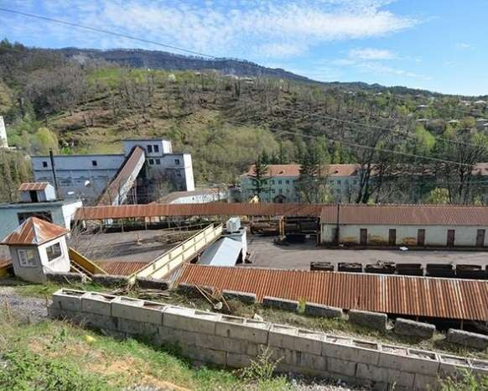
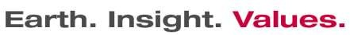
კომანდიტური საზოგადოება “დი ემ თი”, გერმანია

ანგარიში

საქართველო, მინდელის მაღაროს ჯანმრთელობისა&უსაფრთხოების აუდიტი
საქართველოს ოკუპირებული ტერიტორიებიდან დევნილთა, შრომის, ჯანმრთელობისა და სოციალური დაცვის სამინისტროსთვის

ადრესატი: საქართველოს ოკუპირებული ტერიტორიებიდან დევნილთა, შრომის, ჯანმრთელობისა და
სოციალური დაცვის სამინისტრო, აკაკი წერეთლის გამზირი 144, თბილისი 0119
თარიღი: 18 დეკემბერი, 2018
ანგარიშისNo.: 8116431089/2მომზადებულია: არტემ ჩაიკას
მიერ

ენერგეტიკისა და სამთო მრეწველობის გლობალური მომსახურება
კომანდიტური საზოგადოება “დი ემ თი” - ტუვ ნორდ ჯგუფის წევრი

სარჩევი

- რეზიუმე 8
- შესავალი...................................................................................................................................................................................9
1.1 მინდელის შახტის განლაგება .....9
1.2 მინდელის შახტის საწარმოო მეთოდი .....9
- მიწისქვეშა ვიზიტები ..11
- საფრთხეებისა და რისკების კონტროლი ..15
3.1 საფრთხიდან წარმომავალი რისკის იდენტიფიცირება და შეფასება…..........................................................................................15
3.2 რატომ იღებენ თავის თავზე რისკებს ადამიანები მინდელისშახტში? ......16
3.3 როგორ ხდება ინციდენტი ......21
- რისკების მენეჯმენტის გაუმჯობესება...................................................................................................................................................23
4.1 დაგეგმე, განახორციელე, შეამოწმე, იმოქმედე ......24
4.2 ‘საზღვრის გავლება’ ......25
4.3 შუქნიშანი .....25
- ბოლოდროინდელი ფატალური უბედური შემთხვევები .27
5.1 ინციდენტებთან დაკავშირებული დასკვნები .....28
5.2 ინციდენტებთან დაკავშირებული რეკომენდაციები .....29
- უბედური შემთხვევებისა და ინციდენტების მოკვლევა .33
6.1 უბედური შემთხვევების ჩანაწერების შესახებ მოწოდებული ინფორმაციის ანალიზი .....36
6.2 არშემდგარი ინციდენტები ....36
- ჯანმრთელობისა და უსაფრთხოების პასუხისმგებლობები და სტრუქტურა 38
7.1 შესავალი ....38
7.2 ბიზნესში არსებული რისკების კონტროლი ....38

7.3 სწავლება და ინფორმაცია ...........41
7.4 გადაუდებელი, პირველადი დახმარებისა და უბედური შემთხვევებისთვის მომზადება ...........41
- ჯანმრთელობისა და უსაფრთხოების სწავლება მინდელის მაღაროში..........................................................................43
8.1 ჯანმრთელობასა და უსაფრთხოებაზე პასუხისმგებლობა მინდელის მაღაროში 43
8.2 რატომ უნდა მოხდეს მინდელის მაღაროში ადამიანთა სწავლება ჯანმრთელობასა და უსაფრთხოებაში 44
8.3 პერსონალისთვის აუცილებელი სწავლება ჯანმრთელობასა და უსაფრთხოებაში მინდელის მაღაროში 45
8.4 ადამიანთა სწავლების პროცესი მინდელის მაღაროში 46
8.5გადამზადებითი სწავლება
- საამფეთქებლო სამუშაოები ......60
9.1 მინდელის შახტში მოქმედი საამფეთქებლო სამუშაოების პროცედურა 60
9.2 გასათვალისწინებელი ზომები 63
- ვენტილაცია, ხანძრისა და აფეთქებისგან თავდაცვა .......64
10.1 ვენტილაციის ორგანიზება 65
10.2 რეგულაციები 65
10.3 ევაკუაცია და დახსნა 66
10.4 საშახტო-სამაშველო ბრიგადა 66
10.5 სავენტილაციო სისტემა 66
10.6 ვენტილატორების განლაგება...................................................................................................................................70
10.7ადგილობრივი განიავება 72
10.8 აირების ემისია 72
10.9 აირების შემადგენლობის გაზომვა 74
  - აირების მონიტორინგი მაღაროში 75
  - აირების საზომი ინსტრუმენტების დაკალიბრება 77
  - მონაცემთა გადაცემა და უსაფრთხოების მონიტორინგის ოთახი 78
  - აფეთქებისგან თავდაცვა 79
  - ქვანახშირის მტვერი 82

  - სახანძრო თავდაცვა ..........83
  - თვითმაშველი ZYX45 ............84
  - ევაკუაცია და დახსნა ............84
  - შეჯამება და რეკომენდაციები ...........85
  - აფეთქებისგან თავდაცვა ...........87
  - ხანძრისგან თავდაცვა ..........88
  - ევაკუაცია და დახსნა ...........89
- სავალი გზის შეკეთება..................................................................................................................................................................90
  - ჭერის დაჯენის წესები ...........90
  - სამაგრები, ინსტრუმენტები და ტექნიკური მეთოდები ..........103
- სამთო დარტყმები და ბუნებრივი აირის აფეთქებები............................................................................................................................................................................105
  - სამთო დარტყმები ........108
  - ბუნებრივი აირის აფეთქება .........115
  - შეჯამება და რეკომენდაციები ........125
- სამთო სამუშაოების ჩატარების ალტერნატიული მეთოდები.........................................................................................................................................128
  - სუტირაჟი ........129
  - ნახშირი მოპოვების და შევსების შეწყვეტა ..........132
  - სამთო სამუშაოების წარმოება მოკლე წმენდითი სანგრევით ..........134
  - სამთო სამუშაოების წარმოება მთლიანი წმენდითი სანგრევით .........138
  - ქვანახშირის მოპოვება ბურღვა-შნეკური მეთოდით ........140
- მარშრუტი ქვანახშირის წმენდითი სანგრევის სივრცისკენ .....142
- დასკვნა ......145

დანართების ნუსხა

დანართი1: რისკების შეფასების შაბლონი

დანართი 2: რისკის მატრიცული მოდელი რისკების შეფასებისთვის

დანართი 3: უსაფრთხოების აუდიტის დაკვირვებისა და მოქმედებების შაბლონი

დანართი 4: კომპანიის თვითშეფასების შაბლონი

დანართი 5: ვიზიტორთათვის შახტის გაცნობა

დანართი 6:მეთოდის ფორმულირების მაგალითი

დანართი 7: სწავლების გეგმის მაგალითი

ცხრილების ნუსხა

სურათების ნუსხა

0 რეზიუმე

1 შესავალი

კომანდიტური საზოგადოება “დი ემ თი”-ს(შემდგომში “დი ემ თი” ან „კონსტულტანტი“) საქართველოს ოკუპირებული ტერიტორიებიდან დევნილთა, შრომის, ჯანმრთელობისა და სოციალური დაცვის სამინისტროსგან (შემდგომში „სამინისტრო“ ან „კლიენტი“) დაევალა საქართველოში, მინდელის შახტში, ჯანმრთელობისა და უსაფრთხოების აუდიტის ჩატარება. ზემოთაღნიშნული წარმოადგენს მაღაროში მიმდინარე უსაფრთხოების პირობების გაუმჯობესების მნიშვნელოვან შემადგენელ ნაწილს. აუდიტის მთავარი მიზანია, მომზადდეს მაღაროს ჯანმრთელობისა და უსაფრთხოების რისკების დამოუკიდებელი შეფასება, რეკომენდაციები რისკების შემცირებისა და სისტემატური კონტროლის ზომების შესახებ და შემუშავდეს დასავლურ სტანდარტთან შესაბამისი ჯანმრთელობისა და უსაფრთხოების სისტემის კონცეფცია.

აუდიტის მთავარი ასპექტებია:

- მაღაროს ოპერაციების მიმოხილვა
- არსებული ჯანმრთელობისა და უსაფრთხოების და შესაბამისი რეგულაციების მიმოხილვა
- რისკების შეფასება
- რისკების კონტროლის უახლესი პრაქტიკების წარდგენა; და
- მოქმედებათა გეგმის შემუშავება (საგზაო რუკა) მაღაროში ჯანმრთელობისა და უსაფრთხოების გაუმჯობესების მიზნით

წინამდებარე ანგარიში აჯამებს მაღაროში “დი ემ თი”-ს მიერ ორგანიზებული ორი ვიზიტის შედეგად მიღებულ დაკვირვებებსა და აღმოჩენებს, ლოკაციაზე ექსპერტებთანგამართულ დისკუსიას და ხელმისაწვდომი დოკუმენტაციის “დი ემ თი”-ს მიერ მიმოხილვას. შახტის მიმოხილვის რეზულტატები მოცემულია ცალკე არსებულ ანგარიშში.

1.1მინდელის მაღაროს განლაგება

მინდელის ქვანახშირის მაღარო 150 წელზე მეტი ხანია რაც ფუნქციონირებს. “დი ემ თი”-ს ვიზიტის დროს, ქვანახშირის წარმოება შეჩერებული იყო წინა წელს მომხდარი ინციდენტების გამო. ინციდენტების დროს მოხდა მეთანის ორი აფეთქება, რამაც შეიწირა 10 ადამიანის სიცოცხლე და მძიმედ დააზიანა რამდენიმე ადამიანი.

წარმოების ბოლოდროინდელ მეთოდს წარმოადგენს გრძელი/მთლიანი სანგრევის მეთოდი(ე.წ. longwall), თუმცა იგი უფრო მეტად მოკლე სვეტების სისტემას (ე.წ. „pillar and stall“მეთოდს) ჰგავს.

ოპერაციების შეწყვეტამდე, საწარმოო პროცესი მოიცავდა სამ წმენდითი (უბნის)სანგრევის სივრცეს და მათთან დაკავშირებულ მოსამზადებელ სამუშაოებს.

მაღაროსზედაპირიდან ჰორიზონტალურ გვირაბს (შტოლნა) მივყავართ მიწისქეშა ბრმა ჭაურამდე , რომელიც ეშვება სამუშაო ჰორიზონტამდე. საიდანაც მაღაროს ეზოს, კაპიტალური კვერშლაგების და სეველე შტრეკების გავლით , აკუმულატორული ელმავლების საშუალებით გადაჰყავს ადამიანები და გადააქვს აღჭურვილობა.

შემდგომ ტრანსპორტირება ხდება ქვემოთ, შახტში საზიდ გორიზონტის მაღაროს ეზომდე, აქედან კი სარელსო გზით სამუშაო ადგილამდე.

მაღაროდან სასარგებლო წიაღისეულის ტრანსპორტირება ხდება ქვანახშირის ვაგონეტებით, სარელსო გზის გავლით, სასკიპე ჭაურის საშუალებით . ორიდან თითოეულ სკიპს აქვს 7 ტონიანი ტევადობა. მიწისქვეშ არ არის ლენტური კონვეირები.

1.2მინდელის მაღაროს საწარმოო მეთოდი

წმენდით სანგრევში სადაც მიმდინარეობს ნახშირის მოპოვება, პროცესი პრაქტიკულად არ არის მექანიზირებული და სისტემა დიდ ადამიანურ რესურსს მოითხოვს. ქვანახშირის მოპოვების პროცესში მექანიკური ინსტრუმენტებიდან გამოიყენება მხოლოდ შეკუმშული ჰაერის ხელის საბურღი (ტურმაგი) და წერაქვები. ასევე ფენების საბურღი დაზგის მსგავსი დანადგარი, რომელიც გამოიყენება ქვანახშირის სანგრევის სივრცეში მიმართული გამკვთის გაყვანისათვის ჭაბურღილის საბურღად.

გარდა ამისა, დატვირთვის პუნქტებამდე ქვანახშირის გადასაზიდად გამოიყენება მცირე პროფილის ფოლადის ჯაჭვის კონვეირი. ქვანახშირის წმენდითი სანგრევის სიბრტყიდან ქვანახშირის მიღება ხდება თვითგორვის საშუალებით, ამასთან წმენდითი სანგრევი წარმოადგენს დახრილ გვირაბს(გამკვეთი), რომელიც ამავდროულად წარმოადგენს სამუშაო დონეებს (საზიდ და სავენტილაციო) შორის დამაკავშირებელს და მისი გამოყენება ხდება, როგორც ქვანახშირის ასევე პერსონალის ტრანსპორტირების მიზნით.

ფოლადის თაღური ტიპის სპეც-პროფილისაგან დაზადებული სამაგრით გამაგრებული საზიდი და სავენტილაციო გვირაბები(კვერშლაგები და საფენე შტრეკები) თავდაპირველად ბლოკირებას უკეთებენ ქვანახშირის სანგრევის სიბრტყეებს. საფენო საზიდ შტრეკიდან დაწყებული, წმენდითი სანგრევის დახრა სავენტილაციო შტრეკამდე 45 გრადუსს აღწევს. ფენის საბურღი დაზგა , რომელიც აღჭურვილია დაგრძელებული ბურღვის საჭრისით, ბურღავს მიმმართველ ჭაბურღილებს, რის შედეგადაც იწყება წმენდითი სანგრევის ფორმირება, რომელშიც შემდგომ ხდება დარჩენილი ქვანახშირის ბურღვა და აფეთქება. ნახევრადწრიული კვეთის მქონე ხის ძელები და ღეროები დაბოლოებებში ქმნიან ელემენტარულ, მაგრამ ეფექტურ კავშირს ორ კომპონენტს შორის და ასევე ქმნიან წმენდითი სანგრევის სამამაგრს.

წმენდითი სანგრვის(გამკვეთის) საფუძველიდან მცირე ზომის ფოლადის ჯაჭვის კონვეირს ქვანახშირი გადააქვს მიმღებ წერტილამდე შურომდე, საფენო საზიდ შტრეკისა და კვერშლაგის გავლით, რომლის დახრა 45 გრადუსამდეა და რომელშიც ნახშირის ტრანსპორტირება ხდება თვითგორვით, საზიდი საველე შტრკში მოწყობილ სატვირთო პუნქტამდე.
“დი ემ თი”-მ შეამოწმა ყველა ის საწარმოო და მოსამზადებელი სამუშაო, რომელიც შეფასებას ექვემდებარებოდა. ამას გარდა, “დი ემ თი”-მ ინსპექტირება ჩაუტარა მაღაროში არსებულ შახტის ამწევ მოწყობილობებს.

2.მიწისქვეშა ვიზიტები

მიწისქვეშა ვიზიტები ძალიან ინფორმატიული იყო ოპერაციების ჯანმრთელობისა და უსაფრთხოების სტანდარტის, ასევე ჯანმრთელობისა და უსაფრთხოების მიმართ დამოკიდებულებების დემონსტრირების კუთხით.

მაღარო თავისი წარმოების მეთოდით ბაზისურია, წარმოების პროცესი კი ძალიან შრომატევადი, თუმცა ამ ფაქტმა არ უნდა შეამციროს მაღაროს შესაძლებლობა, დაიცვას კარგი სტანდარტი.

სამუშაოების დაწყებისას, შახტთან, გამოიკვეთა, რომ გარკვეული მოცულობის სამუშაოები უკვე ჩატარებულიყო (განსაკუთრებით, საინფორმაციო ნიშნების დამონტაჟება) იმისთვის, რომ უკეთესი სტანდარტი მიღწეულიყო. ეს იყო სასიამოვნო, რადგან ორ რაიმეზე მიუთითებდა: ერთი მხრივ იმაზე, რომ მაღარო აღიარებს ვიზიტის მნიშვნელობას, რადგან ვიზიტამდე უსაფრთხოების ზომებზე მოხდა ყურადღების გამახვილება, ხოლო მეორე მხრივ მიუთითებს იმაზე, რომ მაღაროში მომუშავე პერსონალმა იცის, თუ რას მიექცევა ყურადღება უსაფრთხოების ინსპექციისას. თუმცა ეს ყველაფერი ასევე მიუთითებს იმაზე, რომ დარჩენილი დროის განმავლობაში, მაშინ, როდესაც მაღაროს არ ჰყავს ვიზიტორები, მაღარო კმაყოფილდება უფრო კომფორტულ პარადიგმაში არსებობით, სადაც უსაფრთხოების ნიშნები სინამდვილეში ბევრს არაფერს ნიშნავს, რადგან მათ არავინ აქცევს ყურადღებას. თუ მაღაროს გუნდი გადაწყვეტს მაღაროში ინსტრუქციის გამოკვრას, მაშინ წესის შესრულებაც უნდა უზრუნველყონ, სხვა შემთხვევაში ნიშანს იმის საწინააღმდეგო ეფექტი ექნება, ვიდრე ეს განზრახული იყო. ზედმეტად ბევრი ნიშანი იმაზე მიუთითებს, რომ არ არსებობს წესის გამოყენების განზრახვა.

ასევე ნათელი იყო, რომ მიუხედავად ისეთი ადგილების არსებობისა, სადაც ჭერი იყო ჩამოშლილი ან გზის გვერდები იყო დაზიანებული, მინდელის გუნდი არ თვლიდა ამ ფაქტებს პრობლემად. როდესაც იდენტიფიცირებული იქნა პირველი ასეთი ადგილი და “დი ემ თი”-ს მიერ დაისვა კითხვა, პასუხად მივიღეთ: ‘ოჰ, არ ინერვიულოთ ამაზე, ასეთი ბევრია ამ ადგილებში’!

სატრანსპორტო გზაზე მოძრაობის გაგრძელებისას, ცხადი გახდა, რომ გადაზიდვის სტანდარტის გაუმჯობესება სასურველია. ლიანდაგს ბევრ ადგილას ამაგრებდა სხვადასხვა ხის დაფები, რომლებიც შეტენილი იყო გზის საყრდნობი ფოლადის თაღების ფუძეებში. ამას გარდა, შპალებს შორის არსებული სივრცეები, ძირითადად დაზიანებული იყო, ზოგიერთ უბანზე კი საერთოდ არ იყო ამოვსებული. როდესაც მაღაროს გუნდს ამ ყველაფრის შესახებ კითხვა დაესვა, პასუხი ის იყო, რომ სატრანსპორტო ნაწილი მანამ შეიცვლებოდა, სანამ ლოკომოტივები გაივლიდნენ მასზე და რომ ყველაფერი, რაც ამ გზაზე სატრანსპორტო საშუალებით გადაიტანებოდა, ახლა ხელის მიწოლით გადაიზიდება. მოგვიანებით “დი ემ თი”-ს უთხრეს, რომ ლიანდაგის რეაბილიტაცია სამუშაო პროგრამის ნაწილში შედიოდა მაშინ, როდესაც წარმოების შეწყვეტა მოხდა.

ეს თავის თავში მოიცავს რამდენიმე საკითხს:

პირველი: იმას, რომ ლიანდაგი ლოკომოტივების გადასაადგილებლად გამოიყენება წარმოების შეწყვეტამდე.

მეორე: იმას, რომ მაღაროს გუნდისთვის ნათელია, რომ ეს სისტემა არაადეკვატურია, რადგან მათ წარმოების შეწყვეტამდე დაგეგმილი ჰქონდათ რეაბილიტაცია. ასე რომ ამ ქმედებით მათ გაცნობიერებულად უჩვენეს მთელ სამუშაო ძალას, რომ მოსალოდნელი სტანდარტები დაბალია.

მესამე: მაღაროს გუნდი ყოველდღიურ რეჟიმში ნებას რთავს ყველას, ვინც გადაადგილდება ამ ლიანდაგზე, რომ გარისკოს ფეხის აცდენით, გასრიალებით ან დაცემით. მოსალოდნელი დაზიანებები შეიძლება ვარირებდეს ჭრილობებიდან ძვლების მოტეხილობებამდე. ეს კიდევ ერთხელ მიუთითებს სამუშაო ძალას იმაზე, რომ მინდელის მაღაროში დაბალი სტანდარტი, არასტანდარტული გადაწყვეტილებების მიღება და ‘გააკეთე შენით’ დამოკიდებულებები მისაღებია.

და ბოლოს, ადამიანებისთვის იმაზე ნების დართვით, რომ ხელით მიაწვნენ სატრანსპორტო საშუალებებს გარკვეულ მანძილებზე, კვლავ მიუთითებს ძვალ-კუნთოვანი დაზიანებების მიღების რისკის საკუთარ თავზე აღების მზაობაზე.

ასევე, რამდენიმე სარელსო გადამრთველთან და მიმართულების ცვლის ადგილებში აღმოჩენილი იყო კუსტარულად დამზადული ინსტრუმენტები. გარკვეულ ადგილებში შენახული იყო ინსტრუმენტები,რომლებიც გამოიყენება მუხლუხა სატრანსპორტო საშუალებების მოსახვევ უბნებზე დასახმარებლად და რელსებზე მოძრაობის შესანარჩუნებლად იმ მიზნით, რომ ტრანსპორტი გზიდან არ გადავიდეს და არ დაიმტვრეს მთლიანად ან ნაწილობრივ. აღმოჩენილი იქნა ბრტყელი ფოლადის პროფილები, სხვადასხვა ტიპისა და სიგრძის ბოლტები და ა.შ. რა თქმა უნდა, ასეთი მოვლენა მაღალი რისკის შემცველი იქნებოდა, ახლომახლო ადამიანები რომ ყოფილიყვნენ ან ლოკომოტივის კაბინა სარელსო გზის გვერდს რომ დაჯახებოდა. ამას გარდა, სარელსო გზიდან გადასული ლოკომოტივის უკან, გზაზე დაბრუნება საფრთხის შემცველი პროცესია, როდესაც მის განსახორციელებლად ad-hoc მეთოდები გამოიყენება.

ერთი სამწუხარო ასპექტი იყო დაულუქავი სარელსო გზის არსებობა, რომლის გაგრძელებაც დალუქული იყო. როდესაც დაისვა კითხვა, თუ რატომ არ იყო სარელსო გზა გვირაბშივე, სუფთა ჰაერის წყაროს სიახლოვესთან, დალუქული, მაღაროს გუნდმა თქვა, რომ ეს აუცილებელი იყო გარკვეული მიზეზით, თუმცა “დი ემ თი”-მ მიზეზი ვერ გაიგო. როდესაც დაისვა კითხვა იმის შესახებ, თუ როგორ მიაღწევდა მუშა მაღაროს სანგრევის სიბრტყის სიახლოვეს, რათა შეესრულებინა სამუშაო ვენტილაციის გარეშე არსებულ უბანზე, „“დი ემ თი”“-ს უთხრეს, რომ პერსონალი აღჭურვილია ავტონომიური სასუნთქი აპარატით, რომელიც ეხმარება მათ სამუშაოს შესრულებაში. “დი ემ თი” ვარაუდობს, რომ ეს არ უნდა იყოს ნორმალური პრაქტიკა, რადგან პოტერნციურად საფრთხის შემცველია ადამიანს ეკეთოს სასუნთქი აპარატი და ამავდროულად ასრულებდეს სამუშაოს.

ვიზიტის დღეს 6 ადამიანისგან შემდგარი ჯგუფი იმყოფებოდა ორი თანამდებობის პირის ზედამხედველობის ქვეშ და ეს ადამიანები დაკავებულნი იყვნენ სანგრევისკენ მიმავალი გზის დასუფთავების სამუშაოებით, რასაც ეწოდება მოსამზადებელი სამუშაოები. როდესაც ვიზიტორები გამოჩნდნენ, მოხდა სამუშაოს შეჩერება, ასე რომ მაშინვე ცხადი არ გამხდარა თუ რას აკეთებდნენ ისინი. სავარაუდოს, ისინი ვიზიტის მარშრუტს წმენდნენ. თუ ეს მართლაც ასე იყო, “დი ემ თი” მიიჩნევს, რომ ამ ადამიანთა დასაქმება უფრო არსებითი საკითხების მოსაგვარებლადაც შეიძლებოდა.

ქვანახშირის წმენდითი სანგრევამდე მისასვლელ გზაზე, გასასვლელი კარი, როგორც ჩანს, კარგად იდგა და მათში გავლა მოსახერხებელი იყო, თუმცა წარმოების პროცესში არ შეიმჩნეოდა სიცხე, მტვერი ან რაიმე სხვა პრობლემა. სანგრევის სიბრტყეს, რომელიც 45 გრადუსით იყო დახრილიდა ხით იყო შემოფარგლული, არ გააჩნდა დროებითი ჭერის გვერდი. ვიზიტისას ეს გამოიყურებოდა საკმარისად მოხერხებულად, მაგრამ სამუშაო პირობებში შესაძლოა სულ სხვა გარემო მივიღოთ.

პროცესიდან წარმოიშვება რამდენიმე საფრთხის შემცველი პრობლემა, მაგალითად:

- მეთანისა და სხვა აირების წარმოება
- ქვანახშირის წმენდითი სანგრევის ჭერსა და გვერდებში დროებითი სამაგრის არსებობა მუდმივ სამაგრებს შორის
- მუშაობა შემოსაზღვრულ სივრცეებში
- მუშაობა სიმაღლეზე, რთული საყრდენის პირობებში
- არა სტანდარტულ გარემოებებთან მუშაობა, როგორებიცაა თაღები, გვერდების დაზიანებული ნატეხები
- მასალათა ხელით ტრანსპორტირება და ხელით დამუშავება
- ხელის ინსტრუმენტების გამოყენება
- სახანძრო კონტროლი
- სავენტილაციო დაზიანებები
ადგილზე არ დაფიქსირებულა რაიმე შემზღუდველის გამოყენება (მაგალითად, ისეთების, როგორიცაა შესაბმელი). სავარაუდოდ, მბურღავები უბრალოდ ფეხებით დგანან არსებულ საყრდენებზე ან ათავსებენ დაფებს სანგრევის ჩაღრმავებაზე, რათა ბურღვისას თავი დაიჭირონ. იმის გამო, რომ სანგრევის ჩაღრმავებას ასეთი მცირე ჯვარედინი უბანი აქვს, გამოდის, რომ ამ მცირე უბანზე 3 ადამიანის ერთდროულად მუშაობა დღის გარკვეულ მონაკვეთებში გამოიწვევდა ვენტილაციის შეფერხებას.

მაღაროში ხანძარი საკმაოდ ძნელად გასამკლავებელია, რადგან ვენტილაციის სისტემის ბუნებიდან გამომდინარე, ის ჰაერი, რაც საჭიროა სავენტილაციო სამუშაოს გასაგრძელებლად ასევე ემსახურება ცეცხლის გაძლიერებას. ამას დაუმატეთ წვის პროდუქტების ქარის მიმართულების მხარით, და მაშინვე ნათელი ხდება, რომ ხანძარი მაღაროს პერსონალისა და ინფრასტრუქტურისთვის წარმოადგენს ძირითად საფრთხეს. ევროპის უდიდესი ქვანახშირის მაღარო, რომელიც წელიწადში 3 მილიონ ტონა ქვანახშირს აწარმოებდა 2013 წელს წმენდითი სანგრევის სივრცეში გაჩენილი ხანძრის შედეგად განადგურდა, საბედნიეროდ, ადამიანური მსხვერპლის გარეშე.

როდესაც “დი ემ თი”-მ დასვა კითხვა სანგრევის სიბრტყესთან ხანძარ საწინააღმდეგო აღჭურვილობის არსებობის შესახებ, იქ არ აღმოჩნდა ხელმისაწვდომი ჰიდრანტი. ასევე არ აღმოჩნდა ხანძარ საწინააღმდეგო შლანგები, რომლებიც როგორც ჩანს მაღაროდან ‘უსაფრთხოდ შესანახად’ გაგზავნეს. ამ ფაქტის რისკების შეფასება მაღაროს გუნდის მიერ ის იყო, რომ ხანძრის ამოცნობა მანამ მოხდებოდა, სანამ ის პრობლემად გარდაიქმნებოდა და დარჩებოდა საკმარისი დრო აღჭურვილობის მაღაროში ჩასატანად. ეს არ არის მისაღები სიტუაცია და ამით სამუშაო ძალისთვის ხდება იმის დემონსტრირება, რომ არ არის საჭირო წესების დაცვა.

Ad hoc ‘სამუშაო პლატფორმის’ აღმოჩენა მოხდა ერთ-ერთ მოსამზადებელ უბანზე, სანგრევის სიბრტყის მომიჯნავედ. პლატფორმა მდებარეობდა ფოლადის კონვეირის მაღლა და დამხმარე ვენტილაციის სავენტილაციო მილი გადიოდა ზუსტად მთავარ მთელანთან. მთელანი სულ რაღაც 1 მეტრით იყო გადაწეული სიღრმეში, შედეგად აფეთქება ხდებოდა პირდაპირ სავენტილაციო არხთან.
ამ უბანთან დაკავშირებით რამდენიმე მნიშვნელოვანი პრობლემის აღმოჩენა მოხდა.

პირველ რიგში, ‘პლატფორმა’ იყო მარტივი აგებულებისა და შედგებოდა ხის ფიცრების შემთხვევითი ნაკრებისგან. ერთი ბოლოთი ეყრდნობოდა სანგრევის სიბრტყეს (ბოლო ეყრდნობოდა ქვანახშირის ფხვიერ ზედაპირს), მეორე ბოლოთი კი მილებს.

“დი ემ თი”-ს ეცნობა, რომ პლატფორმა გამოიყენებოდა მოსამზადებელი სამუშაოების პერიოდში ფოლადის სამაგრი თაღების დამონტაჟების პროცესის შესამსუბუქებლად. მუშები წევდნენ მძიმე ფოლადის პროფილებს კუსტარულ პლატფორმაზე, მიწიდან დაახლოებით 1.5 მ-ის სიმაღლეზე, ფოლადის კონვეირის მაღლა, სავენტილაციო მილის მიჯნაზე.

როდესაც დაისვა შეკითხვა იმის თაობაზე თუ რა შესაძლო ეფექტი შეიძლებოდა მოჰყოლოდა ამ წერტილში აფეთქებას სავენტილაციო მილგაყვანილობაზე და უბანზე, “დი ემ თი”-ს ეცნობა, რომ მილგაყვანილობის დასაცავად გათვალისწინებული იყო დროებითი დაცვა.

როდესაც “დი ემ თი”-მ იკითხა, არსებობდა თუ არა უფრო გონივრულად გათვლილი გზა უბნის ერთადერთი ჰაერის წყაროს დასაცავად, მათ ეცნობათ, რომ ეს არ იქნებოდა ეფექტიანი და ნებისმიერ შემთხვევაში მოხდებოდა დაზიანება. ეს ყველაფერი მიუთითებს გაუცნობიერებლობაზე, სამუშაო სისტემებისადმი არა საკმარის ზრუნვასა და დაგეგმვის ნაკლოვანებებზე.

მაგრამ ამ საკითხის ყველაზე მეტად განსაცვიფრებელი ნაწილი იყო სამუშაოსთვის ამ მექანიზმის შეუსაბამობის გაუცნობიერებლობა. იმის მიუხედავად, რომ ვიზიტამდე მაღაროს მხრიდან მოხდა მოსამზადებელი სამუშაოების ჩატარება, ეს ‘პლატფორმა’ მაინც ადგილზე დატოვეს, რაც იმაზე მიუთითებს, რომ არ ყოფილა გაცნობიერებული ამ პლატფორმის გამოყენების შეუსაბამობა.

სხვა ახსნა შესაძლოა მდგომარეობდეს იმაში, რომ აქ ადამიანებისთვის არასდროს დაუსვამთ მსგავსი კითხვები და თუ დაუსვამთ, კითხვის დამსმელთა მხრიდან არ მოჰყოლია არავითარი რეაქცია, იმას წარმოებაში შესამჩნევია უსაფრთხო ქმედებები პერსონალის მხრიდან.

ეს დადასტურდა “დი ემ თი”-ს მიერ აღმოჩენილი კუსტარულად დამზადებული მძღოლის სავარძლებით ლოკომოტივზე. როდესაც “დი ემ თი”-მ ამის შესახებ დასვა კითხვა, მათ სხვა ლოკომოტივი აჩვენეს, რომელსაც სავარძლები წესრიგში ჰქონდა და მუშაობდა ძველი ლოკომოტივის პარალელურად.

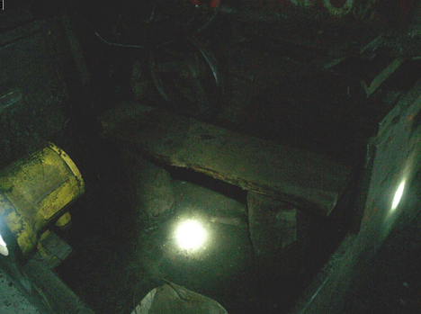

სურ. 1 კუსტარულად დამზადებული ლოკომოტივის სავარძლები

მიწისქვეშა სტაციონარული განათების აღმოჩენა მხოლოდ ერთ სამუშაო უბანზე მოხდა, რაც ზრდის ინციდენტებისა და უბედური შემთხვევების რისკს მაღაროში არსებული საფრთხისშემცველი პირობების გათვალისწინებით.

ნებისმიერ დახრილ ზედაპირზე არსებული გვირაბები (შუროები, გამკვეთები, ქანობები, გეზენკები)აღჭურვილია ადამიანის გადასაყვანი მექანიზმებით. დახრილ ზედაპირზე გვირაბების გაზომვამ აჩვენა ძალიან ვიწრო (30-40 სმ.) გასასვლელები ადამიანებისთვის. მიწისქვეშ იდენტიფიცირებული ეს და სხვა მაგალითები მიუთითებს მაღაროში არსებულ დამოკიდებულებაზე ჯანმრთელობისა და უსაფრთხოების საკითხებთან დაკავშირებით. ცხადია, არც დიდი დრო და არც დიდი ინვესტიციებია საჭირო ამ საფრთხეების აღმოსაფხვრელად, მაგრამ აუცილებელია მაღაროს დისციპლინა და ნება შეიცვალოს.

3.საფრთხეებისა და რისკების კონტროლი

საფრთხის განმარტება არის: „საშიშროების პოტენციური წყარო“. მაღაროს პერსონალმა, რომელიც არის საკმარისად მომზადებული, კომპეტენტური, კვალიფიციური და ამ ფუნქციის შესრულებისთვის აკრედიტებული უნდა მოახდინოს ნებისმიერი პოტენციურად საშიშროების შემცველის კლასიფიცირება „საფრთხედ“.

რისკი არის საფრთხიდან გამოწვეული ზიანის ალბათობის მაჩვენებელი.
რისკების შეფასება არის ზიანის დადგომის ალბათობის შეფასება და იმ პერსონალის იდენტიფიცირება, რომელსაც ზიანი შეიძლება შეეხოს. კონტროლის ზომები შესაძლებელია დამონტაჟებული იყოს ისე, რომ საფრთხის შემცირება მოხდეს მისაღებ დონემდე. რისკების შეფასება შესაძლოა შემაშინებელ პერსპექტივად მოჩანდეს პირველადი დანერგვის ეტაპზე. ცნებები შესაძლოა დამაბნეველი იყოს და ხელი შეუშალოს მის რისკების შეფასების დანერგვას. რისკების შეფასება პრაქტიკაში უნდა იქნას გამოყენებული მანამ სანამ ის მინდელის სააზროვნო პროცესის განუყოფელი ნაწილი არ გახდება.

ზოგიერთი ადამიანისთვის რისკების შეფასება ბუნებრივი უნარია. მათთვის ეს პროცესი ადვილად მისაწვდომია და შესაძლოა უკვე (გაუცნობიერებლად) იყენებდნენ მას. სხვებისთვის კი რისკების შეფასების პროცესი შესაძლოა სიძნელეებთან იყოს დაკავშირებული. მიდელის მაღაროში მენეჯმენტის მიერ უნდა მოხდეს იმ ადამიანების იდენტიფიცირება, რომელთათვისაც ეს პროცესი ბუნებრივია და უნდა მოხდეს მათი გამოყენება რისკების შეფასების პროგრამის ადვოკატირებისათვის, განსაკუთრებით იმ შემთხვევებში თუ ეს ადამიანები გარკვეული გავლენით სარგებლობენ.
ყველაზე მეტი სიფრთხილის გამოჩენა იმ ადამიანებთანაა საჭირო, რომლებიც რისკების შეფასებას იყენებენ ნებისმიერი ქმედების გამამართლებელ პროცესს. აუცილებელია ნათელი გახდეს ის, რომ რისკების შეფასების პროცესი არ არის ნებართვა იმ ქმედებების შესასრულებლად, რომელთა შესრულებაც ვინმეს შესაძლოა მოუნდეს.
იმისთვის, რომ პროცესი ეფექტური იყოს, სწავლება აუცილებელი უნდა იყოს როგორც მენეჯმენტისთვის ასევე ზედამხედველობისთვის. გვიანდელ ეტაპებზე შესაძლოა სწავლება სამუშაო ძალასაც ჩაუტარდეს.

დანართებში 1 და 2 ნაჩვენებია მაღაროს პერსონალისთვის განკუთვნილი შაბლონი რისკების შეფასების შექმნისას.

3.1საფრთხიდან წარმომავალი რისკის იდენტიფიცირება და შეფასება

საფრთხე ყველა ქმედებისთვის არის თანდაყოლილი. იქნება ეს ავტომობილის ავზისბენზინით გავსება ბენზინგასამართ სადგურზე თუწმენდითი სანგრევის აფეთქება, საფრთხეები არსებობს ნებისმიერ შემთხვევაში. ფეთქებადი ბენზინგასამართი სადგური ისეთივე გამანადგურებელია, როგორც ფეთქებადი ქვანახშირის მაღარო. დიდ ბრიტანეთში თითქმის ყველა ბენზინგასამართი სადგური ავტომატურია და ადამიანებს სხვა არჩევანი არ აქვთ გარდა იმისა, რომ თავად აავსონ ავტომობილის ბენზინის ავზი.

მაგრამ ამის შედეგად არ ხდება ბენზინგასამართი სადგურების რეგულარული
აფეთქებები. ამის მიზეზი არის ის, რომ მოხდა ბენზინგასამართი სადგურით სარგებლობისას ახალბედა მომხმარებლებისგან წარმომავალი საფრთხეების ამოცნობა და იმ რისკების ძალიან დაბალ, მისაღებ დონეზე დაყვანა, რომელთაც შესაძლოა სიცოცხლის შეწირვა ან საკუთრების დაკარგვა გამოიწვიოს. შესაბამისად, ვერავინ იტყვის, რომ აფეთქება არასდროს მოხდება, მაგრამ ამის შანსი ძალიან დაბალია.

რისკების შეფასება არ შემოიფარგლება მხოლოდ საფრთხის შემცველი მრეწველობებით, მაგალითად, სამთო საქმით. სამთო საქმე არის პროცესი და უმეტესობა იმისა, რაც შეიძლება მოხდეს უნდა იყოს წინასწარ განჭვრეტადი.

თუმცა აუცილებელია, რომ გავცდეთ ამ ზუსტ ცოდნას და გამოვიკვლიოთ სხვა შესაძლო ვარიანტები.

ამგვარად, აუცილებელია მთელი გამოცდილებისა და ცოდნის გამოყენება, ასევე დაინტერესებულ მხარეთა წინასწარგანჭვრეტა, რათა მოხდეს ყველა იმ საფრთხის იდენტიფიცირება, რომლის წინაშეც მაღარო შეიძლება აღმოჩნდეს.

ზოგიერთ საფრთხეს სხვა საფრთხეებზე უფრო დიდი პოტენცია ექნება რომ ზიანი მიაყენოს მაღაროს და ადამიანებს, მაგრამ რთულია დაარწმუნო ადამიანი, რომელსაც დიდი თითი აქვს მოტეხილი, რომ მას შესაძლოა უფრო ცუდი რამ მოსვლოდა(ზუსტად ამ მომენტში). არსებობს მთელი რიგი საფრთხეებისა, ძირითადი საფრთხეებიდან დაწყებული ნაკლებად მძიმე საფრთხეებით დამთავრებული.

ქვანახშირის აფეთქებები, ბუნებრივი აირის აფეთქებები, აფეთქებები, აალება, ხანძარი და სპონტანური თვითაალება, სამთო დარტყმები, (რიგითობას მნიშვნელობა არ აქვს) მიეკუთვნება ძირითად კატეგორიას. ეს ის საფრთხეებია, რომელთაც დიდ მასშტაბიანი ზიანის მიყენების პოტენციალი აქვთ.

ამ საფრთხეების რისკების შეფასება და ის ქმედებები, რომელთა გატარებაც აუცილებელია იმისთვის, რომ რისკები შემცირდეს მისაღებ დონემდე პირველადი მნიშვნელობისაა მათი თავიდან აცილების პროცესში.

ამჟამად მაღარო არ ფუნქციონირებს, რადგან ბუნებრივი აირის აფეთქების საფრთხის რისკი არ იყო საკმარისად კარგად შეფასებული. ეს უნდა გამოსწორდეს, რათა წმენდითი სანგრევის თავიდან ამოქმედდეს. თუ ამ დროისთვის შეუძლებელია საფრთხის რისკის მისაღებ დონემდე დაყვანა მაშინ არ შეიძლება წმენდითი სანგრევის ამუშავების დაშვება მანამ, სანამ რისკი მისაღებ დონემდე არ დავა.

ამ შემთხვევაში მისაღები დონე იქნებოდა თუ შემდეგი აფეთქების ალბათობა იმდენად მცირე იქნებოდა, რომ რისკი თითქმის არარსებულად ჩაითვლებოდა. ასეთ შემთხვევაში არ მოხდება აფეთქების შესაძლებლობის აბსოლუტური უარყოფა და მიღებულ იქნება უსაფრთხოების ზომები, როგორებიცაა, დამატებითი ფეთქებისადმი რეზისტენტული ბარიერები,

ასაფეთქებელი სამუშაოების დროს სწორი პოზიციონირება, რათა პერსონალი დაცული იყოს აფეთქების შემთხევაშიც კი დაზიანებისგან.

ეს არ არის ერთადერთი საფრთხე, რომლის წინაშეც დგას მაღარო და სხვა საფრთხეებსაც სჭირდებათ განხილვა. წინააღმდეგ შემთხვევაში მაღარო მუდმივად იარსებებს ერთი უბედური შემთხვევიდან მეორე შემთხვევამდე რეჟიმში და რეაგირებას მოახდენს იმაზე თუ რა შეცდომა იქნა დაშვებული ნაცვლად იმისა, რომ აქტიურად თავიდან აიცილოს პრობლემები მანამ, სანამ ისინი გაჩნდებიან.

მსგავსად ამისა, თუკი მოვლენები ან ვითარებები იცვლება და ადრე დაბალრისკიანად შეფასებული აქტივობა განიცდის ცვლილებას და იქცევა მაღალრისკიან აქტივობად, აუცილებელია ამ ცვლილების შედეგების გათვალისწინება და გეგმის შემუშავება იმისათვის, რომ რისკის ალბათობა შემცირდეს მისაღებ დონემდე.

საფრთხის ამოცნობა არის არა ცალკეული ქმედება, არამედ უწყვეტი პროცესი, რომლის მიზანია ამოიცნოს ცვლილებები და მიიღოს სწორი გადაწყვეტილებები ცვლილების კონტროლისთვის.

მაგალითად: განვიხილოთ დამხმარე წესები, რომლებზეც ყველა დაინტერესებული მხარე შეთანხმდა, რომლებიც გასაჯაროვდა და მიმდინარეობს მათი დამუშავების პროცესი. ერთ დღესაც პროცესში გაუთვალისწინებელი შემთხვევა მოხდა. სავარაუდოდ, ამან შეიძლება გამოიწვიოს დამატებითი დამხმარე წესების საჭიროება და მოხდება დამხმარე წესების მოთხოვნების გარემოებების მიხედვით ცვლილება. ამის აღიარება უნდა მოხდეს ზედამხედველების მიერ და თუ ეს მათ უფლებამოსილებას აღემატება, რჩევისათვის უნდა გადაეცეს ზედა რგოლის მენეჯმენტს. უპირველეს ყოვლისა, არე უნდა შეიქმნას დაცული ან „შემოღობილი“ მანამ, სანამ არ იქნება მიღებული გადაწყვეტილება შემდგომი მოქმედებების შესახებ.

3.2რატომ იღებენ ადამიანების რისკებს საკუთარ თავზე მინდელის მაღაროში

ზოგიერთ ადამიანს მოსწონს გარისკვა. ბეისჯამპერები, მთაზე მცოცავები, ექსტრემალური სპორტის ყველა სახეობის მიმდევარი საკუთარ თავზე უზარმაზარ რისკს იღებს. ზოგადად, იმისთვის რომ მათ გააგრძელონ სპორტის საყვარელი სახეობით და სიცოცხლით სიამოვნების მიღება, ისინი იღებენ გარკვეულ ზომებს, რათა იმ რისკს, რომელსაც იღებენ თავი აარიდონ იმ დონემდე, რა დონეც მათ გადარჩენის შესაძლებლობას აძლევს.

თუ ამ დავალებას წარმატებით გაართმევენ თავს, ისინი გადარჩებიან. თუ ვერ გაართმევენ, მაშინ დაიღუპებიან. ეს ასეთი მარტივია, ეს მათი არჩევანია. თუ მათზე არავინ არ არის დამოკიდებული, ეს კარგია. მაგრამ ეს ასე არაა. მთის სამაშველო ვერტმფრენის ჯგუფი საკუთარ თავს საფრთხეში იგდებს მათ გადასარჩენად. სასწრაფო სამსახურს კი მათი ნარჩენების აღდგენის არასასიამოვნო სამუშაო ერგება წილად, მათი ოჯახი საყვარელ ადამიანს დაკარგავს და სია იმ ადამიანებისა, ვიზეც ამან შესაძლოა ზეგავლენა მოახდინოს გრძელდება. ეს არც კარგია და არც მარტივი.

მინდელის შახტაში ნახშირის მოპოვების პროცესი არ არის ექსტრემალური სპორტი. ეს არის პროცესი, რომელიც გამოიყენება ქვანახშირის საწარმოებლად და მის სარეალიზაციოდ, კომერციული მიზნით. ამის სანაცვლოდ იმ ადამიანებს, რომლებიც ქვანახშირს მოიპოვებენ ფულს უხდიან. მათ არ უხდიან იმისათვის, რომ რისკები აიღონ საკუთარ თავზე არც იმისათვის, რომ რისკის ფასად სიცოცხლე გაიღონ. მათ უხდიან შესრულებული სამუშაოსთვის.

ადამიანები მინდელის მაღაროში (და ყველგან) რისკებს საკუთარ თავზე იღებენ სხვადასხვა მიზეზებით ან ამ მიზეზთა კომბინაციებით. სავარაუდოა, რომ მიზეზები ხუთ ძირითად კატეგორიაში შეგვიძლია მოვათავსოთ.

- რისკის გაუცნობიერებლობა
- უსაფრთხო ქმედებების განხორციელებისადმი დაუდევრობა
- სიხარბე
- შიში
- უსაქმურობა
გარკვეულ გარემოებებში თითოეულმა მათგანმა შეიძლება ზიანი მიაყენოს ადამიანის სიცოცხლეს ან/და საკუთრებას. მინდელის მაღაროს მენეჯმენტმა ეს პრობლემები უნდა აღიაროს საფრთხის შემცველად, შეაფასოს მათი რისკის დონე და მათი აცილების მიზნით მიიღოს კონტროლის ზომები.

ეს განხილვა მიზნად ისახავს იმას, რომ მორგებული იყოს კონკრეტულ მაღაროს, შესაბამისად შესაძლოა წასაკითხად მოუხერხებელი და რთული იყოს. ეს განხილვა არის პრობლემის საფუძვლების დადგენის მცდელობა და მისი მიზანია მივიღოთ ისეთი შედეგი, რომ მინდელის მაღაროში იმ პროცესის შედეგად, რომელზეც ადამიანთა ყოველდღიური არსებობაა დამოკიდებული ისინი აღარ დაზარალდნენ.

ერთ, ცალკე აღებულ ფაქტორს არ შეუძლია ახსნას თუ რატომ იღებენ ადამიანები რისკებს საკუთარ თავზე. უფრო ხშირად შევხვდებით სხვადასხვა ფაქტორთა კომბინაციას, მაგრამ ეს ფაქტორები ყოველთვის იქნებიან ძირითადი მიზეზი.

3.2.1რისკის გაუცნობიერებლობა

ადამიანები, რომლებიც წესების უცოდინარნი არიან, არიან ან არამართლწესრიგიანები (უწესრიგოები) ან თავად ქმნიან თავიანთ კანონებს (წესებს). ყოველი აფეთქების წინ ყველა ის ადამიანი, რომელიც პოზიციონირებდა, ამავდროულად აკეთებდა საკუთარ, არაფორმალურ რისკების შეფასებას იმასთან დაკავშირებით, თუ სად უნდა მდგარიყო თავად, როდესაც მოხდებოდა აფეთქება. როგორც აღმოჩნდა, რისკების შეფასება არ გამოდგა ადეკვატური. რადგან ეს საკითხები საჭიროებს სერიოზულ წინასწარგანზრახულობას, არ არის რეალისტურად შესაძლებელი, რომ ადამიანებმა ნაკლოვანი რისკების შეფასებაზე დააფუძნონ ინფორმირებული გადაწყვეტილება. შესაბამისად, აუცილებელია ისეთი წესების ქონა, რომელთა მიღებაც წინასწარი დაფიქრების და ანალიზის შედეგად მოხდა.

შესაძლოა გაუცნობიერებლობის მიზეზი იყოს ის, რომ ადამიანებმა ვერ შეძლეს წესის გაგება ან ის რომ მათ სხვადასხვა მიზეზით ვერ მოახერხეს წესის წაკითხვა, როდესაც წესი მათ უჩვენეს. ისინი შესაძლოა ყოფილიყვნენ წერა-კითხვის უცოდინარნი და თავი მოეჩვენებინათ თითქოს კითხულობდნენ უხერხულობის თავიდან აცილების მიზნით. შესაძლოა არ შეეძლოთ წაკითხვა სათვალეების დახმარების გარეშე. შესაძლოა ვერ გაეგოთ წესების მნიშვნელობა, მაგრამ თავი მოეჩვენებინათ თითქოს გაიგეს, ისევ და ისევ უხერხულობის თავიდან არიდების მიზნით.

ის, თუ როგორ არის წარმოდგენილი კონცეპციები და იდეები ძალიან მნიშვნელოვანია და დრო უნდა დაეთმოს არა მხოლოდ ინსტრუქტაჟს, არამედ შეკითხვების დასმას, მოსმენისა და გაგების შემოწმებას. პროცესი არ უნდა იყოს მხოლოდ და მხოლოდ საშუალება იმისათვის, რომ მიღებულ იქნას ხელმოწერა ქაღალდის ფურცელზე. რამდენჯერმე, მინდელის მაღაროში, მენეჯმენტის არგუმენტი დაფუძნებული იყო იმ ფაქტზე, რომ იქ მომუშავეებმა ხელი მოაწერეს განაცხადს, სადაც ნათქვამი იყო, რომ მათთვის წარმოდგენილი წესები იყო გასაგები. ეს ყველაფერი იმას ნიშნავს, რომ ინახება უამრავი ქაღალდი, რომლებიც არის ხელმოწერილი, მაგრამ რომელთა არსებობაც ვერ იძლევა საჭირო შედეგს.

როგორც მიწისქვეშა ვიზიტებისთვის, ასევე შახტის ინსპექციისთვის “დი ემ თი”-მ გაიარა თვითმაშველი მოწყობილობების გამოყენების მოკლე სწავლება და ასევე იმ მიწისქვეშა ადგილის მოკლე მონახაზი, სადაც წარმომადგენლები უნდა ჩასულიყვნენ. ასევე, მიწისქვეშა ვიზიტებისას, მაღაროს კედლებზე შემჩნეული იქნა საავარიო გასასვლელის მარშრუტები, თუმცა მოკლე სწავლებებისას არაფერი თქმულა საავარიო პროცედურების შესახებ. საავარიო შემთხვევებში შესაძლოა შეუძლებელი შეიქმნას ვიზიტორის დახმარება და ცოდნის ეს მცირე ფრაგმენტი შესაძლოა საავარიო სიტუაციაში ძალიან მნიშვნელოვანი გახდეს.

შესაძლოა, არსებობდა ვარაუდი, რომ გამოცდილ კონსულტანტებს არ ესაჭიროებოდათ სიღრმისეული სწავლება და რადგან მათ ვიზიტისას თან ახლდათ გამოცდილი პერსონალი არ არსებობდა საჭიროება იმისა, რომ კონსულტანტებს ჰქონოდათ ინფორმაცია დეტალების შესახებ, მაგრამ, სულ ცოტა ის უნდა ითქვას, რომ სწავლება იყო ელემენტარული.

რაც დაზუსტებით შეიძლება ითქვას ისაა, რომ სწავლება იყო ბევრად უფრო ბაზისური ვიდრე ნებისმიერი სწავლება, რომელიც “დი ემ თი”-ს აქამდე გამოუცდია.

სწავლებისას არ ყოფილა განხილვა იმისა, თუ რისი გაკეთება არის ნებადართული და რისი გაკეთება არის აკრძალული მაღაროში. არ მომხდარა ოთახში არსებული პროექტორის გამოყენება, რომელსაც შეეძლო დახმარება გაეწია სწავლებას პროცესში თუ გავითვალისწინებთ იმას, რომ ოთახში რამდენიმე სხვადასხვა ენაზე მოსაუბრე ადამიანი იმყოფებოდა. თუ ეს იყო მაგალითი იმისა, თუ როგორ ტარდება სწავლება მინდელის მაღაროში, მაშინ გასაგებია თუ იქ მომუშავე ადამიანებისთვის ხშირად წესები გაუგებარი იქნება.

3.2.2უსაფრთხო ქმედებების განხორციელებისადმი დაუდევრობა

სამთო საქმე ხშირად მძიმე და რთული სამუშაოა, რომელიც დამოკიდებულია გამბედაობასა და უნარებზე, და არსებობენ ადამიანები, რომელთაც ვერ დაეყრდნობი და რომელთაც ვერ ანდობ იზრუნონ საკუთარ უსაფრთხოებაზე ან სხვა ადამიანების უსაფრთხოებაზე. მინდელის მაღაროში შესაძლებელი უნდა იყოს, კოლეგებმა უთხრან ასეთ ადამიანებს, რომ მათი საქციელი არ არის სწორი.

ადამიანები, რომლებიც ყოველთვის იღებენ შედეგს, რადაც არ უნდა დაუჯდეთ. რომელთაც იციან როგორ გააკეთონ ის რაც არასწორია, სწორი ფორმით და ყველაფერზე წავლენ. ზოგიერთი ასეთი ადამიანი სამთამადნო საქმეში მუშაობს და ეს ადამიანები შესაძლოა ძალიან სახიფათოები აღმოჩნდნენ არასწორ დროს, არასწორ სიტუაციასა და არასწორ გარემოებებში.

ერთ-ერთი გზა იმისთვის, რომ ვიზიტორმა სწრაფად დაადგინოს მაღაროში არსებული უსაფრთხოების კულტურა არის ის, რომ დააკვირდეს თუ რას აკეთებენ მაღაროში ადამიანები და ასევე რას არ აკეთებენ. მკაცრი უსაფრთხოების კულტურის ყველაზე კარგი გამოვლინებაა პერსონალური დაცვის აღჭურვილობების (PPE) ჩვეული ტარება. მინდელის თავშეყრის ადგილას შუშის ვიტრინაში მანეკენი იმის დემონსტრირებას აკეთებს, რომ პერსონალური დაცვის აღჭურვილობა (PPE) მიწისქვეშ გამოიყენება.პერსონალური დაცვის აღჭურვილობის (PPE) შემადგენლობაში შედის: შლემი და ფეხსაცმლები, ჟანგბადის თვითმაშველი და ლოკაციის მონიტორინგის ჩიპი, მაგრამ არ მოიცავს დამცავი სათვალეების ან ხელთათმანების ტარების მოთხოვნას. ამ ფაქტის ახსნა იმაში მდგომარეობდა, რომ ქვანახშირის ჭრა არ ხდება მექანიზირებულად და შესაბამისად არ არსებობდა დამცავი სათვალის ტარების საჭიროება, მეორე მხრივ, ახსნა ის იყო, რომ ადამიანები ვერ ეგუებოდნენ ხელთათმანების ტარებას. ამ მხრივ, მინდელის მაღარო ვერ ახერხებს თვალებისა და ხელების დაზიანების რისკის ამოცნობას, მაშინ როდესაც მაღარო დიდ წილად დამოკიდებულია მანუალურ მოპოვებაზე განსხვავებით მსოფლიოში არსებული მაღაროების უმეტესობისა, რომლებიც ქვანახშირს მექანიზირებული გზით მოიპოვებენ.

მიწისქვეშ მოხდა გასაუბრება მუშათა ჯგუფთან და მათ დაესვათ კითხვა იმის შესახებ, თუ რატომ არ ატარებდნენ თან თვითმაშველებს. ამ კითხვაზე “დი ემ თი”-მ პასუხად მიიღო, რომ მაღაროს წესის თანახმად, მუშაობისას ნებადართული იყო თვითმაშველის ქონა სამუშაო ადგილიდან 5 მეტრის დაშორებით. ამით მინდელის მაღაროში მუშებს საშუალება ეძლევათ დაარღვიონ წესი.

მნიშვნელოვანი იქნებოდა იმის ცოდნა თუ ორ ინციდენტში გარეული ადამიანების თვითმაშველები სად იქნა აღმოჩენილი გამოძიების შედეგად.

თუ მინდელის მაღაროში მუშაობენ ადამიანები, რომლებიც მუშაობის უკეთეს გზებს ვერ ხედავენ, რომლებიც ეწინააღმდეგებიან წესების დაცვის მუშაობას თუ მათ არ შეუძლიათ დამოკიდებულების შეცვლა, მაშინ აუცილებელია მათი გათავისუფლება.

თუ ეს ადამიანები, უკვე არიან in situ მაღაროში და შეუძლებელია მათი დარწმუნება იმაში, რომ უნდა იმუშაონ სხვაგვარად და შეუძლებელია მათი დამოკიდებულების შეცვლა, მაშინ აუცილებელია მათი გათავისუფლება და ჩანაცვლება იმ ადამიანებით, რომლებიც იმუშავებენ წესების დაცვით.

“შეცვალე ადამიანი ან შეცვალე ადამიანები”.
------------------------------------------------------
3.2.3სიხარბე

სიხარბე არ არის მხოლოდ მეტი ფულის წყურვილი. ამ კონტექსტში, ეს არის დაუოკებელი სურვილი მეტის მიღების; მეტი ქვანახშირი, მეტი მედალი, მეტი ფული, მეტი ყურადღება, მეტი სტატუსი, მეტი დრო, მეტი, მეტი, მეტი.

სიხარბეს შეუძლია ადამიანების დაბრმავება იმის მიმართ რაც მათ შედეგად ელოდებათ. თუ არსებობს საფრთხე, მეტის სურვილმა შესაძლოა გადაწონოს რისკები. ბოლოს და ბოლოს, თუ ცოტათი დაარღვევ წესებს დიდი არაფერი დაშავდება! საქმე შესრულებულად ჩაითვლება!
მინდელის ორივე აფეთქებაში სიხარბემ თავისი როლი ითამაშა. მუშებს უხდიდნენ საწარმოო ბონუსს, მაშინ როდესაც ზედამხედველებს არ უხდიდნენ. ასეთ შემთხვევაში, მინდელის მენეჯმენტმა ჰკითხა “დი ემ თი”-ს, რატომ გარისკავდნენ ზედამხედველები იმისთვის, რომ სხვა ადამიანებს მეტი ფული მოეგროვებინათ?

ეს სამწუხარო კითხვაა, რა კუთხიდანაც არ უნდა შევხედოთ მას. თუ ამ კითხვას გულწრფელად სვამენ, მაშინ ის ადამიანი, რომელიც ამ კითხვას სვამს არის ძალიან გულუბყრილო. თუ არა, მაშინ კითხვის ავტორი ამჯობინებს სიმართლეს თვალი აარიდოს. თითოეულ შემთხვევაში სიხარბეს თან სდევდა ზეწოლა კოლეგების მხრიდან. ზედამხედველის ქმედებების გაუცნობიერებლობის ბოლო მიზეზი ალბათ ბევრად უფრო სამწუხაროა, ვიდრე პირველი.
უნდა მოხდეს დაჯილდოება იმ ქმედებებისა, რომლებიც უსაფრთხოების გაუმჯობესებისკენ არის მიმართული. მინდელი უფრო უსაფრთხო ადგილი იქნებოდა თუ ზედამხედველების სიხარბე იქითკენ იქნებოდა მიმართული, რომ მუშებს უსაფრთხოდ ემუშავათ ანუ თუ ისინი ამისთვის დაჯილდოვდებოდნენ ან თუ მუშების სიხარბე იქნებოდა იქითკენ მიმართული, რომ საკუთარი თავებისთვის და ერთმანეთისთვის მიეხედათ ისე, როგორც ეს საჭიროა და თუ მენეჯმენტის სიხარბე იქითკენ იქნებოდა მიმართული, რომ ისევე წაეხალისებინათ კარგი უსაფრთხოება როგორც წარმოება. განვიხილოთ ბონუსების ისეთი სქემა, რომლის ფარგლებშიც ზედამხედველები დაჯილდოვდებოდნენ სხვა ადამიანების (და საკუთარი თავის) წესების დაცვით და უსაფრთხოდ მუშაობის უზრუნველყოფისთვის.

3.2.4შიში

როგორი მოტივატორია შიში იმ ადამიანებისთვის, რომლებიც ყოველდღიურად დგანან საფრთხის წინაშე, რომლებიც ასრულებენ მძიმე და რთულ სამუშაოს და საკმარისად გამძლენი არიან იმისთვის, რომ ასეთი ცხოვრების წესით იცხოვრონ?

შიში უცნაური მოტივატორია რისკების საკუთარ თავზე ასაღებად. ეს დამოკიდებულია იმაზე თუ რა არის ინდივიდის მოტივატორი, რა პირადი მიზნები აქვს მას და ასევე შიშზე იმისა, რომ ამ მიზნებს ვერ მიაღწევს. მაღაროელებს შესაძლოა ეშინოდეთ დაზიანებების, რაც ჯანსაღი დამოკიდებულებაა, მაგრამ ადამიანმა, რომელსაც ეშინია სამუშაოს დაკარგვის, სტატუსის დაკარგვის, ჯილდოს დაკარგვის ან აქვს შიში პირდაპირი მუქარისა, შეიძლება გადაწყვიტოს საკუთარი უსაფრთხოება ბედს მიანდოს რათა თავი აარიდოს იმას, რისიც უფრო მეტად ეშინია.

კოლეგების მხრიდან ზეწოლა შიშის უფრო მეტად მზაკვრული ფორმაა. ადამიანი სოციალური ცხოველია და ადამიანთა უმეტესობას ეშინია საზოგადოებიდან განდევნის იმ შემთხვევაშიც კი თუ მათ იციან, რომ საზოგადოება ფუნქციონირებს წესებს გარეთ. ზოგიერთი ადამიანი მინდელის მაღაროში იძულებულია გააკეთოს ის, რის გაკეთებასაც არ ისურვებდა მაგრამ იძულებული არიან გააკეთონ იმისთვის, რომ არ ამოვარდნენ სოციუმიდან, არ გახდნენ კრიტიკის და სოციალური განდევნის ობიექტები.
მინდელის მენეჯმენტმა დასვა კითხვა, „რატომ აიღებს ზედამხედველი თავის თავზე რისკს იმისთვის, რომ მუშამ ბონუსი დააგროვოს“. ამ შესაძლო ფაქტორმა შეიძლება, რაღაც აზრით, პასუხი გასცეს ამ კითხვას.

რაც მინდელის მენეჯმენტმა სხვა ფაქტორთა შორის ყველაზე კარგად უნდა გააცნობიეროს არის ის, რომ ისინი თავად ქმნიან მაღაროს უსაფრთხოების კულტურას. თუ ისინი თავად არ აჩვენებენ მაგალითს იმით, რომ არ დაუშვებენ რაიმე წესის დარღვევას, მაგალითად შეუმჩნევლად ჩაუვლიან რაღაცას, რაც აშკარად არ არის სწორი, არ დასვამენ კითხვას იმის შესახებ, თუ რატომ გამოიყენება კუსტარულად დამზადებული ხელსაწყოები, თუ არ შეამჩნევენ იმაზე მეტს, ვიდრე მათ ეუბნებიან, თუ ისინი დაუჯერებენ ინსტრუქტაჟის ქაღალდზე ადამიანთა ხელმოწერებს, რომლებიც ამტკიცებს, რომ მუშებისთვის გასაგებია წესები, მაშინ მათ არ უნდა ჰქონდეთ მოლოდინი, რომ მინდელის მუშები პატივს სცემენ წესებს, ან მათ, რადგან ისინი თავად არ აჩვენებენ, რომ გააჩნიათ წესების პატივისცემა.

3.2.5უსაქმურობა

შეიძლება თუ არა ადამიანს, რომელიც დილით იმაზე ადრე დგება ვიდრე ადამიანების უმეტესობა, მიდის სამსახურში არაკომფორტულ, ბინძურ და საფრთხით სავსე გარემოში რათა გამოიმუშაოს ფული და შეინახოს საკუთარი თავი და ოჯახი ვუწოდოთ ზარმაცი ან უსაქმური? უსაქმურობა არის მდგომარეობა, რომელშიც ადამიანები ვარდებიან, რათა ცხოვრება გაიმარტივონ ან როდესაც იმდენად მძიმე მდგომარეობაა, რომ ისინი იძულებულნი არიან ამ მდგომარეობაში იყვნენ. მაღაროელები მთელი მსოფლიოს მასშტაბით ყოველთვის პოულობენ რაღაცეების კეთების მარტივ გზებს. და თუ უმარტივესი გზა გადის წესის დარღვევაზე, ეს ასეც მოხდება თუ ამას ვინმეძალაუფლების მქონე არ შეაჩერებს.

იმ მიზეზად, რომლის გამოც ამფეთქებელი და სხვა სპეციალისტები არ დაუბრუნდნენ აფეთქების, უსაფრთხო სწორ ადგილს დასახელდა სიზარმაცე. ეს შესაძლებელია, მაგრამ დანამდვილებით გვჯერა თუ არა, რომ ეს მიზეზი წარმოადგენს ინციდენტების ძირითად საფუძველს?

3.2.6ინერცია

ინერცია შეიძლება განისაზღვროს, როგორც:

„სხეულის თვისება, შეინარჩუნოს უძრაობის ან თანაბარი სწორხაზოვანი მოძრაობის მდგომარეობა, სანამ გარეშე ძალა არ იმოქმედებს მასზე .

„აუცილებელია ძალა ხახუნის და მოძრავი ნაწილების ინერციის დასაძლევად“
მინდელის მაღარო არის ინერციის უკიდურეს მდგომარეობაში. დრო და დრო, გაუმჯობესებების და ახალი ინიციატივების შეთავაზებებისას ახალ იდეებს წინ ხვდებოდა მთელი რიგი მიზეზებისა თუ რატომ არ იმუშავებდა ეს ახალი ინიციატივები მინდელის მაღაროში. თითოეული მაღარო უნიკალურია და გააჩნია საკუთარი თავისებურებანი, მაგრამ მაღაროები არ განსხვავდება ერთმანეთისაგან იმ საფრთხეების კუთხით, რომლებიც მათ წინაშე დგას და იმ გზების კუთხით, რომელთა მეშვეობითაც შესაძლებელია საფრთხეების კონტროლი.

მინდელის მაღარომ ყველა დონეზე უნდა გამოიჩინოს ღიაობა ახალი იდეებისა და კონცეპციების მიმართ. თუ მინდელი გააგრძელებს ისე მოქცევას, როგორც ყოველთვის იქცეოდა, მიიღებს იმას, რასაც ყოველთვის იღებდა. ანგარიშში არსებული შემდეგი განყოფილება „გზა ქვანახშირის წმენდითი სანგრევის სივრცემდე “ გვთავაზობს გზებს, რომელთა მეშვეობითაც მინდელის მაღაროს აქვს საშუალება გახდეს უფრო ინკლუზიური და კოოპერატიული სივრცე უსაფრთხოების კულტურის თვალსაზრისით.

3.3როგორ ხდება ინციდენტი

მანჩესტერის უნივერსიტეტის ფსიქოლოგიის პროფესორმა, ჯეიმს რისონმა, პირველმა გამოთქვა ვარაუდი, რომ „ადამიანური შეცდომების პრობლემას ორგვარად შეიძლება შევხედოთ: პიროვნული მიდგომის და სისტემური მიდგომის საშუალებებით“.
იგი ამტკიცებდა, რომ ის პირობები, რომლებიც საჭიროა ყველანაირი დაცვის ზომების, ბარიერების და უსაფრთხოების ზომების კორპორაციის წესებში დანერგვისთვის და პერსონალის სწავლებისთვის, შესაძლოა ილუსტრირებული იქნას უბედური შემთხვევების „შვეიცარიული ყველის“ მოდელის დახმარებით. სურათი 2 გამოიყენება ამ კონცეფციის საილუსტრაციოდ.

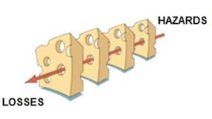
საფრთხეები

სურ.2 შვეიცარიული ყველის მოდელი

მხოლოდ მაშინ, როდესაც წესების დარღვევისას სისტემაში არსებული ხვრელები და არსებული ქცევები ერთმანეთს ემთხვევა, ისეთი უბედური შემთხვევა ან ინციდენტი შეიძლება გაიპაროს ხვრელის მეშვეობით, რომელიც არ მოხდებოდა შესაბამისი უსაფრთხოების ზომებისა და ქცევების არსებობის შემთხვევაში. ხშირად ისე ხდება, რომ რამდენიმე ფაქტორის ერთმანეთზე დამთხვევაა აუცილებელი იმისთვის, რომ ინციდენტი მოხდეს.

რისონი აგრძელებს: „ეფექტური რისკების მენეჯმენტი მნიშვნელოვნად არის დამოკიდებული ანგარიშგების კულტურაზე. წარუმატებლობების, ინციდენტების, უბედური შემთხვევისგან გადარჩენისას და „უფასო გაკვეთილების“ დეტალური ანალიზის გარეშე, ჩვენ ვერ შევძლებთ განმეორებითი შეცდომების ხაფანგების აღმოჩენას ან „ზღვარის“ დაზუსტებას, სანამ არ გადავვარდებით. ანგარიშგების კულტურის აბსოლუტურმა არარსებობამ საბჭოთა კავშირის ფარგლებში მნიშვნელოვნად შეუწყო ხელი ჩერნობილის კატასტროფას.

მინდელის მაღაროში მომხდარი უბედური შემთხვევების შესახებ აუცილებელია არა მხოლოდ ანგარიშგება, არამედ ასეთი შემთხვევების გამოძიებაც. ეს მძიმე სამუშაოა, ზოგიერთი ადამიანის პერსპექტივიდან კი უაზროდ დროის ფლანგვა. მაგრამ რამდენად ხშირად ამბობენ ადამიანები „მე ვიცოდი, რომ ეს მოხდება“ ან „ეს აუცილებლად მოხდებოდა ადრე თუ გვიან“ მას შემდეგ, რაც უბედური შემთხვევა მოხდება?

ქვემოთ მოცემული ცხრილი გვიჩვენებს იმ სისტემატური და ქცევითი პრობლემებიდან ზოგიერთ პრობლემას, რომელმაც აფეთქებამდე მიგვიყვანა.

ცხრილი 1: სისტემატური და ქცევითი პრობლემები

შეცდომის მექანიზმი | შეცდომის ტიპი
იყო ბუნებრივი აირი, რომლის აღმოჩენაც ვერ მოხერხდა ან რომელთანაც არ მოხდა გამკლავება | სისტემები და ქცევა
იყო აალების წყარო | სისტემები და ქცევა
პერსონალი არ იყო სწორ პოზიციებზე | სისტემები და ქცევა
გადამზადებულმა ადამიანებმა, რომელთაც უნდა ამოეცნოთ საფრთხეები არ იმოქმედეს შესაბამისად | სისტემები და ქცევა

ამ ფაქტორთაგან რომელიმეს განეიტრალება, რომ მომხდარიყო არსებული სწორი სისტემის ან სწორი ქცევის შედეგად ინციდენტები შესაძლოა არ მომხდარიყო ან თუ მოხდებოდა, შესაძლოა ასეთი სერიოზული შედეგებით არ დამთავრებულიყო. რომ მომხდარიყო ინსტრუქციის გათვალისწინება სამუშაოების შეჩერების შესახებ , ჩამონგრეულ და გაუმაგრებელ თაღში დაგროვილი მეთანის გამო, რომ მიღებულიყო გადაწყვეტილება აფეთქებითი სამუშაოების შეჩერების შესახებ, რომ მიღებულიყო გადაწყვეტილება არასწორი პოზიციებიდან აფეთქების შეჩერების შესახებ შესაძლოა აფეთქება არ მომხდარიყო ან რომ მომხდარიყო, შესაძლოა დაზიანებულიყო მხოლოდ საკუთრება და აფეთქებას არ შეწირვოდა ადამიანთა სიცოცხლე.

4.რისკების მენეჯმენტის გაუმჯობესება

იმის გამო, რომ ბოლო დროს მაღაროში ბუნებრივი აირის ორი აფეთქება მოხდა, მინდელის მაღაროში არსებული საფრთხეები მენეჯმენტმა არ უნდა შეიზღუდოს მხოლოდ აფეთქებებთან დაკავშირებული რისკებით. მინდელის მაღაროში არსებული სხვა საფრთხეებიც ბევრი და მრავალფეროვანია, რაზეც მოწმობს მიწისქვეშა ვიზიტისას გაკეთებული დაკვირვებები.
მინდელის მენეჯმენტის პასუხისმგებლობას წარმოადგენს შეფასებების შესაბამისობის და საკმარისობის უზრუნველყოფა და ასევე მენეჯმენტის პასუხისმგებლობაა ქმედებებთან დაკავშირებული ყველა წინასწარ განჭვრეტადი საკითხების გათვალისწინება და ყველა იმ ნორმატიული ვალდებულების დაცვა, რაც მენეჯმენტს აკისრია.
თუმცა საფრთხის ამოცნობა არ არის საკმარისი. ამ პროცესს თან ახლავს კიდევ ორი საფეხური, რომლებიც არ გვხვდება მინდელის მაღაროში.
პირველ ყოვლისა, წესები უნდა ესწავლებოდეთ იმ ადამიანებს, რომელთაც უშუალოდ უნდა შეასრულონ ეს წესები და შესაძლოა უფრო მეტად მნიშვნელოვანი იყოს ის, რომ ორივე მხრიდან არსებობდეს თანხმობა ამ წესებთან დაკავშირებით იმის შესახებ, რომ წესები შესრულებადი და რეალურია. წესების შემუშავების პროცესი მინდელის მაღაროში უნდა იყოს ინკლუზიური, რომელიც გაითვალისწინებს არა მხოლოდ წესების შესაბამისობას უსაფრთხოების კანონმდებლობასთან, არამედ რეალურად მორგებული იქნა საქმიანობის ამ წესების მიხედვით შესრულების რეალურობაზე.

ეს იმის გარანტი იქნება, რომ შესაძლებელი იქნება წესების მორჩილება.თუ ეს წესები იქნება ადეკვატური არ იარსებებს მიზეზი, რის გამოც მას შეიძლება არ დაემორჩილო. ცუდი წესები არის წესები, რომლებიც ყველამ იცის, რომ არაპრაქტიკულია და ამის გამო გარდაუვალი ხდება მათი უგულებელყოფა და ნაცვლად ამისა იქმნება ახალი ad-hoc წესები, რომლებსაც საბოლოოდ მძიმე შედეგებამდე მივყავართ.

შემდეგი საფეხური არის აუდიტორული შემოწმება.

როდესაც ხდება ახლად შემუშავებული წესების პრაქტიკაში დანერგვა სამუშაოს შესრულებისას ორივე მხარე ადგილზე უნდა იყოს რათა დარწმუნდნენ, რომ გაუთვალისწინებელი პრობლემების მოგვარება ამ გზით შესაძლებელია და რომ პროცესი
შესაძლოა შესრულდეს, როგორც უსაფრთხოდ ასევე ეფექტურად. სწორედ აქ ხდება მენეჯმენტის ნამდვილი ხელოვნების წინა პლანზე წამოწევა, ყველა მხარის ცოდნისა და უნარების გამოყენებით რეალურად შესრულებადი გადაწყვეტის შემუშავებისას. მაგრამ ეს ჯერ კიდევ დაგეგმვის საფეხურია.
ოპერაციების აუდიტი არ უნდა იყოს ერთჯერადი აქტივობა. სამუშაო ადგილების აუდიტი უნდა იყოს ხშირი და განგრძობითი. დანართი 3 გვიჩვენებს სამთამადნო აქტივობების აუდიტორული შემოწმების სარეკომენდაციო შაბლონს, რომელიც მიზნად ისახავს აუდიტორებისთვის არსებულ სისტემებში ნაკლოვანებების აღმოჩენის და მათი აღმოფხვრის პროცესის გამარტივებას.

მას შემდეგ რაც მოხდება რეალურად შესრულებადი გეგმის შემუშავება, შეთანხმება, პრაქტიკაში გამოცდა და ყველა მხარის მიერ მიღება შესაძლებელია მომდევნო საფეხურზე გადასვლა. სამუშაოს დაწყება შეიძლება წინასწარდაგეგმილ სისტემაში გათვალისწინებული შესაბამისი სამუშაო ციკლების შესრულებით. ადგილზე მომუშავე ზედამხედველების მეშვეობით უნდა მოხდეს გეგმასთან შესაბამისობის მკაცრი მონიტორინგი და უნდა მოხდეს ცვლის ყოველი ცვლილებისას შეტყობინება, რომ გათვალისწინებული იქნას შესაბამისობის დაცვა.

გარემოებებში მიმდინარე ცვლილებებმა შესაძლოა გამოიწვიოს ახალი საფრთხეების გაჩენა და მენეჯმენტის მიერ ძალიან ცხადად უნდა იყოს გაწერილი თუ რა ზომებს უნდა მიმართონ ასეთ შემთხვევებში ზედამხედველებმა თავიანთი კომპეტენციის ფარგლებში. უნდა არსებობდეს გარკვეული გადაწყვეტილების ხარისხის ლიმიტი, რომლის მიღებაც „ადგილზე“ იქნება ნებადართული. შესაძლოა საჭირო გახდეს წარმოების სრული შეჩერება მანამ, სანამ მენეჯმენტი იპოვის შესაბამის გადაწყვეტილებას (რაც მოგვიანებით ანგარიშში განხილულია სექციაში „შუქნიშანი“). ზედამხედველსარ უნდა ეშინოდეს საჭიროების შემთხვევაში სამუშაოს შეჩერების. ამის ნაცვლად იგი იმსახურებს შექებას და მადლობის გადახდას სამუშაოს სწორი შესრულებისთვის.

გარემოებებში ცვლილებების ძიების გარდა, სამუშაოების ნორმალური ოპერირებისასაც, უნდა გაგრძელდეს პროცესის აუდიტორული შემოწმებები ადგილზე რათა უზრუნველყოფილ იქნას წინასწარ დაგეგმილ პროცესთან შესაბამისობა.

4.1 დაგეგმე, განახორციელე, შეამოწმე, იმოქმედე

ეს არის „დაგეგმე, განახორციელე, შეამოწმე, იმოქმედე“ პროცესი (სურ.2). მინდელის მაღაროში მიმდინარე ნებისმიერი აქტივობა უნდა შეესაბამებოდეს ამავე პროცესს, ისე რომ მუდმივად ხდებოდეს სამუშაო სისტემების დანერგვა, განხილვა და განახლება მაღაროში სამუშაო პროცესის განვითარებასთან ერთად. პროცესი თავის თავში მოიცავს როგორც სისტემური ასევე ადამიანური ქცევის ასპექტებს იმასთან კავშირში, თუ რა გაუთვალისწინებელი მოვლენები შეიძლება მოხდეს და, როგორ არის შესაძლებელი მათი წარმატებული გადაწყვეტა.

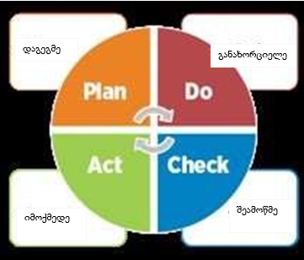

სურ.3 დაგეგმე, განახორციელე, შეამოწმე, იმოქმედე - უწყვეტი გაუმჯობესების ციკლი

- უსაფრთხოების პოლიტიკა | რისკების შეფასება
- დაგეგმვა | ორგანიზება
- სამუშაო მეთოდები | ზედამხედველობა
- სამუშაო მეთოდები | ანგარიშგება
- დამხმარე წესები და ა.შ. | შეხვედრები უსაფრთხოების საკთხებთან დაკავშირებით
- წარმოების განხილვა | აუდიტი
- გეგმის გადახედვა | უბედური შემთხვევების გამოძიება
- მუშებთან კონსულტაცია | ინციდენტების გამოძიება
- შეცდომებიდან სწავლა | არშემდგარი ინციდენტი

იმისთვის, რომ პროცესი ‘დაგეგმე, განახორციელე, შეამოწმე, იმოქმედე’ ეფექტური იყოს, აუცილებელია გარკვეული მართვის ინსტრუმენტებისა და უსაფრთხოების ზომების დადგენა, რათა შესაძლებელი იყოს პროცესის თითოეული ელემენტის შესრულება. ეს ის ინსტრუმენტებია, რომლებიც წარმართავენ პროცესს და თავიანთი ინდივიდუალური წვლილი შეაქვთ მის დასრულებაში. ზემოთ დიაგრამა გვიჩვენებს ინსტრუმენტთა იმ ტიპების მაგალითებს, რომელთაც წვლილი შეაქვთ პროცესის თითოეულ სექციაში. პროცესი უნდა იყოს უწყვეტი და ახალი სისტემის ან პროექტის შექმნისას შესაძლებელია საჭირო გახდეს რამდენიმე როტაცია.

ინსტრუმენტები თავის თავში მოიცავენ ოპერაციულ და უსაფრთხოების ინსტრუმენტებს, რაც მიუთითითებს მათ შორის კავშირის შესახებ. უსაფრთხოება არ უნდა განვიხილოთ ცალკე საკითხად, არამედ როგორც სხეულის სისხლძარღვები, რომელიც სხეულის ყველა ნაწილს გადის და აკავშირებს მათ ერთმანეთთან.

შეიძლება ითქვას, რომ ამ პროცესის ყველაზე მნიშნელოვანი ელემენტი არის უსაფრთხოების ინსტრუმენტი, ცნობილი როგორც რისკების შეფასება (RA).

რისკების შეფასება აფასებს დაგეგმარების საფეხურზე ამოცნობილ საფრთხიდან წარმომავალ რისკებს. ხდება თითოეული შესაძლო რისკის დეტალიზირება და რისკის დონის შეფასება დაბალ, საშუალო ან მაღალ დონეებად მისი მიერ პოტენციურად გამოწვეული ზიანის მიხედვით. თითოეული ცალკეული იდენტიფიცირებული რისკისთვის ასევე უნდა განისაზღვროს ის ზომები, რომელთა მეშვეობითაც უნდა მოხდეს რისკის დონის შემცირება.

4.2 ‘საზღვრის გავლება’

ტერმინი ‘საზღვრის გავლება’ მინდელის ამჟამინდელი სიტუაციისთვის ძალიან შესაბამისია. ტერმინი ნიშნავს ‘შეზღუდვის დაწესებას იმასთან დაკავშირებით თუ რისი გაკეთება ან მიღება სურს ადამიანს’.
მინდელის მაღაროს ამჟამად საკუთარ ისტორიაში გარდამტეხი მომენტი აქვს. არსებობს შესაძლებლობა, რომ ყველაფერი თავიდან დაიწყოს. თუმცაღა, აუცილებელია ერთხელ და სამუდამოდ საზღვრის გავლება და მისი შენარჩუნება, საზღვრისგან გადაუხვევად და ახალი ხაზის გავლების გარეშე. მაღაროში ყველას უნდა ესმოდეს სად გადის საზღვარი და პატივს უნდა სცემდნენ მას.

ომიანობის დროს ხდება ადამიანთა ‘ბრძოლაში გამოწრთობა’. როდესაც იღუპებიან მათი კოლეგები და მეგობრები ამ ფაქტის მიღება ადამიანთა მიერ ხდება როგორც ომის შემადგენელი ნაწილისა. ადამიანები მგრძნობელობას კარგავენ და ის რაც ერთ დროს დაუშვებლად მოეჩვენებოდათ ახლა ყოველდღიური ცხოვრების ნაწილი ხდება. მინდელი არ არის ომი, აქ ქვანახშირის მოპოვება ხდება და საზღვარიც შესაბამისად უნდა იქნას გავლებული. ადამიანები ხშირად ხედავენ და ესმით უბედური შემთხვევების შესახებ, მაგრამ ფიქრობენ რომ ეს მათ თავს არასდროს მოხდება. ეს ერთგვარი გარეშემო საფრთხეებისგან თავდაცვითი მატყუარა ბარიერია. არავის უნდა შეეპაროს ეჭვი იმაში, რომ აბსოლუტურად შესაძლებელია ყველა მუშამ თავისი მოვალეობები შეასრულოს და სახლში უსაფრთხოდ დაბრუნდეს თავის ოჯახთან ცვლის დასრულების შემდეგ.

4.3 შუქნიშანი

სხვა პროცესი, რომლის მკაცრად განსაზღვრაც აუცილებელია არის გადაწყვეტილებების მიღების ტექნიკური შესაძლებლობები შეზღუდვა. როდესაც ადამიანთა ჯგუფი ზედაპირიდან რამდენიმე ათასი მეტრის დაშორებით მუშაობს მენეჯმენტის უშუალო კონტროლის გარეშე, მათი ქმედებები დიდწილად მათივე ხელშია. მაღაროში უნდა დაინერგოს კულტურა, რომლის მიხედვითაც ‘სწორია ისე როგორც ჩვენ ვაკეთებთ საქმეს’. თავდაცვის პირველი ხაზი უნდა იყოს ზედამხედველი, რომელიც უშუალოდ უნდა აგებდეს პასუხს ოპერაციაზე და უზრუნველყოფს ოპერაციის სწორად წარმართვას.

ამის მისაღწევად, ზედამხედველს ზუსტად უნდა ესმოდეს ცვლად გარემოზე საკუთარი რეაქციების ზღვარი. ამ მიზნით, ზედამხედველებმა უნდა იმუშაონ სისტემაში ‘შუქნიშანი’. ასეთ სისტემაში ზედამხედველს ეძლევა ზუსტი სახელმძღვანელო იმისა თუ როგორ უნდა იმოქმედოს ცვალებად გარემოებებში რაც მოცემულია ქვემოთ წარმოდგენილ ცხრილში. ეს მხოლოდ მარტივი მაგალითია, რომლის განვრცობაც და სხვადასხვა სიტუაციებთან მისადაგება შემდგომში შეიძლება, მაგრამ კარგად შეესაბამება მინდელის შახტის წმენდითი სანგრევის სივრცეებს. მოცემული სისტემა არ ანაცვლებს რისკების შეფასების სისტემას. თავად ეს სისტემა არის რისკების შეფასების ერთ-ერთი ტიპი და მიზნად ისახავს ზედამხედველებისთვის დახმარებას იმაში, რომ დაადგინონ რა ქცევა არის მოსალოდნელი მათგან.

მოცემული დაფებით მარტივად არის შესაძლებელი მაღაროს სამუშაო უბნების უზრუნველყოფა. დაფების გამოყენება მოხდება, როგორც საინფორმაციო ორიენტირისა ზედამხედველებისთვის. თუ ადამიანებისთვის მკაცრად არ არის განსაზღვრული ის თუ რა არის მოსალოდნელი მათგან საიდან ეცოდინებათ, თუ რას ელოდება მათგან მენეჯმენტი?

ცხრილი 2. პასუხისმგებლობის დონის ამოცნობის შუქნიშნის სისტემა

სიტუაციის დონე | ცვლილების კრიტერიუმი |  | საჭირო რეაქცია
მწვანე |  | - არ არის სიღრუე  - არ არის ბუნებრივი აირი  - არის ნორმალური ვენტილაცია | გეგმის მიხედვით მუშაობის გაგრძელება
ქარვისფერი |  | - ჭერი ხდება ჩამოქცევის მხრივ საშიში  - მეთანის დონის გაზრდა  - ვენტილაციის გაუმჯობესება | სიტუაციის გამოსწორების მიზნით წესების შესაბამისად მოქმედება. თუ სიტუაცია სცდება წესებში გათვალისწინებულ პირობებს, საჭიროა წითელ დონეში შემავალ წესებზე გადასვლა.
წითელი |  | - ბუნებრივი აირის დონე>1%  - თაღის არსებობა წმენდითი სანგრევის სივრცეში > 0.3 მ.  - ვენტილაციის მოშლა  - არასწორი აღჭურვილობა | სასწაფოდ საჭიროა სიტუაციის შეჩერება. თუ შესაძლებელია, მოაშორეთ მომუშავე პერსონალი საფრთხეს და ყველა ის სხვა მომუშავე პერონალი სხვა სამუშაო უბნებში, რომელთაც შესაძლოა საფრხე ეხებოდეს. დახმარებისათვის მიმართეთ ზედამხედველობის მომდევნო დონეს. თუ ეს არ არის შესაძლებელი, მოითხოვეთ დახმარება ზედამხედველობის შემდგე დონეებზე, რათა განისაზღვროს სამოქმედო გეგმა.

5. ბოლოდროინდელი ფატალური უბედური შემთხვევები

2018 წლის 5 აპრილს,ღამის ცვლის პერიოდში, მაღაროს #10 ამოსარები ველის წმენდითი სანგრევის სივრცე მომზადდა ასაფეთქებელი სამუშაოებისთვის.

ის, რისი თქმაც მაღაროს დარწმუნებით შეუძლია, გამომდინარე დაღუპული ადამიანების გვამების პოზიციებიდან არის ის, რომ არც ერთი იმ პირთაგან, რომელიც პასუხისმგებელი იყო სამუშაო უბნის ზედამხედველებზე, და მხოლოდ ერთი მუშათაგანი დაუბრუნდა უსაფრთხო პოზიციას (ასაფეთქებელ სადგურს), როგორც ეს გათვალისწინებული იყოს მაღაროს გუნდის მიერ შემუშავებული მუშაობის მეთოდით.

ჩვენ შემდგომი გამოძიებიდან გამომდინარე დაზუსტებით ვერ გვეცოდინება თუ რატომ მოხდა მეთანის აალება. ჩვენ მხოლოდ ის ვიცით, რომ აალება მოხდა იმ ადგილის მახლობლად, სადაც დაღუპულ ადამიანთა გვამები აღმოაჩინეს და ვიცით მიმართულება, საითკენაც მოხდა წნევის ტალღის გავრცელება.

ერთ-ერთი გადარჩენილისგან მოწოდებული ჩვენების მიხედვით, რომელიც იყო დანაყოფის ხელმძღვანელი და ცვლის ზედამხედველი და ასევე უბედური შემთხვევისას შემდგომში დაღუპულ ადამიანთა მახლობლად იმყოფებოდა,

აფეთქებითი სამუშაოების ხელმძღვანელმა(ოსტატი ამფეთქებელი) გადაწყვიტა, რომ წმენდითი სანგრევი აეფეთქებიათ უფრო ახლო მანძილიდან ვიდრე ეს გათვალისწინებულია ,ბურღვა-აფეთქებითი სამუშაოების წარმოების პროექტით, მუშები კი მასზე უფრო ახლოს იყვნენ სანგრევში, აფეთქების ადგილიდან განლაგებულნი.
ვენტილაციის ხელმძღვანელი (სამთო ოსტატი), რომლის მოვალეობასაც წარმოადგენდა აფეთქების ნების დართვამდე წმენდითი სანგრევის სივრცეში მეთანის შემადგენლობის განსაზღვრა და იმყოფებოდა აფეთქებითი სამუშაოების ხელმძღვანელის სიახლოვეს, ასევე დაიღუპა.
შემდგომი გამოძიების მიმდინარეობისას აღიარებული მნიშვნელობა ზედამხედველების განლაგებისა მდგომარეობდა იმაში, რომ წმენდითი სანგრევის სივრცეში, აფეთქების ადგილის მახლობლად, სანგრევის უშუალო ჭერში, მისი თვითნებურად ჩამოქცევის გამო წარმოიქმნა საკმაოდ დიდი მოცულობის სიცარიელე(თაღი) . გონივრულად, თუმცა არა საბოლოო დასკვნის სახით მოხდა ვარაუდის გამოთქმა, რომ სწორედ ეს იყო ის ადგილი, რომელიც შეიცავდა მეთანს. მაღაროს წესების მიხედვით, ზედამხედველებს უნდა შეეჩერებინათ წარმოება ზემოთ აღნიშნული თაღის არსებობის გამო.

თაღის სიმაღლე, მოხსენების მიხედვით, სიმაღლეში 6 მეტრს აღწევდა. მაღაროს უწყებით, ჭერის ნორმალურ სიმაღლეზე ზემოთ მეთანის აღმოსაჩენად განკუთვნილი ზონდი, ბოლომდე იყო გაშვებული 3.5 მეტრის სიმაღლეზე.

მაღარომ განაცხადა, რომ ყველა თანამდებობის პირისთავის მიწოდებული იყო მეთოდური დოკუმენტი (მაღაროში „პასპორტის“ სახელით ცნობილი) რომელიც შეიცავდა ინსტრუქციას იმის შესახებ, რომ ასეთ შემთხვევაში უნდა მომხდარიყო პრობლემური ადგილის დალუქვა ჰერმატული მამჭიდროებელით და შემდგომ უნდა მომხდარიყო ადგილის დაჭირხნა ქვიშისა თიხის ნარევი სუსპენზიით,მაღაროში არსებული სპეციალური მილით.

მაღაროში ასევე არსებობს ვარაუდი, რომ ზოგიერთი ასაფეთქებელი შპურის გერმეტიზაცია (დაცობა) არ იყო სწორ სიღრმეზე გაკეთებული და არ შეესაბამებოდა დადგენილ წესს. ასევე გამოითქვა ვარაუდი, რომ ამან გამოიწვია აფეთქებების შემდეგ ალის წარმოშობის შესაძლებლობა, რამაც თავის მხრივ დაგროვილი ბუნებრივი აირის აალება და აფეთქება გამოიწვია. განცხადების მიხედვით, არ მომხდარა ქვანახშირის მტვერის აფეთქება.

2018 წლის 16 ივნისს, კვლავ ღამის ცვლის პერიოდში, მოხდა ქვანახშირის სანგრევის სიბრტყის გაბურღვა და შპურების ასაფეთქებლად მომზადება.

ისევე როგორც პირველი ინციდენტის შემთხვევაში, იმ ადამიანთა გვამების პოზიციები, რომლებიც აფეთქების შედეგად დაიღუპნენ, ნათლად მიუთითებს იმაზე, რომ აფეთქების სამუშაოების ხელმძღვანელმა, ისევე როგორც სხვა თანამდებობის პირებმა და მუშებმა არ უზრუნველყვეს წინასწარ განსაზღვრულ უსაფრთხო პოზიციაზე (ასაფეთქებელ სადგურზე) დაბრუნება, რათა მოეხდინათ უსართხო მანძილიდან აფეთქება.
გამოძიებამ დაასკვნა, რომ მეთანი აფეთქების წერტილიდან აალდა და აფეთქდა, მაგრამ პირველი ინციდენტისგან განსხვავებით, აფეთქების წნევის ტალღას გაღწევა შეეძლო ორივე, ჩასასვლელი და გასასვლელი გზების მიმართულებით. როგორც ჩანს, მხოლოდ გამართლებას უნდა მივაწეროთ ის, რომ უფრო მეტი ადამიანი არ დაიღუპა.
და კვლავ, განცხადების მიხედვით, არ მომხდარა ქვანახშირის მტვერის აფეთქება.
და კვლავ, აფეთქებითი სამუშაოების ხელმძღვანელი იმყოფებოდა სანგრევში აფეთქების ადგილის მახლობლად და ერთ-ერთი აღმოჩნდა დაღუპულთა შორის.

უბედური შემთხვევების ერთ-ერთ მიზეზად “დი ემ თი”-ს დაუსახელეს ის ფაქტი, რომ მაღაროში მომუშავე გამოცდილი ადამიანების რიცხვი ბოლო დროის განმავლობაში კლებადია. თუმცა, აფეთქებითი სამუშაოების ხელმძღვანელი დაახლოებით 60 წლის იყო და საკმაოდ გამოცდილი, ასე რომ ზემოთგამოთქმული ვარაუდი არ უნდა იყოს სწორი. ამას გარდა, უბნის სამთო ისტატი, რომელიც 50 წელზე მეტის იყო, ასევე დაიღუპა აფეთქების შედეგად. “დი ემ თი”-ის ეცნობა, რომ სამთო ოსტატის მოვალეობები მოიცავდა სანგრევის სიბრტყის შემოწმებას რათა უზრუნველყო პროცესის ყველა წესთან შესაბამისობა.

ის ფაქტი, რომ მაღარომ პირველი ინციდენტიდან რამდენიმე თვის შემდეგ მეორე აფეთქება გამოცადა, ნამდვილად წარმოადგენს განგაშის მიზეზს, მაგრამ ის ფაქტი, რომ ორივე აფეთქება მსგავს გარემოებებში მოხდა კიდევ უფრო აღსანიშნავია. როგორც ჩანს, პირველი აფეთქების შედეგად მიღებული მძიმე გაკვეთილიდან დასკვნის გამოტანა ვერ მოხდა და შესაბამისი ცვლილებები ვერ განხორციელდა, როგორც მინიმუმ აფეთქებითი სამუშაოების ხელმძღვანელის(სამთო ოსტატი) მიერ, რომელიც აფეთქების შედეგად წარმოქმნილი მავნე აირებისა და ტალღის გავრცელების ხაზზე იდგა. .

ამ ფაქტმა ასევე შეიძლება გამოიწვიოს კითხვა იმის შესახებ თუ რამდენად კარგად მოხდა დეტალების გაცნობა თანამშრომელთათვის პირველი კატასტროფის შემდეგ და რამდენად კარგად მოხდა ახალი ცოდნის დანერგვა მაღაროში.

მენეჯმენტთან საკითხის განხილვამ გამოავლინა, რომ ინციდენტის გეგმა შესაძლოა არაზუსტი ყოფილიყო, კერძოდ იმ კუთხით, რომ აფეთქებითი სამუშაოების პოზიციის ახლომახლო მდებარეობდა თაღი ,მეთანის საშიში კონცენტრაციის შესაძლო დაგროვების სივრცე.

5.1 ინციდენტებთან დაკავშირებული დასკვნები

ინციდენტებს ბევრი მსგავსი ფაქტორი ახასიათებდათ. შესაძლებელია ინციდენტის გამომწვევი რამდენიმე შეცდომის გამოკვეთა;

პირველადი მიზეზი:

- იმ უბანში, სადაც მოხდა აფეთქებითი სამუშაოები იყო ბუნებრივი აირი, რაც საკმარისი აღმოჩნდა მოცულობისა და კონცენტრაციის მხრივ, რომ აალებულიყო და შემდგომ აფეთქებულიყო.

- ის ფაქტი, რომ აირის აფეთქებები დაემთხვა შპურების აფეთქებისდროს, ჩვენებების საფუძველზე ადასტურებს იმას, რომ მეთანის აალების და აფეთქების მიზეზი იყო შპურების აფეთქება.

მეორეული მიზეზი: თაღის არსებობა(ან შესაძლო არსებობა) და ის საფრთხეები რასაც მისი არსებობა განაპირობებს, გარკვეული მიზეზით ან მიზეზებით არ იქნა ამოცნობილი ან იგნორირებული.
წესები იმისშესახებ, თუ სად უნდა დაბრუნებულიყვნენ მუშები ან საიდან უნდა მომხდარიყო აფეთქება , გარკვეული მიზეზით ან მიზეზებით იქნა იგნორირებული.
სხვა შესაძლო მიზეზები:

- წესები იყო ზოგადი ხასიათის, რაც საშუალებას ტოვებდა, რომ გადაწყვეტილების ინტერპრეტირება და მიღება მომხდარიყო თანამდებობის პირების მიერ. ასევე მაღარო არ აცნობიერებდა წესებისთვის გვერდის ავლის შესაძლებლობას და არ უზრუნველყოფდა წესების სწორ გამოყენებას კვალიფიციური და უფლებამოსილი პირების მიერ შესაბამისი აუდიტორული შემოწმების საშუალებით.

- მაღაროში არსებული პროცედურა არ ითვალისწინებს ქვანახშირის ნარჩენებისგან (მტვერისგან) გაწმენდის შესაბამის ზომებს ან ასაფეთქებელი ღია შპურის მთელ სიგრძეზე შემოწმებასან მეთანის აღმოჩენასშპურებში. ეს შესაძლოა ნიშნავდეს, რომ მეთანის სუფლარმა ქვანახშირში შეიძლება გამოიწვიოს იმ მოცულობის ბუნებრივი აირის დაგროვება, რის შედეგადაც მოხდეს აფეთქებები.

- მაღაროელი ზედამხედველები და მუშები ძირითადად მაღაროს ახლოს დასახლებული მჭიდროდ შეკრული საზოგადოებიდან იყვნენ. შესაძლებელია გამოითქვას გონივრული ვარაუდი, რომ ზედამხედველების მიერ იმ გადაწყვეტილებების მიღებისას, რომელთაც შესაძლოა არსებულიყო ზეწოლა კოლეგების მხრიდან, რაც პირდაპირ გავლენას მოახდენდა სანგრევის მუშათა პოტენციურ შემოსავალზე.
- მაღაროს მიერ მოწოდებული ციკლის საანგარიშო პერიოდის და წარმოების არსებული დროის ბაზისური კალკულაციები აჩვენებს, რომ არსებობდა ნეგატიური ვარიაცია სამიზნე და პოტენციურ ტონაჟს შორის.

5.2 ინციდენტებთან დაკავშირებული რეკომენდაციები

- მეთანის აღმოჩენასთან დაკავშირებული დებულებები უნდა იყოს უფრო ფართო და უფრო მკაცრი. უკეთესი მოწყობილობებია საჭირო გაზის აღმოჩენის გასაადვილებლად, მაგალითად იმ პრაქტიკული საშუალებების დანერგვა, რომელთა მეშვეობითაც ხდება ძნელად მისაღწევი ადგილებიდან, ისეთებიდან, როგორიცაა თაღები, ნიმუშების აღება მაგალითისთვის უფრო გრძელი ზონდების მეშვეობით.
- არასაკმარისია მაღარომ უთხრას მუშებს, რომ თუ არსებობს თაღები,აუცილებელია წმენდით სანგრევში მუშაობის შეჩერება. ეს წარმოადგენს ძალიან გამარტივებულ მიდგომას და მივყავართ სამუშაოზე არეული გადაწყვეტილების მიღების პროცესამდე. რა არის თაღის განსაზღვრება?
- კერძოდ, ღია ასაფეთქებელი შპურების შემთხვევაში,აფეთქებამდე აუცილებელია შპურიდან ნარჩენების ამოღება სპეციალურად ამ დანიშნულების ხელსაწყოს საშუალებით. არსებობის შემთხვევაში ასევე სპეციალური ხელსაწყოთი უნდა იქნეს აღმოჩენილი შპურშის ქანებში ნებისმიერი სახის და ასევე უნდა მოხდეს არსებობის შემთხვევაში მეთანის სულფარის აღმოჩენა, შპურში მეთანის მოცულობითი პროცენტულობის გაზომვით. წესებმა უნდა უზრუნველყონ ამ ფაქტორებთან შესაბამისობა.
- კერძოდ, თაღების არსებობის შემთხვევაში მაღაროს აქვს ორი ვარიანტი. ან უნდა მოხდეს უბნის დატოვება და იმის უზრუნველყოფა, რომ წესები არ ტოვებენ ადგილს სპეკულაციისთვის და მათი გამოყენება შესაბამისი წესით მოხდება ან უნდა მოხდეს თაღების ამოვსება იმგვარად, რომ მეთანი აღარ იყოს და ასეთ შემთხვევაში შეიძლება მოპოვებითი სამუშაოების გაგრძელება. არსებობს იმგვარი მასალები და ტექნიკური მეთოდები, რომლებიც გამოიყენება მთელი მსოფლიოს მასშტაბით, რომელთაც შეუძლიათ სამუშაოების ეფექტიანად შესრულება და ამავდროულად იმის უზრუნველყოფა, რომ გაგრძელდეს საწარმოო პროცესი. ეს ტექნიკური მეთოდები შეიძლება მოგვეჩვენოს არაპრაქტიკულად ხარჯებისა და სარგებლის ფინანსური შეფასების ჩატარებისას.
- იქედან გამომდინარე, რომ ძალიან მოკლე დროში მოხდა ასაფეთქებელ სამუშაოებთან დაკავშირებული მეთანის ორი აალება, აუცილებელია იმ საკითხის გამოძიება თუ რა შეიცვალა ბოლო დროს მაღაროში. გაიზარდა თუ არა მეთანის შემადგენლობა? მაღაროს განვითარებასთან ერთად ხომ არ შეიცვალა ქვანახშირის ბუნება ან ხარისხი? გაიზარდა თუ არა მეთანის შემადგენლობა? ამ პოტენციური ცვლადების გამოსაკვლევად, მაღაროს მიერ ყოველი ახალი ქვანახშირის სანგრევი ზონის ფორმირებისას, მეცნიერული აუდიტორული შემოწმების მიერ საფრთხეების ამოცნობისას ეს ფაქტორები, აუდიტის მნიშვნელოვან ნაწილს უნდა წარმოადგენდეს.

აუდიტმა წარმოების დაწყებამდე უნდა ამოიცნოს ყველა შესაძლო საფრთხე და ასე უნდა განმეორდეს ყოველ ჯერზე, რათა თავიდან ავიცილოთ ზოგადი და ფორმალური დამოკიდებულები. აუდიტი უნდა იყოს კონკრეტული მაღაროს შესაბამისი და მასში გათვალისწინებული იყოს კონკრეტული მაღაროსთვის დამახასიათებელი საფრთხეები.
- ჩიპების სისტემა (რომელიც ჯერ კიდევ არ არის ბოლომდე აქტიურ გამოყენებაში) , რომელიც გამოიყენება მაღაროში მყოფი პერსონალის ადგილსამყოფელის მუდმივი განსაზღვრისთვის შესაძლოა იყოს ძალიან გამოსადეგი ინსტრუმენტი იმისთვის, რომ გვქონდეს პერსონალის გადაადგილების შესახებ ინფორმაცია და უზრუნველყოფილი იყოს მათი გადაადგილება ასაფეთქებელ სადგურამდე მანამ სანამ მოხდება აფეთქება. თუმცა ამ დროისთვის არსებობს სისტემისთვის გვერდის ავლის საშუალება. სურათი 4 გვიჩვენებს შლემის ნათურის კაბელზე მიმაგრებულ ჩიპის კორპუსს და მისი დაცული დამაგრების წესს. ამ მოწყობილობის მოსახსნელად საჭიროა მხოლოდ სტანდარტული ვარსკვლავა გასაღები. მოხსნის შემდეგ ადამიანის ის ადგილსამყოფელი, რასაც ჩიპი უჩვენებს შესაძლოა არ ასახავდეს ადამიანის ნამდვილ ადგილსამყოფელს. უნდა მოიძებნოს სისტემის გარეშე ზემოქმედებისგან დაცვის გზები. ჩიპის სისტემის მწარმოებლის წარმომადგენელთან ამ საკითხის განხილვამ ადგილზე აჩვენა, რომ ეს შესაძლებელია რამდენიმე სხვადასხვა გზით, რაც სისტემის გატეხვისგან დაცვას უზრუნველყოფს.

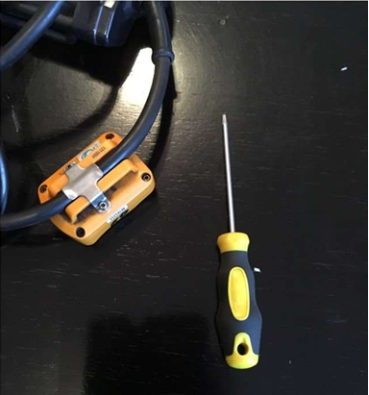

სურათი 4. პერსონალის ადგილსამყოფელის დასადგენი ჩიპის სისტემა და მისი მოსახსნელი ინსტრუმენტი

- მაღაროში გამოიყენება ორი სხვადასხვა ფეთქითი ნივთიერება. მაღაროს ჯგუფმა გარკვევით გვითხრა, რომ ორი სხვადასხვა ფეთქითი ნივთიერება, ორი სხვადასხვა სიტუაციაში გამოიყენება, კერძოდ ერთი გამოიყენება ქვაში, ხოლო მეორე ქვანახშირში. ქვანახშირის ფეთქითი ნივთიერება ბევრად უფრო ‘სუსტია’ ვიდრე ის ფეთქითი ნივთიერება, რომელიც ქვისთვის გამოიყენება, ასაფეთქებელი საშუალებების ფარდობითი აქროლადობის გამო. ქვანახშირის ასაფეთქებელი ნივთიერების გამოყენება ქვაში არ იქნება კარგი შედეგის მომტანი. ქვის ასაფეთქებლის გამოყენება ქვანახშირში გამოიწვევს აფეთქებას. მაგრამ ქვანახშირში მის არასწორ გამოყენებას კიდევ უფრო დამანგრეველი ეფექტი შეიძლება ჰქონდეს. მაღაროს წესები უნდა იყოს იმგვარი, რომ შეუძლებელი იყოს ქვანახშირში არასწორი ტიპის ასაფეთქებლის გამოყენება. თუ გავითვალისწინებთ იმას, რომ ორივე ინციდენტი ღამის ცვლის დროს მოხდა (როდესაც უფროსი მენეჯმენტი არ არის ადგილზე?) “დი ემ თი”-ს მიერ გამოითქვა ვარაუდი, რომ ადამიანები შესაძლოა შეცდომებს უშვებდნენ გარკვეული ფიზიოლოგიური პრობლემების, მაგალითად ძილის დარღვევის გამო. ეს არ არის უსაფუძვლო ვარაუდი. ასევე შესაძლებელია ძირითადი ფაქტორი იმაში მდგომარეობდეს, რომ ამ ცვლაზე არ წარმოებს ისეთივე კონტროლი, როგორც სხვა ცვლების დროს. ღამის ცვლებზე კონტროლის გაუმჯობესების მიზნით ან მენეჯმენტის გუნდს უნდა დაემატოს პერსონალი ან რეორგანიზაციის გზით უნდა მოხდეს არსებული სტრუქტურის ცვლილება.
- აუცილებელია მოხდეს ციკლის დროის გადახედვა იმაში დასარწმუნებლად, რომ თითოეული ერთეულიდან დაგეგმილი ტონაჟის მიღწევა შესაძლებელია არსებულ დროში. ეს შეფასება უნდა ითვალისწინებდეს ყველა შეფერხებასა და შესვენებას რათა რეალურად შეფასდეს შესაძლებელია თუ არა ციკლის სწორი გზით შესრულება და საკმარისად ხშირად განმეორდეს არსებულ დროში რათა მოხდეს დაგეგმილი ტონაჟის მიღწევა. სხვა შემთხვევაში შეიძლება ისე მოხდეს, რომ მინდელის მუშებმა აირჩიონ მოკლე გზები (მაგალითად, არასწორი განლაგება უსაფრთხო ადგილზე) იმ განცდის არსებობის გამო, თითქოს ისინი მიუღებელი გზით უფრო მეტ ეფექტიანობას მიაღწევენ.
- შესაძლოა ინციდენტის ერთადერთ იღბლიან ფაქტორად ის ჩავთვალოთ, რომ აფეთქებამ არ გამოიწვია ქვანახშირის მტვერის აფეთქება. მაღარო ირწმუნება, რომ ქვანახშირის მტვერი ჭერზე და გვირაბის კედლებზე მისაღებ დონეზე არის შენარჩუნებული კედლების წყლის ჩამორეცხვის შედეგად. შეკითხვისას, მაღარო დაეთანხმა იმ აზრს, რომ არ არსებობდა რაიმე კონკრეტული სქემა საფრთხის თავიდან აცილების ოპერაციის შესასრულებლად. ასე რომ, დარწმუნებით ვერ ვიტყვით, რომ ეს პროცედურა ადეკვატურია. ეს სასწრაფოდ უნდა გამოსწორდეს და უნდა შემუშავდეს შესაბამისი სქემა რომელიც გაითვალისწინებს გრაფიკს, კონტროლს გაუწევს წესების დაცვას და უზრუნველყოფს ადეკვატურობას ანგარიშგებისა და აუდიტორული შემოწმებების დახმარებით. აუდიტორული შემოწმება უნდა მოიცავდეს თითოეული ზონის ჭერზე, კედლებზე და ძირზე არსებული მტვერის ნიმუშების რეგულარულ შეგროვებას და ამ გზით სქემის სისწორის მუდმივ კონტროლს. მსოფლიოს მასშტაბით ქვანახშირის მოპოვების მრეწველობაში ფართოდ გამოყენებული ალტერნატიული მეთოდი მდგომარეობს არა ტოქსიკური, ინერტული ქვის მტვერის გაფრქვევას გზების ზედაპირებზე, რაც მისაღებ დონემდე ამცირებს აალებადი მტვერის შემადგენლობას. სისტემის აუდიტორული შემოწმებისას აღებულ ნიმუშები უნდა შეიცავდეს 80% არააალებად მტვერს.
- მაღაროში მეთანის და ქვანახშირის აფეთქებებისგან დასაცავად გამოიყენება წყლის ტომრის ბარიერები. მიუხედავად იმისა, რომ ეს მეთოდი ეფექტურია, მისი გამოყენება აფეთქებისას შეჩერებისთვის უნდა მოხდეს მხოლოდ უკიდურეს შემთხვევებში.
- პირველი აფეთქების შემდეგ შექმნილი დიაგრამები აჩვენებს, რომ წნევის ტალღის ფრონტმა მიაღწია ასაფეთქებელი სადგურისთვის გამოყოფილ პოზიციას. თუ ეს სწორია, მაშინ უნდა გადაიხედოს სადგურის ადგილმდებარეობა, საიდანაც მუშებმა უნდა მოახდინონ აფეთქება სანგრევის სიბრტყეზე.
- განხილვების დროს წარმოიშვა გაუგებრობა ინციდენტის ნახაზების სიზუსტეთან დაკავშირებით. განსაკუთრებით აალებისგან წარმოშობილი აფეთქების ადგილას ჭერის სავარაუდო სიღრუესთან დაკავშირებით. ასეთ სერიოზულ გარემოებებში დაუშვებელია ასეთი მნიშვნელოვანი დეტალის გამოტოვება და არ უნდა იქნეს დაშვებული რომ ასე გაგრძელდეს სხვა უბედური შემთხვევების შესახებ ანგარიშგების დროს, რადგან ნებისმიერი გამოძიების მთავარი მიზანი არის ინციდენტის ძირითადი მიზეზის დადგენა რათა მომავალში მოხდეს მისი აღმოფხვრა და ამ გზით გამოირიცხოს ინციდენტის გამეორება.
- ნებისმიერ დახრილ ღიობზე არის გათვალისწინებული ადამიანის გადასაადგილებელი მექანიზმები. ამ მექანიზმების მონტაჟი (მაგ. სავარძელიანი ლიფტი, გადასაქაჩი ბაგირი და ა.შ.) შეამცირებს მუშათა მიერ დახარჯულ დროსა და ენერგიას, რომ გადაადგილდნენ უსაფრთხო ადგილზე აფეთქებისას.
- ყველა ზემოთ ჩამოთვლილი პრაქტიკული რეკომენდაციის დანერგვა შედარებით მარტივია. რა თქმა უნდა, მათ დანერგვას მოჰყვება დანახარჯები. ძალიან ცოტას მიღწევა თუ შეიძლება ამ სქემებისთვის გამოყოფილი ფინანსური მხარდაჭერის გარეშე. თუმცა, ბევრად უდრო რთულია იმ საკითხების მოგვარება, რომლებიც ადამიანურ ფაქტორს ეხება. მნიშვნელობა არ აქვს რამდენი წესი ამოქმედდება მაღაროში, თუ მაღაროს და იქ მომუშავეთა მიერ რისკის მიმღებლობის დონე იგივე დარჩება იმ დროისთვის, როდესაც მაღარო კვლავ გაიხსნება, უფრო მეტი ინციდენტი მოხდება, რადგან ადამიანები სხვადასხვა მიზეზებით გააგრძელებენ რისკების საკუთარ თავზე აღებას. არ შეიძლება ამის დაშვება. ის ფაქტი, რომ სხვადასხვა ინციდენტში ორი ამფეთქებელი დაიღუპა და ასევე იქ მომუშავეთა გვამების ადგილმდებარეობები მიუთითებს იმაზე, რომ ზედამხედველთა და მუშათა შორის წესის დარღვევის კულტურა საკმაოდ ძლიერი იყო. როდესაც მაღარო განაახლებს მუშაობას, როდესაც ყველა რეკომენდაცია იქნება შესრულებული, უნდა განხორციელდეს ინტენსიური ზედამხედველობის პერიოდი. როგორც ჩანს, უსაფრთხო ექსპლუატაციისთვის ზედამხედველობის ამჟამინდელი ხარისხი არ იყო საკმარისი. ამ მიზეზით, განუსაზღვრელი პერიოდის განმავლობაში საჭირო იქნება ზედამხედველობის კუთხით პერსონალის დონის დამატება. ზედამხედველობის პერსონალის ეს დონე უნდა იყოს ტექნიკურად კომპეტენტური, შესაბამისად კვალიფიცირებული, და ალბათ რაც ყველაზე მთავარია,

მათზე არ უნდა ჰქონდეს გავლენა კოლეგათა ზეწოლას. ისინი თავიანთ გადაწყვეტილებებში მხარდაჭერილნი უნდა იყვნენ უმაღლესი უფლებამოსილების პირებისა და ნებისმიერი ხელმისაწვდომი გარე სამსახურების მიერ. მათ უნდა ჰქონდეთ თავისუფლება არ მოექცნენ შიდა ან გარე ზეწოლის ქვეშ, არ მოუხდეთ წესების დარღვევა და სურდეთ მიაღწიონ მიზანს, რადგან საბოლოოდ ეს არის მთავარი ამოცანა. იმისთვის, რომ მათ ამ ბალანსს მიაღწიონ, აუცილებელია მათ გავლილი ჰქონდეთ სწავლება და მიღებული ჰქონდეთ აკრედიტებული კომპეტენციები, განსაკუთრებით საფრთხის ამოცნობისა და იმ რისკის შეფასების კუთხით, რასაც ეს საფრთხეები წარმოშობენ, მათ უნდა შეეძლოთ მოქმედება რისკის მისაღებ და უსაფრთხო დონემდე შემცირების მიზნით. უპირველეს ყოვლისა, ისინი ადგილზე უნდა იყვნენ შემდეგ ჯერზე, როდესაც აფეთქების ღილაკი ამოქმედდება. ზედამხედველობის დამატებითი დონე უნდა იყოს მენეჯერთა ჯგუფი.

6. უბედური შემთხვევებისა და ინციდენტების მოკვლევა

ერთადერთი სარგებელი, რომელიც შეიძლება წარმოიშვას ნებისმიერი უბედური შემთხვევისა ან ინციდენტისგან, ეს არის შესაძლებლობია, რომ მოხდეს ყველაფრის დალაგება ისე, რომ უბედური შემთხვევა და ინციდენტი აღარ განმეორდეს მომავალშიდა ასევე იმ პირების მიერ, რომელთაც მიადგათ ზიანი და განიცადეს ტკივილი ინციდენტის შედეგად, არ მოხდეს პასუხისმგებლობის გადაბრალება სხვაზე. ეს წარმოადგენს ყველა მონაწილე პირთა პასუხისმგებლობას.
შეუძლებელა ინციდენტებისა და უბედური შემთხვევების თავიდან აცილება სწრაფი რეაგირებით, თუ ასეთ ინციდენტებსა და უბედურ შემთხვევებს აქამდე არ ჰქონიათ ადგილი. ეს იმას ნიშნავს, რომ მინდელის მსგავსი მოვლენების ნებისმიერი გამოკვლევა, საშუალებას უნდა იძლეოდეს, რომ დადგინდეს ინციდენტების სავარაუდო მიზეზები. ზოგიერთი დასკვნა იქნება პირდაპირი და აშკარა და სხვები მტკიცებულებათა ერთობლიობით იქნება განსაზღვრული. აქედან გამომდინარე, ასეთი მოვლენების შემსწავლელი პირები უნდა შეირჩეს თავიანთი გამოცდილების, ცოდნისადა "ძირეული მიზეზის" აღმოჩენის მიზნის შესაბამისად.

ესტერმინი "ძირეულიმიზეზი" მოიცავს უბედური შემთხვევის ან ინციდენტის ნამდვილ მიზეზს. მაგალითად, თუ შემოდის შეტყობინება, რომ პირს გადაუბრუნდა კოჭი, მაშინ უბედური შემთხვევის უბრალო აღწერა შეიძლებაიყოს ის,რომ ეს პირი იყო მოუხერხებელი. ეს უბედური შემთხვევა არარის სიცოცხლისთვის საშიში, და ის პირდაპირ აღმოჩენადია.თუმცა, როდესაც ხდება ადამიანის დაკითხვა თუ, როგორ მოხდა დაზიანება, ის ამტკიცებს, რომ დაზიანებისას ის ჭრიდა დაფას, პლატფორმაზე დგომის იმ მიზნით, რომ თაღოვანი საყრდენი დაემონტაჟებინა. ის ამასაკეთებდა, რადგან არიყო ადგილზე უზრუნველყოფილი დანიშნულების შესაბამისი პლატფორმა, და შესაბამისად იგი იძულებული გახდა თავისი შეხედულებისამებრ გამოეყენებინა ეს პლათფორმა, რომელიც მხოლოდ ერთ მხარეს იყო დამაგრებული, და მეორე მხარეს ემაგრებოდა მილის დიაპაზონს. მუშაობის დროს ის ჩამოცურდა პლატფორმიდან და დაახლოებით 1.5 მ-ზე დაეცა.

საბედნიეროდ, კუსტარული პლატფორმის ქვეშ ფოლადის კონვეიერი არ იყო გაშვებული ამ დროს და იგი დაეცა მასზე და გადაიბრუნა ფეხი ამ პროცესში.

ასეთი გამოძიება გვაჩვენებს ინფორმაციას იმის შესახებ, თუ რა ხდება ამ კონკრეტულ სამუშაოზე. "მოუხერხებელი" შემთხვევის შედეგად აღმოჩნდა, რომ არსებობს ზედამხედველობის, დროებითი მხარდაჭერის, აღჭურვილობის უზრუნველყოფის, დაგეგმვისა და რისკის შეფასების ნაკლებობა, ტრეინინგების, შეზღუდულ სივრცეში მუშაობის, პირადი პოზიციის და მოწყობილობების იზოლაციის დეფექტები. ყველა ეს საკითხი იქნებოდა აღიარებული, იმ შემთხვევაში, თუ სამუშაო სწორად იქნებოდა დაგეგმილი და მოხდებოდა უბედური შემთხვევის თავიდან აცილება.

რა თქმა უნდა, თუ ადამიანიიტყვის, რომ მას ოდნავ დაუსრიალდა ფეხი, მაშინ გამომძიებელ პირი უფრო რთული სიტუაციის წინაშე დადგება, იმიტომ რომ თუ ის შეიტანს ეჭვს დაშავებული პირის პასუხებში და მის სხეულის ენაში ასევე მისი გამოცდილების საფუძველზე დაეჭვდება, რომ დაშავებული პირი იტყუება, მისი ამ პირისადმი კითხვები უნდა დაისვას ისე, რომ საბოლოო ჯამში მოახერხოს რეალური მიზეზის დადგენა. გარდაამისა, თუარსებობსშემთხვევისადაზედამხედველისანგარიშისმოწმეთაჩვენებები, ესყველაფერიუნდაშეესაბამებოდესდაშავებული პირისისტორიას.

ასევე მნიშვნელოვანია უბედური შემთხვევებისა და ინციდენტების შესახებს ტატისტიკური ინფორმაციის შეგროვება. უბედური შემთხვევების ტიპის ტენდენციებს შეუძლიათ ძირითადი გუნდის პროვოცირება, რომ შეიმუშაონ ახალი ან გაუმჯობესებული დაცვის საშუალებები.მაგალითად, თუ ყველა უბედური შემთხვევის შესახებ განხორციელდა სათანადო შეტყობინება და გამოკვლევა, მაშინ მაგალითად ხელების დაზიანების რაოდენობამ შეიძლება გამოიწვიოს გადაწყვეტილების მიღება ხელთათმანების სავალდებულო ტარებაზე. თუ მტკიცებულება არ არის ხელმისაწვდომი, მაშინ, როგორ შეიძლება გუნდმა დაარწმუნოს ზედამხედველი (“დი ემ თი”-სთან საუბრისას), რომ მან უნდა ჩაიცვას ხელთათმანები, მაშინ როდესაც ის დარწმუნებულია, რომის უუბრალოდვერ გამოძვრება ხელთათმანების ტარების გარეშე? ეს არ უნდა იყოს მისი გადაწყვეტილება; ეს არის მენეჯერის მიერ მისაღები გადაწყვეტილება იმის შესახებ თუ რა უნდა ეცვათ მომუშავე პირებს. ზედამხედველი მუშაკებს გაუგზავნის შეტყობინებას: “თუ ამის სურვილი არ გვაქვს, არ ვართ ვალდებულნი ვატაროთ ხელთათმანები“. მაგრამ , თუ სტატისტიკა აჩვენებს, რომ სავალდებულოა ხელთათმანების ტარება,მენეჯერი მიიღებს შესაბამის გადაწყვეტილებას.ყოველივე ამის შემდეგ, უბედური შემთხვევა დაბრალდება მენეჯერს და არა მომუშავე პირს, იმ შემთხვევაში თუ პირი დაკარგავს ხელს იმის გამო, რომ მისთვის სავალდებულო არ გახადეს ხელთათმანის ტარება.

ასე დაწვრილებით ხელის დაზიანებების აღწერა შეიძლება ზოგისთვის რთული იყოს, მაშინ როდესაც მაღაროს მუშაობა გაცილებით მეტ საფრთხეებთან არის დაკავშირებული ვიდრე ხელის გაჭრაა. თუმცა, ამ ეტაპზე გათვალისწინებული უნდა იყოს მინდელის უსაფრთხოების მართვის პროცესის ქვაკუთხედისთვის ყველაფერი. ნულოვანი ტოლერანტული დამოკიდებულება სახიფათო ქმედებებისა და ქცევისადმი, ხელს შეუწყობს ხელის დაზიანებების მინიმუმამდე დაყვანას.

სტატისტიკურად, ყოველ რამდენიმე ასეულ სახიფათო აქტებსა და უმნიშვნელო შემთხვევებზე მოდის უფრო სერიოზული ან უფრო უარესი უბედური შემთხვევა ან ინციდენტის შედეგი.

ჯერკიდევ 1931 წელს, ჰარბორში, კონექტიკუტში, კომპანია Travelers Insurance COD-ს საინჟინრო და საინსპექციო განყოფილების ასისტენტმა ჰერბერტ უილიამ ჰაინრიხმა, რეალურ მსოფლიო უბედური შემთხვევების სტატისტიკური მტკიცებულებების საფუძველზე წარმოადგინა აზრი, რომ არსებობდა კავშირი დაუდევარი ქმედებების რაოდენობასა და ორგანიზაციაში დაზარალებულთა სიკვდილიანობის რაოდენობას შორის; მან წარმოადგინა "უბედური შემთხვევების სამკუთხედი", რომელიც ნაჩვენებია სურათი 5-ზე.

ეს უნდა მოხდეს ზემოთ ნახსენები განაცხადის დემონსტრირების მიზნით, და არსებული უბედური შემთხვევების რაოდენობისა და დაზიანების და არა უსაფრთხო ქმედებების რაოდენობისთვის იქნება არ შემდგარი ინციდენტების რაოდენობა, თუმცა ეს იქნება უმნიშვნელო რაოდენობა და საბოლოო ჯამში გამოიწვევს მენეჯმენტის პროცესის ჩაშლას, სიკვდილს. იმ შემთხვევაში თუ ასეთი მიდგომა არის დაშვებული მაშინ მინდელის მიმართ არასასიამოვნო შედეგი დადგება.

"რამდენი სახიფათო ქმედება განხორციელდა მინდელის მაღაროში, მანამ სანამ საქმე ადამიანის სიცოცხლის მოსპობამდე მივიდოდა?“

რა თქმა უნდა მთავრობის ხალხმა აღიარა ეს, და სწორედ ეს არის მიზეზი იმისა, რომ მაღაროს მუშაობა შეჩერდა შვიდი თვით, თუმცა ჰაინრიხის შეთავაზების განხილვა მიუთითებდა იმაზე, რომ არსებობდა ძალიან დიდი არა უსაფრთხო ქმედებების დიდი რაოდენობა, რომლებიც განხორციელდა 2018 წლის საშინელ მოვლენებამდე და მათ დროს და სწორედ ამიტომ არის სასიცოცხლოდ მნიშვნელოვანი, რომ მოხდეს მინდელის უბედური შემთხვევების და ინციდენტების შესახებ ანგარიშგება და მათი გამოძიება.

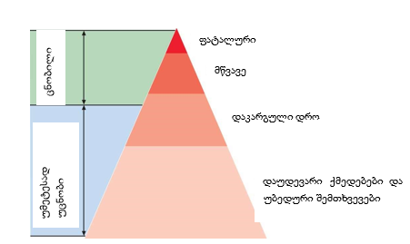
სურათი 5 ჰაინრიხის სამკუთხედი

ქვემოთ მოყვანილი ცხრილები, რომელიც მიწოდებულია “დი ემ თი”-სთვის მაღაროებისთვის, აჩვენებს „12 წლამდე პერიოდში მსუბუქი, მძიმე და ფატალური შემთხვევების რიცხვს“ 2007 წლიდან დღემდე
ცხრილი 3 უბედური შემთხვევები მიზეზების მიხედვით
ფაქტორები | 2007 | 2008 | 2009 | 2010 | 2011 | 2012 | 2013 | 2014 | 2015 | 2016 | 2017 | 2018
უშუალო ჭერის ჩამოქცევა და მსგავსი შემთხვევები |  |  | 5 | 1 | 4 | 1 | 4 |  |  | 1 | 3 | 3
აღჭურვილობა და მექანიზმი | 1 | 1 |  | 4 |  | 4 | 5 | 4 | 4 | 3 | 6 | 5
ადამიანების გადმოვარდნა |  | 1 |  |  |  | 2 | 2 |  |  |  | 3
საგნებიდან ჩამოვარდნა
ელექტრონული | 1
აფეთქება |  |  |  | 15 | 6 | 2 | 1 | 6 | 1 | 1 |  | 19
სხვა |  | 1 |  |  |  |  | 1 | 2 |  | 2 | 1
სულ | 2 | 3 | 5 | 20 | 10 | 9 | 13 | 12 | 5 | 7 | 13 | 27

ცხრილი 4 უბედური შემთხვევები მათი სიმძიმის მიხედვით
წელი | ჯამი | მსუბუქი | მძიმე | ფატალური
2007 | 2 | 1 | 0 | 1
2008 | 3 | 2 | 1 | 0
2009 | 5 | 3 | 1 | 1
2010 | 20 | 2 | 10 | 8
2011 | 10 | 10 | 4 | 5
2012 | 9 | 3 | 6 | 0
2013 | 13 | 2 | 9 | 2
წელი | ჯამი | მსუბუქი | მძიმე | ფატალური
2014 | 12 | 4 | 6 | 2
2015 | 5 | 3 | 1 | 1
2016 | 7 | 6 | 0 | 1
2017 | 13 | 7 | 0 | 6
2018 | 27 | 14 | 3 | 10

6.1 უბედური შემთხვევების ჩანაწერების შესახებ მოწოდებული ინფორმაციის ანალიზი

12-წლიანი პერიოდის განმავლობაში, სულ მინდელის მაღაროში 37-მდე პირი დაშავდა.
საერთო ჯამში, ჩანაწერებში ფიქსირდება სულ 126 მსუბუქი, მძიმე და ფატალური შემთხვევები. თუ ეს მაჩვენებლები სწორია, მაშინ ისინი მიუთითებს მთელი რიგი უბედური შემთხვევების პროცენტულ მაჩვენებელზე 29% -ის ოდენობით. ესიმასნიშნავს, რომ ფატალური უბედური შემთხვევების დადგომის შანსებიიყო 3-დან ერთი. არ შეიძლება კონკრეტულ შემთხვევაში ამას ჰქონდეს ადგილი.

ჰაინრიხის სამკუთხედის შესახებ;

ათასობით საშიში ქმედებებისა და მცირე უბედური შემთხვევები თითოეული ფატალური შემთხვევისთვის. ჩანაწერები რასაც ასახავს არის ის, რომ არ ფიქსირდება რაიმე მძიმე უბედური შემთხვევა მაღაროში. სავარაუდოდ ფატალური უბედური შემთხვევები და ზოგიერთი ძლიერი უბედური შემთხვევების შესახებ ინფორმაცია არის სწორი. ესენი წარმოადგენენ ისეთ მოვლენებს, რომელთა შეუმჩნევლობაც შეუძლებელია. ამის საპირისპიროდ, დაბალი ზემოქმედების უბედური შემთხვევების მტკიცებულებები უბრალოდ გაშვებულია. ეს გავლენას ახდენს სტატისტიკაზე. ეს ასევე თითქმის შეუძლებელს ხდის მიზეზებისა და ზეგავლენის ანალიზს. არსებითი მტკიცებულებების მოპოვება უბედური შემთხვევების შესახებ მიზნად ისახავს მენეჯმენტის გუნდის მიერ ყურადღების გამახვილებას ისეთ მომენტებზე და ისეთ გეოგრაფიულ არეალებზე ასევე, სადაც სავარაუდოა რომ მოხდება უბედური შემთხვევა. ამ ინფორმაციის გარეშე არც ერთი ქმედება არ უნდა იქნას განხორციელებული და უბედური შემთხვევების და ინციდენტების მიმართ ნებისმიერი ტიპის რეაგირება იქნება საუკეთესო ამ მომენტში.

6.2 არშემდგარი ინციდენტები

ბევრი ადამიანი მართავს მანქანას გზებზე. ისინი, ვინც ამას აკეთებენ, ან ისინი ვისაც მანქანაში ჰყავთ მგზავრი, კარგად აცნობიერებენ თუ რას ნიშნავს ტერმინი არ შემდგარი ინციდენტი. ეს არის ისეთი მოვლენა, რომელიც გაიძულებს შენს სავარძელს ბოლომდე მიეყრდნო, მაშინ როდესაც რაღაც მოულოდნელი და საშიში ხდება შენს წინ. როდესაც მყისიერი საფრთხე აღარ არის სახეზე, თქვენ ეშვებით და აღნიშნული ინციდენტის შესახებ მალევე ივიწყებთ. სწორედ ეს არის არ შემდგარი ინციდენტი.

აღიარებისა და არ დავიწყების სარგებელი არის ის, რომ არ შემდგარი ინციდენტები შეიძლება განმეორდეს; პირველად გამოვლინდა დამკვირვებლისთვის ის, თუ რა შეიძლება მომხდარიყო, მაგრამ საბედნიეროდ არ მოხდა; მეორე კი ის, რომ აღნიშნული საშუალებას გვაძლევს მივიღოთ ეს ახალი ცოდნა და გამოვიყენოთ ის იმ მიზნით, რომ თავიდან იქნას აცილებული ასეთი არ შემდგარი ინციდენტის განმეორება და ფაქტობრივად არ დადგეს უბედური შემთხვევა.

ის პირები, ვინც იძიებს უბედური შემთხვევებსა და ინციდენტებს ყოველთვის უნდა იყვნენ გახსნილი იმ შესაძლებლობისათვის, რომ კონკრეტულმა დაზიანებამ შეიძლება გამოიწვიოს ბევრად უფრო სერიოზული შედეგი.

მაგალითისთვის განვიხილოთ უკვე ზემოთ ხსენებული შემთხვევა, რომელიც ეხებოდა პირს, რომელსაც გადაუტრიალდა კოჭი, მას შემდეგ რაც გადმოვარდა კუსტარულად დამზადებული პლატფორმიდან. იმ შემთხვევაში თუ ეს უბედური შემთხვევა არ იქნებოდა ისეთი მარტივი, როგორიც ის საბოლოო ჯამში აღმოჩნდა, შესაძლებელია უფრო მძიმე შედეგებიც დამდგარიყო. ეს პირი შეიძლებოდა ჩამოვარდნილიყო კონვეიერში, ვეღარ მოსჭიდებოდა ფოლადის სექციას თაღზე და დაეზიანებინა თავისი კოლეგები პროცესში, მას ასევე შეეძლო საფრთხე შეექმნა გვერდითა სამუშაოო სივრცის სავენტილაციო გაყვანილობაზე, დამხმარე სავენტილაციო სადრენაჟეო მილის ჩამოგდებით, ის შეიძლებოდა დაცემულიყო თავით და უფრო სერიოზული ზიანი მიყენებოდა. იმ შემთხვევაში, თუ ის ისე გადაიტრიალებდა კოჭს, რომ ამ შემთხვევის გამოკვლევა და ჩაერა არ მოხდებოდა, და არ მოხდებოდა რისკების დადგენა და მონიშვნა, აღნიშნული არშემდგარი ინციდენტი მომავალში შესაძლოა უფრო ფატალური უბედური შემთხვევის გამომწვევი გამხდარიყო, როგორც კი მისი დავიწყება მოხდებოდა. შედეგად სახეზე გვექნებოდა ძალიან მნიშვნელოვანი ინფორმაციის ტყუილად დაკარგვა.

7. ჯანმრთელობისა და უსაფრთხოების პასუხისმგებლობები და სტრუქტურა

სამწუხაროდ, მინდელის მაღაროში ჯანმრთელობისა და უსაფრთხოების პასუხისმგებლობის ყოვლის მომცველი სახელმძღვანელოები და ამ ვალდებულებების ადმინისტრირების შესახებ ინფორმაცია არ იყოხელმისაწვდომი ინგლისურ ენაზე“დი ემ თი”-სთვის. ანგარიშის ეს ნაწილი ყურადღებას გაამახვილებს იმ ძირითად პრინციპებზე, რომლებიც უნდა ჩაითვალოს მინიმუმ მოთხოვნად, რომელიც უნდა დაკმაყოფილდეს ყველა საქმიანობის უსაფრთხო ფუნქციონირების უზრუნველსაყოფის მიზნით.

7.1 შესავალი

“დი ემ თი”-ს განემარტა, რომ ჯანმრთელობისადაუსაფრთხოების დაცვის შესახებ კანონმდებლობას საქართველოში ძალიან ვიწრო ფარგლები აქვს მიმდინარე პერიოდისთვის. აღნიშნული კანონმდებლობა არ არის ხელმისაწვდომი “დი ემ თი”-სთვის ინგლისურად, თუმცა ეს არ ათავისუფლებს კომპანიას იურიდიული და მორალური პასუხისმგებლობისგან დაქირავებულების მიმართ, როგორც ეს გამოვლინდა უკანასკნელი მოვლენებიდან გამომდინარე.
პერსონალის ზიანისაგან დაცვისათვის და ბიზნესის წარმატების უზრუნველსაყოფად მართვის უსაფრთხოების პროცესი უნდა იყოს უზრუნველყოფილი და აღნიშნული უნდა იყოს დემონსტრაციულად შენარჩუნებული და გამოყენებული პრაქტიკაში.
მინდელის მაღაროში ჯანმრთელობისა და უსაფრთხოებაზე პასუხისმგებლობა თითოეულ ადამიანს უნდა ეკისრებოდეს, საკუთარ თავზე და სხვების უსაფრთხოებასა და კეთილდღეობაზე.
დიდ ბრიტანეთში, ყველა თანამშრომელს აქვს იურიდიული ვალდებულება "სამუშაო ადგილას ჯანმრთელობისა და უსაფრთხოების და აშ აქტის, 1974" (HASAWA) "-ს საფუძველზე,
რომ განახორციელონ გონივრული ზრუნვა საკუთარი თავისა და იმ სხვა პირების მიმართ ჯანმრთელობისა და უსაფრთხოების უზრუნველყოფისათვის, რომლებზეც ამ პირის მოქმედებამ ან უმოქმედობამ სამსახურში შეიძლება გავლენა მოახდინოს“.

დიდ ბრიტანეთში ,დასაქმებულს ამ ვალდებულების შესრულებისგან არ ათავისუფლებს დამსაქმებელთა ვალდებულება, რომ "უზრუნველყოს ყველა მისი თანამშრომლის ჯანმრთელობის, უსაფრთხოებისა და კეთილდღეობისთვის საჭირო ზომები". HASAWA განაგრძობს დამსაქმებლის მოვალეობის ფარგლების დადგენას ტექნიკისა და სისტემების მუშაობის კუთხით, გატარებასთან, შენახვასთან და ტრანსპორტთან დაკავშირებულ რისკებთან მიმართებით, მათთან ერთად ვინც ჩართულია ინფორმაციის, ინსტრუქციების, ტრეინინგების, ზედამხედველობისა და უსაფრთხო სამუშაო გარემოს უზრუნველყოფის პროცესში. ეს არის კონკრეტული კანონმდებლობის დამატება, რომელიც დაკავშირებულია მაღაროში საქმიანობებთან.

HASAWA არ არის სპეციფიკური მხოლოდ მაღაროს სამუშაოებისთვის, რომლებიც ხდება ბრიტანეთში. იგი ერგება ყველა სახის სამუშაო ადგილებს და ყველა ისეთ საკითხებს, რომლებთან მიმართებითაც მინდელს ჰქონია პრობლემები. აქედან გამომდინარე, ეს საკითხები არ არის უნიკალური მინდელისთვის, ხოლო დადგენილი პროცედურების შესაბამისად მოქმედებით, მინდელს შეეძლება უფრო უსაფრთხოდ საქმიანობა.
უნდა აღინიშნოს, რომ “დი ემ თი” არ გთავაზობთ, რომ მოხდეს ამ კანონმდებლობის მთლიანად გადმოტანა. ეს ემსახურება მხოლოდ იმ მიზანს, რომ მოახდინოს ჩარჩო-პოლიტიკის არსებობის საჭიროების ილუსტრირება, რომელიც მინიმალურ დონეზე მაინც დააკმაყოფილებს უსაფრთხო ოპერირების მოთხოვნებს, იმ მიზნით, რომ მოხდეს პერსონალის დაცვა ზიანისგან და ასევე ბიზნესის ფუნქციონირების დაცვა. არაფერმა არ უნდა შეაჩეროს მინდელი, რომ განაგრძოს ამ მინიმალური მოთხოვნების შესრულება და განვითარება.

7.2 ბიზნესში არსებული რისკების კონტროლი

პირველი ნაბიჯი არის მინდელის ჯანმრთელობისა და უსაფრთხოების პოლიტიკის დოკუმენტის შექმნა, რომელიც არა მარტო ყველა თანამშრომელს და სხვას პირებს, რომლებსაც გააჩნიათ ვალდებულება კომპანიის წინაშე, დააკისრებს ჯანმრთელობისა და უსაფრთხოების წესების დაცვას (პოლიტიკის განცხადება), ასევე დაადგენს, ვინ არის კომპანიაში პასუხისმგებელი პირი რაზე, და როგორ უნდა შეასრულონ მათ ეს ვალდებულებები.

სტრუქტურა უნდა შემოწმდეს იმის დასადგენად, თუ როგორ უნდა მოხდეს მართვის ჯგუფის ორგანიზება ჯანმრთელობისა და უსაფრთხოების პოლიტიკის დოკუმენტის მოთხოვნების დაკმაყოფილების მიზნით. მაგალითად, მაღაროში პასუხისმგებლობის სფეროები შეიძლება გაყოფილი იქნეს გეოგრაფიულად, ან აქტივობის მიხედვით, ეს დამოკიდებულია იმაზე, თუ რა იქნება ბიზნესის საჭიროებებისთვის საუკეთესო. როგორ ხორციელდება სხვადასხვა ისეთი ფუნქციების ამ სქემაში მორგება, როგორებიცაა მექანიკური და ელექტრული ინჟინერია, უნდა განიხილოს იმ მიზნით, რომ უზრუნველყოფილ იქნას მაღაროს ყველა ნაწილის უსაფრთოხების უზრუნველყოფა და ყველა აქტივობის ნაწილის სრულად დაფარვა, და იმის უზრუნველყოფა რომ არ მოხდეს სხვადასხვა ვალდებულებების გადაფარვა, ან გამოტოვება ადმინისტრაციაში. გადაფარვამ შეიძლება გამოიწვიოს დაბნეულობა, ან უარესი - უყურადღებობა, როგორც ეს ხდება ხარვეზების შემთხვევაში.
პოზიციის აღწერილობები, მაგალითად ისეთები, როგორებიც “დი ემ თი”-მ უკვე ნახა მინდელის მაღაროში, უნდა იყოს მორგებული იმგვარად, რომ თითოეული პოზიცია შეესაბამებოდეს სტრუქტურას. თითოეული პოზიციის როლი ასევე უნდა განსაზღვრავდეს მასზე დაკისრებულ ვალდებულებებს, რათა უზრუნველყოფილი იქნას ამ პოზიციის ფარგლებში არსებული ყველა საქმიანობის აღსრულება შესაბამისი სახელმძღვანელოთი. ეს მოითხოვს ორმხრივ პროცესს, რომელიც აღწერილია ოპერაციებისა და სამსახურის ფუნქციებს შორის პოლიტიკის დოკუმენტში.

ჯანმრთელობისა და უსაფრთხოების პოლიტიკა ეფექტური იქნება მხოლოდ იმ შემთხვევაში, თუ მისი გამოყენება მოხდება მკაცრად და განხორციელდება მისი რეგულარულად, ყოველწლიურად ან მოთხოვნის საფუძველზე გადახედვა (მაგ. მნიშვნელოვანი ცვლილების შემთხვევაში).

კომპანიის მფლობელმა უნდა დანიშნოს კომპეტენტური პირი, იმ მიზნით, რომ ეს უკანასკნელი დაეხმაროს კომპანიის თანამშრომლებს ჯანმრთელობისა და უსაფრთხოების მოვალეობების შესრულებაში. კომპეტენცია საჭიროებს შესაბამისი კვალიფიკაციის, გამოცდილებისა და შესაძლებლობების ქონას, რომ ასეთმა პასუხისმგებელმა პირმა შეძლოს დაკისრებული როლის კარგად შესრულება.

პრაქტიკულად შეუძლებელია, რომ მოხდეს ყველა რისკის აღმოფხვრა. მაღაროს სამუშაოების დროს რისკების არსებობა ჩვეულებრივი საკითხია, და მინდელი არ წარმოადგენს გამონაკლისს. ყოველ ჯერზე, როდესაც ხდება მაღაროში საქმიანობა, არსებობს სპეციფიკური რისკიც. არ არსებობს ისეთი ცნება, როგორიცაა მარტივად მაღაროში საქმიანობის განხორიცელება. მინდელი არ არის განსაკუთრებული ამ კუთხით; მას უბრალოდ აქვს უნიკალური პრობლემები, ისევე როგორც სხვა მაღაროების. როგორც კი ამ აქსიომის აღიარება მოხდება, მინდელს შეუძლია მოახდინოს სამუშაოების სორტირება ჯანმრთელობისადაუსაფრთხოების საკითხებთან მიმართებით, და განსაზღვროს თუ რა მოქმედებების გატარება მოუწევს მას იმ მიზნით, რომ მოხდეს რისკების კონტროლი.

მინდელის ყველა საქმიანობისთვის მენეჯმენტმა უნდა განსაზღვროს, თუ რა ზიანი შეიძლება მიაყენოს ადამიანებს და რა ნაბიჯები უნდა გადაიდგას ამ საფრთხეების შესამცირებლად. ამას ქვია რისკის შეფასება (RA). გაერთიანებული სამეფოს კანონმდებლობა (სამუშაო ადგილზე ჯანმრთელობისა და უსაფრთხოების მენეჯმენტის შესახებ რეგლამენტი 1999) ადგენს მოთხოვნას, რომ განხორციელებულ იქნას შესაბამისი და სათანადო რაოდენობის რისკების შეფასება სამუშაო ადგილზე, შესაბამისი რაოდენობის სათანადოდ გადამზადებული ადამიანების მიერ.

სურათი 6 აჩვენებს მენეჯმენტის ორგანოგრამას, რომელიც მინდელის მაღარომ მიაწოდა“დი ემ თი”-ს, სადაც დეტალებში აღწერს უსაფრთხოების დირექტორის დეპარტამენტს. “დი ემ თი” თანხმდება რომ სპეციალისტის ფუნქციები, რომლებიც შეესაბამება დირექტორს, რომელიც ახორციელებს ამ საქმიანობას შეესაბამება მის კანონმდებლობას.

თუმცა „დი ემ თი“-სთვის კვლავაც საეჭვოა ის საკითხი, რომ სამსახურის ფუნქციების განხორციელება, შესაძლოა იყოს ექსკლუზიური და ცალკეულად მოქმედი საოპერაციო მუშაობისგან დამოუკიდებლად, აღნიშნული ფორმულაციის მიხედვით და ასევე მუშაობის მეთოდებისგან (MOW) დამოუკიდებელი. “დი ემ თი” ასევე ეჭვობს, რომ ნებისმიერი სამსახურის ან საოპერაციო ფუნქციის მიერ შემოწმება არ იქნება საკმარისი იმისთვის, რომ მოხდეს უკვე არსებულ კომპანიის წესებთან შესაბამისობაც კი.

უსაფრთხოების დეპარტამენტმა უნდა იმოქმედოს, როგორც "პოლიციელმა" ჯანმრთელობისა და უსაფრთხოების სისტემაში, რომლებმაც უნდა უზრუნველყონ არსებული მუშაობის მეთოდების - MOW- ის და რისკის შეფასების (RA) შესრულება და გაგება, მაგრამ არ არის აუცილებელი მათ განახორციელონ ყველა დოკუმენტის მიწოდება თავადვე. ის ადამიანები, რომლებმაც მათ უნდა მიაწოდონ ასეთი დოკუმენტები, არიან საოპერაციო მენეჯერები, რომლებსაც აქვთ ინფორმირებული ცოდნა, თუ რა ამოცანებია დასახული მაღაროში და როგორ განხორციელდება სამუშაოები.

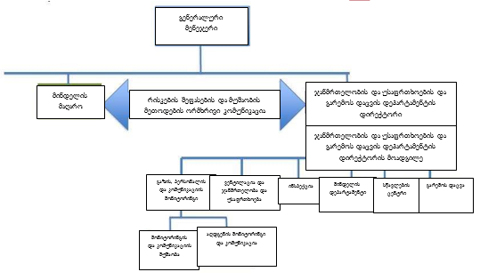

სურათი 6 მენეჯმენტის ორგანოგრამა

უსაფრთხოების ფუნქცია ხელს შეუწყობს და გაუწევს კონსულტაციას პირებს, თუმცა მას არ უნდა ჰქონდეს შესაბამისი დოკუმენტების მიწოდების პასუხისმგებლობა, ნაცვლად იმისა, მათ უნდა განახორციელონ შემოწმება და მოახდინონ დოკუმენტების არარსებობის შემთხვევაში ამის შესახებ ანგარიშგება.

დოკუმენტების შემუშავების პროცესი უნდა იყოს ინკლუზიური. ადამიანები, რომლებიც ახორციელებენ სამუშაოს, უნდა მიეთითონ საბოლოო სახელმძღვანელოში. ამის მოწყობა შესაძლებელია უფრო მარტივი იყოს საოპერაციო ფუნქციების საშუალებით, რომლებსაც აქვთ ყოველდღიური კონტაქტი მომსახურე პერსონალთან.

საჭიროა მომსახურე პერსონალთან უფრო ფორმალური კონსულტაციის გავლა იმ მიზნით, რომ მოხდეს ინკლუზიური ფორუმის შექმნა ჯანმრთელობასა და უსაფრთხოების შესახებ. ამ ფორუმზე, მენეჯმენტის გუნდს ექნება საშუალება მოუსმინოს მომსახურე პერსონალის წარმომადგენელს ჯანმრთელობისა და უსაფრთხოებასთან დაკავშირებულ საკითხებზე, რომლებსაც ისინი ხვდებიან ყოველდღე, როგორ კონტროლდება რისკები, რა არის საუკეთესო გზა სწავლებისა და ინფორმაციის მათთვის მისაწოდებლად, და ასევე მენეჯმენტის გუნდმა უნდა გასცეს უკუკავშირი მინდელის მაღაროში ჯანმრთელობისადაუსაფრთხოების მიღებულ ზომებთან დაკავშირებულ წარმატებასა თუ წარუმატებლობაზე. ასეთი კონსულტაცია უნდა იყოს ორმხრივი პროცესი, რაც საშუალებას მისცემს მენეჯმენტს და მომსახურე პერსონალს (მათ შორის ზედამხედველებს), რომ წამოჭრან მათთვის საინტერესო საკითხები და ხელი შეუწყონ ჯანმრთელობისადაუსაფრთხოების მენეჯმენტის გადაწყვეტილებების მიღებას.

ზედამხედველები და მომსახურე პერსონალი განურჩევლად უკავშირდება მინდელის ყოველდღიურ ოპერაციებს და სწორედ ისინი შეიძლება წარმოადგენდნენ მისაღები ცოდნის ყველაზე დიდ რესურსს, თუ მოხდება მათი კონსულტირება სწორად, რაც საშუალებას მისცემს კომპანიას გამოიყენოს მათგან მიღებული ცოდნა გადაწყვეტილების მიღების პროცესის გაძლიერებისთვის და ამით ყველა თანამშრომელს აჩვენოს, რომ ჯანმრთელობა და უსაფრთხოება არის მინდელის მთავარი ფუნქცია, რომელიც მოქმედებს აქ განხორციელებული ყველა ქმედებების ასპექტში.

7.3 | სწავლება და ინფორმაცია

ეს თავადვე უნდა წარმოადგენდეს მტკიცებულებას, რომ უსაფრთხოების მენეჯმენტის ჩარჩოს შექმნის მიზანი, რაც თავის თავში მოიცავს დოკუმენტების შექმნას, რომელიც აღწერს სამუშაოებს, რომელთა განხორციელება მოხდება, უნდა იყოს სრულად გაგებული და მიღებული ყველა იმ პირის მიერ ვინც ახორციელებს საქმიანობას მინდელის მაღაროში.
ჯანმრთელობისადაუსაფრთხოების მენეჯმენტის საკითხებში პერსონალის სწავლებისა და გადამზადების საკითხები განხილულია წინამდებარე დოკუმენტში დეტალებში.
ინფორმაციის მიმოსვლა მნიშვნელოვანია 'გზავნილში ფართო მასშტაბით' მიწოდებისთვის. ვიზუალური დისპლეები გამოიყენება მინდელის შესასვლელებში, და აღნიშნული დისპლეები აჩვენებს პერსონალისთვის გამიზნულ შეტყობინებას, რომლის შინაარსიც განსაზღვრული უნდა იყოს მენეჯმენტის გუნდის მიერ.

ეს კარგია და აღნიშნული დისპლეების განახლება უნდა მოხდეს რეგულარულად იმ მიზნით, რომ აღნიშნული შეტყობინებების შეჩერება არ მოხდეს.

“დი ემ თი”-ს მიერ შემჩნეულ იქნა მაჩვენებლების ნაკლებობა მიწისქვეშ, აღნიშნული უნდა იქნას გამოსწორებული და რაც უფრო მეტად მნიშნველოვანია უნდა მოხდეს აღსრულების გაკონტროლება, რომ შესაბამისი ზემოქმედება იქონიოს ამ მაჩვენებლებმა.

მანეკენები შესასვლელში ასევე წარმოადგენს ვიზუალურ დისპლეის პერსონალის დამცავი აღჭურვილობისთვის, რომელიც აჩვენებს, რომ მენეჯმენტი მოელის ყველა დაქირავებულისგან აღნიშნული აღჭურვილობის ტარებას. სამწუხაროდ, “დი ემ თი”-ს აზრით, ეს მანეკენები სრულად არ ახდენს იმის დემონსტრირებას, რომ აღნიშნული მოთხოვნა შემუშავებულ იქნა მაღაროს საფრთხეების რისკების შეფასების შედეგად. არ არსებობს თვალის, სმენის, ან ხელის დამცავი კომპონენტები, ისეთები, რომლებიც მოთხოვნილი იქნებოდა რისკის შეფასების შემთხვევაში. ეს პუნქტი არის ფუნდამენტური მინდელის უსაფრთხოების უზრუნველსაყოფად. მანამ სანამ მინდელის ყველა დაქირავებული პირი არ აღიარებს ამ ხარვეზების აღიარებას მნიშვნელობას, მინდელის შახტის დაქირავებული პირები არ გადავლენ სხვა ფუნდამენტურ დანაკლისებზე და საფრთხეების აღიარებაზე თავიანთ სამუშაო ადგილას.

საფრთხის აღიარების ასეთი საჯარო ხარვეზებთან მიმართებით, რომელსაც მენეჯმენტი აჩვენებს მომსახურე პერსონალს, და სამყაროს ზოგადად, ჩანს, რომ არ ჩატარებულა შესაფერისი და საკმარისი რისკის შეფასება, იმისთვის რომ მომხდარიყო ყველაზე მეტად ფუნდამენტალური და ვიზუალური მოთხოვნების დადგენა მაღაროში.

7.4 | გადაუდებელი, პირველადი დახმარებისა დაუბედური შემთხვევებისათვის მომზადება

საკმარისი ინფორმაციის არ არსებობის პირობებში, რაც ეხება უბედური შემთხვევების სტატისტიკას, “დი ემ თი”-ს არ შეუძლია რომ მოახდინოს უბედურ შემთხვევებში არსებული ფაქტორების შეფასება, რომლებიც სავარაუდოდ მოხდება მაღაროში. “დი ემ თი”-მ იხილა მხოლოდ ისეთი ანგარიშების სათაურები, რომლებიც აჩვენებს რომ მხოლოდ ორი წელი იყო მინდელის მაღაროში 2007-დან მოყოლებული ისეთი, როდესაც ადგილი არ ჰქონია უბედურ შემთხვევას, დანარჩენ შემთხვევებში კი ყოველწლიურად ხდებოდა რამდენიმე ფატალური შემთხვევა.

უბედური შემთხვევების შესახებ ანგარიშგება და მათი ჩაწერა მნიშვნელოვანია მენეჯმენტისთვის, იმისთვის რომ მათი მხრიდან მოხდეს იმის დადგენა თუ რატომ და როგორ ხდება უბედური შემთხვევები, იმისთვის, რომ მათ ხელი შეუშალონ აღნიშნულს. საუკეთესო გზა, რომლის საშუალებითაც შესაძლებელია ასეთი ინფორმაციის გენერირება და ანალიზი შეიძლება იყოს ზედამხედველების ანგარიშების მეშვეობით და პირველადი სამედიცინო დახმარების ცოდნის მისაღებად სამედიცინო დაწესებულებებში მონაწილე პირების მეშვეობით. მომუშავეები უნდა წახალისდნენ, რომ საჭიროების შემთხვევაში მიიღონ პირველადი დახმარება და ამასთან დაკავშირებით არ უნდა არსებობდეს სტიგმა.

როდესაც დადგება საგანგებო სიტუაცია, არსებობს გარეშე საგანგებო სამსახურების მხარდაჭერის საჭიროება და მაღაროს პერსონალმა უნდა მიაწოდოს ინციდენტის მსხვერპლს დაუყოვნებლივი სამედიცინო მხარდაჭერა. საგანგებო სიტუაციების ორგანიზაციის საუკეთესო პრაქტიკა ითვალისწინებს სამაშველო პერსონალის ნახევარ განაკვეთზე მომუშავე გუნდების არსებობას მაღაროში, რომლებიც ყველა ცვლაში იქნებიან ჩართულნი და რომლებიც სრულად იქნებიან მომზადებული დახმარების გაწევისთვის საჭირო ყველა ასპექტში და ინციდენტის დადგომის შემთხვევაში გასწევენ სასწრაფო დახმარებას. ნორმალურ დროს ეს ადამიანები უნდა იყვნენ ჩვეულებრივი საოპერაციო გუნდების წევრები.
მაღაროს უნდა ჰქონდეს ნათლად განსაზღვრული საგანგებო სიტუაციების გეგმა, და აღნიშნულმა გეგმამ უნდა უზრუნველყოს პერსონალის სასწრაფო ევაკუაცია მაღაროდან, დაშავებული პერსონალების დახმარება და იმ საგანგებო მდგომარეობის შესაძლო კონტროლის მექანიზმები, რომელთა წინაშეც შეიძლება აღმოჩნდეს მაღარო. აღნიშნული გეგმა უნდა იყოს ისე შედგენილი რომ აღიარებდეს ყველა განჭვრეტად საშიშროებას და უნდა ეფუძნებოდეს ამ საფრთხეების რისკების შეფასებას. რისკების შეფასება იქნება შესაბამისი ზომების მიღების საფუძველი საგანგებო სიტუაციის პროცედურებისთვის.

საუკეთესო პრაქტიკის ერთ-ერთი მოთხოვნაა ასევე, რომ პირველადი დახმარების მიწოდებისთვის იყოს მომზადებული პერსონალის საკმარისი რაოდენობა, რომლებიც იქნებიან მაღაროში ყოველ ცვლაში. ამ მოთხოვნის დასაკმაყოფილებლად ყველაზე მარტივი გზა არის ის, რომ მოხდეს ყველა ზედამხედველის გადამზადება შესაბამისად, და ასევე მოხდეს ყველა იმ სამუშაო პერსონალის სწავლება ამ სქემით რომელიც მონაწილეობას იღებს ასეთ სამუშაოებში. მაღაროს ასევე უნდა ჰქონდეს დაგეგმილი დაშავებული პერსონალის სწრაფი ევაკუაცია და მათთვის პირველადი დახმარების გაწევის პროცედურები.

8. | ჯანმრთელობისა და უსაფრთხოების სწავლება მინდელის მაღაროში

სწავლების ფუნქცია მინდელის მაღაროში უნდა მიჰყვებოდეს პროცესს, რომელიც შესაძლებელია დაყოფილი იყოს ხუთ ეტაპად.
აუდიტის ძირითადი ასპექტებია:

მინდელის სწავლების სქემის ორგანიზების პასუხისმგებლობების გადანაწილება.

სქემაში ჩასართავთა განსაზღვრა.

იმის განსაზღვრა თუ რა ტიპის სწავლებაა საჭირო მინდელის მოთხოვნების სრულად დასაკმაყოფილებლად.

იმის დადგენა თუ როგორ უნდა შესრულდეს სწავლების სქემა.

ეფექტიანობის აუდიტი და სწავლების სქემის მოთხოვნების განხილვა.

8. 1 | ჯანმრთელობისადა უსაფრთხოების პასუხისმგებლობა მინდელის მაღაროში

მინდელის მაღაროში ჯანმრთელობასა და უსაფრთხოებაზე პასუხისმგებლობა არ უნდა წარმოადგენდეს მხოლოდ უსაფრთხოების დირექტორისა და დეპარტამენტის იურისდიქციას. უსაფრთხოებაზე საბოლოო პასუხისმგებლობა ეკისრება კომპანიის მმართველობას, მაგრამ მმართველობისთვის რთულია აკონტროლოს იმ ადამიანის ქცევა, რომ უსაფრთხო ქმედებას ჩადის, ათასობით მეტრის დაშორებაზე, მიწისქვეშ, შუაღამისას. თითქმის შეუძლებელია ყველა ინდივიდის სპონტანური და არასწორი ქცევების კონტროლი, მხოლოდ იმის გაკეთება შეიძლება, რომ შეიქმნას შესაბამისი კულტურა და კონტროლის ზომები რომლებიც არ წაახალისებენ საფრთხის შემცველ ქმედებებს და აქტიურად მოახდენენ მათ თავიდან არიდებას კოლეგების ზეწოლის სწორი ტიპით და მართვის სწორი პროცესით.

როდესაც ორივე აფეთქებაში მონაწილე ამფეთქებლებმა მიიღებს ის გადაწყვეტილებები, რომლებმაც ისინი საბოლოოდ დაღუპვამდე მიიყვანა, ამფეთქებლებმა აშკარად რ მიიღეს მხედველობაში ის სწავლება, რომელიც გავლილი ჰქონდათ და ამისთვის საკუთარი მიზეზებიც ექნებოდათ. რომ ჩატარებულიყო ასაფეთქებელი სამუშაოების სწავლების აუდიტი, სავარაუდოს ის გამოვლენდა სწავლებების ახლიდან ჩატარების აუცილებლობას მინდელის მაღაროში.

უსაფრთხოების დირექტორი და მისი დეპარტამენტი უნდა იყვნენ ჯანმრთელობისა და უსაფრთხოების სისტემის პოლიციელები, რომლებიც გლობალურად შეხედავენ სამთო საქმესა და მომიჯნავე სფეროებში წარმოშობილ პრობლემურ საკითხებს და მუდამ იქნებიან საუკეთესო პრაქტიკების ძიებასა და რეკომენდაციების გაწევაში.

უსაფრთხოების დეპარტამენტმა უნდა აწარმოოს ყველა ჩვეულებრივი ეკოლოგიური და ჯანმრთელობისა და უსაფრთხოების ასპექტების მონიტორინგი, მაგრამ ამავდროულად აქტიურად იყოს ჩართული პრობლემური საკითხების ალტერნატიული გადაწყვეტილებებისა და საუკეთესო პრაქტიკების ძიებაში.

უსაფრთხოება და ჯანმრთელობა არ არის ცალკე მდგომი სფერო. უსაფრთხოებისა და ჯანმრთელობის სწავლება არის იმ უნივერსალური სწავლების პროგრამის ინტეგრალური ნაწილი, რომელიც უნდა დაინერგოს მაღაროში, რადგან ეს ყველა საქმიანობისთვის მნიშნელოვანი ასპექტია. სწავლება ზოგადად და ჯანმრთელობისა და უსაფრთხოების სწავლება არ უნდა გავაცალკევოთ ერთმანეთისგან. უფრო სწორი მიდგომა იქნება, ვუზრუნველყოთ, რომ ზოგადი სწავლება მოიცავდეს ჯანმრთელობისა და უსაფრთხოების ყველა ასპექტს.

როდესაც სანგრევის ზედამხედველმა “დი ემ თი”-ს უთხრა, რომ სანგრევზე არ იყო ხანძრის საწინააღმდეგო აღჭურვილობა, ეს ვერ იქნებოდა შესაბამისობაში ხანძრის საწინააღმდეგო გადამზადებით სწავლებასთან, რომელიც მისი სამსახურეობრივი პოზიციის ადამიანს უნდა გაევლო.

ხანძრისგან თავდაცვის სწავლება სტანდარტული სწავლებაა ყველა მსგავს მრეწველობაში და იმის გაუცნობიერებლობა, რომ ასეთი აუცილებელი აღჭურვილობის ადგილზე არარსებობა საფრთხეს წარმოადგენს იმის მანიშნებელია, რომ ჯანმრთელობისა და უსაფრთხოების სწავლებას ცალკე საგნად სწავლება არ არის რეკომენდირებული.

გონივრული იქნება, რომ მინდელის მაღაროში სწავლება ჩატარდეს უსაფრთხოების დირექტორის დეპარატამენტში, რათა უზრუნველყოფილი იყოს უსაფრთხოების სწავლების საჭიროებების იდენტიფიკაცია და ამ საჭიროებების შესაბამისი სწავლების პაკეტებით, რომ მოხდეს მენეჯმენტის სრული დახმარება იმის უზრუნველყოფაში, რომ მინდელი იქცეს უსაფრთხო ადგილად.

8.2 | რატომ უნდა მოხდეს მინდელის მაღაროში ადამიანთა სწავლება ჯანმრთელობასა და უსაფრთხოებაში

თუ კომპანია არ ატარებს სწავლებებს საკუთარი სამუშაო ძალისთვის, მაშინ კომპანიისგან არაგონივრული იქნება იმის მოლოდინი, რომ სამუშაო ძალას ეცოდინება რა მოლოდინები აქვს მისგან კომპანიას და როგორ მოიქცეს სამუშაო პროცესის დროს.

იმ ადამიანებს, რომლთაც ახალი დაწყებული აქვთ მუშაობა კონკრეტულ პოზიციაზე ან ინდუსტრიაში, სწორად უნდა გადაეცეთ საბაზისო ცოდნა, ყოველგვარი ორაზროვნებების გარეშე. არ უნდა არსებობდეს გაუგებრობები, რადგან ამ ეტაპზე კომუნიკაციის დეფიციტი და ორაზროვანი ქცევის წესები შესაძლოა გრძელვადიან პერიოდში არასწორი ქმედებების საფუძველი გახდეს.

მინდელის ახალი თანამშრომელი სამუშაოდ რომ გაემწესებინათ მაღაროში მომუშავე ადამიანთა ჯგუფთან, როგორ მოიქცეოდნენ იქ მომუშავეები? ახალ თანამშრომელს ხელს შეუწყობდნენ იმაში რომ ისე ემოქმედა, როგორც სწავლების დროს იქნა მისთვის ახსნილი თუ ისე, როგორც ჯგუფი იქცეოდა სწავლებისა და აუდიტორული შემოწმებების არარსებობის პირობებში?

გამოცდილ მუშებს სხვა მიდგომა სჭირდებათ, თუმცაღა სიზუსტის პრინციპები იგივე რჩება. როგორც წესი, სწავლების დროს გამოცდილ მუშებს ახსენებენ იმას თუ როგორ სამუშაოს ითხოვს მათგან კორპორატიული ორგანო, ხოლო გადამზადებითი სწავლება ეს არის შესაძლებლობა რომ განმტკიცდეს აზროვნების სწორი ფორმები და გამოსწორდეს ის შეცდომები, რომლებიც წარსულში გაუცნობიერებლად შეიძლება მომხდარიყო.

გამოცდილი ადამიანების რაიმე ახალ საგანში როგორც წესი არის ორმხრივი დისკუსია ტრენერებსა და მოსწავლეებს შორის. მინდელის შემთხვევაში რეკომენდირებულია ნორმისგან განსხვავებული მიდგომის გამოყენება. რეკომენდირებული ვასწავლოთ გამოცდილ მუშებს, რომ აღარ იმუშავონ იმ წესების შესაბამისად, როგორც მუშაობდნენ, აღარ იმუშაონ ისე, როგორც ადრე იყო მიღებული და შეისწავლონ მუშაობის აბსოლუტურად ახალი გზები და წესები. ეს არის რთული ამოცანა, მაგრამ არა შეუძლებელი.

გამოცდილების ქონა შესაძლოა ნიშნავდეს იმას, რომ სამუშაო ძალა არ იჩენდეს ღიაობას ახალი იდეების მიმართ. ისინი შეიძლება აღაშფოთოს იმ იდეამ, რომ ვიღაც ფიქრობს, თითქოს მათ არ ესმით როგორ უნდა გაართვან თავი იმ სამუშაოს, რომელსაც წლების მანძილზე ასრულებდნენ. ამ მიზეზის გამო, ინსტრუქტორებს თავიდანვე უნდა მივცეთ ინსტრუმენტები ადამიანების იმაში დასარწმუნებლად, რომ რეალურად არსებობს მინდელის მაღაროსათვის სპეციფიკური გზა სამუშაოების შესრულებისა. ინსტრუქტორებმა ისინი უნდა დაარწმუნონ, რომ არსებობს ცვლილების საჭიროება და რაც შეიძლება სწრაფად დაიპყრონ მათი გულები და გონება. სწავლების დაწყებამდე და “დი ემ თი”-ს მიერ შემოთავაზებული პირველი კვირის შესავალი ტრენინგების „ კომპანიის უსაფრთხოების პოლიტიკა“ და „გზა წინ“ უნდა ჩატარდეს მოსამზადებელი სამუშაოები.

არ არის საკმარისი წარმოების აღდგენისათვის აუცილებელი სწავლების ჩატარება წინასწარ კარგად დაგეგმილი განრიგის გარეშე. ინსტრუქტორებმა უნდა იცოდნენ რა არის მათი ამოცანის შესრულების საუკეთესო გზა. განრიგი მორგებული იქნება სწავლების საჭიროებებზე და ამის განსაზღვრა, როგორც შემდგომ იქნება განხილული, მოხდება სხვადასხვა წყაროებზე დაყრდნობით.

სწავლება არ უნდა იყოს შეზღუდული მხოლოდ აუდიტორიით და ინსტრუქტორებმა აუცილებლად უნდა მოინახულონ მუშები მათ სამუშაო გარემოში რათა ჩაუნერგონ მათ აზროვნების სწორი წესი (კომპანიის სურვილების მიხედვით). მინდელის შემთხვევაში სამუშაო გარემოს ადგილზე შეფასება იქნება მაღაროს ხელახლა ამუშავების განუყოფელი ნაწილი.

8.3 | პერსონალისთვის აუცილებელი სწავლება ჯანმრთელობასა  და უსაფრთხოებაში მინდელის მაღაროში

პასუხი კითხვაზე თუ „ვის სჭირდება სწავლება მინდელის მაღაროში“ არის მარტივი, მაგრამ მრავლის მომცველი; მინდელის მაღაროში ყველამ უნდა გაიროს გადამზადებითი სწავლება ამა თუ იმ ხარისხით, მმართველი საფეხურიდან დაწყებული დაბალი საფეხურით დამთავრებული. ის, თუ როგორ მოხდება ამის განსაზღვრა, განხილული იქნება მოგვიანებით.
ამ ანგარიშის სექციაში, რომელიც ეხება „დაბრუნებას წმენდითი სანგრევის სივრცეში “, შემოთავაზებულია მინდელის საწარმოო პროცესის აღდგენისთვის აუცილებელი მარშრუტის რუკა. ამ განხილვის ძირითადი პრინციპი მდგომარეობს იმაში, თუ როგორ უნდა მოხდეს იმის უზრუნველყოფა, რომ ოპერაცია დაიწყოს უსაფრთხოდ და მეთოდურად შემდგომი გართულებების გარეშე და როგორ გახდეს ეს პროცესი ხელმისაწვდომი სხვა ოპერაციებისათვის.
მენეჯმენტის ჯგუფმა თავის თავზე უნდა აიღოს ამ ამოცანის ტვირთი და პასუხისმგებლობა. მაგრამ როგორ უნდა ვიყოთ დარწმუნებულები, რომ ადამიანებს გააჩნიათ შესაბამისი უნარები და ინსტრუმენტები ამ უდიდეს ამოცანასთან გასამკლავებლად? პასუხი მდგომარეობს იმაში, რომ აუცილებელია მოხდეს მათი სწავლებაც რათა დავრწმუნდეთ, რომ ისინი ამას შეძლებენ. ისინი არიან მაღალკვალიფიციური ინდივიდები, ექსპერტები და დგანან გამოწვევის წინაშე, რომ თავის თავზე აიღონ ახალი როლი და წინ წაუძღვნენ მთელ სამუშაო ძალას ახალ და ჯერ გაუკვალავ გზაზე.

მენეჯმენტის ჯგუფი უნდა დაეუფლოს ახალ უნარებს, განსაკუთრებით საფრთხის ამოცნობასთან და საფრთხიდან წარმომავალი რისკების შეფასებასთან დაკავშირებულ უნარებს. ისინი შესაძლოა ახლაც ფლობდნენ ინფორმაციას არსებული საფრთხეები შესახებ, მაგრამ ხელთ არ გააჩნდეთ საჭირო ინსტრუმენტები ან დრო პრობლემასთან გასამკლავებლად. მათ უნდა ისწავლონ მართვის ახალი გზები. თუ მენეჯმენტის არსებულ ჯგუფში აღმოჩნდებიან ინდივიდები, რომელთაც არ აღმოაჩნდებათ საჭირო შესაძლებლობები ან სურვილი ამ ცვლილებების განსახორციელებლად უნდა მოხდეს მათი ჩანაცვლება იმ პირებით, რომელთაც აქვთ შესაძლებლობაც და სურვილიც.

მენეჯმენტის ჯგუფისთვის ასევე არსებობს მოთხოვნა, რომ მათ გაიარონ სწავლება წარმოების ანალიზში. მენეჯმენტის გუნდმა ვერ შეძლო “დი ემ თი”-ს დარწმუნება იმაში, რომ მათ ესმოდათ რა დრო იყო საჭირო ოპერაციის საწარმოო ციკლის დასრულებისთვის. მიზეზი, რის გამოც ეს შეიძლება წარმოადგენდეს პრობლემას უსაფრთხოებისთვის: ამ ცოდნის გარეშე, შეუძლებელი იქნება მოცემულ დროში მიღწევადი ციკლების რაოდენობის შეფასება და შესაბამისად დასახული მიზანი შეიძლება აღმოჩნდეს ძალიან მაღალი (დაბალი) რაც გამოვლინდება ოპერაციის შედეგის არა რეალისტურ მოლოდინებში. ეს შეიძლება იყოს საფუძველი იმისა, რომ ოპერატორები ირჩევენ „მოკლე გზას“. სამთამადნო საქმე არის გადამამუშავებელი მრეწველობა და პროცესის შედეგი გარდაუვლად იმაზე არის დამოკიდებული თუ არსებული დროის განმავლობაში რამდენი ციკლის შესრულება მოხდება.

საფრთხის ამოცნობა, თავის მხრივ, შეიძლება გადაეცეთ ზედამხედველებსა და სამუშაო ძალას გადამზადებითი სწავლებებისა და მენეჯმენტისგან მაგალითის მიცემით მიღებული ცოდნის გზით. ცვლილების აუცილებლობის დემონსტრირების საუკეთესო საშუალება მოხდება წარმოების განახლებისკენ პირველი ნაბიჯების გადადგმისას, როდესაც მაღაროში ყველა დაინახავს მენეჯმენტის ჯგუფის მონდომებას უზრუნველყონ პრობლემების გადაწყვეტა გამოცდილი სამუშაო ძალის ინკლუზიური გადამზადების პროცესის მეშვეობით. როდესაც მენეჯმენტის ჯგუფი არა მხოლოდ გაესაუბრება სამუშაო ძალას, არამედ მათთან ერთად განიხილავს და იკამათებს იმ გზების შესახებ, რომლებიც სამუშაოს ეფექტიანად და უსაფრთხოდ შესრულების გარანტიას იძლევიან. ამ ერთობლივ მდიდარ გამოცდილებას შეუძლია მოგვცეს გადაწყვეტილება იმ შემთხვევაში თუ ამის საჭიროება საკმარისად დიდი იქნება და არასდროს იქნება გადაწყვეტილებების საჭიროება იმაზე დიდი, ვიდრე ეს ამჟამად არის.

ზედამხედველებს და მუშებს უნდა ესმოდეთ კომპანიის ჯანმრთელობისა და უსაფრთხოების პოლიტიკა ის, თუ რა როლი აქვთ თავად ამ პროცესში და როგორ მოხდება ჯანმრთელობისა და უსაფრთხოების სფეროს მართვა. ასევე მათ უნდა გაიაზრონ მინდელის მაღაროსთან დაკავშირებული უსაფრთხოების სწავლება და ის, თუ როგორ აპირებს მენეჯმენტის ჯგუფი ამ საფრთხეების კონტროლს.

8.4 | ადამიანთა სწავლების პროცესი მინდელის მაღაროში

თუ მოხდება მენეჯმენტის ჯგუფის მონდომების იმგვარი დემონსტრირება, როგორც ზემოთ იქნა აღწერილი, მაღაროში მომუშავე ადამიანებისთვის გასაგები უნდა გახდეს, რომ სწავლება მნიშვნელოვანი. რომ ეს არ არის ფორმალური სამუშაო და არც უკანა გეგმა. არამედ მინდელის სიმდიდრის, ჯანმრთელობისა და უსაფრთხოების ინტეგრალური ნაწილი.

“დი ემ თი”-ს რეკომენდაცია მდგომარეობს იმაში, რომ მოხდეს მაღალკვალიფიციური პირის დროებითი დაქირავება, როგორც სწავლების განვითარების მენეჯერისა მანამ, სანამ ყველა დაინტერესებული მხარე არ დარწმუნდება, რომ სწავლების ფუნქცია დამკვიდრდა და შეუძლია არსებული მდგომარეობის შენარჩუნება.

ხარვეზების ანალიზმა უნდა განსაზღვროს თუ რა უნარები სჭირდება ბიზნესს იმასთან შედარებით, რაც ამჟამად აქვს და სწავლების პროგრამა უნდა განხორციელდეს იმგვარად, რომ ხარვეზები ეფექტიანად და დროულად გაქრეს.

სწავლებას მუშაობის პროცესი ანალოგიურია კომპიუტერის მუშაობის პროცესისა. თუ შეყვანილი ინფორმაცია არასწორია, მაშინ გამომავალი დასკვნაც არასწორი მიიღება. უმჯობესი იქნება თუ იმ ადამიანებს, რომლებიც სწავლებას ჩაატარებენ ექნებათ გამოცდილება სამთამადნო საქმეში და გააზრებული ექნებათ სპეციფიკა, თუმცა არ არის აუცილებელი ისინი იქვნენ სამთამადნო საქმის, ელექტრო ან მექანიკური ინჟინერიის ექსპერტები. იმ ადამიანებმა, რომლებიც მართავენ მაღაროს, მენეჯმენტის ჯგუფმა უნდა მიაწოდონ სასწავლო ინფორმაცია იმ ადამიანებს, რომლებმაც პროფესიონალი ინსტრუქტორები არიან. ამ გზით მენეჯმენტის ჯგუფმა უნდა მიაღწიოს საკუთარ მიზანს - ჰყავდეს კვალიფიცირებული სამუშაო ძალა, რომელსაც ექნება ცოდნა სამთამადნო საქმის ყველა იმ ასპექტის შესახებ, რომელიც მენეჯმენტის მიერ არის მოთხოვნილი მაღაროს უსაფრთხოდ და ეფექტიანად სამართავად. მენეჯმენტის ჯგუფის მხრიდან ამ ინფორმაციის მიწოდებამ შესაძლოა აღძრას საკითხი საკუთრივ სწავლების პროცესის შესახებ.

ძალიან მნიშვნელოვანია, რომ სწავლების პროცესი იყოს ინკლუზიური. მუშათა წარმომადგენლებმა მონაწილეობა უნდა მიიღონ სწავლების პროცესში და წვლილი შეიტანონ მის ფორმირებაში. ამ გზით სხვადასხვა ფრაქციები დარწმუნებულები იქნებიან, რომ მათი ინტერესები წარმოდგენილია პროგრამირების ფორმირებისას. თუ პირი მონაწილეობას იღებს წესის შემუშავების პროცესში, ალბათობა იმისა, რომ იგი შემდგომში დაიცავს კიდეც ამ წესს უფრო დიდია ვიდრე იმ შემთხვევებში, როდესაც წესი პირს ყოველგვარი კონსულტაციის გარეშე ეძლევა.
“დი ემ თი”-მ მაგისტრალური გზიდან სატრანსპორტო შესახვევის გზაზე აღმოაჩინა კუსტარულად დამზადებული ინსტრუმენტები. ამასთან კავშირში მყოფი მუშები კარგად ერკვევიან ამ მოსახვევში არსებული ნავიგაციის პრობლემებში და იმ გზებშიც, რომელთა საშუალებითაც პრობლემის დაძლევა შესაძლებელია. თუ სამუშაოს უსაფრთხო სქემაში შესაძლებელია ამ სისტემების მოცვა და შემდეგ შემდეგ ამ ცოდნის ყველა ტრანსპორტზე მომუშავე ადამიანისთვის გადაცემა, პრობლემები გადაჭრა მოხდება ისე, რომ არავის დასჭირდება ‘ad lib’ გადაწყვეტილებების მიღება, იმიტომ რომ ოფიციალური პროცესი მორგებული იქნება შესაბამის მიზანზე.

წმენდითი სანგრევის სივრცესთან მიმავალი გვირაბის შესასვლელთან დამონტაჟებული სატრანსპორტო სისტემამ აჩვენა სისტემის არასწორი მოხმარების ნიშნები და ასევე იძლეოდა იმის შესაძლებლობას, რომ მისი მეშვეობით მძიმე მასალები მთავარი გზიდან საბაგირო-სატრანსპორტო სისტემაში გადატანილიყო, რაც ასევე სისტემის არასწორი მოხმარების ნიშანი იქნებოდა. იქ მომუშავე ადამიანებს ამ პრობლემასთან გამკლავების საკუთარი სქემა აქვს შემუშავებული. თუ შესაძლებელი იქნება პრობლემების გადაჭრა, სამუშაოს შესაბამისი სქემის წარმოდგენა და მისი შეტანა სწავლების სქემაში, აღარ იარსებებს სამუშაოს ოფიციალური მეთოდიდან გადახვევის აუცილებლობა.

სამუშაო ძალა ხშირად არის გამოუყენებელი ცოდნის უზარმაზარი რესურსი, ცოდნის იმის შესახებ, თუ სინამდვილეში როგორ მუშაობს ყველაფერი მიწისქვეშ. და თუ მოხდება ამ რესურსის გამოყენება უსაფრთხო სამუშაო სისტემის შესაქმნელად, მუშათა მხრიდან იმის საჭიროება, რომ ჩაიდინონ საფრთხის შემცველი აქტები გაქრება იმდენად სწრაფად, რამდენადაც ისინი ჩანაცვლდება მართვის კარგი პროცესით და გახდება სწავლების საბაზისო ნაწილი იმ ადამიანებისთვის, რომელთაც უწევთ რელევანტური სამუშაოს შესრულება.

თითოეული ოპერაციისას ამოცნობილ საფრთხეებთან გასამკლავებელი რისკების შეფასების სისტემა ასევე გამოდგება დამხმარე სახელმძღვანელოდ სწავლების საჭიროებების იდენტიფიცირებისას.

2018 წლის ორივე ინციდენტში, საფრთხის რამდენიმე დონით დაწევას შეიძლებოდა მოეხდინა ტრაგიკული შედეგების პრევენცია. ცხადია, მეთანის აალების თავიდან არიდება შესაძლებელი იქნებოდა იმ შემთხვევაში თუ არ მოხდებოდა ასაფეთქებელი სამუშაოების ჩატარება ბუნებრივი აირის არსებობის პირობებში. მაგრამ თუ ყველა რეკომენდირებული შემოწმებებისა და ინსპექციების მიუხედავად, აფეთქება მაინც რაიმე გაუთვალისწინებელმა გამოიწვია, მაშინ აუცილებელი უნდა ყოფილიყო ისეთი დამცავები მექანიზმების გამოყენება, როგორებიცაა აკრძალულ ზონებზე დაკვირვება და შესაბამის ადგილებში აფეთქების საწინააღმდეგო ბარიერების განთავსება. “დი ემ თი”-ს მიერ მომზადებული მინდელის მაღაროს ვენტილაციის ანგარიში კრიტიკულად უყურებს ბარიერების სპორადულ გამოყენებას. როგორც თეორიიდან, ისევე პრაქტიკიდან მტკიცდება, რომ აფეთქებებისას ბარიერები თავიანთ დანიშნულებას ასრულებენ. ამ საფრთხეების რისკების ზუსტი შეფასება ამოიცნობდა სწავლების საჭიროებას სწორ ადგილებზე ბარიერების განთავსების საკითხის შესახებ.

ამ საჭიროებების სხვა მაჩვენებლად, როგორც წესი, არის ხოლმე ან უბედური შემთხვევა ან

დაავადებების არასასურველი სტატისტიკა. თუმცა, “დი ემ თი”-ს მინდელის მაღაროში არ წარედგინა საკმარისი სტატისტიკური ინფორმაცია უბედური შემთხვევების შესახებ. სტატისტიკური მონაცემების ბაზის წარმოება უნდ დაიწყოს პირველივე დღიდან, იმისთვის, რომ სტატისტიკის გამოყენება მოხდეს სამომავლო ინციდენტების თავიდან აცილების მიზნით.
ცნობიერების ამაღლების სწავლება უნდა ჩაუტარდეთ დირექტორებს, მენეჯერებსა და ზედამხედველებს და უნდა მოიცავდეს შემდეგს:

- როგორ ვმართოთ ჯანმრთელობისა და უსაფრთხოების მოთხოვნები
- ვინ არის ჯანმრთელობისა და უსაფრთხოების სხვადასხვა ასპექტებზე პასუხისმგებელი
- როგორ ამოვიცნოთ საფრთხეები, შევაფასოთ საფრთხეებიდან წარმომავალი რისკები და როგორ მივიღოთ ზომები მათი კონტროლის მიზნით

თავდაპირველად, სწავლების მთავარ პრიორიტეტს უნდა წარმოადგენდეს ახლო მომავალში მაქსიმალური სარგებლის მიღება. სანგრევის წარმოების გახსნა ამჟამად მთავარი პრიორიტეტია ადამიანებისთვის, მაგრამ სანგრევის მუშებს გარანტირებული უნდა ჰქონდეთ სამუშაო ადგილზე უსაფრთხო პირობები და იყვნენ დარწმუნებულნი, რომ ყველა დამხმარე სისტემა (საჰაერო, სატრანსპორტო, სავენტილაციო, საავარიო გასასვლელი და ა.შ.) ისე არის აღჭურვილი, რომ წმენდითი სანგრევის სივრცეში მუშაობა უსაფრთხო იყოს, ასევე დამატებით იმ სისტემებთან დაკავშირებით, რომლებიც ქვანახშირის წმენდით სანგრევში გამოიყენება.
როდესაც განისაზღვრება სწავლების საჭიროებები და დასრულდება სწავლება, ნებადართულია დაიწყოს პირველი ოპერაციული აქტივობა. “დი ემ თი”-ს მიერ რეკომენდირებულია, რომ ოპერაციების საბოლოო გაშვებამდე თავდაპირველად ერთი საპილოტე ოპერაცია დაიწყოს. სწავლების პერსპექტივიდან, ეს საშუალებას მისცემს მენეჯმენტის ჯგუფს (რომელსაც დახმარებას გაუწევს სწავლების დეპარტამენტი), ჩაატაროს ზემოთაღწერილი მეთოდით ჩატარებული სწავლების წარმატებულობის აუდიტი. აუდიტი უნდა ეხებოდეს შემდეგ საკითხებს:

- ავლენენ თუ არა ზედამხედველები და მუშები ნასწავლის გააზრებულობას?
- მისცა თუ არა სწავლებამ მათ უსაფრთხოდ და რისკების გარეშე მუშაობის შესაძლებლობა?
- სრულდება თუ არა სამუშაო დადგენილი წესის შესაბამისად?
- რას ფიქრობენ სამუშაოს შემსრულებელი ადამიანი მიღებული სწავლების შესახებ?
- არის თუ არა აუცილებელი შემდგომი სწავლება?
- გამოყენებულ იქნა თუ არა ყველაზე კარგი და ყველაზე შესაბამისი სასწავლო მეთოდი?
იმაში დარწმუნება, რომ სწავლება გაგებული და გააზრებული იქნა ძალიან მნიშვნელოვანია. იმ გამოცდილ მუშებს, რომელთაც დავალებული აქვთ ახალი, ჯერ კიდევ სამუშაოს არმცოდნე თანამშრომლების ხელმძღვანელობა, სწავლება მათ საშუალებას აძლევს მიიღონ გადაწყვეტილება იმის შესახებ, მზად არის თუ არა ახალი თანამშრომელი სამუშაოს უსაფრთხოდ შესასრულებლად. ასევე აუცილებელია ამ გამოცდილ მუშებს სწავლებათავად ჰქონდეთ გავლილი, რათა გონივრული და საფუძვლიანი გადაწყვეტილების მიღება შეძლონ. სწავლების ფორმალური აუდიტი აუცილებელია, განსაკუთრებით სამუშაო ადგილზე, სადაც რეალური მუშაობა მიმდინარეობს.
დასაწყისიდანვე, სწავლების დასრულების რეგისტრაცია მნიშვნელოვნია, ერთი მხრივ, იმის სადემონსტრაციოდ, რომ სწავლება ჩატარდა და მეორე მხრივ, იმისთვის, რომ მაღაროს მიეცეს შესაძლებლობა, შეადგინოს გადამზადებითი სწავლების პროგრამა აბსოლუტურად ყველასთვის, რომელიც შედგება წელიწადში ერთხელ მაინც.

ყველა პირის მიერ სწავლებას გავლის რეგისტრაცია ასევე მნიშნელოვანია ცვლების შედგენის მხრივ. ახლა, რადგან ცვლის ზედამხედეველებს საშუალება ექნებათ შეამოწმონ კონკრეტული პირების შესახებ ჩანაწერებზე, უზრუნველყოფილი იქნება ის, რომ მუშათა გამოყენება არ მოხდება იმ სამუშაოს შესასრულებლად, რომლისთვისაც არ მომხდარა მათი სწავლება.

8.5 | გადამზადებითი სწავლება

სწავლება არ არის ერთჯერადი აქტივობა. სამთო მრეწველობის ბუნებიდან გამომდინარე, მუდმივად ხდება ახალი მოთხოვნები წარმოჩენა და საჭირო ხდება ამ მოთხოვნათა გადაწყვეტის გზების მოძებნა. ასევე, მუდმივად უნდა მიმდინარეობდეს მაღაროს საქმიანობის სხვადასხვა ასპექტების გაუმჯობესების პროცესი პოტენციალის მაქსიმიზაციის მიზნით, იქნება ეს უსაფრთხოების, წარმოების თუ რაიმე სხვა კუთხით. სწავლების მოთხოვნა იქნება თვითონ სწავლების პროცესის უწყვეტი გაუმჯობესება.

მუდმივად წარმოშობადი მოთხოვნებისთვის ფეხის ასაწყობად, ასევე მუდმივად უნდა ვითარდებოდეს სწავლების პროცესი, რათა სწავლების ფარგლებში მაღაროს მუშაობის ყველა ასპექტის მოცვა მოხდეს. ეს ნიშნავს იმას, რომ იარსებებს სწავლების ორი ძირითადი მიმართულება: ახალი სისტემების, მეთოდებისა და პროცესების სწავლება და ასევე იმ სწავლების განმტკიცება, რომელიც უკვე განხორციელდა.

მინდელის საწარმოს სამომავლო გეგმები თავის თავში მოიცავს ადამიანებისთვის ახალი უნარების შესწავლასა და საფრთხის ამოცნობის უზრუნველყოფას. აღჭურვილობის მწარმოებლებს დიდი როლი აქვთ შესასრულებელი ახალი აღჭურვილობისა და დაზგის ხელოსანთათვის ახალი აღჭურვილობის გამოყენების ინსტრუქციების გაცნობის კუთხით. ნებისმიერი, სამომავლოდ დადებული ხელშეკრულება ახალი მექანიზირებული აღჭურვილობის შესყიდვის შესახებ უნდა შეიცავდეს აღჭურვილობის მწარმოებლისგან მოწოდებულ სწავლების პაკეტსა და სამუშაო ადგილზე სწავლების სქემას, რომელიც განხორციელდება მანამ, სანამ აღჭურვილობის გამოყენებაში მუშათა კომპეტენცია არ დადასტურდება მწარმოებლის წარმომადგენლისა და აუდიტის მიერ.

გადამზადებითი სწავლების საუკეთესო პრაქტიკას გამოჰყავს ადამიანთა ჯგუფები მაღაროს სივრციდან და ატარებს სრულ „უსაფრთხოების დღეს“ გადამზადების წინასწარდაგეგმილი პროგრამის მუშაობაზე. ამ პროცესის მთავარი ასპექტი არის უსაფრთხოება და ასევე იმის შეხსენება ადამიანებისთვის, რომ აუცილებელია თვითმაშველების და ყველა სხვა უსაფრთხოების სისტემების გამოყენება. ფორუმის გამოყენება შეიძლება უსაფრთხოების იმ მომენტისთვის აქტუალური სხვადასხვა თემების განხილვისათვის.

არ შეიძლება იმის დაშვება, რომ ეს დღე აუდიტორიისთვის გახდეს დამღლელი, დისკუსიისა და მონაწილეობის პროცესი უნდა იყოს წინასწარ დაგეგმილი და წახალისებული.

ჯგუფების შემადგენლობა უნდა იყოს მოქნილი. იმ ადამიანების ჯგუფის ყოლა, რომლებიც ჩვეულებრივ ერთად მუშაობენ როგორც ჯგუფი, შეიძლება ატარებდეს გარკვეულ უპირატესობებს, მაგრამ ამ უპირატესობას სავარაუდოდ გადაწონის მაღაროში სხვადასხვა სამუშაო ჯგუფებიდან არჩეულ ადამიანთა გუნდი, რადგან ასეთი შემადგენლობის პირობებში დისკუსიისას წარმოიშობა უსაფრთხოებასთან დაკავშირებული ისეთი საკითხები, რომლებიც წინააღმდეგ შემთხვევაში არ გაჟღერდებოდა. ასევე ეს არის შესაძლებლობა მენეჯერისთვის, მონაწილეობა მიიღოს მცირე ჯგუფებთან შეხვედრებში და წარმოადგინოს თავისი სათქმელი უსაფრთხოების საკითხებთან დაკავშირებით და ცხადი გახადოს ლოიალური დამოკიდებულება ჯანმრთელობისა და უსაფრთხოების საკითხების მიმართ.

დანართი 7 გვიჩვენებს სწავლების ტიპურ სქემას და ბრიტანული ქვანახშირის მაღაროს კონტენტს.

9 | საამფეთქებლო სამუშაოების პროცედურები

საამფეთქებლო სამუშაოების პროცედურები იყოფა სამ ძირითად კატეგორიად
- ფეთქებადი ნივთიერებების და დეტონატორების მართვა და კონტროლი
- ფეთქებადი ნივთიერებების და დეტონატორების გამოყენება
- ასაფეთქებელი სამუშაოების პროცესი

მინდელის მაღაროში არსებული საამფეთქებლო სამუშაოების პროცედურების სქემა არის შემდეგი;

9.1 | მინდელის მაღაროში მოქმედი საამფეთქებლო სამუშაოების პროცედურა

- სამუშაო ცვლის დაწყებამდე ამფეთქებელი მაღაროში გადის სამედიცინო კვლევას (სისხლის წნევა, გულის ცემა, ალკოჰოლის შემცველობა)
- ყოველი სამუშაო ცვლა იწყება უსაფრთხოების ინსტრუქტაჟით, რაც შემდგომ დასტურდება ხელმოწერით
- მაღაროს უბანზე, რომელიც საჭიროებს საამფეთქებლო სამუშაოებს, უნდა მომზადდეს ცვლის განკარგულება საამფეთქებლო სამუშაოების პასპორტის შესაბამისად (გეგმა და სამუშაოების ჩატარების პროექტი). საამფეთქებლო სამუშაოების დეპარტამენტის უფროსი, რომელიც დავალებაზე ნიშნავს ამფეთქებელს, ადასტურებს ამას. საამფეთქებლო სამუშაოების წარმოების განკარგულება, რომელსაც ხელს აწერენ საამფეთქებლო სამუშაოების დეპარტამენტის უფროსი და ამფეთქებელი, შემდეგ დასტურდება და ინახება მაღაროს ცვლის უფროსის მიერ.
- ამფეთქებელსცვლის განკარგულების შესაბამისად ეძლევა ასაფეთქებელი ნივთიერებები და დეტონატორები. მას შემდეგ, რაც ეს ასახული იქნება როგორც განკარგულებაში ასევე ასაფეთქებელი ნივთიერებების ჟურნალში, ამფეთქებელი მიიღებს ასაფეთქებელ მოწყობილობას და 200 მ კაბელს (მიწის ქვეშ თითოეული სექცია აღჭურვილია მაგისტრალურიკაბელით), ხოლო ამფეთქებლის ასისტენტი (მუშა იმ უბნიდან, სადაც უნდა ჩატარდეს აფეთქება) მიიღებს ასაფეთქებელ ნივთიერებას, რომელიც უნდა გადაიტანოს სანგრევის სიბრტყესთან.
- უბნის ცვლის ზედამხედველი ანგარიშში ასახავს, რომ წმენდითი სანგრევის სივრცე მზად არის დასამუხტად და ასაფეთქებლად. ცვლის ზედამხედველი განკარგულებაში ამატებს ასაფეთქებელი სამუშაოების ჩასატარებელი ადგილიდან უსაფრთხო დისტანციების დამცველი მუშების სახელებსა და პირად ნომრებს.

ამის შემდეგ,პასუხისმგებელი მუშები ყველა პირს გადაიყვანენ ასაფეთქებელი სამუშაოების პასპორტით განსაზღვრულ უსაფრთხო ადგილას.
- ცვლის ვენტილაციისა და უსაფრთხოების ზედამხედველი (სამთო ოსტატი) ოსტატ ამფეთქებელთან ერთად ზომავს მეთანის კონცენტრაციას. ამის შემდეგ, ოსტატ ამფეთქებელი გაფრთხილების სიგნალს იძლევა (1 სტვენა) და იწყებს შპურების დამუხტვას. დამუხტვა ამფეთქებლის და მისი ასისტენტის მოვალეობას წარმოადგენს. როგორც კი დამუხტვა დასრულდება, ორივე უსაფრთხო ადგილას გადაინაცვლებს. ამფეთქებელი იძლევა მეორე გაფრთხილების სიგნალს (2 სტვენა) და იწყებს ასაფეთქებელ სამუშაოებს.
- აფეთქების შემდეგ ოსტატი ამფეთქებელი იცდის 30 წუთს, რათა მოხდეს წმენდითი სანგრევის სივრცის განიავება და იკვლევს სამუშაო ადგილს აცილებული აფეთქებების კერების დასაფიქსირებლად. აცილებული აფეთქების კერებისაღმოჩენის შემთხვევაში, ამფეთქებელი იძლევა მესამე გაფრთხილების სიგნალს (3 სტვენა), რაც სანგრევ სიბრტყეზე იძლევა სამუშაოების გაგრძელების საშუალებას.
- აცილებული აფეთქების კერისაღმოჩენის შემთხვევაში, ამფეთქებელი ეძახის თავის ასისტენტს. ისინი ადგენენ აუფეთქებელი შპურების მდებარეობას, ასეთი არსებობს და ბურღავენ დამატებით შპურს აუფეთქებელის პარალელურად, მინიმუმ 30 სანტიმეტრის დაშორებით. პარალელური შპურის აფეთქება შემდგომ მე-6 და მე-7 პუნქტების თანახმად მოხდება.
- საამფეთქებლო სამუშაოების დასრულების შემდეგ, ამფეთქებელი განკარგულებაში წერს დახარჯული ასაფეთქებელი ნივთიერების და დეტონატორების რაოდენობას. შემდეგ განკარგულებას ხელს აწერს ცვლის ზედამხედველი.
- შემდეგ ეს განკარგულება ემატება ასაფეთქებლების ჟურნალის ჩანაწერებს.
- თუ მიღებული ასაფეთქებელი ნივთიერებებიდან, ყველა არ იქნა გამოყენებული, ამფეთქებელი გადასცემს დარჩენილ ნივთიერებას ასაფეთქებლების ჟურნალს, რაც შემდგომ დადასტურდებაცვლის ზედამხედველის და ჟურნალის მიერ.
მაღაროში ქვანახშირისა და კლდოვანი ქანების ასაფეთქებლად გამოიყენებენ 2 სახის ასაფეთქებელ საშუალებას. აფეთქების სიჩქარე შეადგენს 3,000 მ/წმ-ს ქვანახშირის შემთხვევაში ხოლო კლდოვანი ქანის შემთხვევაში 5,500 მ/წმ-ს. დეტონაციის ტრანსფერის მანძილი შეადგენს შესაბამისად 3 და 1 სმ.-ს. საქართველოში არსებული სტანდარტების მიხედვით ორივე სახის აფეთქება გადის 4 კატეგორიაში. თუმცა DMT-ს არ აქვს რაიმე განსაკუთრებული სტანდარტი, კონსულტანტს კარგად აქვს გათვითცნობიერებული რომ აფეთქება ხდება დასაშვებ ნორმებში. DMT-მ განიხილა აფეთქების ძირითადი პარამეტრები და აღმჩნდა რომ სამთო პირობებში დასაშვებ ნორმებს არ ეწინააღმდეგება. მიუხედავად ყველაფრისა, უნდა აღინიშნოს რომ აფეთქებების 5 კლასში გადაყვანა გაზრდის უსაფრთხოების საკითხებს მაღაროში.

ბურღვისა და აფეთქების გეგმებს ინდივიდუალურად, ცალკეული სამუშაო უბნებისთვის, შეიმუშავებს დაგეგმარების განყოფილება. ქართული ასაფეთქებელი სამუშაოების ჩატარების სტანდარტიეფუძნება როგორც მათემატიკას, ასევე უსაფრთხოების, წესებს საზღვრავს რა საბურღ შპურებს შორის მინიმალურ მანძილს:

- ქვანახშირისთვის 0.6მ
- კლდოვანი ქანისთვის0.3 მ
მასალის სიმკვრივეზე დაყრდნობით ( 2 ტ/მ³-მდე 2 - 7 და 7 ტ/მ³-ზე მეტი), მაღაროს დაგეგმარების ხელმძღვანელი შპურებს ანაწილებს განივი კვეთის ფარგლებში მინიმალური მანძილების შესაბამისად. შპურების დახრილობის მაჩვენებელს ყოველთვის მუდმივი მნიშვნელობა აქვს. შპურების სიგრძე ყველა სანგრევისთვის ინდივიდუალურია და მისი განსაზღვრა ხდება გამოცდილებიდან გამომდინარე. მაღაროს დაგეგმარების ხელმძღვანელის თანახმად, შპურების სიგრძის კონტროლი სანგრევის სივრცეში ხდება მბურღავი მუშების მიერ. როგორც წესი, მბურღავი მუშები ქვანახშირს მანამ ბურღავენ, სანამ კლდოვანი ქანები გამოჩნდება. ასაფეთქებელი ნივთიერებების რაოდენობა ერთ აფეთქებაზე ასევე გამოცდილებით განისაზღვრება. როგორც კი გეგმა შემუშავდება, კანონის მიხედვით, უნდა ჩატარდეს 3 სატესტო საამფეთქებლო სამუშაო, ასაფეთქებელი ნივთიერებების ოპტიმალური რაოდენობის და საბურღი შპურების ფორმის დასადგენად. მუშებს პასპორტის დეტალები წარედგინებათ ცვლის შეხვედრაზე.

ძირითადი უსაფრთხოების წესები უსაფრთხო დისტანციების შესახებ:

- არანაკლებ 200მ მოპოვებითი სამუშაოებისთვის;
- 150 მ-ზე მეტი ჰორიზონტალური სავალი ნაწილისთვის და 10 გრადუსამდე დახრილობა საამფეთქებლო სამუშაოების საწარმოებლად;
- 100მ იმ გვირაბებისთვის, სადაც დახრა 10 გრადუსზე მეტია.
ეს მაჩვენებლები უნდა შენარჩუნდეს ორივე შემთხვევაში: მაშინაც, როდესაც მუშაობა იწარმოება ზედა მიმართულებით და მაშინაც, როდესაც იწარმოება ქვედა მიმართულებით. ყველა პირი სუფთა ჰაერით უზრუნველყოფილ გვირაბში უნდა იყოს განლაგებული.

უსაფრთხოების ძირითადი წესი დაცობითი სამუშაოებისთვის:

- 0.6-1 მ-იანი საბურღი შპურებისთვის დაცობითი სამუშაოს მინიმალური სიგრძე შეადგენს საბურღი შპურის სიგრძის 50%-ს.
- საბურღი შპურის მინიმალური სიგრძე შეადგენს 0,5 მ-ს კლდოვანი ქანებისთვის და 0,3 მ-ს ქვანახშირისთვის.

მაღაროში, როგორც წესი ხდება 1 მეტრიანი დაცობა. დაცობითი სამუშაოების მასალას წარმოადგენს თიხა.

შენიშვნა:„“დი ემ თი”“-ის კითხვებმა უსაფრთხოების მოთხოვნათა შესახებ, კამათი გამოიწვია მაღაროს გუნდს, სამინისტროდან პროექტის აქციების მფლობელებსა და სამთო ინსპექტორს შორის. საკვანძო პარამეტრების დადგენას დიდი დრო დასჭირდა. როგორც ჩანს, კანონის ინტერპრეტირება საკმაოდ რთულ ამოცანას წარმოადგენს იმ ინჟინერებისთვისაც კი, რომელთაც ამ საკითხთან ყოველდღიურად უწევთ შეხება.

საამფეთქებლო სამუშაოების პასპორტის მოდიფიცირების შემთხვევაში, რაც აუცილებელი იქნება, მაგალითად, გეოლოგიური პირობების ცვლილებისას, თავიდან დაიწყება მთელი საპროექტო პროცესი, ხელახალი პროექტირებით, საცდელი საამფეთქებლო სამუშაოებითა და ა.შ. ასეთ შემთხვევაში, მოხდება ადამიანების სხვა სამუშაოებზე გადანაწილება მანამ, სანამ არ დასრულდება პასპორტის მოდიფიცირება, ოპტიმიზირება და გამოცდა. თუმცა, როგორც მაღაროს ხელმძღვანელი ამბობს, ამ ცვლილებების დაგეგმა, როგორც წესი, ორტის სამუშაოებისთვის არის დამახასიათებელი და გეოლოგიური მდგომარეობის უეცარი ცვლილება წარმოუდგენელია.

“დი ემ თი”-მ განიხილა საამფეთქებლო სამუშაოების ჩატარების ზემოთ მოყვანილი პროცედურა და იგი გონივრულად მიიჩნია. თუმცა ჯანმრთელობისა და უსაფრთხოების კომპონენტის ეფექტიანობის უზრუნველსაყოფად, მენეჯერის სქემა, სულ მცირე, უნდა მოიცავდეს შემდეგ დეტალს.

9.2 | გასათვალისწინებელი ზომები

ასაფეთქებელი შპურების უსაფრთხოდ და ეფექტიანად დამუხტვისთვის, ამფეთქებელს ესაჭიროება გარკვეული აღჭურვილობა. მას უნდა ჰქონდეს ხისგან დამზადებული ინსტრუმენტი, რომელიც გამოიყენება ასეფეთქებელი შპურების დასამუხტად და დასაცობად. მას ასევე უნდაჰქონდეს საფხეკი ხვრელის გამოსასუფთავებლად და მტვრევის დეტექტორი, რომელთაგან ორივე შესაძლოა გაერთიანებულიიყოს ერთ ინსტრუმენტში.

დამატებით, მას უნდა მიეცეს მაღაროში ნებადართული ასაფეთქებელი აპარატი (საამფეთქებელო მანქანა), და საჭირო სიგრძის ასაფეთქებელი კაბელი, რომ შეძლოს უსაფრთხო ადგილამდე მიღწევა (ასაფეთქებელი სადგური), საიდანაც შესაძლებელია აფეთქების განხორციელება. აფეთქებების განსახორციელებლად მხოლოდ ეს აღჭურვილობა უნდა იქნას გამოყენებული. არ არის საჭირო გამოყენებული იქნას რაიმე დამატებითი სადენი დეტონატორების ერთმანეთთან დასაკავშირებლად, დეტონატორის დასაკავშირებლად კაბელთან ან ამფეთქებელ აპარატთან. არც ერთი კაბელი ან სადენი არ უნდა უკავშირდებოდეს ელექტროენერგიის სხვა წყაროს.
გადასატანად გამოყენებული უნდა იქნას საიზოლაციო საკიდრები და ყოველი ‘ღია’ შეერთების წერტილზე გამოყენებული უნდა იქნას საიზოლაციო გარსაცმი.
მინდელის მაღარო თითოეული ოპერაციისას გამოსაყენებელი საამფეთქებლო სამუშაოების წარმოების ტიპის მიხედვით სპეციფიკური ობიექტია. ყოველი ცვლის დაწყებისას საოპერაციო ჯგუფებს წარედგინათ დეტალური გეგმები და ხდება ხვრელების სიგრძის, დამუხტვის წონისა და დაცობის შესაბამისი სიღრმეების განსაზღვრა.

ასაფეთქებელი შპურების ბურღვისას მტვრევის აღმოჩენის შემთხვევაში, მბურღავმა ამის შესახებ ამფეთქებელს უნდა აცნობოს, რათა ამფეთქებელმა არ დამუხტოს შპური. ასევე, თუ მტვრევის დეტექტორის გამოყენებით შპურის ტესტირებისას აღმოჩენილი იქნება 3 მმ-ის სიგანეზე მეტი ზომის ნამტვრევი, შპური არ უნდა დაიმუხტოს.

გამოყენებული უნდა იქნეს მხოლოდ წინასწარ დადგენილი ასაფეთქებელი ნივთიერებები. მინდელის მაღაროშ იორი სახი ფეთქი ნივთიერება გამოიყენება, ერთი ქვანახშირის, ხოლო მეორე ქვის ასაფეთქებლად. მიწისქვეშა ჟურნალზე პასუხისმგებელ პირებსა და ამფეთქებლებს გაცნობიერებული უნდაჰქონდეთ მათ შორის განსხვავებები და უნდა იცოდნენ თითოეული ტიპის ასაფეთქებელი ნივთიერების შესაბამისი გამოყენება.

ნებისმიერი ასაფეთქებელი სამუშაოს დაწყებამდე, უნდა ჩატარდეს ბუნებრივი აირის ტესტი, რომელიც გაზომავს ბუნებრივი აირის შემადგენლობას თითოეული ასაფეთქებელი შპურიდან 10 მ-ის რადიუსზე ყველა ხელმისაწვდომ ადგილას, თითოეული შპურისა და სანაყაროს პირთან.
იმისთვის, რომ მინდელის მაღაროში საამფეთქებლო სამუშაოები დაიწყოს,მეთანის პროცენტული მაჩვენებელი მოცულობით[ნებისმიერ წერტილში სადაც აზომვითი სამუშაოები ტარდება], როგორც “დი ემ თი”-ს ეცნობა, არ უნდა აღემატებოდეს 1 %-ს, რაც უზრუნველყოფს უსაფრთხოების მაღალ დონეს. [მეთანი ფეთქდება 5-15% მოცულობის შემთხვევაში]. თუ აღმოჩენილი იქნება 1%-ზე მეტი მეთანი, ან თუ ამფეთქებლისთვის ცნობილია რაიმე გარემოებები, რომელთაც შესაძლოა გამოიწვიონ მოცულობის ზრდა, ეს საკითხი უნდა გადაწყდეს წინასწარ დადგენილი წესით და ამფეთქებელმა უნდა შეაჩეროს დასამუხტი სამუშაოები.

უნდა აღინიშნოს, რომ შპურის ირგვლივ 10 მეტრის რადიუსი ასევე აუცილებლად მოიცავს ჭერსაც, და მასში წარმოქმნილ ნებისმიერ თაღს . შესაბამისად, ასეთ გარემოებებში უნდა მოხდეს ამ ადგილების შემოწმება მაშინაც კი, თუ ამისთვის საჭირო გახდება კიბეებისა და დაგრძელებული ზონდების გამოყენება. თუ ეს შეუძლებელია, ასეთ გარემოებებში შპურების დამუხტვა არ უნდა მოხდეს.

დადგენილი წესით შპურების გაბურღვისა და დაცობის შემდეგ, ამფეთქებელი პასუხისმგებელია აცნობოს სრულ პერსონალს ასაფეთქებელი სამუშაოების დაწყების შესახებ.
საამფეთქებლო სამუშაოებამდე დაბრუნების წინ კვლავ ხელმეორედ უნდა ჩატარდეს ტესტი იმავე ადგილებში:თითოეული ასაფეთქებელი შპურიდან 10 მ-ის რადიუსზე ყველა ხელმისაწვდომ ადგილას, თითოეული შპურისა და სანაყაროს პირთან. თუ 1%-ზე მეტი აღმოჩნდება მეთანის პროცენტული მაჩვენებელი ან თუ რამე მიზეზით შეუძლებელი იქნება ტესტირება, საამფეთქებლო სამუშაოების დაწყება დაუშვებელია.
შესაძლოა მიზანშეწონილი იყოს, რომ ამფეთქებელს გააჩნდეს უფლებამოსილების გამომხატველი ვიზუალური ნიშანი. ამის გაკეთების ერთ-ერთი გზა არის ამფეთქებლის შლემის ნათურაზე წითელი, ნახევრადგამჭვირვალე საფარის გაკეთება, რითაც ამფეთქებლის ამოცნობა მარტივად მოხდება ნებისმიერი პირის მიერ.

ამფეთქებელი ასევე უნდა დარწმუნდეს, რომ, აფეთქებისას ყველა პირი აფეთქების წერტილიდან უსაფრთხო მანძილზე იმყოფება, საკუთარი თავის ჩათვლით.
ზედამხედველმა, ყოველი შემთხვევისთვის, უნდა იქონიოს წერილობითი ჩანაწერი ყველა იმ პირის შესახებ, რომელიც უბანზე იმყოფება და ადგილზე უნდა იქნას მიღებული შესაბამისი ზომები იმის უზრუნველსაყოფელად, რომ ნებისმიერი პირი, რომელიც არ მუშაობს უბანზე და ვიზიტით არის ჩასული სამუშაოების ადგილას, არ იმყოფებოდეს უბანზე ზედამხედველის დაშვების გარეშე.

გარდა ამისა, დახმარება შეიძლება გაგვიწიოს პერსონალის ადგილმდებარეობის დეტექტორებმა. მათი მეშვეობით მარტივად მოხდება უბანზე იმ პირთა განსაზღვრა, რომელთა ვიზიტის შესახებ შეიძლება არ არსებობდეს ინფორმაცია. დეტექტორების გამოყენება უსაფრთხოების სქემის ნაწილი უნდა იყოს, თუმცა, მხოლოდ ამაზე დაყრდნობა არ იქნება გონივრული. სანგრევის სიბრტყეზე შემავალმა ყველა პირმა უნდა დაიცვას დისციპლინა. ამ დისციპლინის მარტივი ნაწილი შეიძლება იყოს სანგრევის სიბრტყის შესასვლელთან დამონტაჟებული დაფა, რომელზე მოხდება პირთა რაოდენობის აღრიცხვა.

საამფეთქებლო სამუშაოების დაწყების აღსანიშნავად, ამფეთქებელი იყენებს სტვენის სიგნალის სისტემას. ანთების ქსელთან მიერთებამდე უნდა მოხდეს აფეთქების წრედის უწყვეტობის შემოწმება. იმ შემთხვევაში, თუ წრედი არ არის უწყვეტი, უნდა მოხდეს მისი
შემოწმება მტვრევებზე, შემდგომი გამართვა და ხელახალი ტესტირება. წარმატებული შედეგის შემთხვევაში, შესაძლებელია საამფეთქებლო სამუშაოს დაწყება. წარუმატებელი შედეგის შემთხვევაში, სქემაში მოცემული უნდა იყოს შემდგომი სამოქმედო ინსტრუქციები.

წესის მიხედვით, აფეთქებების შემდეგ უნდა გავიდეს 30 წუთი, სანამ ვინმეს აკრძალვის ზონაში შესვლის უფლება მიეცემა. ეს არის მეტად ადეკვატური დროის მონაკვეთი, იმაში დასარწმუნებლად, რომ საფრთხე აღარ არსებობს.

10. ვენტილაცია, ხანძრისა და აფეთქებისგან თავდაცვა

10.1 ვენტილაციის ორგანიზება

მინდელის მაღაროს ვენტილაციის დეპარტამენტს ხელმძღვანელობს ვენტილაციის ინჟინერი. სავენტილაციო ამოცანების შესასრულებლად გამოყოფილია 27 წარმომადგენელი პირი სხვადასხვა დეპარტამენტიდან, რადგან ცალკე ვენტილაციის დეპარტამენტში არ არიან ადამიანები დასაქმებული.

ძირითადი ამოცანების მიმოხილვა:

- ვენტილაცია და სავენტილაციო სისტემები;
- მაღაროს მონიტორინგი;
- აირგამოყოფა, სპონტანური წვა და კლდოვანი ქანის/ბუნებრივი აირის აფეთქება;
- აფეთქებისაგან თავდაცვა და ელექტრო სისტემების უსაფრთხო ოპერირება;
- ხანძრისგან თავდაცვა და მტვერის კონტროლი;
- აფეთქების სამუშაოების მონიტორინგი;
- სამუშაო ადგილებზე ჯანმრთელობის უსაფრთხოების მონიტორინგი.

ადგილზე არ ხორციელდება ტემპერატურისა და ტენიანობის მონიტორინგი. შახტაში ვიზიტისას მიწისქვეშა ტემპერატურა შეადგენდა 23 გრადუსს. DMT იძლევა რეკომენდაციას განხორციელდეს მიწისქვეშ მონიტორინგი ტემპერატურასა და ტენიანობაზე.
10.2რეგულაციები

მინდელის მაღაროს უსაფრთხოებისა და შრომის უსაფრთხოების წესები არ იყო წარმოდგენილი“დი ემ თი”-სთვის ნათარგმნი ფორმით. მინდელის მაღაროში გამოყენებული წესების ჩამონათვალი მოიცავს:

- ნახშირის შახტების უსაფრთხოების შესახებ ტექნიკური რეგლამენტის დამტკიცების თაობაზე. საქართველოს მთავრობის გადაწყვეტილება No. 449, 31.12.2013;
- საამფეთქებლო სამუშაოების უსაფრთხოების შესახებ ტექნიკური რეგლამენტის დამტკიცების თაობაზე. საქართველოსმთავრობისგადაწყვეტილებაNo. 432, 31.12.2013;
- უსაფრთხოების სტანდარტული მოთხოვნები. საქართველოს სტანდარტებისა და მეტროლოგიის ეროვნული სააგენტო 2016;
- საამფეთქებლოუსაფრთხოებისსტანდარტულიმოთხოვნები. საქართველოსეროვნულისააგენტო2012;
- არსებული ქვანახშირის მაღაროებისთვის საწირო რაოდენობის ჰაერის რაოდენობების გაანგარიშების ინსტრუქცია. მ.ნედრა 1975

10.3 ევაკუაცია და დახსნა
გაღწევის წერტილები აღინიშნება საევაკუაციო მარშრუტის გეგმაში. თითოეული ილუსტრირებული გაღწევის წერტილისთვის არსებობს შესაბამისი საევაკუაციო და დახსნის გეგმა.
10.4საშახტო- სამაშველო ბრიგადა
ამჟამად, მაღაროში არ არსებობს სამაშველო სამსახური და თანამშრომლებისთვის ხანძარ საწინააღმდეგო პირველადი დახმარების სწავლება არ ჩატარებულა. ცენტრალური სამაშველო სამსახური, რომელიც მაღაროში ავარიის შემთხვევაში უნდა გაიგზავნოს,მდებარეობს ქალაქ ტყიბულში. ამრიგად, საგანგებო რეაგირების დრო ხშირად აღემატება 30 წუთს. მაღაროსთვის გარე სამაშველო სამსახურის მომწოდებელი არისVGSCH. ავარიის შემთხვევაში სამაშველო სტრატეგია ორი ძირითადი ელემენტისგან შედგება:

- ადამიანების გადარჩენა;
- ინციდენტის კონტროლი.
მიწისქვეშა გადაუდებელი,პირველადი რეაგირების სამუშაოები ხორციელდება მაღაროში მომუშავე მუშების მიერ, რომლებსაც არ აქვთ გავლილი სწავლება. ზედაპირზე მდებარეობს სამედიცინო სადგური, სადაც მუშაობენ ექთნები, რომლებიც 24/7-ზე ადგილზე იმყოფებიან. ექთნებს გავლილი აქვთ შესაბამისი სწავლება და შეუძლიათ პირველადი დახმარების აღმოჩენა. ექიმი არ იმყოფება ადგილზე და მისი გამოძახება ხდება უბედური შემთხვევისას.

10.5 სავენტილაციო სისტემა

სავენტილაციო გეგმის ამოცანაა ყველა მიწისქვეშა უბანზე არსებული სავენტილაციო მდგომარეობის მონიტორინგი და სამუშაო უბნების ვენტილაცია. სავენტილაციო გეგმა წარმოადგენს უბედურ შემთხვევებსა და მაღაროს სავენტილაციო მონაცემებს შორის კორელაციის შეფასების საფუძველს. კარგად შემუშავებული საევაკუაციო და დახსნის გეგმებზე დაყრდნობით,იგი ასევე იძლევა მიწისქვეშ სწრაფი ორიენტირებისა და საევაკუაციო მარშრუტების იდენტიფიცირების საშუალებას.

მინდელის მაღაროში სავენტილაციო მონაცემები ინახება უნიფიცირებული სქემით.
მაღაროში რეგულარული ინტერვალებით ხორციელდება გაზომვები:

- თითოეული ცვლის დროს: ხელსაწყოებით გვირაბებში ბუნებრივი აირის გაზომვები, მონაცემების ჩაწერა შესაბამის ფორმაში და მათზე ხელის მოწერა სავენტილაციო დეპარტამენტის წარმომადგენლის მიერ.

- ყოველდღიური: გვირაბებში ჰაერის განაწილების გაზომვები და მონაცემების სავენტილაციო ცხრილებში შეტანა.
- ყოველკვირეული: საჰაერო ნიმუშების ანალიზი;
- ყოველ 6 თვეში: ჰაერის განაწილების გაზომვა მთელ მაღაროში (დამატებითი ღონისძიებები ახალი სამუშაოების გაშვების და საგზაო სამუშაოების დროს)
საზომი პროგრამა მოიცავს შემდეგ პარამეტრებს:
- ჰაერის სიჩქარე;
- განივი ჭრილის ვენტილაცია;
- მოცულობის ნაკადი (გაანგარიშებული);
- CH₄შემცველობა;
- CO შემცველობა; და
- CO₂შემცველობა.
2018 წლის 5 აპრილის მოვლენებისშემდეგ, მაღაროში დამონტაჟდა მონიტორინგის სისტემა, რომელიც იძლევა ყველა გაზომილი მონაცემის ვიზუალიზაციის დისტანციურ გადაცემის საშუალებას საკონტროლო ოთახში. ახლა მუდმივად იზომება ჰაერის სიჩქარე, CH4 შემცველობა, ისევე ,როგორც CO შემცველობა. შესაბამისად, შექმნილია იმისა საფუძველი, რომ ამ მონაცემებზე დაყრდნობით ხდებოდეს სამუშაო უბანზე და გვირაბების დასაწყისში აირგამოყოფის მოცულობის(შემცველობა) მუდმივი მონიტორინგი.

მინდელის მაღაროს განიავება ხორციელდება შეწოვით შახტის ზედაპირზე დამონტაჟებული ძირითადი სავენტილაციო სისტემიდან შეწოვით, 4,520 მ³ / წთ-ის მთლიანი ოდენობით და 1,668 პასკალი დეპრესიით. 2018 წლის ნოემბრის თვის ძირითადი სავენტილაციო სისტემა შედგება 2 ცენტრიდანულიBCD-2,2 ტიპის და ერთი სარეზერვო ვენტილატორისგან. ვენტილატორის ალტერნატიული ოპერირება განისაზღვრება მაღაროს ტექნიკური მენეჯერის მიერ დამტკიცებულ გრაფიკის მიხედვით. ვენტილატორებს შორის გადართვა ხდება არა სამუშაო საათებში.

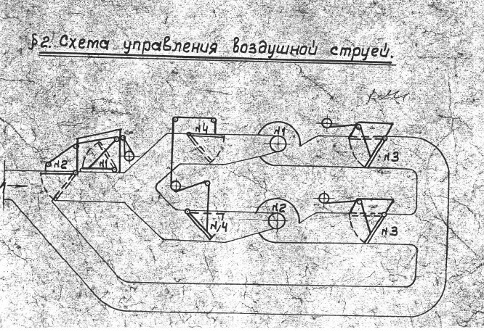
სურათი 7 ცენტრიდანულივენტილატორებისმოწყობაზედაპირზე
ვენტილატორის სატესტო მახასიათებლების მრუდი მოწოდებულია მწარმოებლის მიერ და დათარიღებულია 1961 წლით. ვენტილატორების დაყენების შემდეგ, მახასიათებლების ახალი მრუდი უნდა განისაზღვროს. მრუდი, როგორც წესი, იცვლება მონტაჟისა დანაკადის გარემოებების და კომპონენტების ცვეთის, განსაკუთრებით კი ფრთების ცვეთის შედეგად. სწორედ ამ მიზეზების გამო გერმანიაში სავალდებულოა დამონტაჟების შემდეგ მრუდის ხელახლა განსაზღვრა და ეს პროცედურა ტარდება ყოველ 5 წელიწადში ერთხელ. ხელახლა განსაზღვრული მრუდის საშუალებით, შესაძლებელი ხდება სანდო ვარაუდების გაკეთება ნაკადის მოცულობის და წნევის ცვლილებების შესახებ.

სუფთა ჰაერი მაღაროს მიეწოდება, სავენტილაციო შახტიდან და2 შესასვლელიდან+ 582 მდონეზე, რომლებიც უკავშირდება ზედაპირს. მინდელი 3 შახტის ზედა ჰორტიზონტს კავშირი აქვს ზედაპირთან, რაც უზრუნველყოფს მაღაროში ჰაერის ნაკადის 545 მ3/წთ მიწოდებას. გვირაბების სუფთა ჰაერით უზრუნველყოფა ხდება +300მ, +275 მ და 175 მეტრის დონეზე, ხოლო +350 მ დონე გამოიყენება გამომუსავებული ჰაერის გასაბნევად.

ამჟამად, მაღაროს სამუშაოების დროს არ ხორციელდება ვენტილაციის წნევის გაზომვითი სამუშაოები. ბოლო გაზომვა ჩატრადა 1991 წელს.

მაღაროს ვენტილაციის სტაბილურობის შესაფასებლად, მნიშვნელოვანია მაღაროში წნევის საერთო გაზომვების ჩატარება. მაღაროში ფაქტობრივი წნევის განაწილების შეფასება უნდა მოიცავდეს არსებულ გზებზე ვენტილაციის დონის ცვლილებას, რაც შეიძლება გამოწვეული იყოს ვენტილატორის მუშაობის წერტილის ცვლილებით, ახალი გზების მშენებლობით ან ახალი გვირაბების დამაკავშირებელი სამუშაოებთან ხანძრის, ევაკუაციისა და დახსნის სისტემის კონცეფცია უნდა ეფუძნებოდეს ამ შეფასებებს.
ჰაერის მინიმალური და მაქსიმალური სიჩქარე რეგულირდება უსაფრთხოების სტანდარტების შესაბამისად. მაღაროს სამუშაოებისთვის მინიმალური სიჩქარე არის 0.25 მ/წმ, ხოლო მაქსიმალური სიჩქარე 4 მ/წმ-ს არ უნდა აღემატებოდეს. ძირითად საზიდ შტრეკში, 8 მ/წმ-მდე, ხოლო სავენტილაციო შტრეკში 15 მ/წმ-დე არის დაშვებული. გერმანიაში ქვანახშირის მაღაროების კვლევისას დადგინდა, რომ წმენდითი სანგრევის ჭერში მეთანის აკუმულაციის თავიდან ასაცილებლად, მინიმალური სიჩქარე უნდა იყოს 0,5 მ/წმ.
10.6 ვენტილაციის განლაგება
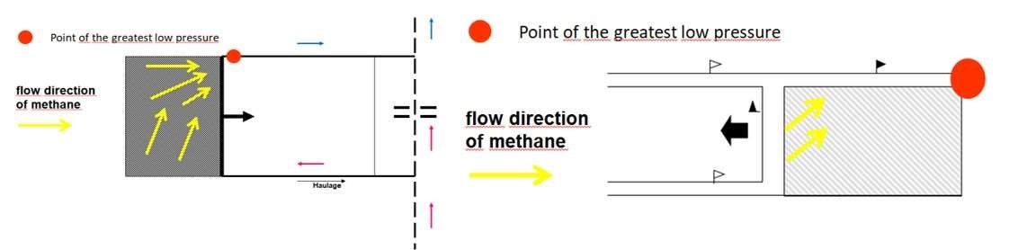
მინდელის მაღაროში მოპოვების უბნების უკუდამუშავება ხდება სავენტილაციო სქემა U-ს მეშვეობით. მოცემული სქემის მაგალითზე ქვემოთ ილუსტრირებულია (სურ. 8) ვენტილაციისა და ბუნებრივი აირის გამოყოფის სურათი 8 U და Y ვენტილაცია მაღაროს ძირითადი ვენტილატორის მიერ გენერირებული უარყოფითი წნევის შედეგად, დასამუშავებელ უბანზე მეთანი ყველაზე დაბალი წნევის მიმართულებით გადადის. უკუდამუშავების დროს კი, ბუნებრივი აირი სანგრევის სიბრტყის მიმართულებით მოძრაობს. შედეგად, ძლიერ აალებადი ბუნებრივი აირის კონცენტრაციები და ფეთქებადსაშიში ბუნებრივი აირის ნარევები მოექცევიან სამთო მანქანების სიახლოვეში და სანგრევის სიბრტყესთან და წარმოადგენენ აალების პოტენციურ წყაროს.
1990-იანი წლების დასაწყისში, U- უკუდამუშავებითი სამუშაოების დროს რამდენიმე აალების შემდეგ, გერმანიის ქვანახშირის მრეწველობაში მოხდა U- უკუდამუშავებითი სამუშაოების დაშვება, განსაკუთრებით ბუნებრივი აირით მდიდარ მოპოვების ადგილებში.
წინასწარი სავენტილაციო სისტემა ნაკადის განსხვავებულ ქცევას აჩვენებს . დამუშავებული უბნის წმენდითი სანგრევის სივრციდან ბუნებრივი აირების გაწოვა ხდება ძირითადი ვენტილატორის უარყოფითი წნევის დახმარებით, რომლის ნაკადიც მიმართულია, საჰაერო გზის უკუ მიმართულებით. შედეგად ძლიერ აალებადი ბუნებრივი აირის კონცენტრაციები და ფეთქებადი ბუნებრივი აირის ნარევები შორდება სამთო მანქანებს.

ამგვარად, ერთ-ერთ იმ უბანზე, სადაც ავარია მოხდა გამოიყენებოდა U-ვენტილაცია. დამუშავებული უბნიდან მეთანი ქვანახშირისწმენდითი სანგრევის სივრცის მიმართულებით გადავიდა, რამაც მაღალი რისკი გამოიწვია.

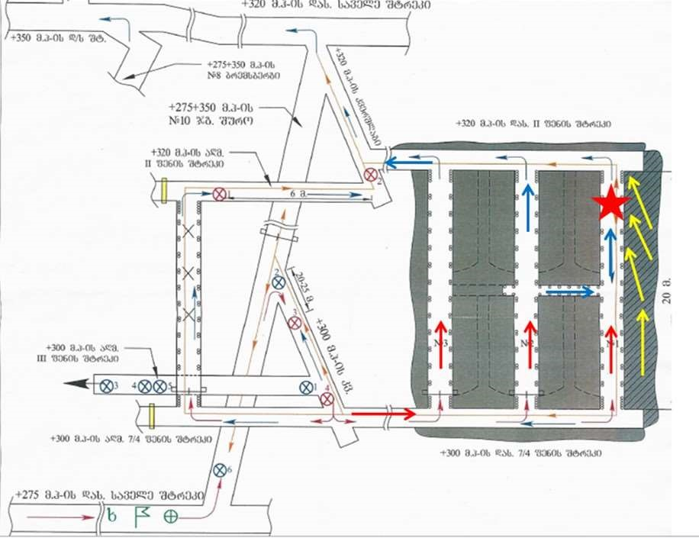
სურათი 9 მეთანის ნაკადის მიმართულება და მაღაროს გვირაბის ვენტილაცია no 1.
დონეებმა + 275 მ და + 320 მ გადაინაცვლეს განივი ჭრილებით 7.9 მ² - 9.2 მ². + 275 მ და + 320 დონეებს შორის დამაკავშირებელი გზიდან, გვერდითმა შტრეკმა და სატვირთველმა შტრეკმა გადაინაცვლა განშრევებაში.
სატვირთველი შტრეკიდან, რომლის განივი ჭრილია 6.2 მ² 185 მ³/წთ ჰაერით მარაგდებოდა სამუშაო ადგილი. ნომერ 2 და ნომერ 3 გზებზე არსებული სავენტილაციო კარებით, ნომერი 1 გზის ქვედა ნაწილი მარაგდებოდა 110 მ 3 / წთ-ით, ხოლო გზის ზედა ნაწილი 155 მ 3 / წთ-ით. ნომერ 1 გზაზე არსებული 2 მ² განივი ჭრილის დახმარებით, ჰაერის სიჩქარემ სანგრევის სიბრტყეზე მიაღწია 0.91 მ / სდა 1.3 მ / წმ-ს.

ნომერი 2 გზა შეფასდა 60 მ3/წთ-ით, ხოლო ნომერი 3 გზა 15 მ3/წთ-ით. ნაკადის დაბალი სიჩქარეების გამო, არსებობდა მეთანის სტრატიფიკაციის მაღალი შანსი კიდული გვერდის არეში. იგივე შეიძლება ითქვას დამუშავების არეზეც.

10.7 დამხმარე ვენტილაცია

გზის სათავეში დამონტაჟებული დამხმარე ვენტილაცია მუშაობს ელექტრო ვენტილატორის დახმარებით.ადგილზე არის BM-4, BM-5 და BM-6 ტიპის ელექტრული ვენტილატორები, შემდეგი დიამეტრებით: 400 მმ, 500 მმდა 600 მმ. გზის სათავის ვენტილაცია ხდება 2 - 5 მ 3 / სთ-ით და დამოკიდებულია ვენტილატორის ტიპზე.
სამუშაო სიბრტყესა და სავენტილაციო მილების დაბოლოებას შორის მანძილი უნდა იყოს გზის განივი კვეთის ფუძეზე 5-ჯერ ნაკლები. 6 მ2 განივი კვეთის შემთხვევაში, მაქსიმალური მანძილი უნდა იყოს 12 მ.
10.8 აირების ემისია

ქვანახშირის შემცველი სექცია მდებარეობს ქვიშაქვის მასიურ შტოებს შორის და აღწევს 60 მ-ის სიგრძეს.

სამთო სამუშაოების წარმოების უბანზე თითოეული ქვანახშირის ფენის საშუალე სისქე მითითებულია ცხრილში 5. ფენები I - V ერთმანეთთან საკმაოდ ახლოს მდებარეობენ და აღწევენ საერთო სისქეს <50 მ-ს.

ცხრილი 5 ქვანახშირის ფენების საშუალო სისქე.

ქვანახშირისფენა | სისქე [მ]
I | 0.41
II | 4.00
7/4 | 3.03
0,9 | 3.61
III | 7.58
0,9 | 2.67
IV | 6.51
V | 0.45

გვირაბებში აირების ემისიის გამოთვლას სავენტილაციო დეპარტამენტიაკეთებს აირების შემადგენლობის ისტორიულ გაანგარიშებებზე. ასევე ხდება უშუალო ჭერისა და კედლის ფუძის ფენებში აირის ნაკადების შეფასება.

რადგან მაღაროს მიერ არ იქნა მოწოდებული არც აირების შემადგენლობის ბოლო დროინდელი გამოთვლები და არც დეგაზაციასთან დაკავშირებული გამოთვლები, ქვემოთ პარაგრაფში განხილულია აირების ემისიის გამოთვლის პროცედურის მაგალითი.

ფენის ექსკავაციისას, კიდული კედლისა და კედლის ფუძის ფენები აირებს გამოყოფენ. აირების რაოდენობა დამოკიდებულია კიდული კედლის და კედლის ფუძის სამუშაო ფენისგან დაშორებაზე. გვირაბებში აირების ემისიის ჯამური რაოდენობის გამოსათვლელად, უნდა მოხდეს მოცემული დამატებითი ემისიების გათვალისწინებაც და დაემატოს სამუშაო ფენის ემისიების რაოდენობას. შემდგომ რეზულტატების შედარება უნდა მოხდეს სამთო სამუშაოების წარმოებაში გამოყოფილი აირის ემისიების რეალურ რაოდენობასთან. აირების ემისიის რეალური რაოდენობის გამოთვლა ეყრდნობა მეთანისა და ჰაერის რაოდენობების ნაკადების შესახებ ჩანაწერებსა და ითვალისწინებს გახსნილი ქვანახშირის რაოდენობებს.
დამატებითი ემისიისთვის აირის ემისიების გამოთვლები ემყარება ჰიპოთეტურ დეგაზაციის უბნებსა და დონეებს, რაც მოიცავს კედლის ფუძისა და სამუშაო ფენის ჭერიდან გამოყოფილი აირების განსაზღვრას.

დეგაზაციის დონიდან გამომდინარე, ემისიის ამ დამატებით წყაროებს ენიჭებათ მათემატიკური ფუნქციები. რაც იმას ნიშნავს, რომ აირის შემადგენლობა კიდული გვერდითა და კედლის ფუძის ფენებში მცირდება იმის მიხედვით თუ რა დაშორებაა მათსა და სამუშაო ფენებს შორის. მომდევნო მაგალითში ილუსტრირებულია აირების ემისიის ზღვრები ლონგუოლის შემთხვევაში, რომლის გამოთვლაც კიდული გვერდის შემთხვევაში მოხდა პროგრამა ფლიუგეს, ხოლო კედლის ფუძის შემთხვევაში პროგრამა კოპპეს დამხმარებით. ემისია 100 %-ს აღწევს 20 მეტრიანი დაშორების შემთხვევაში კიდული გვერდის და 10 მეტრიანი დაშორების შემთხვევაში კედლის ფუძის ფენებში.
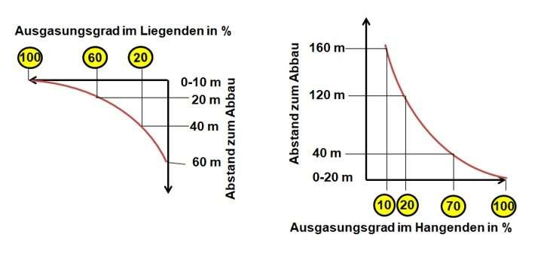
სურათი 10 აირის ემისია ლონგუოლში

საქართველოში მოპოვების რაიონებზე, აირის ემისიის უბნები და აირის ემისიის დონეების გამოთვლა უნდა მოხდეს პოსტ-კალკულაციის გზით. კიდული გვერდისა და კედლის ფუძის ქვანახშირის ფენებში აირების შემადგენლობის განსაზღვრის შემდეგ შესაძლებელი გახდება სამთო სამუშაოების წარმოებისას მოსაზღვრე ფენებში აირების ემისიის ქვედა და ზედა ზღვრის, ისევე როგორც ემისიის დონეების გამოთვლა მოსაზღვრე ფენებში.ამ შედეგებზე დაყრდნობით, შესაძლებელი იქნება აირების სამუშაო ფენიდან შემოდინებისა და აირების ემისიის რაოდენობების გამოთვლა, რათა განისაზღვროს სავენტილაციო მოთხვნები.

10.9 აირების შემადგენლობის გაზომვა
აირებისემისიებისშეფასებისათვისაუცილებელიააირების შემადგენლობისგანსაზღვრა. გაზომვისპროცედურააღწერილიაწინამდებარე ანგარიშის თავში „ბუნებრივი აირის აფეთქებები“.

აირების ემისიის პროგნოზირების აუცილებელი წინაპირობებია:

- მაღაროს ტერიტორიაზე ყველა ფენის აირების შემადგენლობა, მათ შორის უშუალო ჭერისა და კედლის ფუძის აირების შემადგენლობა
- ქვანახშირის შემცველი ფენის შესახებ გეოლოგიური ინფორმაცია, მათშორის, გეოლოგიური ინფორმაცია ქვიშაქვის შესახებ
- ქვანახშირის წარმოება (გაანგარიშებული თითო აფეთქებასა და თითო დღეში);
- სავენტილაციო პირობები სამუშაო ადგილებში;
- შემავალ ჰაერში CH₄ შემადგენლობა;
რეალური აირების ემისიის პოსტ-კალკულაციის წინაპირობებია:
- რამდენიმე დღის მანძილზე გაზომილი ჰაერში CH4 შემადგენლობისა და მოცულობითი ნაკადის (მ 3 / წთ) მონაცემები;
- ქვანახშირის საამფეთქებლო სამუშაოების შედეგად წარმოქმნილი მეთანის მაქსიმალური შემადგენლობა ჰაერში;
- მონაცემები მეთანით მაღაროს წინასწარი დაბინძურების შესახებ;
- შემავალ ჰაერის CH4 შემადგენლობა.
ნაჩვენებია გამოყოფილი მეთანის მოცულობა გზის სათავის შტრეკზე, 0.52 % CH₄. წინასწარი დატვირთვით.დღისით, 12.30 საათსადა 5.30 საათს შორის, 1,685 მ³დამატებითი მეთანი იქნა გაშვებული გზის სათავის ნაწილში.

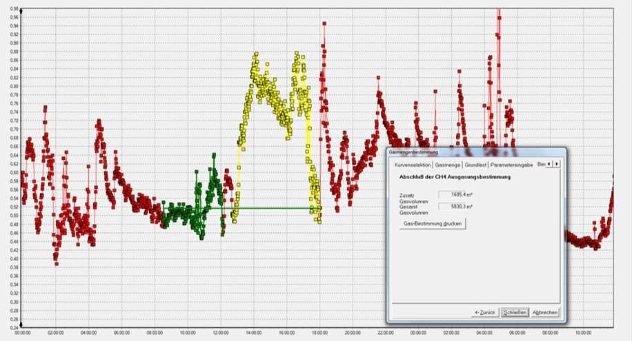
სურათი 11 აირების რეალური ემისიის პოსტ-კალკულაცია
10.10 აირების მონიტორინგი მაღაროში
2018 წლის აპრილის მოვლენების შემდეგ, მიწისქვეშ დამონტაჟდა ჰაერის საზომი სტაციონარული მოწყობილობები. გაზომილი მონაცემები დისტანციურად გადაეცემა საკონტროლო ოთახს, სადაც ხდება მათი ვიზუალიზაცია. მწვანე მონიშვნა იმას აღნიშნავს, რომ მონაცემები დაშვებული დიაპაზონის ფარგლებშია, ხოლო წითელი მონიშვნა ნიშნავს რომ დიაპაზონი დარღვეულია (მაჩვენებელი დაშვებულ დიაპაზონზე მაღალია ან დაბალი). სურათი 12გვიჩვენებს უკუქცევითი ჰაერის მონიტორინგს სამუშაო ადგილებიდან გამწოვ შახტში, სადაც დამონტაჟებულია ვენტილატორი.

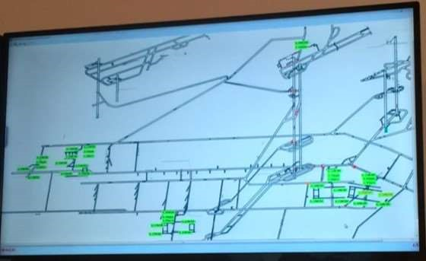

სურათი 12 ვიზუალიზაციაზე მონიტორინგის საკონტროლო ოთახი
მაღაროს სამუშაოებისას გვერდითი შტრეკისა და სატვირთველი შტრეკის მონიტორინგი ხდება მეთანის მოწყობილობების საშუალებით, რომლებიც ზომავენ ჰაერში CH4 და CO შემადგენლობას, ისევე ,როგორც ჰაერის უკუქცევის ნაკადის სიჩქარეს.
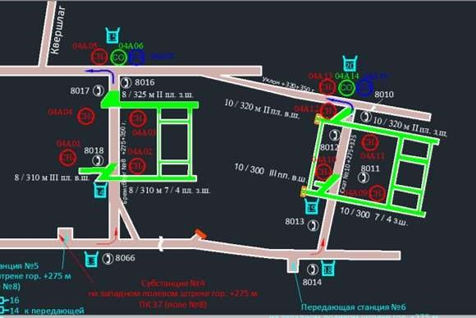
სურათი 13 მიწისქვეშა განლაგების მონიტორინგი
დამატებითი ვენტილაციის მონიტორინგი ხდება მეთანის მრიცხველით, რომელიც დამონტაჟებულია გვირაბის სავალ ნაწილში.

მაღაროში დამონტაჟებული იქნა შემდეგი საზომი სისტემები:

CH₄- მოწყობილობა: GJC4 ტიპი MJC4/3.0L

- გაზომვის დიაპაზონი: 0 – 4 %;
- გაზომვის პრინციპი: კატალიტიკური შავი და თეთრი ელემენტი მაღაროს აირების სენსორისთვის;
- გამაფრთხილებელი სიგნალები:გაფრთხილება 0.8 %, განგაში 1.3 %.
CO- მოწყობილობა: GTH1000

- გაზომვის დიაპაზონი: 0 - 1000 მემილიონედი ნაწილი
- გაზომვის პრინციპი: ელექტროქიმიური სენსორი;
სიჩქარის მოწყობილობა: GFW15
გაზომვის დიაპაზონი: 0.4 - 15 მ/წმ;
მას შემდეგ რაც გაზის კონცენტრაცია მიაღწევს თავის მაქსიმუმს, მონიტორინგის სისტემა კეტავს დენის წყაროს და ხდება ადამიანების გამოყვანა. სამუშაოები გაგრძელდება გაზის კონცენტრაციის დაწევის შემდეგ.

10.11 აირების საზომი ინსტრუმენტების დაკალიბრება .
მაღაროს კუთვნილ ლაბორატორიაში საზომი სისტემების დაკალიბრება ხდება წელიწადში ორჯერ. სხვადასხვა კონცენტრაციების დაკალიბრების აირების შეძენა ბუნებრივი აირის მწარმოებლისგან არის შესაძლებელი:

- მეთანი კონცენტრაციით1 %, 1.5 %, და 2 %;
- ნახშირჟანგი კონცენტრაციით 20 ნაწილაკი მილიონზე და 250 ნაწილაკი მილიონზე;
- სინთეზური ჰაერი.

საზომი შედეგების სწორად ჩვენებისთვის, აუცილებელია საზომი სისტემების რეგულარული დაკალიბრება. გერმანიის ქვანახშირის სამთო მრეწველობაში ბუნებრივი აირის საზომი სისტემის შემოწმება და დაკალიბრება ხდება რეგულარული ინტერვალებით.ყოველკვირეული შემოწმება ხდება ტექნიკოსის მიერ, ყოველთვიური სავენტილაციო დეპარტამენტის წარმომადგენლის მიერ, ხოლო წელიწადში ერთხელ შემოწმება ხდება ექსპერტის მიერ. შემოწმება მოიცავს მონაცემთა გადაცემის სისტემისა და მონაცემთა ვიზუალიზაციის სისწორის შეფასებასაც საკონტროლო ოთახში. აირების საზომი მოწყობილობების დაკალიბრება უნდა მოხდეს მიწისქვეშ, რათა გამოირიცხოს გარემო ფაქტორები, როგორებიცაა ტემპერატურა და სტატიკური წნევა. მეთანის საზომი სისტემების დაკალიბრებისას, 30%-იანი მეთანის კონცენტრაციის გამოყენებით უნდა მოხდეს დიაპაზონის გადამეტების შემთხვევაში განგაშის სიგნალის სწორად მუშაობის შემოწმებაც.

10.12 მონაცემთა გადაცემა და უსაფრთხოების საკონტროლო ოთახი

გამოიყენება მონაცემთა გადაცემის RS 485 ტიპის სისტემა. ამ სისტემის დახმარებით, ისეთი პარამეტრები, როგორიცაა მეთანის და ნახშირორჟანგის კონცენტრაცია, ჰაერის სიჩქარე და პერსონალიზაციის მონაცემები გადაიცემა და ერთი თვის მანძილზე ინახება საკონტროლო ოთახში. გარდა ამისა, იწერება და ერთი წლის მანძილზე ინახება დისპეტჩერისა და აბონენტების საუბრები.
სისტემა გვთავაზობს მაღაროს საწარმოო სამუშაოების დროს გამოყოფილი მეთანის რაოდენობის გაანგარიშების საშუალებას. მაგალითი გვიჩვენებს მაღაროს სამრეწველო ოპერაციის 1-10 და CH₄- მოწყობილობას 004A11 (ვარდისფერი მრუდი), რომელიც მდებარეობს სამუშაო უბნისგვერდით შტრეკზე.Y ღერძი მიუთითებს CH₄შემადგენლობაზე, ხოლოX ღერძი მიუთითებს დროზე.მოცემულ შემთხვევაში ვიზუალიზრებულია დროის პერიოდი 01/11/18 - 30/11/18.ის, რომ ამსამთოოპერაციაში, როგორცმონიტორი აჩვენებს,CH4-ის შემადგენლობა 4% -ს აღწევს უკვე საგანგაშოა.
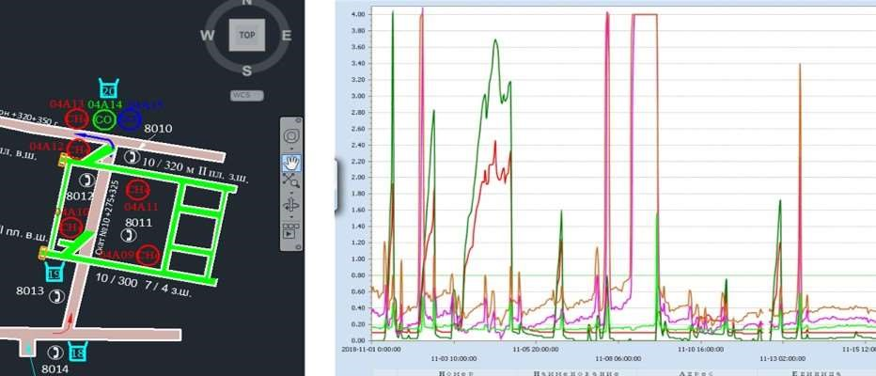
სურათი 14 CH4 პიკური მაჩვენებლები საკონტროლო ოთახში

10.13 აფეთქებისგან თავდაცვა .

აფეთქების ბარიერები (წყლის რეშტაკების ბარიერი) ხელს უშლის აფეთქების გავრცელებას შახტის შემდგომ მონაკვეთებში, წყლის გზის მთელ მონაკვეთზე გადაღვრით. აფეთქებისას შედეგად გამოწვეული წნევის ტალღის გამო რეშტაკებიდან წყალი იღვრება, რაც ხელს უშლის აფეთქების გავრცელებას.

მაღაროში ხელმისაწვდომია აფეთქებებისგან თავდაცვის გეგმა, რომელზეც დატანილია ჩაშენებული წყლის ბარიერების ადგილმდებარეობები. ამ გეგმის თანახმად, აფეთქებისგან დამცავი ბარიერები მხოლოდ სპორადულად არის წარმოდგენილი მაღაროში. მაღაროში არ ფიქსირდება ბარიერების სისტემატური განლაგება სამუშაოებისა და შტრეკების დაცვის მიზნით. მაგალითად, სამუშაოებზე 2-8, აფეთქებისგან დასაცავად დამონტაჟებულია 2 ბარიერი უკუქცევის განივ ჭრილზე +350 მეტრის დონეზე. თუმცა, +275 მეტრის დონეზე შემავალ განივ ჭრილზე ბარიერები არ არის დამონტაჟებული, მაშინ როდესაც ეს ჭრილი ქვანახშირის ტრანსპორტირებისთვის გამოიყენება.
ამას გარდა,მნიშვნელოვან საფრთხეს წარმოადგენს ქვანახშირის მტვერი, რომელიც აგრეთვე გვხვდება სატვირთველშტრეკზე.მეთანის აფეთქებისას ამ აგრიგალებულ ქვანახშირის მტვერს შეუძლია გამოიწვიოს აფეთქება, რაც თავის მხრივ წნევის საგრძნობლად დიდ ნახტომს. შესაბამისად, სამუშაო ზონისსაკმარისად დაცვა აუცილებელია.

გერმანიაში, ტრემონიას მაღაროში ჩატარებულმა მეთანის და ქვანახშირის მტვერის აფეთქების ტესტმა აჩვენა, რომ სულ მცირე 2 ბარიერი არის საჭირო ხანძრის ჩასაქრობად და აფეთქების შესაჩერებლად. შესაბამისად, აუცილებელია აფეთქების საწინააღმდეგო ბარიერების სისტემატიური განლაგება მაღაროს მთელ ტერიტორიაზე.

მაღაროში გამოიყენება წყალსაცლელები(წყლის ჯიბეები), როგორც აფეთქების საწინააღმდეგო ბარიერები. ტრემონიას მაღაროში ჩატარდა წყლის ბარიერების კომპლექსური ტესტირება.

- გამყოფი ბარიერი დამონტაჟებული უნდა იყოს გვირაბების ყველა გზასა და შტრეკზე;
- კონცენტრირებული ბარიერები დამონტაჟებული უნდა იყოს სამუშაოების ყველა დანარჩენ გზაზე;

- წყლის ბარიერები უნდა აღიმართოს რაც შეიძლება ახლოს ხაზის გადაკვეთებთან ყველა მხარეს და ექსკავაციის სამუშაოების დროს, რაც შეიძლება ადრე.

წყლის რეშტაკების ბარიერები შედგება რამდენიმე კონტეინერისგან (რეშტაკების ჯგუფისგან) თითოეულის მოცულობა კი 80ლიტრს შეადგენს. რეშტაკების ჯგუფი განისაზღვრება როგორც რეშტაკების გარკვეული რაოდენობა მაქსიმუმ 3 მეტრის სიგრძის მონაკვეთზე. იგი შეიძლება შედგებოდეს ერთი ან ორი რეშტაკების რიგისაგან, რომლებიც განლაგებულია გრძივი მიმართულების პერპენდიკულარულად.

ტიპი 3.1 - კონცენტრირებული ბარიერი:

კონცენტრირებულ ბარიერში კომბინირდება დიდი რაოდენობით რეშტაკების ჯგუფები. ცალკეული საკეტები განლაგებულია ერთმანეთისგან ფიქსირებული ინტერვალებით. ბარიერის მინიმალური სიგრძე 20 მეტრს შეადგენს. თითოეულ ბარიერში წყლის რაოდენობა განივი ჭრილის 200ლ/მ³ შეადგენს, ან გზის მოცულობის 0.5 ლ/მ³ , ბარიერის სიგრძესთან მიმართებით. ბარიერები მონტაჟდება 400 მეტრიანი ინტერვალებით, მაქსიმუმ 75 მეტრის დაშორებითგზაჯვარედინებიდან და გზის შენაერთებიდან. სამუშაო სანგრევის სიბრტყემდე მაქსიმალური მანძილი ამძრავების შემთხვევაში არ უნდა აღემატებოდეს 320 მეტრს. თუმცა, პირველი ბარიერი 200 მეტრის შემდეგ უნდა იყოს დამონტაჟებული.

ტიპი 4.1 - გამყოფი ბარიერი:
გამყოფი ბარიერის შემთხვევაში, რეშტაკების ჯგუფები თანაბრად არის განაწილებული გზის მთელ სიგრძეზე. ბარიერში არსებული წყლის რაოდენობა შეადგენს 1 ლ/მ³. რეშტაკები ერთმანეთისგან, გზაჯვარედინებიდან და გზის შენაერთებიდან დაშორებულია მაქსიმუმ 30 მეტრის მანძილზე.
სამუშაო დგარების და ამძრავების სანგრევის სიბრტყიდან მაქსიმალური მანძილი არ უნდა აღემატებოდეს 120 მეტრს. დაშვებული მაქსიმალური მანძილები რეშტაკების რიგებში არის შემდეგი:

- რეშტაკის მანძილი 1.20 მ;
- ორ რეშტაკს შორის 1.50 მ;
- ჰორიზონტალური მანძილების ჯამი 1.80 მ;
- კონტეინერის ძირი - ძირი 2.60 მ;
- კონტეინერის ძირი - ჭერი 2.00 მ.

გრძივი განლაგებით რეშტაკების მაქსიმუმ 50 %-ის მოწყობა არის დასაშვები. რეშტაკების ზედაპირის 50%-ზე მეტი არ უნდა დაიფაროს ჩასაშენებელი დეტალებით, ან სხვა კონტეინერებით 0.50 მეტრზე ნაკლებით ვერტიკალურად. რეშტაკების ჯგუფის სიგანე მათი ნაწილებითროგორც სექციის სიგანის პროცენტული წილი არის შემდეგი:

- სულ მცირე 35 % 10 მ²-მდე;
- სულ მცირე 50% 15 მ²-მდე;
- სულ მცირე 60% 15 მ²-ზე.

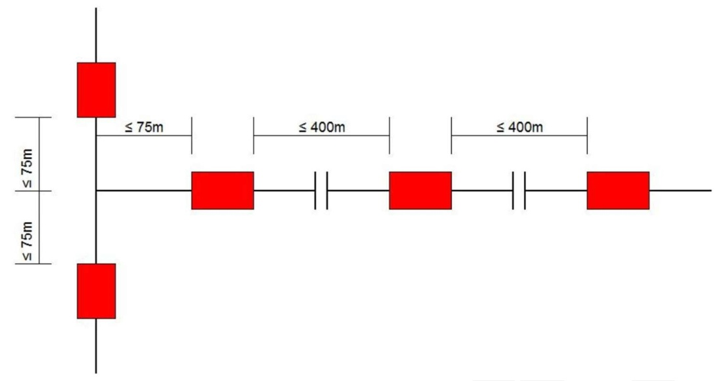
სურათი 15განშტოების ხაზის ჩაკეტვა
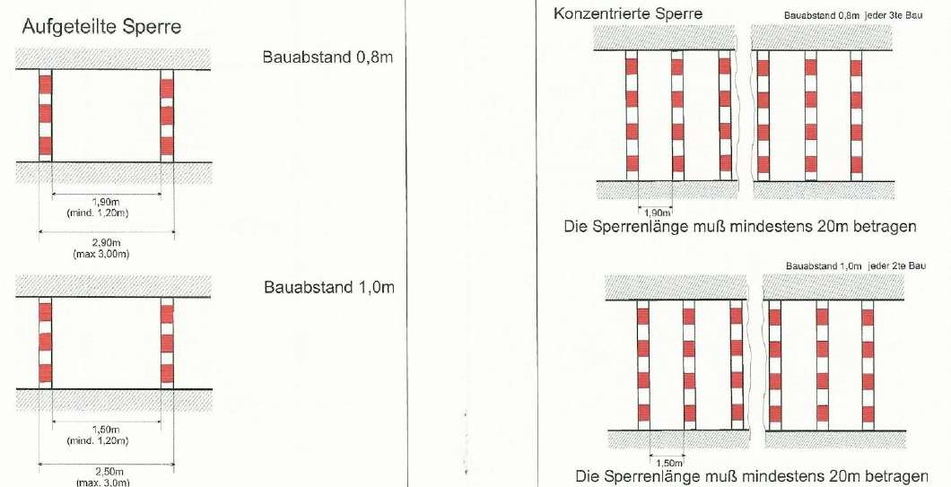
სურათი 16 გამყოფი ბარიერის და კონცენტრირებული ბარიერის სისტემა

წნევის შემცირება დამოკიდებულია შიდა ნაწილებზე და განშტოებებზე. გარდა ამისა, აღსანიშნავია, რომ აფეთქების წნევის ზრდა მცირდება მხოლოდ ცეცხლის ჩაქრობის შემდეგ (ეს შეიძლება იყოს გამოწვეული ბარიერის არსებობით ან საწვავის ნაკლებობით). ამ შემთხვევაში წნევის ვარდნა დამოკიდებულია შიდა პარამეტრებზე, განშტოებებსა და წნევის თითოეული მონაცემის ნახევარზე.

2018 წლი 5საპრილის უბედური შემთხვევები აჩვენებს, რომ თანამშრომლები დაზარალდნენ +275 მეტრის დონის განივ ჭრილამდე. მაღაროს ინფორმაციის თანახმად, აფეთქების შედეგად თანამშრომლები ძირითადად დაიღუპნენ და დაშავდნენ. ქვანახშირის მტვრის აფეთქებისას, უფრო მაღალი წნევის შემთხვევაში, ადამიანები შესაძლებელია სერიოზულად დაშავებულიყვნენ ან დაღუპულიყვნენ განივი ჭრილიდან საკმაოდ დიდი მოშორებით.
10.14 ქვანახშირის მტვერი
მტვერის თავიდან ასაცილებლად არსებობს სხვადასხვა მეთოდები. მეთოდები ძირითადად შემოიფარგლება წყლის შეშხეფებით ან წყლის/ჰაერის ნარევის შეშხეფებით.
აუცილებელია ნარჩენი ქვანახშირის მტვერის მოცილება და რაც მეტი მტვრის მოცილება მოხდება უბნიდან, მით უკეთესი.ნარჩენი ქვანახშირის მტვრის ერთ ადგილზე დაფიქსირება ხდება მტვრის ბაინდერების საშუალებით (ჰიგიროსკოპული მარილის ხსნარი კალციუმის ან მაგნიუმის ქლორიდის საფუძველზე).

გაზომვების ტესტირებას ატარებს სპეციალისტი (ხანძრისა და აფეთქებისგან თავდაცვის მცოცავი) ან აფეთქებისგან თავდაცვის დამხმარეები. გამოცდა თვეში ერთხელ მაინც უნდა ჩატარდეს. გამოცდის შედეგები ინახება და გადაეცემა პასუხისმგებელ პირებს, შესაბამისად რაიმე ნაკლოვანების შემთხვევაში მათი გამოსწორება შესაძლებელი მყისიერად იქნება მაშინვე. ეს ასევე დოკუმენტირებული იქნება.

სინჯების შერჩევის წერტილები დგინდება ქვის მტვრის გავრცელების მეთოდის ეფექტურობის შესამოწმებლად. მტვრის სინჯები გადიან გამოკვლევას სპეციალიზირებულ ოფისში (ტესტირების აკრედიტირებულ ლაბორატორიაში).
ქვანახშირის აფეთქების საფრთხე მოყვანილია ფლუიდიზირებული სახით.

10.15 სახანძრო თავდაცვა

სახანძრო დაცვის გეგმა გვიჩვენებს მილსადენებს და წყლის გამომშვებ მილებს. „“დი ემ თი”“-ს მიერ სამუშაო მოედნის მონახულებისას მიწისქვეშ არ იქნა აღმოჩენილი ცეცხლმაქრობები. აგრეთვე არ არსებობს ინფორმაცია მიწის ქვეშ არსებული ხანძრის ჩასაქრობი აღჭურვილობის შესახებ.

მიწისქვეშ ეფექტური სახანძრო დაცვისთვის აუცილებელია არსებობდეს წყლის მიწოდების რეგულარულად მოწყობილი წერტილები, ჰიდრანტები, შლანგები, შესასხურებელი მილები და ცეცხლმაქრობები. ეს არის ის, რაც გამომდინარეობს გერმანული ქვანახშირის მრეწველობის გამოცდილებიდან. ხანძრის შემთხვევაში წყლის შესაბამისი მიწოდებისთვის, რეკომენდირებულია მიწისქვეშა წყალმომარაგების სისტემის მოწოდების წერტილებში შენახული იყოს წყლის მინიმალური მოცულობა 400 ლ/წთოდენობით, რომლის ნაკადის წნევა შეადგენს1.5 ბარს. ამასთან წყალმომარაგების ინფრასტრუქტურა იმგვარად უნდა იყოს, რომ საჭიროების შემთხვევაში წყლის მოწოდების წერტილებამდე მარტივი იყოს მიღწევა და არ საჭიროებდეს დამხმარე მოწყობილობების გამოყენებას. წყლის ჰიდრანტები უნდა დამონტაჟდეს შემდეგ ადგლებში:

- შახტების გაჩერებებთან;
- ყველა გზაზე და გზაჯვარედინებთან;
- ლენტურ კონვეიერებთან და ფიქსირებული მუხლებთან;
- გვირაბგამყვან მანქანებთან;
- შემავალი ჰაერის მხარეს;
- ფუნქციურ ოთახებში;
წყალმომარაგების წერტილების, შლანგების და მილების დამონტაჟების მანძილები და განლაგება უნდა შეესაბამებოდეს სამთო სამუშაოების საშიშროების ბუნებას. ცეცხლმაქრობი აგენტი (წყალი) ინახება ძირითადად ლენტურ კონვეიერებში, დიზელის ოთახებში და იმ სამუშაოების მახლობლად, რომლებიც ბუნებრივი აირის წვის რისკთან არის დაკავშირებული. თითოეულ წყლის მოწოდების წერტილთან ასევე უნდა ინახებოდეს ფოლადის საფრქვევი მილი, C-შლანგი და გადამყვანი. გარდა ამისა, რეკომენდირებულია წყლის მოწოდების წერტილებთან ჰიდრანტების განლაგებაც.განსაკუთრებულად რისკის შემცველ მონაკვეთებზე რეკომედნირებულია ცეცხლმაქრობების გამოყენება.

რისკის შემცველ მონაკვეთებში შედის:
- ყველა ელექტრული დანადგარი და სამუშაო ოთახი;
- სტაციონარული ელექტრული დანადგარები;
- აალებადი სითხეების შენახვის ოთახები;
- ყველა სხვა სამუშაო ოთახი;
- გვირაბ გამყვანი მანქანები;
- ბუნებრივი აირის ხანძრის საფრთხის ქვეშ მყოფი სანგრევის სიბრტყეები;
- მობილური დიზელი და ელექტრო მანქანები.

მისასვლელ გზებზე, შახტების მახლობლად ორგანიზებული უნდა იყოს ცეცხლმაქრობები და ხანძარსაწინააღმდეგო აღჭურვილობა. თუ შახტის კონვეირები მუდმივად ხელმისაწვდომია, ხანძარსაწინააღმდეგო აღჭურვილობის შენახვა ნებადართულია ზედაპირზეც. ელექტრო დანადგარების მახლობლად აუცილებელია ცეცხლმაქრობების არსებობა.
10.16 თვითმაშველი ZYX 45
ჟანგბადის წნევის თვითმაშველი არის მოწყობილობა, რომელიც შეესაბამება ჩინურ სტანდარტებს, მაგრამ არ შეესაბამება ევროპულ სტანდარტებს. საევაკუაციო დრო უნდა შეადგენდეს მაქსიმუმ 45 წუთს.
10.17 ევაკუაცია და დახსნა .
საევაკუაციო მარშრუტის გეგმაში მითითებულია საევაკუაციო და სამაშველო მარშრუტები და ყველა დამონტაჟებული სატელეფონო აპარატი, ტელეფონის ნომრები. თითოეული გადაკვეთის წერტილისთვის არსებობს შესაბამისი საევაკუაციო გეგმა. გეგმაში მითითებულია საკონტაქტო პირები, აგრეთვე საევაკუაციო მარშრუტები მომუშავე პერსონალისთვის ზედაპირზე გასასვლელად და გზა, რომლის მეშვეობითაც მაღაროს სამაშველო ჯგუფს შეუძლია გადაკვეთის ადგილზე მიღწევა.

10.18 შეჯამება და რეკომენდაციები
ვენტილაციის და დეგაზაციის შეფასება მაღაროში ვიზიტის საფუძველზე შეუძლებელია. აგრეთვე უნდა აღინიშნოს, რომ წარმოდგენილი მონაცემები და მაღაროს მიერ აირების ემისიისთვის საჭირო ჰაერის გაანგარიშებებები არ არის საკმარისი.

ვენტილაციის აუდისთვის საჭიროა არსებული სავენტილაციო ქსელის სიზუსტის შემოწმება. რადგან მაღაროში არ არის შეკუმშვადი ვენტილაციის ქსელის გაანგარიშება, საჭიროა მაღაროში ჩატარდეს წნევის გაზომვა. ეს აგრეთვე აუცილებელია სავენტილაციო ქსელის შექმნისთვის. შეკუმშვადი ვენტილაციის პროგრამები ხელმისაწვდომია მთელ მსოფლიოში. მათი მეშვეობით, შესაძლებელია ვენტილაციის სტაბილურობის გათვლა და ვენტილაციის დაგეგმარება. მომხდარი უბედური შემთხვევები გვიჩვენებს, რომ სამთო სამუშაოების დროს გვირაბებში მეთანის შემადგენლობა საკმარისად არ იყო ჰაერით შემცირებული. ჩვენი რეკომენდაციაა მაქსიმალური ჰაერის ნაკადის უზრუნველყოფა სამთო სამუშაოების წარმოებისას, სანამ მაღაროსთვის ხელმისაწვდომი არ გახდება აირის ემისიების ზუსტი გაანგარიშების მეთოდი. მაღაროს ინფორმაციის თანახმად, ძირითადი ვენტილატორის სიმძლავრის გაზრდა შესაძლებელია 7680 მ³/წთ-მდე. ხელუხლებელ უბნებზე, ახალი გვირაბებშიუნდა იყოს გათვალისწინებული ორი ცენტრიფუგული ვენტილატორის პარალელური მუშაობა და უნდა გამოიცადოს მათი ზემოქმედება სამთო სამუშაოებზე.

ჰაერის საჭირო რაოდენობის გაანგარიშება მაღაროში ეყრდნობა არა დატვირთული ბუნებრივი აირის შემადგენლობას და ჰიპოთეტური ბუნებრივი აირის შემოდინებას. პასპორტშიIII Slice-265-230 გასაანგარიშებლად გამოიყენება მეთანის ნაკადი 0.9 ³/წთ მოცულობით. სხვა გაანგარიშებებში 12 მ³/ტ ბუნებრივი აირის შემცველობა გამოიყენება ჰაერის დანაკარგის გასაანგარიშებლად. ესმონაცემები არ ემთხვევა დეგაზაციის რეალურ მაჩვენებლებს. ეს მონაცემები გამოიყენება აირების უწყვეტი შემოდინების გასაზომად 24 საათის განმავლობაში.

ლონგუოლის სანგრევის სიბრტყესთან აირის ნაკადის შედინება ვენტილაციაში არის უწყვეტი, რის გამოც 24 საათიანი გაანგარიშება მისაღებია. წყვეტილი აფეთქებების შემთხვევაში, მეთანის შემადგენლობის შესამცირებლად საჭირო ჰაერის რაოდენობისა და გამოყოფილის ბუნებრივი აირის რაოდენობის დათვლა უნდა მოხდეს თითოეული აფეთქებისას გახსნილი ბუნებრივი აირის ნაკადით. უნდა აღინიშნოს, რომ ბუნებრივი აირის ნაკადი წარმოიქმნება არა მხოლოდ სამუშაო ფენებიდან, არამედ ,უშუალო ჭერის, კედლის ფუძის და ჩამონაქცევი ფენებიდან

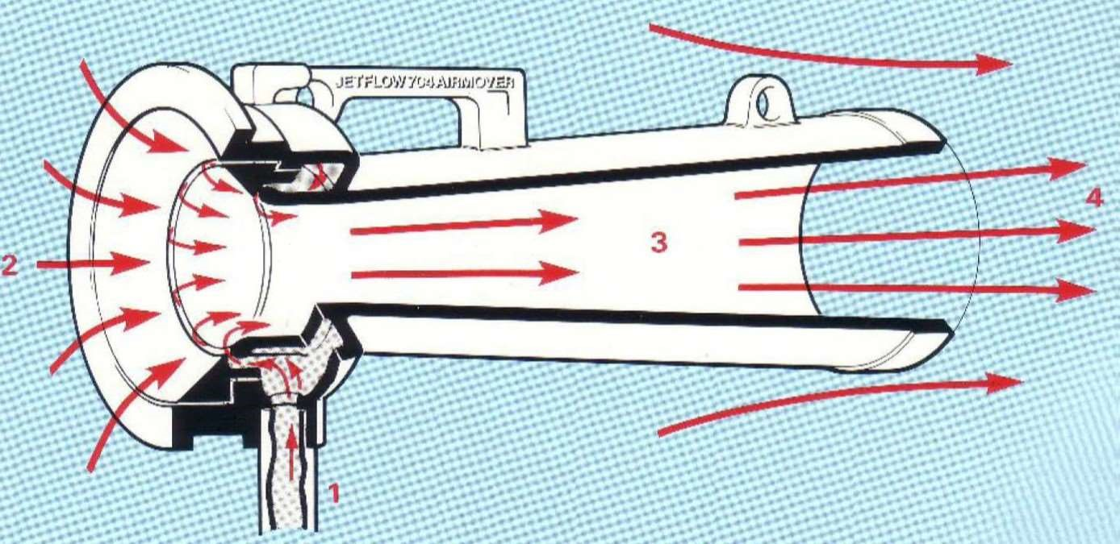
სურათი 18 ვენტილატორი
ფენების სექციების შიგნით მინიმალური სიჩქარე უნდა იყოს 0.5 მ/სთ-ზე მეტი, რათა თავიდან იქნას აცილებული მეთანის სტრიტიფიკაცია.
ბუნებრივი აირის ემისიების შესაფასებლად საჭიროა შემდეგი პარამეტრების ცოდნა:ბუნებრივი აირის შემადგენლობა ქანებში, CH4-ის მონაცემები, ჰაერისსიჩქარე, მეთანის მოწყობილობებთან სავენტილაციო გადაკვეთის წერტილები, რამდენიმე დღის მანძილზე დაგროვილი ინფორმაცია აფეთქებების რაოდენობის და შედეგად მიღებული ქვანახშირის რაოდენობის შესახებ.
მაღაროს მონიტორინგი სტაციონარული საზომი აღჭურვილობის მეშვეობით მნიშვნელოვანი ნაბიჯი იყო მაღაროს უსაფრთხოების გაუმჯობესების გზაზე. შეფასებების პარამეტრები ინტენსიურად უნდა იქნეს გამოყენებული. რეალური დეგაზაციის პოსტ-კალკულაციისთვის საჭირო მონაცემები ხელმისაწვდომია.

დაუყოვნებლივ უნდა განხორციელდეს ყველა ფენაში ბუნებრივი აირის შემადგენლობის გამოთვლა.
თითოეული სამთო ოპერაციისთვის უნდა განხორციელდეს აირების რეალური ემისიის წინასწარი ანგარიში, იმისთვის რომ მოხდეს მეთანის შესამცირებლად საჭირო ჰაერის რაოდენობების გამოთვლა.
უნდა მოხდეს ახალი გვირაბებისთვის აირების ემისიის წინასწარი გამოთვლა და პროგნოზირება.

10.18.1 ბუნებრივი აირის დრენაჟი

უნდა იქნეს განხილული ბუნებრივი აირის სადრენაჟო სისტემის დამონტაჟების შესაძლებლობა. (სურ. 19) მეთანის ამოღების შემთხვევაში, შესაძლებელია აალების რისკის მნიშვნელოვნად შემცირება.
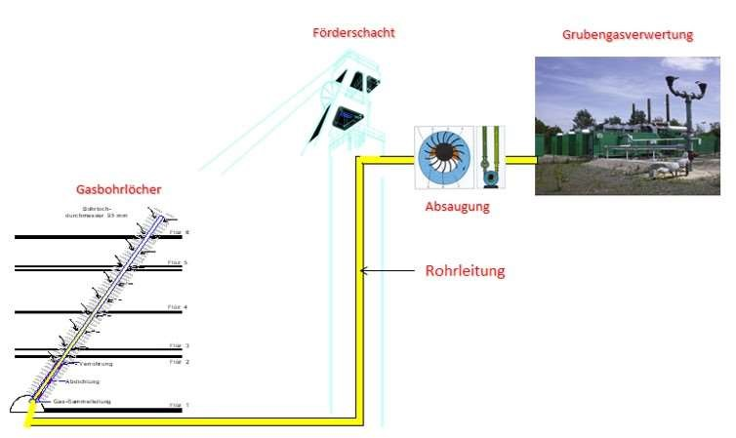

სურათი 19 ბუნებრივი აირის სადრენაჟო სისტემა

ზედა კვერშლაგის საბურღი ხვრელების გაბურღვა შეიძლება ჩამონაქცევში, კიდულ გვერსა და გვირაბის კედლის ფუძეში. ამ სისტემის დახმარებით შესაძლებელია ჩამონაქცევსა თუ სხვა ადგილებში არსებული აირების დეგაზაცია. კიდული გვერდის ქვიშაქვაში მეთანის დიდი რაოდენობით დაგროვებისგან თავის ასარიდებლად, კვერშლაგიდან უნდა გაკეთდეს ქვიშაქვის ნაწილში ფენისკენ მიმართული საბურღი ხვრელები.
საბურღი ხვრელები დაკავშირებული იქნება შემკრები მილით ისე, რომ მილების მეშვეობით შესაძლებელი იყოს ბუნებრივი აირის ექსტრაქცია. სურ.20 გვიჩვენებს ბუნებრივი აირის ექსტრაქციის სისტემას წყლის ტუმბოთი, რომელსაც გამოდევნილიბუნებრივი აირი გადამუშავების პროცესში გადააქვს. გერმანიაში, ქვანახშირის მრეწველობაში ენერგიის გამოსამუშავებლად გამოიყენება მობილური, კომპაქტური თბოელექტროსადგურები. თბოელექტროსადგურს ერთ საათში სჭირდება 340 მ³მეთანი და იგი გამოიმუშავებს 1,3 მვტ ელექტროენერგიას და 1,6 მვტ თერმულ ენერგიას.

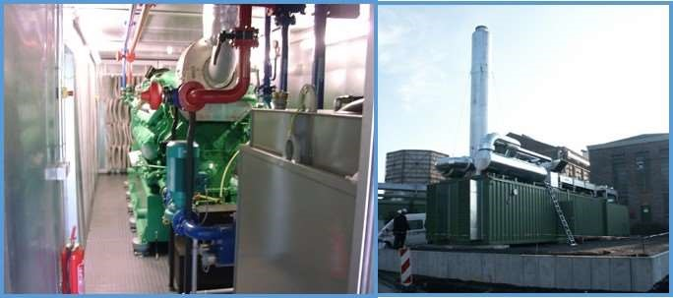
სურათი 20 კომპაქტური მობილური თბოელექტროსადგური

10.18.2 ვენტილაციის განლაგების ცვლილება

იმის გამო, რომ კვერშლაგები განლაგებულია მაღაროს შტრეკის სიახლოვეს და მის პარალელურად, რეკომენდირებულია Y-advanceსავენტილაციო განლაგება. კვერშლაგები რეგულარი ინტერვალებით უნდა იყოს დაკავშირებული გვერდით შტრეკებთან. ეს კავშირები სანგრევის სიბრტყეზე შესაძლოა გამოყენებული იყოს აირების ემისიის ხელშესაწყობად. გვერდითი შტრეკი უზრუნველყოფს მეთანის შემადგენლობის შესამცირებლად საჭირო დამატებითი ჰაერის რაოდენობას. კვერშლაგში, +320 მ-ის დონეზე გაკეთებული ბუნებრივი აირის სადრენაჟო ხვრელის დახმარებით შესაძლებელია მთლიანი სანგრევის ზედაპირისკენ მიმართული მეთანის ნაკადის შემცირება. ამ განლაგების გამოყენებით, გვერდითი შტრეკებისა და კედლის ფუძის უბნიდან მოხდება მხოლოდ აირების შემოდინების შეწოვა.

ვენტილაციის ზემოთ აღწერილი სქემა ბუნებრივი აირის სადრენაჟო სისტემასთან კომბინაციაში წარმოადგენს ქვანახშირის ფენებიდან აირების გამოდევნის სტანდარტს გერმანიაში.
თუმცა, Y-განლაგების გამოყენება საჭიროებს მაღაროს დამუშავებული ტერიტორიის შესაბამის იზოლაციას და აუცილებელი იქნება გაუმჯობესებული ამოსავსები მასალის გამოყენება, როგორც ეს განხილულია ანგარიშის თავში ’სამთო მრეწველობის მეთოდები’.
სპონტანური აფეთქების რისკის შესამცირებლად, უნდა ამოილუქოს აირის ემისიის ის ფანჯრები (გზები და საბურღი ხვრელები), რომლებიც უკვე აღარ არის საჭირო. გვერდითი შტრეკის ნაწილში +320 მ დონეზე არსებული კვერშლაგი , საბურღი ხვრელები ან დამაკავშირებელი გზა შესაძლებელია გამოყენებული იქნას ჩამოქცევის ამოსავსებად. სპონტანური აფეთქების მნიშვნელოვნად შესამცირებლად უნდა მოხდეს +320 მ დონეზე არსებული კვერშლაგიდან მილის დახმარებით თხევადი სამშენებლო მასალის ან ნაცრის შენარევის გამოყენებით ჩამონაქცევის ამოვსება. შესაბამისი სამშენებლო მასალების ხელმისაწვდომა შეიძლება გადამოწმდეს მაგალითად, ჰაიდელბერგცემენტთან.

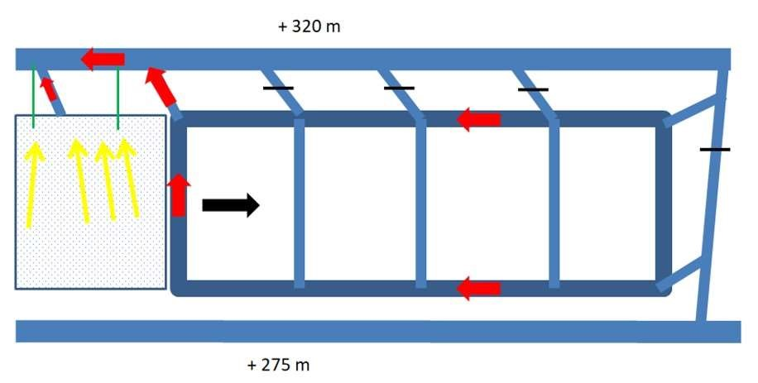
სურათი 21 Y-ვენტილაციის განლაგება
10.19 აფეთქებისგან თავდაცვა

მაღაროში არასაკმარისად არის ხელმისაწვდომი აფეთქებისგან დამცავი ბარიერები. ყველა სამთო ოპერაცია დაცული უნდა იყოს შემავალ და უკუქცევით კვერშლაგებში დამონტაჟებული კომპაქტური ბარიერებით. აფეთქების გავრცელების მანძილისა და წნევის მინიმუმამდე დასაყვანად რეკომენდირებულია დამატებითი გამყოფი ბარიერების დამონტაჟება.

ვერ მოხერხდა იმ აფეთქებების დროს არსებული წნევის დადგენა, რომელიც წარმოიშვა 05/04/18 და 16/04/18 ინცინდენტების დროს. იმის გათვალისწინებით, რომ მაღაროში, აალების წერტილიდან 100 მეტრით დაშორებით მომუშავე პერსონალმა სერიოზული დაზიანებები მიიღო, შესაძლოა ვივარაუდოთ, რომ აფეთქება შეზღუდული აალების პოტენციალით მოხდა. აფეთქებისას მაღალი წნევა ხშირ შემთხვევაში მეთანისა და ქვანახშირის მტვრის გადამეტებული რაოდენობით არის გამოწვეული. გერმანულ ქვანახშირის მრეწველობაში ჩატარებულმა გამოძიებამ აჩვენა, რომ ტრავმების გამოსარიცხად, 2 ბარის წნევით აფეთქების უსაფრთხო მანძილი არის 1000 მეტრი.

საჭიროა აფეთქებისგან თავდასაცავი გეგმის შემუშავება, რომელშიც გათვალიწინებული იქნება წყლის ბარიერების გამოყენება.

10.20 ხანძრისგან თავდაცვა

მაღაროს ვიზიტებზე დაყრდნობით და არსებული ხანძარსაწინააღმდეგო გეგმის გათვალისწინებით, “დი ემ თი”-ის რეკომენდაცია შემდეგია:

წყლის მილების განივი კვეთები ისე უნდა განისაზღვროს, რომ წყლის ნაკადის მოცულობა იყოს მინიმუმ 400 ლ/წთ სტატიკური წნევის მინიმუმ 1,5 ბარის პირობებში და ხელმისაწვდომი იყოს ნებისმიერ დროს მილის ჰიდრავლიკურად ყველაზე სუსტ წერტილშიც კი. სტატიკური ნაკადის წნევა არ უნდა აღემატებოდეს 15 ბარს.

გერმანული ქვანახშირის მაღაროების გამოცდილებაზე დაყრდნობით, ეფექტური მიწისქვეშა სახანძრო თავდაცვისთვის რეკომენდირებულია წყალმომარაგების რეგულარული კომბინირებული სისტემის, ჰიდრანტების, შლანგების, გამფრქვევი მილების და ცეცხლმაქრობების გამოყენება. მაღაროში ყველა მომუშავე პერსონალმა უნდა გაიაროს სახანძრო სწავლება. მაღაროში ხანძრის ან თვითაალების ნაადრევად აღმოჩენისთვის და მათი შეფასებისთვის რეკომენდირებულია ჰაერში СО-ს ან აალებადი აირების შემცველობის მონიტორინგი, მონაცემთა შეფასება და მონაცემთა კომპიუტერული ჩანაწერების შექმნა და აგრეთვე შესაბამისი ბუნებრივი აირის საზომი ხელსაწყოებით მექანიკური გაზომვა.

CO-ს მონიტორინგის გაფრთხილების ნიშნული დადგენილი უნდა იყოს დადგენილი 10ლ/წთ ნაკლებ დონეზე, ხოლო განგაშის ნიშნული - მაქსიმუმ 20 ლ/წთ-ით. CO -ს გაზომილი მნიშვნელობები უნდა აისახოს, გადაიგზავნოს და დარეგისტრირდეს მუდმივად დაკავებულ საკონტროლი ოთახში. საკონტროლო ოთახში უნდა ინახებოდეს და მუდმივად ახლდებოდეს სავენტილაციო გეგმა, ვენტილაციის ძირითადი მახასიათებლებითა და CO-ს საზომი აღჭურვილობის დეტალებით.

როგორც წესი, თითოეული ცვლაში დამუშავების სამუშაოებისთვის უნდა იყოს გამოყოფილი მინიმუმ ერთი მაღაროს მაშველი და წარმოების სამუშაოებისთვის გამოყოფილი უნდა იყოს ორი მაღაროს მაშველი.

ზედამხედველმა ორგანომ უნდა ჩაატაროს მოწყობის ინსპექცია მოკლე ინტერვალებით.
10.21 ევაკუაცია და დახსნა .
საგანგაშო შემთხვევისას, მიწისქვეშ მყოფ ყველა ადამიანს დაუყოვნებლივ უნდა ეცნობოს ამის შესახებ მაღაროს ზედაპირზე მუდმივად მომუშავე ოფისიდან და ასევე მიწისქვეშ მომუშავეებს მუდმივად უნდა ჰქონდეს შესაძლებლობა თავად შეატყობინონ ოფისს ინციდენტის შესახებ. ამ მიზნით, უნდა მოხდეს მაღაროს უზრუნველყოფა შესაბამისი სასიგნალო და კომუნიკაციის ობიექტებით.
თვითმაშველის სამუშაო ძალა გათვლილი უნდა იყოს მაღაროდან ფეხით გამოღწევის იმ მარშრუტზე (შახტებიდან შესაძლებელია საავარიო მექანიზმით გამოღწევა), რომლის დახმარებითაც ადამიანი შეძლებს ან სუფთა ჰაერზე ამოსვლას ან ჰაერის სასუნთქი აპარატით აღჭურვილ ოთახამდე მიღწევას.

ევაკუაციის მარშრუტები ან მითითებული უნდა იყოს საინფორმაციო დაფებზე ან ცხადად უნდა იყოს განსაზღვრული ( მაგ: ყოველთვის გაიქეცით სავენტილაციო ნაკადის მიმართულებით). უნდა მოხდეს ყველა მუშის სწავლება, რათა მათ შეძლონ უბედური შემთხვევის ნიშნების ამოცნობა და ასეთ შემთხვევაში საკუთარი თავის გადარჩენა ევაკუაციის მარშრუტების ცოდნით და ინფორმაცის ფლობით იმის შესახებ, თუ როგორ უნდა მოიქცნენ მსგავს სიტუაციებში. უსაფრთხოების ამ ინსტრუქციების გამეორება რეგულარულად უნდა მოხდეს პერსონალისთვის.

უნდა ხდებოდეს პერსონალის გარკვეული ნაწილის რეგულარული სწავლება პირველადი დახმარების აღმოჩენაში. სწავლება შესაძლებელია განხორციელდეს სამედიცინო სადგურებზე მომუშავე ექთნების დახმარებით. მიწისქვეშა საორგანიზაციო და ტექნიკური მოწყობილობები უზრუნველყოფენ განგაშის დაწყებას და საჭიროების შემთხვევაში, ექიმის გამოძახებას.

საავარიო შემთხვევისას დაუყოვნებელი დახმარების აღმოჩენის მიზნით, პერსონალისგან უნდა შეიქმნას მაშველთა გუნდი. მათთვის უნდა განისაზღვროს სწავლების, აღჭურვილობის და აღჭურვილობის გამოყენების პრინციპები მაღაროში მიმდინარე სამუშაოების ბუნებიდან გამომდინარე.

უნდა მოხდეს განგაშის, ევაკუაციის, დახსნის გეგმების და საავარიო სიტუაციაში ქცევის პრინციპების დეტალური გაწერა. უნდა ხდებოდეს მათი რეგულარული განახლება და მათ შესახებ პერსონალისთვის ინფორმაციის მიწოდება. წესები მიწისქვეშ, რომელიმე ცენტრალურ ლოკაციაზე უნდა იყოს ხელმისაწვდომი. იგივე ეხება საჭირო სამაშველო საქმიანობის დოკუმენტებს, აღჭურვილობას, სატელეფონო გეგმებს.

11. სავალი გზის შეკეთება
მარცხის გამომწვევი მექანიზმები მიწისქვეშა შახტის ჭრილის გახსნისას როგორიცაა სამოძრაო გზები ან საწარმოო უბნები, ძირითადად მკაცრად კონტროლირდება მთის მასივების და მიწისქვეშა სამთო წნევების თავისებურებებით. ეფექტური სამთო წნევა დამოკიდებულია არსებულ გარემოში წინასწარ სამთო დატვირთვის რეჟიმზე, რომელსაც განაპირობებს ტექტონიკური ფილები. სამთო მასივის მდგომარეობა დამოკიდებულია თავად მთის მასივის მექანიკურ პარამეტრებზე და მის არაერთგვაროვნებაზე. დამატებითი პარამეტრები რომლებსაც გავლენა აქვთ მიწისქვეშა ექსკავაციის სტაბილურობაზე წარმოადგენს წყლის წნევა, დინამიურობა როგორიცაა მაგალითად ქანების სეისმური აქტივობა.
პარამეტრებისა და პირობების მიხედვით კლდოვანი მასის ჩამოშლა დამოკიდებულია მთის მასების არაერთგვაროვნებაზე, კლდის მასის სიმყარეზე მის დამსხვრევამდე ან ორივეზე ერთად. იმისათვის რომ დადგინდეს თუ რომელი მათგანია მოსალოდნელი აუცილებელია გეოტექნიკური მახასიათებლების სრული შესწავლა.
ტყიბულის შახტში ჩატარებულ იქნა კვლევები ქანების გამძლეობის შესახებ. შახტის დასავლეთ და აღმოსავლეთ ნაწილებში აღებული ნიმუშების კვლევის შედეგების საფუძველზე დადგინდა, რომ თიხას საშუალოდ აქვს კომპრესირების(ზეწოლის) ძალა 17 MPa(მეგა პასკალი), ამგვარად ის ხასიათდება, როგორც სუსტი. ქვიშაქვას კი საშუალოდ 28-67 MPa, ამიტომაც ის საშუალოდ ძლიერ ან ძლიერ კატეგორიაში გადის.
არაერთგვაროვანი პირობები, როგორიცაა სიუხეშე, შიგთავსი, გამძლეობა სამწუხაროდ არ არის ხელმისაწვდომი. ასევე ინფორმაცია, მათ მიმართულებსა და დაშორებაზე, რომელიც უკავშირდება ქანების დაშლის ხარისხს, არ საჭიროებს შემდგომ შეფასებას.
ამჟამინდელი სამთო სიღრმე არის დაახლოებით 650-850 მ, შესაძლებელია ზეწოლა და სამთო წნევა აღემატებოდეს კლდოვანი ქანების სიძლიერეს, განსაკუთრებით სუსტი თიხის შემთხვევაში, რაც უარყოფით გავლენას ადენს მიწისქვეშა ჭრილების გარშემო არსებულ სამთო წნევაზე. მიუხედავად იმისა, რომ სტრეს-კონტროლირებადი შლა ჭარბობს, გავლენა რა თქმა უნდა სტრუქტურულ ელემენტებსაც აქვს. უფრო ძლიერ ქანებში, როგორიცაა ქვიშაქვა, ჩამოშლის სიხშირე/სიჭარბე კონტროლდება არა თვითმსხვრევადი ქანების საშუალებით, არამედ სტრუქტურულად ქანებში არსებული არაერთგვაროვანი წრფივი გადაადგილებით. არაერთგვაროვნებები , მაგალითად ბუნებრივი ბზარები როგორიცაა bedding and joint planes, აფორმირებს გეომეტრიულ ბლოკებს (wedges), რომელიც შესაძლოა გაცურდეს ან ჩავარდეს სავალ გზაში ან გათხრებში, როგორც ცალკეული ბლოკები ასევე ჩამოშლილ ბლოკთა ერთობლიობა. მოხდება ეს თუ არა, დამოკიდებულია გეომეტრიულ სიტუაციაზე ( არაერთგვაროვნებების და გათხრების) და ცვლად პარამეტრებზე, ისევე როგორც სხვა ძალებზე - გრავიტაციული (წონის ერთეული), წყლის პირობები/მდგომარეობა და დამჭერი/გამაგრებითი კონსტრუქციები ( მაგ. ფოლადის თაღები, ანკული სამაგრები). მაშინ როდესაც პირობები არის site-specific და ადგილობრივად ცალებადი, სტაბილურობის გათვლები უნდა განხორციელდეს ინდივიდუალურად. აქედან გამომდინარე, აუცილებელია კლდოვან ქანებში არსებული სტრუქტურები (არაერთგვაროვნებები) იყოს შესწავლილი/გამოძიებული, როგორც წინასწარ, ასევე გათხრების/გადაადგილების დროს და მოხდეს მისი ადაპტირება მხარდაჭერილ სქემებებთან.

ტყიბულის შახტის ტერიტორიაზე გლობალური წნევის/ზეწოლის მონაცემები, წნევის მიმართულება არის თითქმის SSW-NNE. ეს ასოცირებულია კომპრესიულ ძალებთან და ამგვარად იწვევს ნდობას. სამწუხაროდ, შახტში არსებული წნევის/ზეწოლის პირობების გაზომვების შესახებ მონაცემები არ არის ხელმისაწვდომი.

აქედან გამომდინარე, გირჩევთ ჩაატაროთ სამთო წნევის წნევის/ზეწოლის გაზომვები, რათა მოხდეს მისი ძირითადი კომპონენტების მიმართულებისა და სიმძლავრის დადგენა. იგი შესაძლოა შესრულდეს ადგილზე გაზომვებით, რისთვისაც არსებობს რამოდენიმე სხვადასხვა მეთოდი. წნევის მიმართულება შესაძლებელია გაანალიზდეს გეოფიზიკური ოპტიკურ/აკუსტიკური ჭაბურღილის ბურღვისას მისი კედლების ბზარების ინტერპრეტაციიდან. თუმცაღა აღნიშნული მეთოდი ვერ უზრუნველყოფს სამთო წნევის ოდენობის შესახებ ინფორმაციის მიღებას. სხვა ტექნიკები, რომელიც საშუალებას იძლევა დადგინდეს ლოკალური სამთო წნევის მდგომარეობა არის overcoring of a triaxial strain cell and hydraulic fracturing მეთოდები, რომლებიც სრულდება საბურღ ხვრელებში. პირველადი ადგილობრივი წნევის დადგენის შესაძლებლობა დამოკიდებულია ხვრელების ადგილმდებარეობაზე. ლოკალური სამთო წნევის გაზომვა შესაძლოა შესრულდეს flatjack ტესტის საშუალებით. იგი წარმოადგენს მარტივ საშუალებას, რომელიც არ მოითხოვს ელასტიური ქანების პარამეტრების შესახებ ცოდნის არსებობას, მაგრამ შედეგზე მარტივად ახდენს გავლენას მიწისქვეშა გათხრების შედეგად ქანების რღვევით გამოწვეული წნევის ადგილმდებარეობის ცვალებადობა.

კლდოვანი მასის პირობებზე, არაერთგვაროვნებებზე და ქანების წნევაზე, არსებული მონაცემების საფუძველზე (რომელიც უნდა იყოს შეძენილი,) უნდა აშენდეს გეოტექნიკური მოდელი და შესრულდეს კინემატიკური და რიცხობრივი ანალიზი, რათა მიწისქვეშა გათხრებმა მიაღწიოს სტაბილურობას.

„დი ემ თი“-მ ვიზიტისას მოინახულა გზების მთავარი და დამხმარე სავალი ნაწილების უმეტესობა. ქვის გზები არ არის საკმარისად და ხარისხიანად გამაგრებული და არ ხდება მათი რეგულარული აღდგენითი სამუშაოები. ეს ფაქტორები უფრო მეტად არის გზების დაზიანების მიზეზი, ვიდრე მიწაზე ზეწოლისგან გამოწვეული ფაქტორები. ქანებზე გამავალი გზა ასევე ხშირად დაზიანებულია როგორც სუსტი სამაგრის ასევე ქვების ზეწოლის შედეგად. როგორც დამხმარე ისე სავალ გზებს გააჩნიათ უამრავი არა სტაბილური სავალი მონაკვეთი: გზებს აკლია სამაგრები , დეფორმირებულია მათი სამაგრი ელემენტები და სახეზეა სავალი გზის მნიშვნელოვანი დეფორმაციები (სურ. 22) ამის შედეგად შეიძლება მოხდეს მიწის ჩავარდნა, რაც გვირაბებში მომუშავე ადამიანებისთვის დიდ რისკს წარმოადგენს.

მთავარი და დამხმარე გზებისთვის მაღაროში გამოიყენება ფოლადის თაღები (27 კგ/მ პროფილი) ხის და ბეტონის სამაგრებით, ხოლო გვირაბებისა და გეზენკების გასაკვალვად გამოიყენება ხის სამაგრები და ჭოკები. როგორც კი სავალი გზა შემცირდება 1.9 მ-მდე ან/და ადამიანების გასასვლელი გვირაბი შემცირდება 1 მ-მდე, უნდა მოხდეს გზის მონაკვეთის შეკეთება. მაღარო აწარმოებს სავალი ნაწილის მდგომარეობის მონიტორინგს ოფიციალური სტანდარტების შესაბამისად. მონიტორინგის შედეგების მიხედვით, მაღარო გამოიმუშავებს გზების შეკეთების წლიურ გეგმას. ქვემოთ მოცემული ცხრილი გვიჩვენებს სავალი ნაწილების საერთო მეტრაჟს, რაც არ შეესაბამება სტანდარტს.

 | 2015 | 2016 | 2017
მეტრი | 412 | 402 | 470

ცხრილი 6 სახიფათო გზების სიგრძე
DMT-ს რეკომენდაციაა გაფართოვდეს გეოტექნიკური მონიტორინგის სისტემა, მათ შორის ქანების გაზომვა. ქანების განსაზღვრა და დეფორმაცია, წნევის კონცენტრაცია. თავდაპირველი გეოტექნიკური და გეოტექნიკური პირობების აღწერილობა, როგორიცაა სტრატების ფორმაცია და სტრუქტურის ან ქანების წნევა, ქმნის სამომავლო გაუმჯობესებისთვის მყარ საფუძველს. ეს მოიცავს გაზომვების ყველა პროცედურას, რომელიც გამოიყენება სავალი გზების გზაჯვარედინების სექციაში ცვლილებების მონიტორინგისთვის. სავალი გზების დეფორმაციის მონიტორინგის სისტემა მოგვცემს ქანების ჩამოშლის მექანიზმის შესწავლის მყარ საფუძველს და ხელს შეუწყობს შახტის მთლიანი საოპერაციო სისტემის გაუმჯობესებას.

დამხმარე და ძირითადი გზების შეკეთებას ავალია გზების შეკეთების დეპარტამენტის სპეციალისტების ჯგუფს, რომელიც შედგება 30 ადამიანისგან. როგორც განყოფილების უფროსი ამბობს, ამ ადამიანთა უმეტესობას აქვს 30 წელიწადზე მეტი ხნის გამოცდილება მიწისქვეშა სამთო სამუშაობის წარმოებაში. სანგრევის სიბრტყის გზების შეკეთებას და ტექნიკური მომსახურების გაწევას ახდენს წარმოების დეპარტამენტი. როგორც წესი, გზის შესაკეთებლად, სამუშაო მოედანზე ხდება 3-4 მუშის განაწილება. პროცესს ზედამხედველობას უწევს ცვლის პასუხისმგებელი პირი, რომელიც ამავდროულად რამდენიმე სამუშაო მოედანზე არის პასუხისმგებელი. გზების შეკეთების სამუშაოები ხორციელდება მხოლოდ დილის ან შუადღის ცვლებში.
სამუშაოები ხორციელდება ტექნიკური დაგეგმვის დეპარტამენტის ხელმძღვანელის მიერ შემუშავებული პასპორტი სსაფუძველზე. ეს მოიცავს სამუშაობის შესრულების მოკლე გეგმას, გზის შემცირებული განივი კვეთის ნახაზს და გზის სამიზნე მონაკვეთს. სამუშაობის შესრულების გეგმას ეცნობიან მუშები,რომლებიც ამას ადასტურებენ ხელმოწერით. სარემონტო დეპარტამენტის ხელმძღვანელის განცხადებით, გუნდი ყოველდღიურად გადის ჯანმრთელობისა და უსაფრთხოების სწავლებას. თუმცა, ამასთან დაკავშირებული წერილობითი გეგმები, ინსტრუქციები დაჩანაწერები არ არის ხელმისაწვდომი.

გზის შეკეთების პროცესი მოიცავს ჭერის ჩამონგრევასაც და შედგება შემდეგი ელემენტებისგან:

- ჭერიდან და იატაკიდან ფხვიერი მასალის ამოღება და 3 მ-იანი ჭერის დამცავი ფარის დამონტაჟება;
- ქვის მასალის ამოღება და გადატვირთვა;
- დროებითი სამაგრების დამონტაჟება და დაზიანებული თარების შეცვლა,და
- ახალი სამაგრების დამონტაჟება.

ჩამონგრეული ჭერი ივსება ხის დგარებით. სამუშაოების წარმოების მეთოდი, სახელმძღვანელო პრინციპები და უსაფრთხოების ინსტრუქციები წარმოადგენს ზემოთ განხილული პასპორტის ნაწილს.

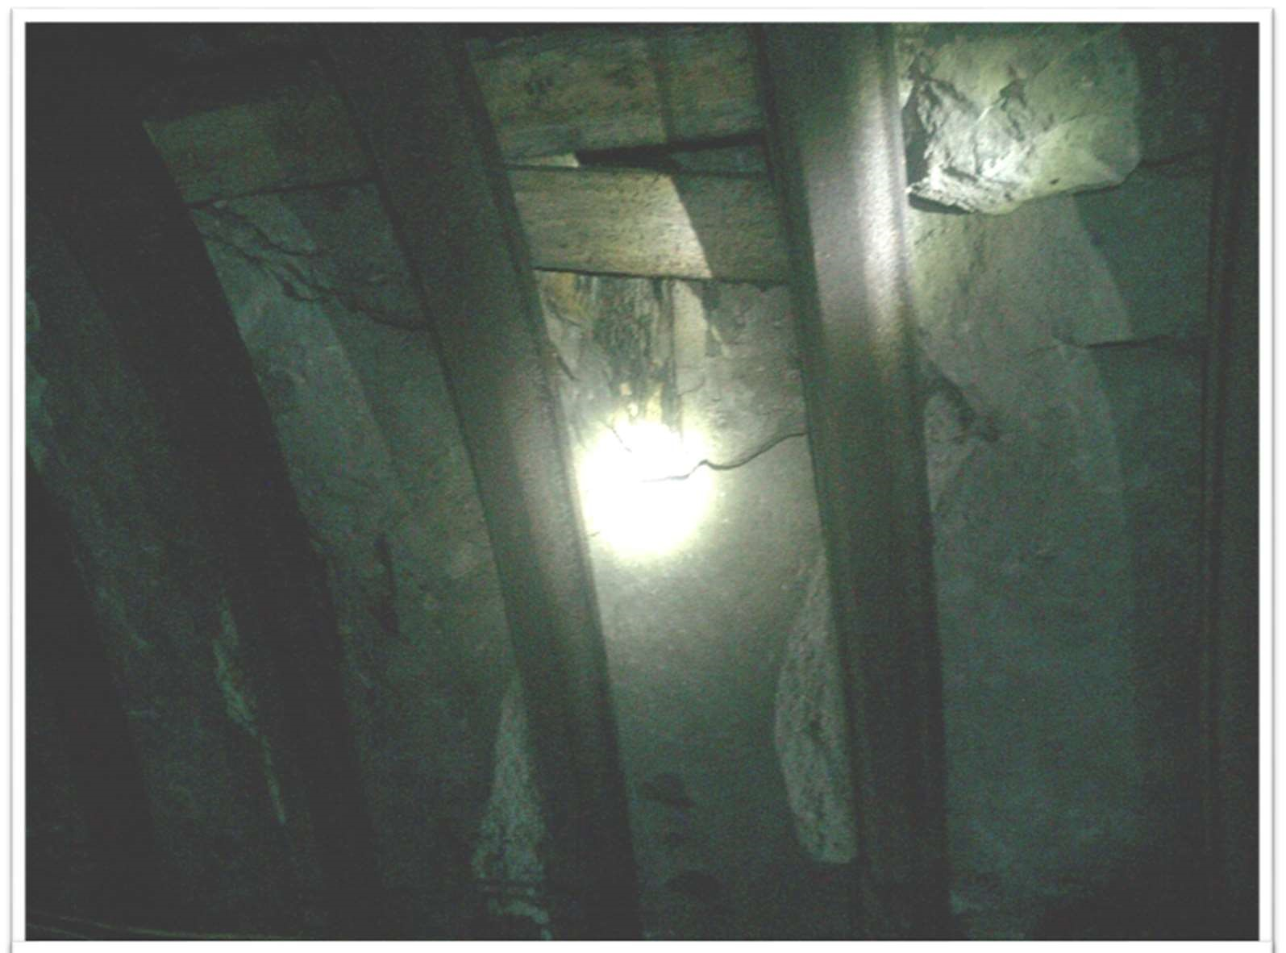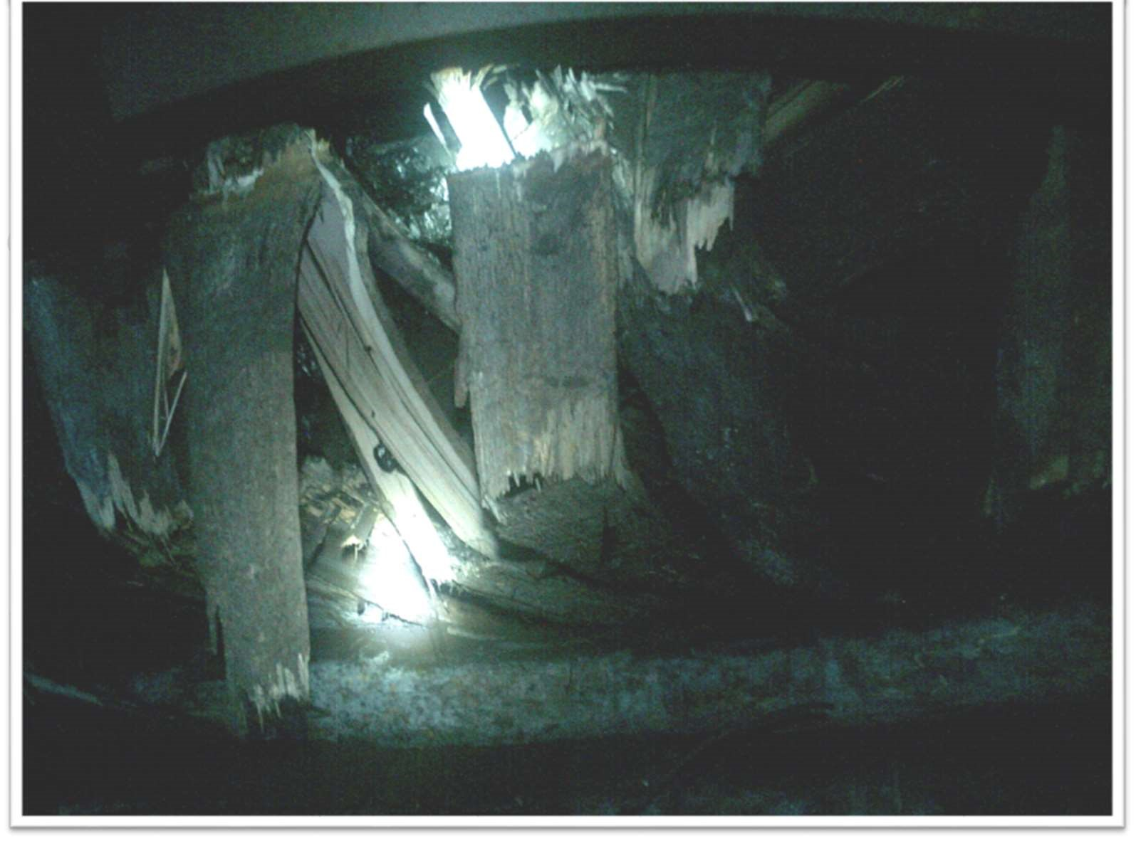

სურათი 22 მინდელის მაღაროში არსებული დაზიანებული გზები

11.1 ჭერის ჩამონგრევის წესები

ჭერის ჩამონგრევა მოიცავს რისკებს მათთვის, ვინც სამაგრ სისტემებთან მუშაობს. რამოდენიმე მძიმე და ფატალური უბედური შემთხვევა მოხდა ჭერის ჩამონგრევის სამუშაობისას ,მაგ. გერმანიისა და ბრიტანეთის მაღაროებში.უბედური შემთხვევები გამოწვეული იყო პროცესის არა საკმარისი დაგეგმვისა და ინსტრუმენტების ნაკლებობით. გარდა ამისა, სამუშაოების უსაფრთხოების არა საკმარისი დაცვა და ზედამხედველობის ნაკლოვანებებმა თავისი წვლილი შეიტანა მომხდარში.

მინდელის მაღაროს პასპორტში წარმოდგენილი სამუშაოს შესრულების გეგმაში ნახევარი გვერდი ეთმობა ჭერის ჩამონგრევის და უსაფრთხოების მოთხოვნების აღწერას. შესაბამისი პასპორტის ნახაზი გვიჩვენებს გზის, (რომელზეც სა რეაბილიტაციო სამუშაოები ხორციელდება)მხოლოდ ძველ და სამიზნე განივ კვეთას. კვალიფიცირებული სპეციალისტსაც კი, რომელსაც აქვს ღრმა გამოცდილება ჭერის ჩამონგრევის საკითხებში და ბრწყინვალე ფანტაზია, გაუჭირდება იმის გაგება, თუ ,როგორ უნდა შესრულდეს ოპერაცია, რა საფრთხეები უნდა იქნას გათვალისწინებულიდა რა ზომები უნდა იქნას მიღებული თითოეულ ეტაპზე. გზების შეკეთების ხელმძღვანელმა განუცხადა„“დი ემ თი”“-ს, რომ იგი და დეპარტამენტის ხელმძღვანელები, მუშებს ყოველდღიურად აწვდიდნენ სამუშაოს შესრულების გეგმასა და უსაფრთხოების მოთხოვნების შესახებ, რასაც შემდგომ კი გამოცდილი მუშები ახალბედა თანამშრომლებს. თუმცა ,“დი ემ თი”-ს ვერ მიეწოდა ის უსაფრთხოების მოთხოვნების მაგალითები ,რომლებსაც დეპარტამენტის ხელმძღვანელი ყოველდღიურად ავალებს თავის გუნდს.

სპეციფიკური სამუშაოს შესაბამისი უსაფრთხოების ინსტრუქციები, რომელშიც განხილული იქნება სამუშაოებისწარმოების დეტალურიმეთოდი, უზრუნველყოფს უსაფრთხო სამუშაოების პროცედურის გააზრებას. ამას გარდა, სარემონტო სამუშაოების ხელმძღვანელის და მისი გუნდის მიერ სამუშაო მეთოდის ნაბიჯ-ნაბიჯ შემუშავება მათ დაეხმარება იმ საფრთხეების ამოცნობაში, რომელთა იდენტიფიცირებაც ვერ ხერხდება ამჟამად არსებული დაგეგმვის დეპარტამენტის მიერ მომზადებულ ზოგად ინსტრუქციაში. დაგეგმვის დეპარტამენტისთვის რთულია საფრთხეების იდენტიფიცირება, რადგან დეპარტამენტს არ აქვს უშუალო შეხება სამუშაოებთან.
იმ თანამდებობის პირების და მუშების ჩართულობა, რომლებსაც რეალურად უწევთ წესების იმპლემენტაცია ძალიან დაეხმარება წესების შემუშავების პროცესს და მენეჯერი დაინტერესებული უნდა იყოს იმის გაგებით, თუ რას ფიქრობენ ეს ადამიანები წესების ფორმის, შინაარსისა და პრაქტიკულობის შესახებ. მენეჯერებმა წესები ისეთი ფორმით უნდა მოამზადონ, რომ წესები ადვილად გასაგები და აღსაქმელი იყოს. უმჯობესი იქნება, თუ მენეჯერები სამუშაო ვერსიას გააცნობენ თანამდებობის პირებს, მუშებს და უსაფრთხოების წარმომადგენლებს, რათა დარწმუნდნენ, რომ წესები ყველასთვის გასაგებია.
ჭერის ჩამონგრევის წესები უნდა ითვალისწინებდეს სამუშაოების უსაფრთხოდ წარმოების მეთოდებს, რაც დაფუძნებული იქნება რისკების შეფასებაზე (დანართი 6). ალბათობა იმისა, რომ გაუმაგრებელი ჭერიდან, სანგრევის სიბრტყიდან ან გვერდებიდან ქვანახშირი ჩამოიშლება საკმაოდ მაღალია. ამიტომ, სამუშაოების უსაფრთხოდ წარმოების მეთოდების შემუშავებისას, მენეჯერებმა უნდა გაითვალისწინონ შემდეგი:

- დროის ხანგრძლივობა, რომელიც მუშებმა უნდა გაატარონ ღია ქანების სიახლოვეს, რომელიც შეიძლება ჩამოიშალოს;

- ალბათობა იმისა, რომ ჩამონაშალი დაეცემა მუშას;

- ამ ფაქტის მოხდენის შედეგები.

ასევე, უნდა მოხდეს დაკავშირებული რისკების გათვალისწინება, როგორებიცაა მოწყობილობებისა და აღჭურვილობის გამოყენება, ვენტილაცია, სატრანსპორტო სისტემის უსაფრთხო მუშაობა და ა.შ.

იმისთვის, რომ იყოს დამაკმაყოფილებელი, სამუშაო მეთოდი უნდა მოიცავდეს საკმარის ინფორმაციას შემდეგის პროცესების აღსაწერად:

იმ პროცედურების ეტაპები, რომლებსაც მაღაროს მუშები უნდა მიჰყვნენ წესების უსაფრთხოდ იმპლემენტაციის მიზნით:

- როგორ უნდა მოხდეს სამაგრების უსაფრთხოდ მოცილება;
- თითოეული ოპერაციის შესრულებისას განსაზღვრული უსაფრთხო პოზიციების ადგილმდებარეობა;
- ის ზომები, რომელთა მიღებაც აუცილებელია, რათა ჭერის ჩამონგრევისას არ მოხდა გზის სხვა სამაგრების დაზიანება;
- სამაგრების დამონტაჟების პროცედურა, მათ შორის დროებით სამაგრების დამონტაჟების პროცედურა;
- შუქის, სიგნალის და კომუნიკაციის პირობები;
- გამოსაყენებელი აღჭურვილობა და მოწყობილობები; და
- ჭერის ჩამოშლისას გზაზე არსებული აღჭურვილობების დაცვის უზრუნველყოფა.

მიზანშეწონილია დეტალური სქემების, მარტივი ნახაზების, დიაგრამების ან ფოტო სურათების გამოყენება, რომლებიც განმარტავს, თუ რა არის საჭირო ჭერის ჩამონგრევის სამუშაობის თითოეულ ეტაპზე. ის ნახაზები ან დიაგრამები, რომლებიც აჩვენებენ მხოლოდ საბოლოო შედეგს, მაგალითად, ფოლადის სამუშაოების მოწყობას, როგორც სამუშაოების შესრულების მეთოდი, არც შესაბამისია და არც საკმარისი. ქვემოთ მოყვანილ სურათზე ნაჩვენებია ბრიტანეთის ქვანახშირის მაღაროების მაგალითები.

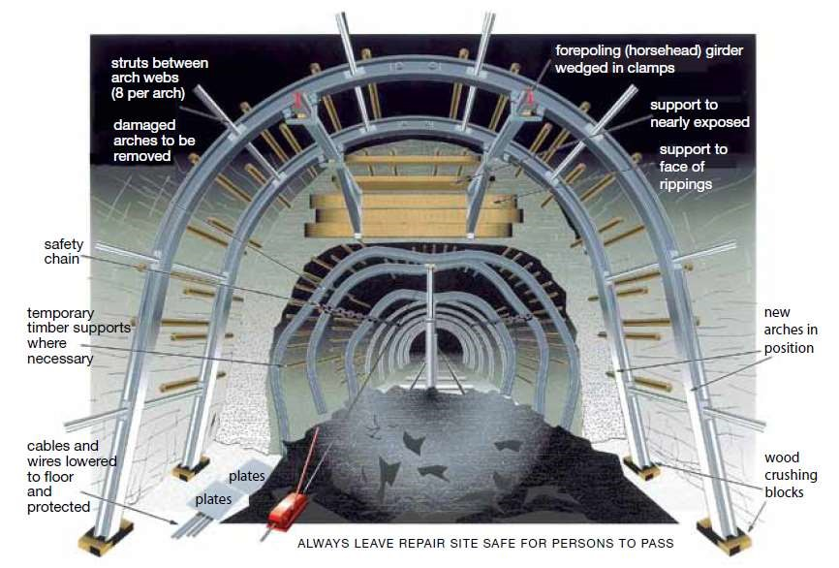

სურათი 23 თაღოვან გზაზე ჭერის ჩამოშლის სტანდარტული პროცესი
შემდეგი პრაქტიკული სახელმძღვანელო პრინციპები სასარგებლო იქნება ჭერის ჩამონგრევის სამუშაოების უსაფრთხო შესრულების გეგმის შემუშავებისთვის:

სამაგრების მოცილება უსაფრთხოდ და დისტანციურად შესაძლებელია საბაგირო ბლოკის გამოყენებით, როგორიცაა სამონტაჟო-საწევი მექანიზმი.მისაბმელები, რომლითაც უნდა მოხდეს ბაგირის დაკავშირება სამაგრებთან უნდა იყოს საკმარისად ძლიერი იმისთვის, რომ გაუძლოს მოსალოდნელ დატვირთვას და უნდა იყოს კარგად მოჭერილი იმისთვის, რომ არ მოხდეს გაცურება.

ერთი სამაგრის მოცილებისას სხვა სამაგრების უკონტროლო ვარდნის თავიდან ასაცილებლად, ჭერის ჩამონგრევისას უნდა მოხდეს, როგორც მინიმუმ, ოთხი სამაგრის ერთად შებმა; მაგალითად, დაძაბული ჯაჭვების დახმარებით.

ჭერის ჩამონგრევამდე აუცილებელია ზესადებებისა და დგარების ამოღება, მუშები უნდა დარწმუნდენ იმაში, რომ ჭერის ჩამონგრევის ოპერაციისას, პირაპირის ჭანჭიკების გამოღების დროს, ზესადებები და დგარები არ გამოვარდება სიმაგრიდან და არ დააზიანებენ ვინმეს. ზესადებების შემთხვევაში, აუცილებელია გრძელი ჭანჭიკის დამაგრება იმ ადგილას, საიდანაც მოხდა პირაპირის ჭანჭიკის გამოღება.

ეს უზრუნველყოფს იმას, რომ პირაპირის ჭანჭიკები მოეშვას, როდესაც დანარჩენი ჭანჭიკების გამოღება მოხდება, მაგრამ არ მოეშვას იმდენად, რომ გამოვარდეს სამაგრიდან და ვინმე დაზიანდეს. თუ არსებობს დგარების გამოვარდნის საშიშროება, მათი დამაგრება შესაძლებელია მოკლე, უსაფრთხოების ჯაჭვის მეშვეობით, მანამ სანამ დარჩენილი დგარის ჭანჭიკების ამოღება მოხდება.

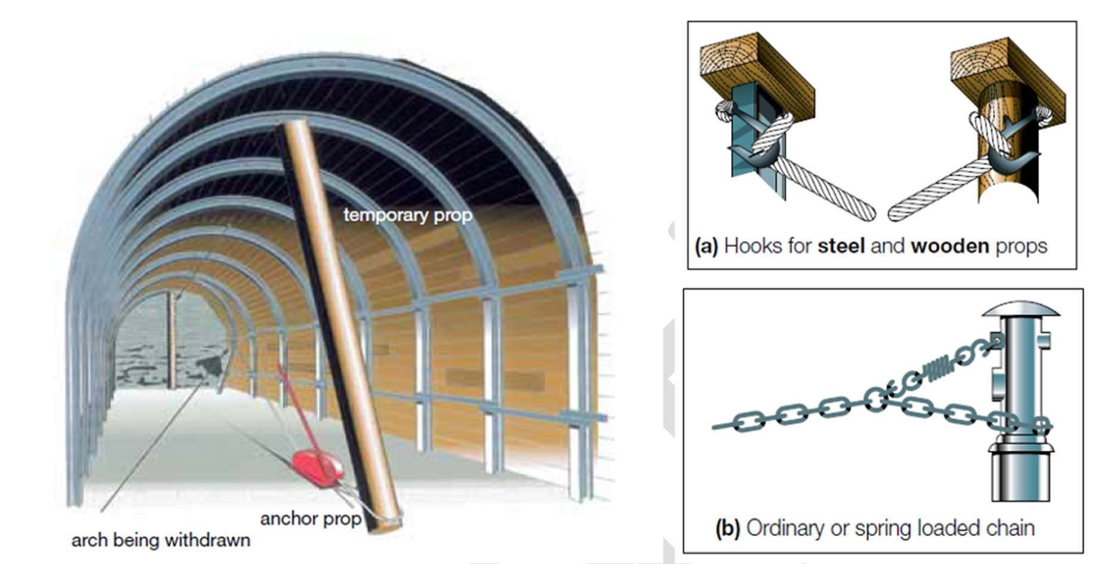

სურათი 24 სამაგრების მოცილება
იქ, სადაც სამაგრები ძალიან გამრუდებულია და ხელით ვერ ხერხდება პირაპირის ჭანჭიკების ან დგარების ამოღება, შესაძლებელია, საჭირო გახდეს მათი მოჭრა და თაღის მექანიკური მოწყობილობებით მოცილება. აუცილებელია ამ ოპერაციის შესაბამისი დაგეგმვა და ზედამხედველობა.

მას შემდეგ, რაც მუშები დარწმუნდებიან, რომ დაცულნი არიან ჭერისა და გვერდების ჩამონგრევისგან, ჩამონგრევის სიბრტყის დროებით სამაგრად გამოყენებული უნდა იქნას გრძივი კოჭი და დაფები.

თუ ახალი სამაგრის ზემოთ არსებობს რაიმე სიღრუე, დაუყოვნებლივ აუცილებელია მისი ამოვსება მამჭიდროებელი მასალით. ეს არის სამაგრების სამონტაჟო ოპერაციების ერთ-ერთი ყველაზე რისკის შემცველი ეტაპი და საჭიროებს გონივრულ დაგეგმვას. იქ, სადაც მამჭიდროებელი მასალით ამოვსება ხელით უნდა მოხდეს, რეკომენდირებულია პირველ რიგში ჭერის ცენტრის და შემდგომ ნელ-ნელა დანარჩენი ნაწილების ამოვსება.

სადაც საჭიროა, დროებითი გვერდითი საყრდენი ისე უნდა იქნას გამოყენებული, რომ შესაძლებელი იყოს მისი გვერდების თავისუფლად გაშლა, რათა გვერდები უსაფრთხოდ დაეყრდნოს ზედაპირს.

რამდენიმე თაღის ტუმბოთი ერთდროულად ამოვსება, მნიშვნელოვნად ამცირებს იმ დროს, რა დროც ადამიანებმა საფრთხის შემცველ ზონაში უნდა გაატარონ. ამიტომ შეგვიძლია ეს მეთოდი ხელით ამოვსების კარგ ალტერნატივად განვიხილოთ. თუმცა, სანამ ტუმბოთი ამოვსება მოხდება, მაინც აუცილებელია უსაფრთხოების ზომები მიღება, მაგალითად ბოჭკოვანი ბლოკის გამოყენება ჩამონგრევისგან თავის დასაზღვევად.

სამაგრები იმავე ადგილებში უნდა დამონტაჟდეს, საიდანაც ძველი სამაგრების მოცილება მოხდა ან შემცირებული ინტერვალებით იმ ადგილებში, სადაც მენეჯერს სურს დაამატოს დამატებითი სამაგრები.

რეკომენდირებულია არასტანდარტული სიგრძის დგარების ქონა, რომ საჭიროების შემთხვევაში მოხდეს ახალი სამაგრების რეგულირება და შიშველი ქანების მოცულობა მინიმუმადე იყოს დაყვანილი.

დამხმარე წესები ყოველთვის ხელმისაწვდომი უნდა იყოს იმ ადამიანებისთვის, ვისაც ისინი სჭირდება. მუშებს შესაძლოა მოუნდეთ წესების გადახედვა მაღაროში ჩასვლამდე ან ცვლის ნებისმიერ მომენტში. ძალაში მყოფი ყველა წესის ასლები უნდა იყოს ხელმისაწვდომი უსაფრთხო, დაფარულ ადგილას. წესების ასლები, ან წესებიდან რელევანტური ამონარიდები ხელმისაწვდომი უნდა იყოს იმ კონკრეტულ ადგილებში, რომელთაც ეს წესები მიესადაგება. წესები ისე უნდა იყოს გამოკრული, რომ ადვილი იყოს მათი დანახვა და წაკითხვა. ამ მოთხოვნების დასაკმაყოფილებლად, წესები ან ამონარიდები წესებიდან:

- უნდა იყოს გაკრული საკმარისად ახლოს იმ ადგილებთან, რომელთაც წესები ეხება; და
- ინდივიდუალურად გადაცემული იქნას მუშებისთვის და თანამდებობის პირებისთვის.

მენეჯერმა ან მენეჯმენტის სტრუქტურიდან რომელიმე უფროსმა წევრმა უნდა დაჰყოს გარკვეული პერიოდი სამუშაო უბანზე და შეაფასოს, არის თუ არა დამხმარე სისტემა ოპერაციების თითოეული ეტაპის გატარებისთვის ადეკვატური და უსაფრთხოების უზრუნველმყოფელი. ამის გასაკეთებლად, საჭირო იქნება იმაზე დაკვირვება თუ რას აკეთებენ მუშები ოპერაციის ციკლის თითოეულ ეტაპზე და რა რისკები ახლავს ამ ქმედებებს.

რეგულარულად უნდა ხდებოდეს წესების განახლება და ოპერაციებისადმი მათი რელევანტურობის შემოწმება. საჭიროების შემთხვევაში, საჭიროა წესის შეცვლა. ასევე უმჯობესია წესის გადახედვა და საჭიროების შემთხვევაში წესის შეცვლა, მოცემული მოვლენების შემდეგ:

- ქანების ჩამოშლის შემთხვევა;
- ქანების ჩამოშლა, რისი მიზეზიც ხდება ქანების კონტროლის ზომების მოშლა;
- ვინმე (ვის მოვალეობებშიც შედის წესების იმპლემენტაცია ან იმის უზრუნველყოფა, რომ მოხდეს წესების იმპლემენტაცია) ატყობინებს მენეჯერს, რომ შეუძლებელია წესებით ხელმძღვანელობა.

11.2 საყრდენები, ინსტრუმენტები და ტექნიკური მეთოდები

მინდელის მაღარო ჭერის ჩამონგრევის თავიდან ასაცილებლად იყენებს ჯარგვლურ სამაგრებს. საშენი პონტონები განლაგებულია სისტემატურად ისე, რომ ქმნიან ვერტიკალურ სვეტებს და ავსებენ ჭერის სიღრუეს. ჯარგვლური სამაგრების დამაგრება ხელით ხდება. ჭერის სიღრუეში ჯარგვლური სამაგრების დამაგრებისას ადამიანებს ხშირად უწევთ არამყარი ჭერის ქვეშ მუშაობა. ეს განსაკუთრებით ხშირად ხდება დიდ სიღრუეებთან მუშაობის დროს. ასეთ შემთხვევებში საჭირო ხდება მაღალი ჯარგვლური სამაგრების გამოყენება, რომელთა აღმართვაც შეუძლებელია უსაფრთხო ადგილიდან მიმდებარე საყრდენის დახმარებით.

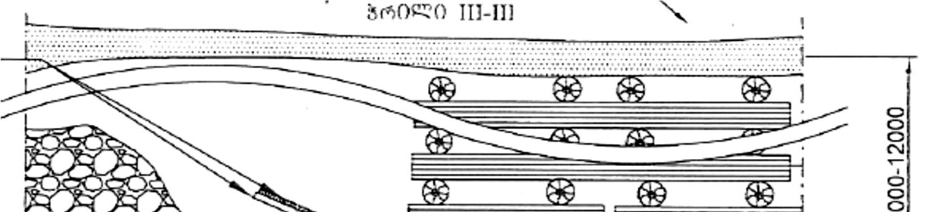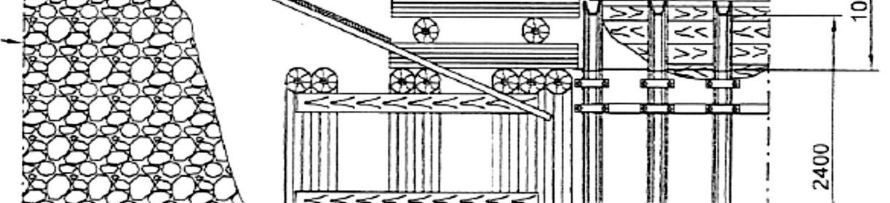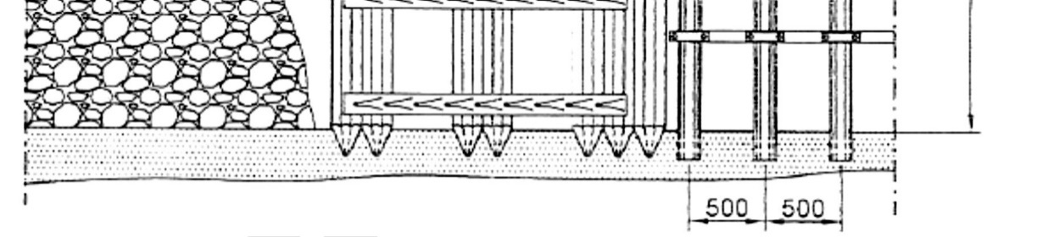
სურათი 25 მინდელის მაღაროს ჯარგვლური სამაგრები

ჭერის სიღრუეების ამოვსება შესაძლებელია ხსნადი ქაფით ან ბეტონის მასალით. (სურ. 26) სიღრუეში ხდება აქაფებული ორკომპონენტიანი ფენოლური ფისის შეტუმბვა, რაც უზრუნველყოფს სამაგრ გამოცლილი ჭერის ქვეშ მომუშავე ადამიანების უსაფრთხოებას. ქანების გამყარებასთან ერთად, ქაფი ხელს უშლის სიღრუეში აირების დაგროვებას, რისი მიღწევაც შეუძლებელია ჯარგვლოვანი სამაგრების მეშვეობით. მიწისქვეშა სამთო საქმეში სიღრუეების ქაფის ქიმიკატებით ამოვსება ძალიან თანამედროვე მეთოდად ითვლება. წამყვანი მწარმოებლები არიან მინოვა, ბასფ და ა. ვებერ ს.ა.ს.
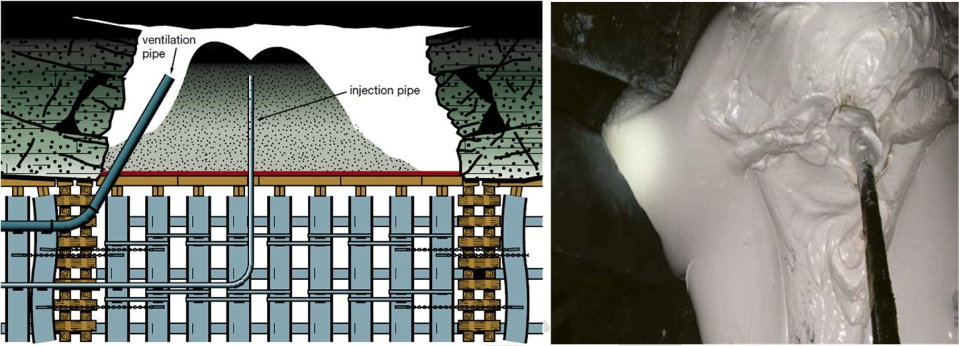
სურათი 26 სიღრუეების ამოვსება

მიწისქვეშა სამუშაოების ვიზიტისას “დი ემ თი”-მ აღმოაჩინა ბევრი ისეთი გზა, რომელსაც არ გააჩნდა საყრდენი ან რომლის საყრდენიც იყო გატეხილი. უდავოა, რომ ამ სარისკო ადგილების შეკეთება შესაძლებელია ხის საყრდენების დამონტაჟებით, რაც მინდელის მაღაროში სტანდარტულ პრაქტიკად ითვლება. თუმცა, მავთულის პანელების გამოყენება (სურ. 27), გაზრდის გზის სარემონტო სამუშაოების პროდუქტიულობას, გზის შენახვას და გზებზე ქვების ჩამოცვენით გამოწვეულ ზიანს.

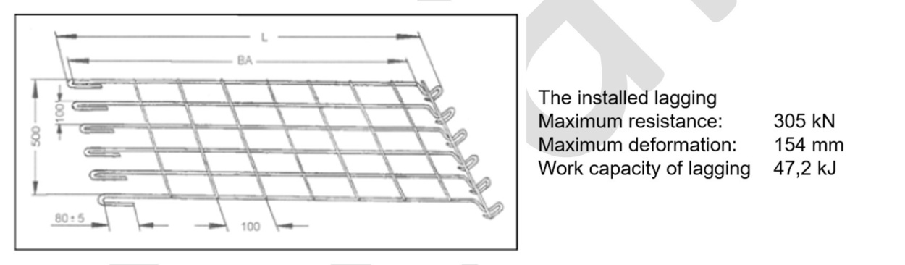
სურათი 27 ბრტყელი კაუჭების სამაგრი

მინდელის მაღაროში გამოიყენება მრავალფენოვანი სამთო სამუშაოები. ამის გამო, საყრდენი სისტემები იქნება ყველაზე (და ერთადერთი) შესაბამისი ქანებზე გამავალი გზებისთვის. თუმცა, კლდოვანი დამხმარე გზების დიდ ნაწილზე, როგორც ჩანს, დიდ ზემოქმედებას არ ახდენს საყრდენების ზეწოლა. განხილვად ღირს საკითხი, არის თუ არა ჭერის ანკერული გამაგრება მომგებიანი და უსაფრთხო ალტერნატივა ნაცვლად თაღების ძველი საყრდენების ხელახალი გამოყენებისა, რაც ამ დროისთვის მინდელის მაღაროსთვის სტანდარტს წარმოადგენს.

12. სამთო დარტყმები და ბუნებრივი აირის აფეთქებები

სამთო დარტყმებისა და მსგავსი მოვლენების შესახებ მსოფლიო მასშტაბით მიმდინარე დისკუსიებიდან გამომდინარე ნათელი ხდება, რომ ამ საკითხებთან დაკავშირებით მუდმივად არსებობს სხვადასხვა მოსაზრებები, ხდება ინციდენტის სხვადასხვაგვარი კლასიფიკაცია და შეფასება. საკითხის უკეთ გასაგებად, ქვემოთ მოცემულია “დი ემ თი”-ის მიერ ტერმინის განმარტება, რადგან სხვადასხვა ტიპის მოვლენათა კლასიფიკაცია მინდელის მაღაროში გამართული განხილვებისასაც არ იყო ნათელი.

სამთო დარტყმა არის ქანებში მიმდინარე პროცესი, რომლის დროსაც ქვანახშირი ან ზოგიერთ შემთხვევებში კლდოვანი ქანი, იშლება მიწისქვეშა ღიობებში აფეთქებით და აზიანებს მათ.

სეისმური მოვლენა, რომელსაც ზიანი არ მოჰყვება არ არის სამთო დარტყმა.

ყოველ სამთო დარტყმას თან სდევს ქანების რხევა - სეისმური შოკი. მეორე მხრივ, სამთო სამუშაოების მიმდინარეობისას ქანების რხევის შემთხვევათა უმეტესობა არ არის სამთო დარტყმა. ქანების რხევების (სეისმური მოვლენების) განვითარებაზე გავლენას ახდენს შემდეგი ფაქტორები:

ზემომქმედი ფაქტორი 1:ქანების შემადგენლობა (დაძაბულობა და დეფორმაციული ქცევა)
ზემომქმედი ფაქტორი 2: სიღრმე/ქვის ზეწოლა
ზემომქმედი ფაქტორი 3:დაძაბულობის ველის ანიზოთროპია
ზემომქმედი ფაქტორი 4: ქანების სიბრტყის ტექტონიკური პოზიცია (სინკლინალური ფორმაცია)
ზემომქმედი ფაქტორი 5: ქანების სისქე
ზემომქმედი ფაქტორი 6: კონკრეტულ სიბრტყეზე პირველი ქანის ამოღება
ზემომქმედი ფაქტორი 7: არსებითი სიბრტყის სიგრძე
ზემომქმედი ფაქტორი 8: ზონები, რომლებზეც ზემოქმედება მოახდინა ქანების რხევებმა
ზემომქმედი ფაქტორი 9: არეები, რომლებიც შეიცავს ქანების რხევების გაზრდილ რაოდენობას

თუმცა, ტერმინი დესკრიფციულია და მნიშვნელობას თავის თავშივე გულისხმობს: მაღაროს გვირაბებში ქვანახშირი სკდება გვერდებიდან, ჭერიდან, ძირიდან. ეს ხდება მოულოდნელად და სრულდება აფეთქებით. სხვა ტერმინები, რომლებიც საერთაშორისოდ გამოიყენება ამ მოვლენების აღსაწერად არის: დაჯახება, მთის დაჯახება, ჰაერის აფეთქება ან უბრალოდ აფეთქება.

სამთო დარტყმები ქვანახშირის მაღაროებში წარმოადგენს ქვანახშირის ქანების ძლიერ ჩამოშლას, რაც იწვევს დამტვრეული ქვანახშირის ამოტყორცნას და ხშირად გამოვლინდება სიბრტყის ან გვერდების მკვეთრი მოძრაობის ფორმით. ცხრილი 7 გვიჩვენებს ძირითად განსხვავებებს სამთო დარტყმასა და ბუნებრივი აირის/ქვანახშირის აფეთქებებს შორის:

სამთო დარტყმა | ბუნებრივი აირის/ ქვანახშირის აფეთქება
პირველადი მიზეზი არის კლდოვანი ქანების წნევა | პირველადი მიზეზი არის ბუნებრივი აირის წნევა
პირველ რიგში ხდება დრეკადი(კინეტიკური0 ენერგიის მყისიური განთავისუფლება | მეორე რიგში ხდება ბუნებრივი აირის ენერგიის გამოდევნა
არის ძლიერი მტვრევა, მიწის ინტენსიური მოძრაობა | მტვერვა არის შენელებული, მიწის მოძრაობა არის უმნიშვნელო
მეორე რიგში ხდება ქვანახშირიდან ბუნებრივი აირის გამოდევნა | მეორე რიგში ხდება ბუნებრივი აირის ზემოქმედების შედეგად ქვანახშირის ან კლდოვანი ქანების ამოტყორცნა
ქვანახშირი არის ძირითადად (დრეკადი და აქვს უნარი დააგროვოს პოტენციალური ენერგია)კოჰერენტული (უხეში) | ქვანახშირი არის ძირითადად რბილი ტექსტურის
ხშირად ზემოქმედება ხდება უკანა, გვერდით კედლებზე | ზეგავლენა ხდება მხოლოდ სანგრევის სიბრტყეებზე
მექანიკური განადგურება ძირითადად არის მნიშვნელოვანი | მექანიკური განადგურება არის უმნიშვნელო
სამთო გვირაბების დეფორმაცია არის მძიმე | ძირითადად არ არის სამთო უბნის დაზიანება
არ ხდება კავერნის ფორმირება | ხდება კავერნის ფორმირება ქვანახშირის სანგრევის სიბრტყეზე
ქანებსა და კიდულ ფენებს შორის ჩნდება არე | ხანდახან ხდება კიდული ქანების ჩაჯდომა
შესაძლო კავშირი ტექტონიკურ რხევებთან | ხშირად, დაკავშირებულია ტექტონიკურ (სეისმურ) რხევებთან
ვითარდება მოულოდნელად | განვითარებას სჭირდება რამდენიმე წამი ან წუთი
განვითარება ხდება ხმაურის ფონზე | ხშირად მოვლენას წინ უსწრებს ხმაური
ხშირად ვითარდება უკანა, გვერდით კედლებზე | განვითარება ხდება მხოლოდ ბოლოდროინდელ, არადეგაზირებულ სანგრევის სიბრტყეებზე
ვითარდება გაჩერებული სამუშაოების ადგილებშიც | ვითარდება მხოლოდ სამუშაო ან ბოლოს დამუშავებულ სანგრევის სიბრტყეებზე

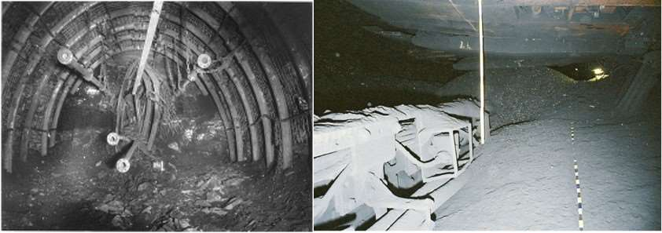

სურათი 28 სამთო დარტყმა vs. ბუნებრივი აირის/ქვანახშირის აფეთქება

12.1 სამთო დარტყმები

სამთო სამუშაოების ამჟამინდელი სიღრმე ან დაფარვა, ქვების წნევის გათვალისწინებით, შეიძლება მიჩნეულ იყოს საკმარისად იმისთვის, რომ მაღაროში მოხდეს სამთო დარტყმა. ქანების ვარდნისა და ზრდადი კლდოვანი ქანების საფარის შედეგად, სამუშაოების სიღრმე მომავალში მნიშვნელოვნად გაიზრდება ამჟამინდელი 800 მ-დან 1,400 მ-მდე. შესაბამისად გაიზრდება კლდოვანი ქანების წნევაც.

სამთო დარტყმის გამომწვევი აუცილებელი გეოლოგიური პირობები, შეიძლება ითქვას, რომ სრულდება. ქანების 60 მეტრი მოქცეულია ორი მასიურ ქვიშაქვის ქანებს შორის.

თუმცა, თუ კარგად დავაკვირდებით ქვიშაქვის მხარეებიდან ქანი 2-მდე და ქანი 4-მდე დაშორებას, დავინახავთ, რომ ქვიშაქვის მყარი მხარიდან მანძილი ზედა ქანი 2-მდე უფრო დიდია ვიდრე ქვედა, ქანი 4-მდე. ზედა, ქანი 2-დან მანძილი ქვიშაქვის მყარ მხარემდე არის 13 მეტრი, ხოლო ქვედა, ქანი 4-მდე მანძილი არის დაახლოებით 9 მ. ქანი 2-ის ზედა ფენები შეიცავს ქანი 1-ს, ხოლო ქვედა ფენა შეიცავს ქანი 5-ს. ქვედა ფენების სიძლიერე, ქანი 2-სა და ქანი 4-ს შორის სისქე და ქვიშაქვის მხარე საკმაოდ დიდია იმისთვის რომ მოახერხოს მაღალი წნევების გადატანა ჩაშენებულ ქანებამდე და წარმოშვას სამთო დარტყმა.

1990 წლის მონაცემებით მოწოდებული კლდოვანი ქანების მახასიათებლების პარამეტრები არ ეხება მინდელის უბანს და შესაბამისად, მათზე დაყრდნობით ვერ გაკეთდება შეფასება. ქვიშაქვის სიმძლავრის მნიშვნელობები არის 23-33 პა. ეს არის ყველაზე დიდი მნიშვნელობები, რომლებიც ცხრილშია მოცემული. თუ მინდელის მაღაროს კუმშვის სიმტკიცე ამ დიაპაზონშია, მაშინ ქვიშაქვის სიმძლავრე არ არის საკმარისად მაღალი ქანებამდე კრიტიკული წნევის გადასატანად.
სვეტების აღდგენის მეთოდით კომპლექსური სამუშაოების ჩატარების გამო, გეომეტრიული სიტუაცია ზოგიერთ უბანზე იწვევს ქვის წნევის ზრდას. ამგვარად, შესაძლო სამთო დარტყმის საფრთხის პირობები სიღრმის, უბნებზე კლდოვანი ქანების საფარის ზრდისა და
ექსკავაციების გეომეტრიიდან წარმოშობილი დამატებითი წნევის შედეგად სრულდება. როგორც ჩანს, ამ ფაქტორთა ერთიანობამ გამოიწვია ორი სამთო დარტყმა.
სიტუაციიდან გამომდინარე, რადგან სამთო სამუშაოების სიღრმის განვითარებისას როგორც პირველი ქანები გამოიყენება ქანი 2 და ქანი 4 ქანი და სავარაუდოდ მომავალშიც მოხდება მათი გამოყენება, იქმნება ძალიან კარგი პირობები კლდოვან ქანებში წნევის შესამცირებლად, რის შედეგადაც თავის მხრივ, შემდგომი ქანებისთვის იქმნება დამცავი ქანი. შესაბამისად, შესაძლო სამთო დარტყმის საფრთხის კონცენტრირება მოხდება პირველ ქანზე.
რადგან ამჟამად გზების გაკვალვა და ქვანახშირის მოპოვება ხდება გაბურღვისა და აფეთქებების მეშვეობით, პერსონალური თავდაცვის მხრივ პირობები მისაღებია. ორივე, როგორც აფეთქების ისე ბურღვის შემთხვევაში, თუკი უსაფრთხოების მოთხოვნები დაკმაყოფილდება, მაღაროელების გამოყვანა უნდა მოხდეს უსაფრთხო მანძილზე, 160-200 მ-ზე.

ბოლო მასიური სამთო დარტყმა მოხდა 1975 წელს, ხოლო ბოლო საშუალო სიმძლავრის დარტყმა მოხდა 2011 წელს. მაღაროს მენეჯმენტის გუნდის თქმით, მას შემდეგ სამთო დარტყმა არ მომხდარა. შესაბამისად, სამთო სამუშაოების მეთოდი არის მისაღები იმ აზრით, რომ მისი გამოყენება მაღაროს თავიდან არიდებს სამთო დარტყმებს. აქტიური სამთო სამუშაოების შედეგად წარმოქმნილი ნიადაგის რხევები არ უნდა იქნას აღწერილი, როგორც სამთო დარტყმა, არამედ როგორც აქტიური სამთო სამუშაოების შედეგად გამოწვეული ნორმალური რღვევა, რომელსაც მივყავართ სეისმურ მოვლენებამდე.

ქანი 4-ში მოხდა ორი სამთო დარტყმა. ცხადია, რომ ძირითადი ყურადღება ეთმობა ქანი 4-ში არსებულ სამთო დარტყმის საფრთხეს. 1975 წლის დიდი სამთო დარტყმის შემდეგ, ქანებში დაძაბულობის შესამცირებლად მაღაროში მოხდა ქანების ინფუზიის მეთოდის დანერგვა. რადგან სამთო სამუშაოები დიდი ხნის მანძილზე მიმდინარეობდა ერთნაირ გეოლოგიურ და გეომეტრიულ პირობებში, შეიძლება გაგვიჭირდეს სხვადასხვა ქანებიდან მოპოვებულ ქვანახშირს შორის განსხვავებული მახასიათებლების მოძებნა.

ქვანახშირის ტენიანობას შესაძლოა განსაკუთრებული მნიშვნელობა ჰქონდეს. ქვანახშირის ბუნებრივი ტენიანობა წარმოადგენს 5-7%-ს. 2007 წელს მოპოვებული ქვანახშირის მოცემული ანალიზი გვიჩვენებს, რომ ქვანახშირის ტენიანობის საშუალო დონე წარმოადგენს 7.5%-ს (ალექს სტიუარტის ანალიზი). “დი ემ თი”-ს მიერ ქვანახშირის სხვადასხვა ტიპებზე ჩატარებული ლაბორატორიული ტესტირების შედეგების შემდეგ ნათელი გახდა, რომ მინდელის მაღაროს ქვანახშირის ტენიანობის დონე მნიშვნელოვნად ამცირებს ქვანახშირის მიდრეკილებას სამთო დარტყმების მიმართ.
როგორც ქანებში დაძაბულობის შემცირების მეთოდს, მინდელის მაღარო ასევე ატარებს ქანების გაჟღენთის პროცედურას, როგორც ქვანახშირის ტენიანობის 9-10%-მდე გაზრდის საშუალებას. თუ ქვანახშირში მიიღწევა ტენიანობის ჰომოგენური დონე, შედეგად ხდება დაძაბულობის დონის შემცირება.
მინდელის მაღაროში არსებული გრძელვადიანი ინფუზიის სისტემა და შესაბამისი გერმანული სტანდარტი დეტალურად არის ქვემოთ განხილული. სწორად გამოყენების შემთხვევაში, დაძაბულობის მინიმიზაციისთვის ქანების ინფუზიის მეთოდის გამოყენება ძალიან ეფექტურია და მოქმედებს როგორც პრევენციის მექანიზმი. მინდელის მაღაროში ინფუზიის გეგმა არის შემდეგი:

- ბურღვა ქვედა კლდოვანი ქანის ნაწილიდან მოყოლებული ზემოთ, ყოველ 50 მეტრში;
- საბურღი ხვრელების ვენტილატორის მოწყობა იმგვარად, რომ ჰაერის ნაკადი მიეწოდოს ყველა ქანს;
- საბურღი ნახვრეტის დიამეტრი უნდა იყოს 75 მმ;
- საბურღი ნახვრეტის სიგრძე უნდა იყოს 55 და 65 მ-ს შორის;
- ინფუზიური ნაკადის ცემენტაცია პირველი 15-30 მ-ის მანძილზე;
- ინფუზიური წნევა 100-180 ბარი;
- ინფუზიის ხანგრძლივობა 2-4 კვირა;
- ტენიანობის გზარდა 9-10%-მდე (ტენიანობის სამიზნე დონე);
- 45 ლიტრი ყოველ მ³ ნახშირზე.

მინდელის მაღაროს და გერმანული სტანდარტის სისტემის შემდგომ შედარებაში მნიშვნელოვანია არა მხოლოდ იმპლემენტაცია, არამედ, უპირველეს ყოვლისა, მნიშვნელოვანია კონტროლი იმისა, მოხდა თუ არა ჰომოგენური გაჟღენთვის მიღწევა. მინდელის მაღაროს ქვანახშირს ტენიანობას დონე შეიძლება ითქვას, რომ არის ძალიან მაღალი 5-7% (ალექს სტიუარტის კვლევის მიხედვით საშუალოდ 7.5%). ინფუზიის მოცემული პერიოდი 2-4 კვირა, ერთი შეხედვით, საკმაოდ მოკლე დროა. თუმცა გაჟღენთვის წნევა 100-180 ბარი საკმაოდ მაღალია. მიაღწია თუ არა ინფუზიამ მიზანს შესაძლებელია დადგენილი იქნეს მხოლოდ ტენიანობის უწყვეტი კვლევებით. მაშასადამე, “დი ემ თი”-ის რეკომენდაციაა ყველა ქანის სხვადასხვა წერტილებში ქვანახშირის ტენიანობის დონის სისტემური და უწყვეტი კვლევების ტარება ინფუზიამდე და ინფუზიის შემდეგ.

ქვანახშირში წყლის თანაბარი განაწილების მისაღწევად, ინფუზიის პროცესი უნდა გრძელდებოდეს დიდ ხანს და სითხის წნევა არ უნდა იყოს ისეთი მაღალი, რომ მოახერხოს ბზარების წარმოქმნა, საიდანაც შემდეგ მოხდება წყლის უკან გადმოდინება. ეს პროცესი განსხვავდება მოკლევადიანი ინფუზიისგან, რომლის ჰიდრავლიკური წნევის საშუალებით ხდება ქვანახშირის დანაწევრება. პრაქტიკაში, ინფუზიის ეს ორი სახეობა შესაძლოა კომბინირებული სახითაც ვიხილოთ. ამის გამოა, რომ გრძელვადიანი ინფუზიის შედეგად მიღებული მონაცემები ცვლადია: ინფუზიის ხანგრძლივობა თითოეულ საბურღ ნახვრეტზე მერყეობს რამდენიმე საათიდან რამდენიმე თვემდე, ხოლო სითხის წნევა მერყეობს 1-დან 40 პა-მდე.
მეთოდის ბუნებრივი საზღვარი წარმოდგება კლდოვანი ქანების მაღალი წნევიდან. ამას ორი მიზეზი აქვს. პირველი ის არის, რომ მაღალი დაძაბულობის ადგილებში დაუშვებელია ინფუზიისთვის შესაბამისი საბურღი ნახვრეტების გაკეთება, და მეორე, მჭიდროდ შეკუმშულ ქვანახშირს ფორების მეშვეობით ნაკლებად თუ შეუძლია მიიღოს საკმარისი წყალი, რადგან შეკუმშულობის გაზრდასთან ერთად შეღწევადობა მცირდება. შესაბამისა გრძელვადიანი ინფუზიის გამოყენება უნდა მოხდეს მანა, სანამ ქანის უბანზე წარმოიშვება მაღალი დაძაბულობა. უფრო მრავლისმომცემი მეთოდი მდგომარეობს ქვანახშირის მიერ წყლის საერთო რაოდენობის შეწოვის გამოთვლაში და შემდეგ ამ რაოდენობის წყლის ნელ-ნელა მიწოდებაში. ამ შემთხვევაში ხდება არა სითხის წნევის არამედ ნაკადის დონის კონტროლირება.
“დი ემ თი”-ის რეკომენდაციები არის შემდეგი:

- ინფუზია უნდა დაიწყოს ქანის კონკრეტული ნაწილის ამოღებამდე რამდენიმე თვით ადრე, შესაძლოა გონივრული იყოს პროცესის ერთი წლით ან უფრო დიდი დროით ადრე დაწყება;
- ინფუზია უნდა შეწყდეს მანამ, სანამ საბურღი ნახვრეტზე ზემოქმედებას მოახდენს წნევა. სასურველია მანამ, სანამ სანგრევის სიბრტყე აღმოჩნდება 30 მ-ზე ახლოს;
- ინფუზიის დრო თითოეულ ნახვრეტზე უნდა შეადგენდეს რამდენიმე თვეს;
- სასურველია სითხის დაბალი წნევა და ნაკადები, დაახლოებით 5 ლ/წთ;
- საბურღი ხვრელების სიღრმისა და მათ შორის მანძილების დადგენა შესაძლებელია დასატენიანებელი ქვანახშირის მოცულობიდან და ქვანახშირის შესაწოვი წყლის მოცულობიდან გამომდინარე. ხვრელის სიღრმე შეადგენს 15-100 მ-ს, ხოლო მანძილები მათ შორის არის 20-40 მ.
- მყარი ქვანახშირის კუბურ მეტრზე შესაწოვი სითხის რაოდენობა შეადგენს 10-50 ლ-ს.
ცხადია, ქვანახშირის ტიპს აქვს მნიშვნელობა, მაგრამ ქვანახშირის ფორიანობა არ არის ყოველთვის ადვილად გასარჩევი. ქვემოთ ნაჩვენებია ლაბორატორიულ კვლევებში მიღებული მონაცემები. მიწისქვეშ, შეკუმშული დაძაბულობის პირობებში, შემცირებული შეღწევადობის გამო ქვანახშირი შეიწოვს ნაკლებ წყალს. მეორე მხრივ, ქვანახშირის ტენიანობის 1-2 %-ით გაზრდა შესაძლოა საკმარისი აღმოჩნდეს სამთო დარტყმის თავიდან ასაცილებლად.
გრძელვადიანი ინფუზია შესაძლოა ჩატარდეს ქვანახშირის მოპოვებითი სამუშაოებისგან დამოუკიდებლად. ინფუზია ეფექტიანად მოქმედებს ამოღების სამუშაოებისას წარმოქმნილი მტვერის კონცენტრაციის შესამცირებლად. მართალია, მეთოდმა არ გაამართლა ყველა შემთხვევაში, მაგრამ მეთოდის გამოცდა მაინც შესაძლებელია, რადგან იგი არ არის დაკავშირებული რისკებთან და დიდ ხარჯებთან. მეთოდის ნაკლოვანებას წარმოადგენს ჭერის და ძირის ქანების წყლისადმი მგრძნობელობის გაუარესება.

Table 8 ტიპი, ფორიანობა და წყლის შეწოვადობის დონე

აქროლადი ნივთიერება (%) | ფორიანობა (%) | წყლის შეწოვადობის დონე (l/m³)
<10 | 6-8 | 40-50*
10-18 | 4-7 | 20-40
20-28 | 3-5 | 20-25
30-355 | 6-8 | 10-20

“დი ემ თი”-ის მიერ ჩატარებულ ორ კვლევით პროექტში ჩატარდა ანალიზი თემაზე: „სამთო დარტყმების რისკის შემცირება ქვანახშირში წყლის ინფუზიით“. ლაბორატორიული ტესტების შედეგად მრავალი წლის მანძილზე იყო ცნობილი წყლის დადებითი გავლენის შესახებ ქვანახშირში დაძაბულობის შემცირებაზე. ამ კვლევით პროექტებში ინფუზიის წარმატებულობის შეფასება მოხდა პროცესის სხვადასხვა ქანებზე გამოცდით. დამატებით მოხდა წყლის განაწილებისა და გაჟღენთის დონეების გამოკვლევა ინფუზირებულ ქანებში. ლაბორატორიულ ტესტირებებში მოხდა სხვადასხვა ტენიანობის დონის მქონე სხვადასხვა ქანების დაძაბულობისგან განტვირთვის შეფასება. გამოკვლეული ქვანახშირის ყველა ნიმუში იყო ადვილად ინფუზირებადი. ტენიანობით გაჟღენთის მიღწეულმა დონემ შეადგინა 2.5-6%.
მეშვეობითაც ინფუზირებული წყალი აღწევს ფორების ფუძე-ადგილებში. ფორის მოცულობასა და დანახშირბადიანების ხარისხს შორის არსებობს ისეთი კორელაცია, რომ ბუნებრივი აირის ქვანახშირის სიღრუე შეადგენს 1 ტონა ქვანახშირზე 54 ლიტრს, რომელიც შემდეგ საფეხურზე მცირდება 46 ლიტრამდე, მის შემდგომ, ცხიმოვანი ქვანახშირის დონეზე კი მცირდება 38 ლიტრამდე თუმცა, ანთრაციტისთვის კვლავ იზრდება და შეადგენს 1 ტონაზე 52 ლიტრს. ნახშირბადის სტრუქტურა 75 ბარ სითხის წნევამდე რჩება უცვლელი და შეღწევადობის დონეც ნარჩუნდება. შეღწევადობა მკვეთრად იზრდება 75-120 ბარამდე დიაპაზონში, თუმცა სტრუქტურის განადგურების გარეშე. წყლის მაღალი წნევა აფართოებს ნაკადის პირველად გზებს და ხდება წყლის სრული გადანაწილება ბზარებზე. აქროლად ქვანახშირს ყველაზე მაღალი სიმტკიცის დონე აქვს 24 – 33 პა, გაზოვან ქვანახშირს საშუალო 15023 პა, ხოლო ცხიმოვან და სამჭედლო ნახშირს ყველაზე დაბალი 8-10 პა. ანთრაციტების სიმტკიცე ოდნავ იზრდება და აღწევს 12-13 პა-ს.განვითარების ხარისხის და წარმოშობის მიუხედავად, ყველა ქვანახშირს გააჩნია აკუმულირების მაღალი მაჩვნებელი და ექსპერიმენტში უჩვენებს ზემოქმედების ძლიერ ტენდენციას. არაინფუზირებული ქვანახშირის დაძაბულობისგან განტვირთვის ქცევა 60 პა-ზე მაღალი წნევის მონაცემებისას, ხასიათდება წნევის მკვეთრი დაცემითა და დინამიკური მოვლენებით. ყველა ტიპის ქვანახშირის სიმტკიცეზე გავლენა ჰქონდა ექსპერიმენტულ ინფუზიას. ენერგიის მომარაგების მოცულობა მცირდება პლასტიური დეფორმაციის სასარგებლოდ. ინფუზია ქვანახშირის გარდაქმნის დარტყმა-რეზისტენტულ მდგომარეობაში. ინფუზირებული ქვანახშირის დაძაბულობისგან განტვირთვის ქცევა თავისუფალია წნევის მკვეთრი დაცემებისგან და დინამიკური მოვლენებისგან.

ტესტირების რეზულტატები წარმატებით იქნა გამოყენებული გერმანულ ქვანახშირის მრეწველობაში. შეიძლება ითქვას, რომ ქვანახშირის ინფუზია არის ეფექტის მომცემი.

მინდელის მაღაროში არსებული სამთო სამუშაოების წარმოების მეთოდის და მაღაროს განლაგების გათვალისწინებით, პრევენციის ზემოთაღწერილი მეთოდი წარმოადგენს შესაბამის მეთოდს მინდელის მაღაროსთვის. თუმცა გადამწყვეტ ფაქტად რჩება, წარმატების უწყვეტი მონიტორინგი. ამ მიზნით, მუდმივად უნდა ხდებოდეს ქვანახშირის ნიმუშების აღება და შემოწმდეს ტენიანობის დონე. მხოლოდ ამ გზით არის შესაძლებელი შეფასებების გაკეთება და შესწორებების შეტანა გაჟღენთვის დროის, გაჟღენთვის წნევის, წყლის რაოდენობისა და საბურღი ხვრელების განლაგებასთან დაკავშირებით.

ლაბორატორიული და მიწისქვეშა ტესტირებებიდან ჩვენ ვიცით, რომ დიდ ფართობზე ქვანახშირისთვის წყლის მიწოდებამ და ტენიანობის 2%-ით გაზრდამ, შესაძლოა შეამციროს დაძაბულობის დონე სანგრევის სიბრტყის ქანებში და გაადვილოს ამოღებითი სამუშაოები.

მომავალში, მინდელის მაღაროს ქანების დაქანება შეიცვლება, რაც სავარაუდოდ გამოიწვევს სამთო სამუშაოების წარმოების მეთოდის ცვლილებას. ამ კონტექსტში შესაძლებელია მთლიანი სანგრევის მეთოდის გათვალისწინება.
დიდ უბანზე ქვანახშირის ინფუზიისთვის აუცილებელია შემდეგი მოთხოვნების შესრულება:
ქანების ერთგვაროვანი სტრუქტურა - კლდოვანი ქანები(>10 სმ) ხელს უშლიან ქანებში ტენიანობის ერთგვაროვან შეღწევას.

- მთლიანი სანგრევის სიბრტყის სიგრძე > 300 მ ვერ მიიღწევა ინფუზიის საბურღი ხვრელებით (საბურღი ხვრელის მაქსიმალური სიგრძე < 100 მ +/- 50 მ);
- ქვანახშირს უნდა შეეძლოს წყლის შეწოვა (ლაბორატორიული ტესტირება);
- ჭერის ფენები არ უნდა იყოს წყლისადმი მგრძნობიარე - ჭერის კონტროლის სიძნელე (ლაბორატორიული ტესტრება);
- ფენებს არ უნდა ჰქონდეთ ამობურცვის შესაძლებლობა - მთლიანი სანგრევის სიბრტყის კონტროლის სიძნელე (ლაბორატორიული ტესტირება).
გერმანიის მაღაროში ინფუზიის მაგალითზე დაყრდონით, 1 მეტრის სისქის ქანში დადგინდა შემდეგი ინფუზიასთან დაკავშირებული მონაცემები:
თითოეული საბურღი ხვრელისთვის ინფუზიური წყლის რაოდენობა: 46-დან 586 მ³-მდე, 189 მ³ საშუალოდ

- თითოეული საბურღი ხვრელისთვის ინფუზიის დრო: 3-დან 13 თვემდე, 8 თვე საშუალოდ
- ინფუზიური წყლის რაოდენობა 1 მ³ ქვანახშირზე: 11.5-დან 147 ლ/მ³, 47 ლ/მ³ საშუალოდ
- ქვანახშირში წყლის შემადგენლობა ინფუზიამდე: საშუალოდ 1.4%, 141 ნიმუშიდან
- ქვანახშირში წყლის შემადგენლობა ინფუზიის შემდეგ: საშუალოდ 2.5% 117 ნიმუშიდან
შედარებისთვის, ცხადია, რომ მინდელის მაღაროში ქვანახშირის ბუნებრივი ტენიანობის დონე 5 - 7.5 % წარმოადგენს ძალიან კარგ საწყის პირობას იმის გათვალისწინებით, რომ რეგულარულად მოხდება მონაცემების დადასტურება და ყველა ქანის შემოწმება.

12.2 ბუნებრივი აირისაფეთქება
ქვანახშირში ბუნებრივი აირისშემცველობაარისდაახლოებით 15 მ³ / ტსიღრმეში 650 მ - 700 მ. დიაპაზონზე. ბოლოჯერბუნებრივი აირისშემადგენლობისგანსაზღვრა 1980 წელს მოხდა, აღნიშნული თარიღის შემდგომ არ მოიპოვება არანაირი მონაცემები. ბუნებრივი აირისმოცულობა მოსალოდნელია 20 მ³ / სთ-მდე 1,400 მსიღრმის+ზრდით.
მაღაროს მონაცემების მიხედვით, ბუნებრივი აირის ამოფრქვევას აქამდე ადგილი არ ჰქონია.
ბუნებრივი აირის 15 მ³/ტ შემადგენლობის (1980 წლების ბოლო მონაცმებით) და 2007 წლის ანალიზისშედეგადმიღებულიარამდგრადი კომპონენტების (ალექს სტიუარტის ანალიზი) დაახლოებით 30%-ის ფარგლებში, ბუნებრივი აირის წნევა იქნება 30 ბარი. ქვემოთ ნაჩვენები (სურათი 29) საორიენტაციო იზოთერმის შთანთქმა და შერწყმის დიაგრამა ნათლად აჩვენებს რომ ბუნებრივი აირის 15 მ³/ტ შემადგენლობისთვის და არამდგრადობის 30%-იანი განკვეთისთვის არსებობს ბუნებრივი აირის წნევის მაღალი ზეწოლა, როგორც ეს დადგენილია მინდელის მაღაროში.
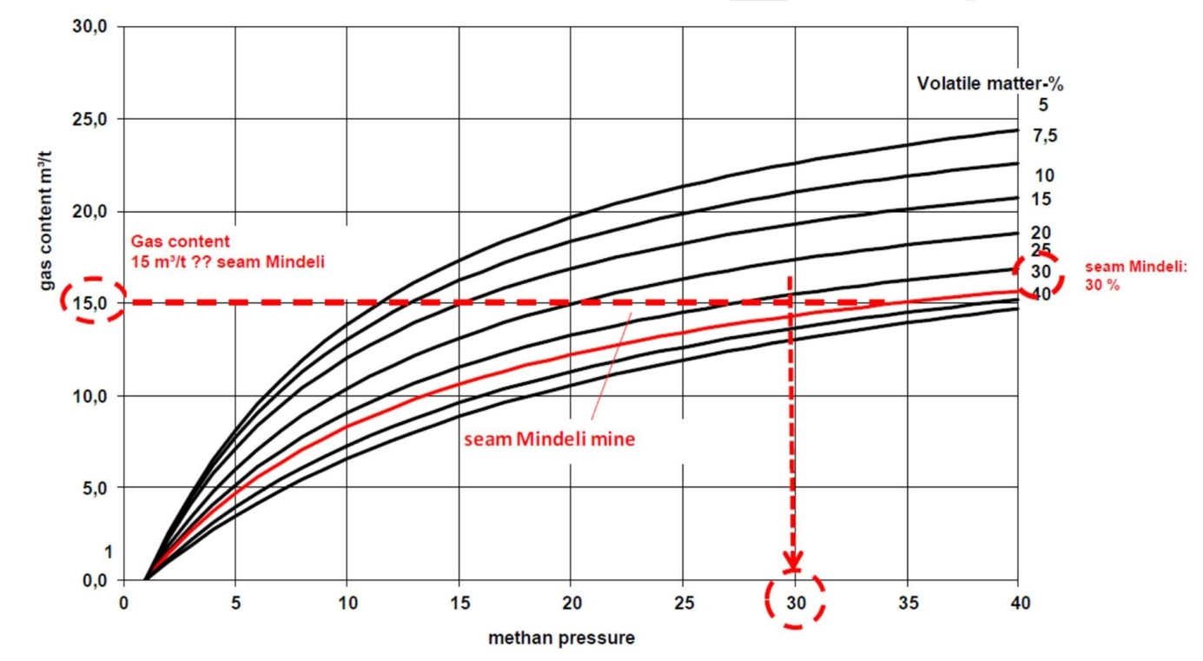
სურათი 29 შეწოვილი და შერწყმულიიზოთერმა
დაახლოებით 30 ბარის ბუნებრივი აირის წნევა კომპაქტურ, ხელშეუხებელ ქვანახშირში სავარაუდოდ ვერ გამოიწვევს ბუნებრივი აირის აფეთქებას. ხელშეუხებელ ქვანახშირში არის უფრო მეტად მწვავე ბუნებრივი აირის გაჟონვა. დაზიანებული ზონების არეალში, მიუხედავად ამისა, რომ მიახლოებითი ბუნებრივი აირის წნევას შეუძლია გამოიწვიოს ბუნებრივი აირის ან ბუნებრივი არისი ქვანახშირის აფეთქება. ამრიგად, უნდა მოხდეს ყურადღების გამახვილება ისეთ ადგილებზე, რომლებიც დაზიანებულია და სადაც საჭიროა ბუნებრივი აირის გამოკვლევისთვის საჭირო ბურღვების ჩატარება.
გამომდინარე იქედან, რაც ზემოთ უკვე არის აღწერილი პირველი შრე, რომლიდანაც უნდ დაიწყოს ქვანახშირის მოპოვება ან უნდა განხორციელდეს სამთო მრეწველობა არის შრე 2 და შრე 4, სიტუაციიდან გამომდინარე, აქვე ჩნდება ბუნებრივი აირის შემცირების ძალიან ხელსაყრელი პირობა. დამცავ შრეში გამოვლენილი დაცვითი ეფექტები ხელს შეუწყობს შემდეგ ეფექტებზე მუშაობას. შესაძლო ბუნებრივი აირის აფეთქებაზე კონცენტრირება შესაბამისად უნდა ვრცელდებოდეს პირველ შრეზე და უფრო კონკრეტულად დაზიანებულ ადგილებზე.
გამომდინარე იქედან რომ გზებზე დაზიანებული ზონების აღმოჩენა შეუძლებელია ადრეულ ეტაპებზე, გერმანული სტანდარტი მოითხოვს ბურღვის პროგრამის გამოყენებას გამოკვლევისთვის იქ, სადაც ბუნებრივი აირის შემადგენლობა > 9 მ³ / ტ. ამის მიზანია დაზიანებულ ზონასთან მიახლოების უკონტროლობის აღმოფხვრა და ბუნებრივი აირის უცაბედი ამოფრქვევის თავიდან არიდება. შემდგომი ღონისძიებები შესაძლოა შემოთავაზებულ იქნას მიმდინარე, კონკრეტულად განსაზღვრულ ბუნებრივი აირების შემადგენლობაში ინდივიდუალური შრეების მიხედვით მინდელის მაღაროში.

12.2.1 ქვანახშირისლაბორატორიულიტესტირებამინდელისმაღაროში
მინდელის მაღაროში მიწისქვეშა ვიზიტისას 09.11.2018-ში, აღებულ იქნა ქვანახშირის ნიმუშო სამთო სამრეწველო სამუშაო ადგილის გვერდითა კედლიდან. ქვანახშირის ნიმუშის დესორბციის მაჩვენებლის გამოკვლევა განხორციელდა. ლაბორატორიული ანალიზის შედეგი აჩვენებს, რომ მინდელის ქვანახშირს ახასიათებს ბუნებრივი აირის აფეთქების მეორე კლასი, რომელიც უკავშირდება სანიმუშე ადგილს. თუმცა ამოღებულ ნიმუშს ასევე ჰქონდა მაღალი ნაცრის შემადგენლობა, რომელიც მეტი იყო 10%-ზე. ნაცრიანობის მაღალი შემადგენლობა ახდენს შედეგების ფალსიფიცირებას. ამდენად ლაბორატორიული ანალიზის შედეგი სამწუხაროდ გამოუსადეგარია.
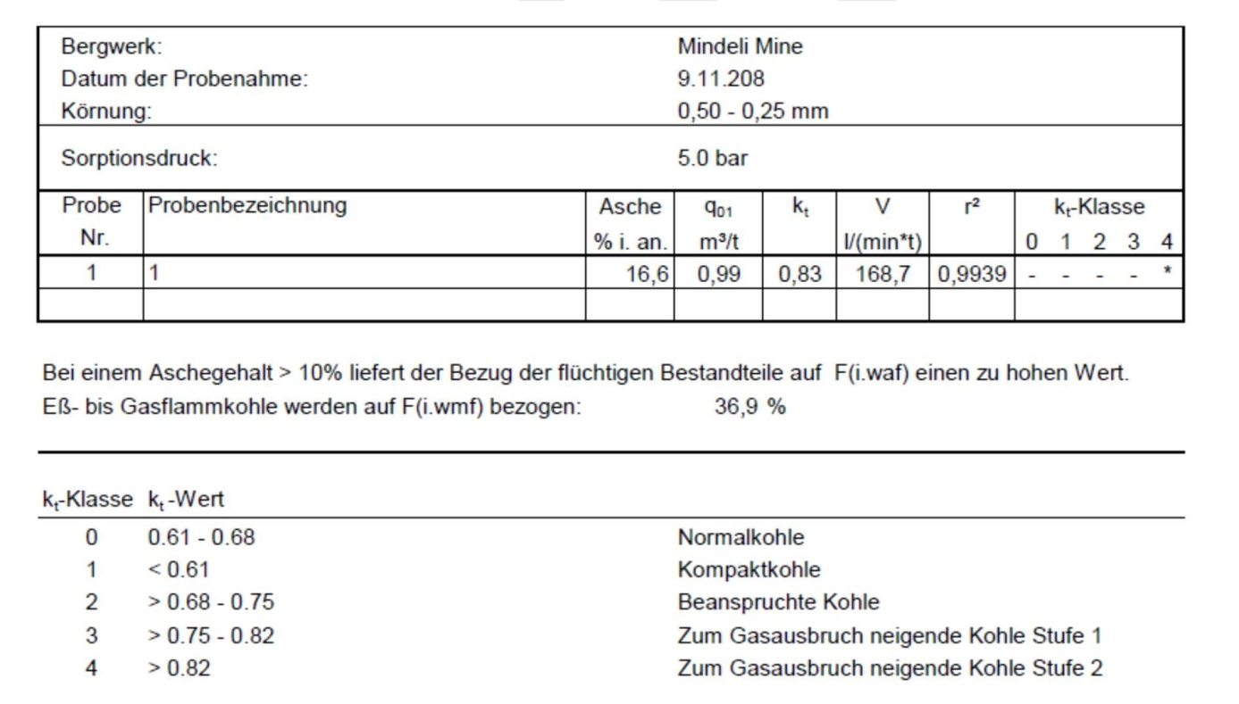
სურათი 30 ქვანახშირის ნიმუშის ლაბორატორიული ანალიზი, მინდელის მაღაროში

12.2.2 ლაბორატორიული ტესტები (გერმანულის ტანდარტები)
ქვანახშირის დამახასიათებელი დესორბციის kt ღირებულება არის ქვანახშირის ნიმუში დან მეთანის გათავისუფლების მაჩვენებელი. მაჩვენებელს არ აქვს განზომილება. ეს წარმოადგენს სწორი ხაზის კუთხის დახრილობის ტანგენსს, რომელიც აჩვენებს მეთანის დესორბციის ნაკადის გავრცელების დროის აღწერას ლოგარითმულ კოორდინატთა სიბრტყეზე.
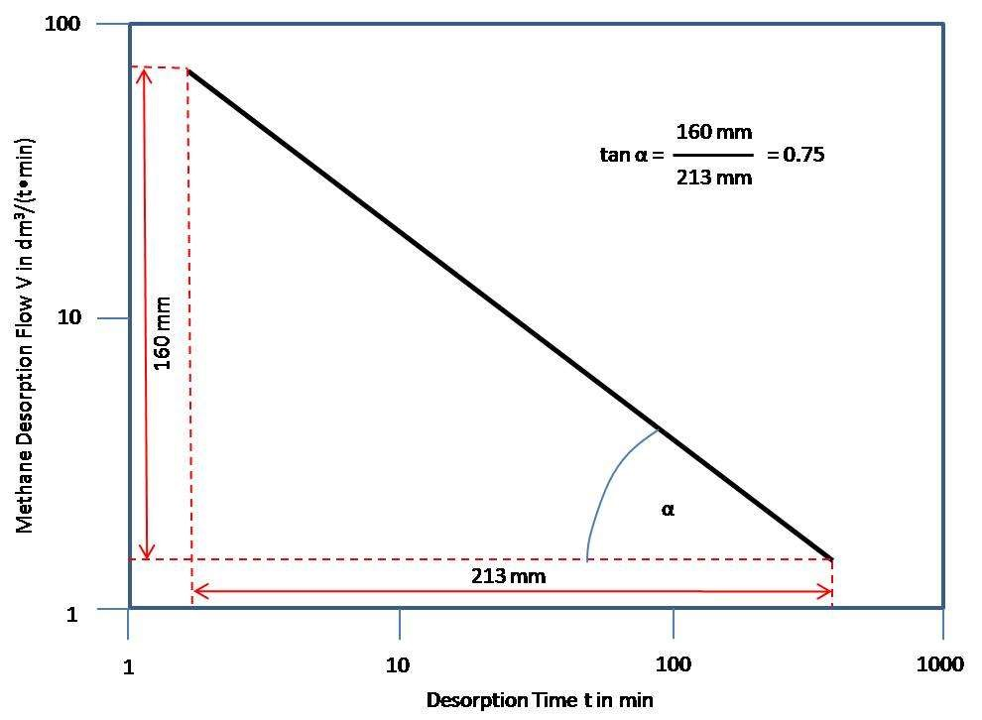
სურათი 31 დესორბციის გრაფიკი
log V_{a} − log V_{b} tan α =
log t_{a} − log t_{b}
V_{a} მეთანის დესორბციული ნაკადი, რომელიც გამოიყენება ერთ ტონა ქვანახშირზე t_{a} დროის მომენტში
V_{b} მეთანი სდესორბციული ნაკადი, რომელიც გამოიყენება ერთ ტონა ქვანახშირზე t_{b}დროის მომენტში
t_{a}, t_{b} a და b მომენტები მეთანის დესორბციის პერიოდში.

ცხრილი 9 ქვანახშირის კლასიფიკაციაkt-სიდიდის მიხედვით
k_{t}-კლასი | k_{t}-სიდიდე | ქვანახშირის კლასიფიკაცია
0 | 0.61 – 0.68 | ჩვეულებრივი ქვანახშირი
1 | < 0.61 | კომპაქტური ქვანახშირი
2 | > 0.68 – 0.75 | დაპრესილი ქვანახშირი
3 | > 0.75 – 0.82 | ბუნებრივი აირის აფეთქება ქვანახშირის კლასი 1
4 | > 0.82 | ბუნებრივი აირის აფეთქება ქვანახშირის კლასი 2

ქვის kt- მნიშვნელობები 1-ზემეტია. მა სარშეუძლია დააკავოს ბუნებრივი აირი, ისე, რომ არსებობდეს მხოლოდ თავისუფალი ბუნებრივი აირი. ბუნებრივი აირი თავისუფლდება დაუყოვნებლივ ზეწოლისგან გათავისუფლების შემდეგ.
Q01- ის სიდიდე მეთანის გათავისუფლების მაჩვენებელია, რომელიც ითვალისწინებს ქვანახშირის დესორბირებადი ბუნებრივი აირის შემცველობას. აღნიშნული სიდიდის ერთეულია მ3 / ტ. ეს არის ქვანახშირის დეკომპრესირებიდან პირველი წუთიდან გამოთავისუფლებული ბუნებრივი აირის შემცველობა. ის განისაზღვრება შემდეგი ფორმულით:
V1
q₀₁ =
1000 • (1 − k_{t})
ნიმუში ისრისება მარცვლოვან 0.40 დან 0.63 მმ-მდე ფრაქციამდე. დასრესილი ნიმუშის 5.5 გ.-იანი ინერცია იდება ნიმუშის ჭურჭელში და ჭურჭელზე გამოიყენება კონდენსერის ბარის დესორბირების მზომი. (სურათი 32).
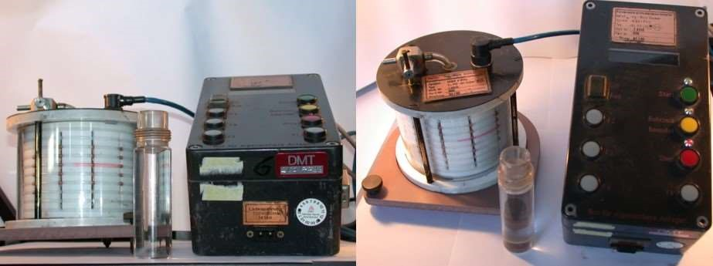
სურათი 32 დესორბომეტრიდანიმუშის ჭურჭელი
ნიმუში ექვემდებარება 5 ბარით ზედმეტად დატვირთვას. დეკომპრესიის შემდეგ ნიმუშის მიერ თხევადი ბუშტის დადგენილ მანძილამდე დადგენილი დროის განმავლობაში გადაადგილებით ხდება ბუნებრივი აირის გათავისუფლება.მრიცხველი (საანგარიშო მოწყობილობა) გამოთვლის V1- სიდიდესდა kt- სიდიდეს.

1987 წელს ფერელან გლუკაუფის მიერ, ესენში (გერმანია) გამოქვეყნებული Betriebsempfehlung für den Steinkohlebergbau Nr. 26 – Bestimmung des Gasinhaltes von Kohle6”, NRW- ისბრძანების საფუძველზე უნდა მოხდეს სიდიდეების განსაზღვრა.
6. ქვანახშირის მოპოვების რეკომენდაციები #26 - ქვანახშირის ბუნებრივი აირის შემცველობის განსაზღვრა“
7. გერმანიის, ჩრდილოეთ რინე-ვესტფალიის მაღაროების ინსპექტორატი

12.2.3ბუნებრივი აირის შემცველობა
გერმანიის მაღაროები ჩვეულებრივ ატარებენ ბუნებრივი აირის შემცველობის ტესტებს სწრაფი დესორბციის მეთოდის საფუძველზე გერმანული სტანდარტების შესაბამისად. აღნიშნულის შესრულება ხდება RAG-ის მაღაროების ოპერატორის მიერ გამოშვებული სახელმძღვანელოს საფუძველზე,რომელიც დადასტურებულია მაღაროს ინსპექტორატის მიერ. ცოტახნის წინ, მოხდა აღნიშნული მეთოდის ISO სტანდარტებთან შესაბამება (ISO 18871: 2015). ნიმუშების ამოღების პროცედურები და ლაბორატორიული ტესტირების მეთოდები შემუშავებულია „დი ემ თი“-ს მიერ. აღნიშნული პროცედურების შემუშავების მიზანი იყო ბუნებრივი აირის შემადგენლობის ტესტირების შედეგების მიღწევა რაც შეიძლება მალე შესაბამისი ხარისხის დონით. აღნიშნული არის არსებითი როდესაც ხდება ბუნებრივი აირის აფეთქების რისკის შეფასებისთვის ბუნებრივი აირის შემადგენლობის ტესტირება და ბუნებრივი აირის გაჟონვის და ვენტილაციის საშუალედო პერიოდზე დაგეგმვა. გერმანული სწრაფი დესორბციის მეთოდი ზოგადად იძლევა საშუალებას რომ მოხდეს იმ ნიმუშების გამოყენება, რომლებიც მოპოვებულია მიწის ქვეშ შრეებს შორის ბურღვით. ზედაპირულზე ან მიწის ქვეშა ბირთვიდან, როდესაც ბურღვა ან ნიმუშის ამოღება ხელით ქვანახშირის სანგრევი ზედაპირიდან, კონვეიერით ან ფილებით.
გერმანიის სტანდარტის მიხედვით არსებობს შემდეგი ტერმინების განმარტებები:
- ბუნებრივი აირის შემადგენლობა: ბუნებრივი აირის შემადგენლობა არის ქვანახშირის მასაში ბუნებრივი აირის მოცულობა [მ³/ ტ]. ბუნებრივი აირის შემადგენლობის მიხედვით ბუნებრივი აირის შემადგენლობა შეიძლება დაყოფილი იყოს მაგ. მეთანის შემადგენლობით ან ნახშირორჟანგის შემცველობა. ბუნებრივი აირის ნორმალური პირობები არის 273 კდა 1013.25 ჰპა).
- საერთო ბუნებრივი აირის შემადგენლობა: საერთო ბუნებრივი აირიშემცველობა q არის ნორმალურ პირობებში (q1 ბარის სიდიდე) ბუნებრივი აირის შემადგენლობა და დესორბირებადი ბუნებრივი აირის შემადგენლობა. საერთო ბუნებრივი აირის შემადგენლობა მოიცავს, როგორც აბსორბირებულ აირის, ასევე თავისუფალ აირებს.
- Q1 ბარის სიდიდე: Q1 ბარის სიდიდე განისაზღვრება, როგორც მეთანის ატმოსფეროში არსებული ბუნებრივი აირის შემცველობა ნორმალურ პირობებში (დაბალანსებული ნაწილობრივი წნევის დროს).
- დესორბირებადი ბუნებრივი აირის შემადგენლობა: დესორბირებადი ბუნებრივი აირის qdes არის მაქსიმალური ფრაქცია მეთანის ატმოსფეროში დესორბირებული ბუნებრივი აირის შემადგენლობა ნორმალურ პირობებში დაბალანსებული ნაწილობრივი წნევის დროს.
სპეციალური ნიმუშის აღების მეთოდი შემუშავდა, რომელიც იძლევა ნიმუშის სწრაფად ამოღების შესაძლებლობას ისეთ ადგილებში სადაც ჭაბურღილებია. შრეობრივი ბურღვა ხორციელდება პნევმატური დრელის აღჭურვილობით და ღრუ ხრახნიანი დრელით. ქვანახშირის მოჭრით ამოღება ხდება ჭაბურღილიდან ბურღვის დროს კომპრესირებული აირის შესხურებით. განსაზღვრულ პოზიციაზე ნიმუშის ამოსაღებად, ქვანახშირის ამოღება ხდება დრელის ლარტყით. ამის მიღწევა ხდება ეჟექტორის გამოყენებით, რომელიც მოთავსებულია დრელსა და დაკომპრესებულ აირს შორის. ქვანახშირის ნაჭრების გადაცემა ხდება ჭაბურღილის ყველაზე ღრმა წერტილიდან შესაგროვებელ ჭურჭლამდე ეჟექტორის მოწყობილობის საშუალებით რამდენიმე წამში. ამ მოწყობილობის გამოყენებით, ქვანახშირის ნიმუშების აღება შესაძლებელია ქვანახშირის სანგრევი ზედაპირიდან 20 მეტრზე მეტი მანძილიდან, საჭიროების მიხედვით რაც დამოკიდებულია ქვანახშირის ბუნებრივი აირის შემცველობაზე. ქვანახშირის გაცრით 2 მმ-ზე მეტ ფრაქციაში, გრანულების ზომა აირჩევა, რაც საშუალებას იძლევა მოხდეს ბუნებრივი აირისდანაკარგების შემცირება ნიმუშების აღების პროცესში. სრული ნიმუშის აღების პროცესი მოითხოვს მაქსიმუმ 2 საათს და ამცირებს თვის ან გრძელი სანგრევით მუშაობის შეფერხებებს.
ბუნებრივი აირის შემადგენლობის ტესტი ეფუძნება Q1, Q2 და Q3 ბუნებრივი აირისმოცულობებს, ავსტრალიური და ამერიკის შეერთებული შტატების მსგავსად. Q1 არისდაკარგული ბუნებრივი აირის ოდენობა ნიმუშის მოპოვებისას. როდესაც ხდება შრეებს შორის ბურღვა, ეს ხდება ერთი ან ორ წუთში. აღნიშნული მოცულობის გადაანგარიშება ხდება მომდევნო Q2 გაზომვისთვის. აღდგენის შემდგომ, ხდება ნიმუშის დალუქვა ბოთლში, განსაზღვრული მოცულობით (ჩვეულებრივ 1 ლიტრი) და გადაგზავნა ლაბორატორიაში დაუყოვნებლით. ლაბორატორიაში Q2 განისაზღვრება ბუნებრივი აირის შემადგენლობით სანიმუშე ბოთლში. დაკარგული Q1 ბუნებრივი აირის გაანგარიშება ხდება საწყისად გამოთავისუფლებული ბუნებრივი აირის მოცულობის საფუძველზე, ქვანახშირის მისი ორიგინალი პოზიციიდან ამოღების დროსა და დალუქვაზე დაფუძნებით, ასევე იმ დროის საფუძველზე რომელიც გავიდა დალუქვასა და Q2-ის გაზომვას შორის და დესორბირების საშუალო განაკვეთის ან kt ტესტირების საფუძველზე. დესორბირების განაკვეთი >2მმ-ზე მეტი ფრაქციებისთვის მსგავსია სხვდასხვა ქვანახშირის ტიპებისთვის. ნიმუშის აღების დროის სიმცირის გათვალისწინებით, აღნიშნული გამარტივება უზრუნველყოფს შესაბამისი დონის სიზუსტეს. გამონაკლის შემთხვევებში, მაგალითად მილონიტირებული ქვანახშირის შემთხვევაში, დესორბირების განაკვეთი მაღალია. ასეთ შემთხვევებში შესაძლებელია Q1-ის გაანგარიშებისას გამოყენებულ იქნას უფრო მაღალი დესორბირების განაკვეთი. გაურკვევლობის შემთხვევაში შესაძლებელია გარკვეული ქვანახშირის ტიპებისთვის დესორბირების ტესტების გამოყენება.
Q2-ის გაზომვის შემდეგ, ქვანახშირის ნიმუში დაუყოვნებლივ უნდა დაისრისოს მიკროსკოპულ ზომამდე, რის საფუძველზეც მოხდება სრულად აბსორბირებული ბუნებრივი აირების გამოთავისუფლება. ბუნებრივი აირის მოთავსება უნდა მოხდეს საზომი ცილინდრში.
გერმანული სტანდარტების შესაბამისად ბუნებრივი აირის შემადგენლობა გულისხმობს ნაცრის გარეშე მასას. შესაბამისად, ნაცრის წონა და შემადგენლობა ნიმუშში უნდა იქნას გაზომილი. ბუნებრივი აირის შემადგენლობის გაანგარიშება უნდა მოხდეს სტანდარტული პირობებისთვის. აღნიშნული უნდა მოხდეს ტემპერატურის და ბარომეტრული წნევის ჩაწერით პროცედურის თითოეულ ნაბიჯზე და ბუნებრივი აირის მოცულობის ყოველი შემდგომი ნორმალიზებული გაზომვისთვის.
ნიმუშის აღებისთვის საჭირო აღჭურვილობა აღწერილია დეტალებში 33-ე სურათზე ქვემოთ. ნიმუშების შეფასებისთვის საჭიროა შესაბამისი ლაბორატორიის არსებობა⁶.
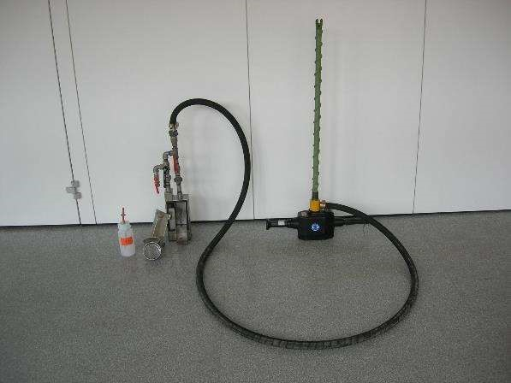
სურათი 33 ქვანახშირის სინჯის შერჩევაბუნებრივი აირისშემცველობისთვის
დღესდღეისობით, მეთოდი გამოიყენება გერმანიაში, ყაზახეთში, თურქეთსა და მექსიკაში. მიუხედავად იმისა, რომ გამოიყენება მცირე ნიმუშები, აშშ-ის D7569-10- ისსტანდარტის გამოყენებით ჩატარებულმა პარალელურმა ტესტებმა (ავსტრალიისAS3980- სტანდარტთან ახლოს) აჩვენა ანალოგიის საკმარისობა. ძირეულ ტესტირებასთან შედარებით იგი იძლევა უფრო მეტი მოქნილობის საშუალებას ნიმუშების შერჩევისას.

6. აღნიშნულ ანგარიშში არ არის განხილული ლაბორატორია. თუ დაგჭირდებათ დამატებითი ინფორმაციის მოწოდება „დი ემ თი“ მოხარული იქნება მოგაწოდოთ აღნიშნული.

სამუშაოები:
1) ბურღვა:ჭაბურღილების ბურღვის დროსჭაბურღილი უნდა იქნას გამორეცხილი შეკუმშული ჰაერით. შეკუმშული ჰაერი მიედინება შემოვლითი გზით, ბრუნვად თავსა და ღრმულის საბურღი მექანიზმის საშუალებით ჭაბურღილისკენ.
2) ნიმუშის შერჩევა: ნიმუშის შერჩევის მიზნით, შეკუმშული ჰაერი ეჟექტორის საშუალებით მიედინება. ეჟექტორი უზრუნველყოფს უარყოფითი ზეწოლას ეჟექტორის ფარგლებში. ამით, ჭაბურღილიდან ამოღებული ქვანახშირის ამონაჭრევების ამოღება ხდება საბურღი მექანიზმიდან და მბრუნავი თავიდან ეჟექტორის მოწყობილობაში. ქვანახშირის ნაჭრევების გაჭედვა და შენარჩუნება ხდება ეჟექტორში. 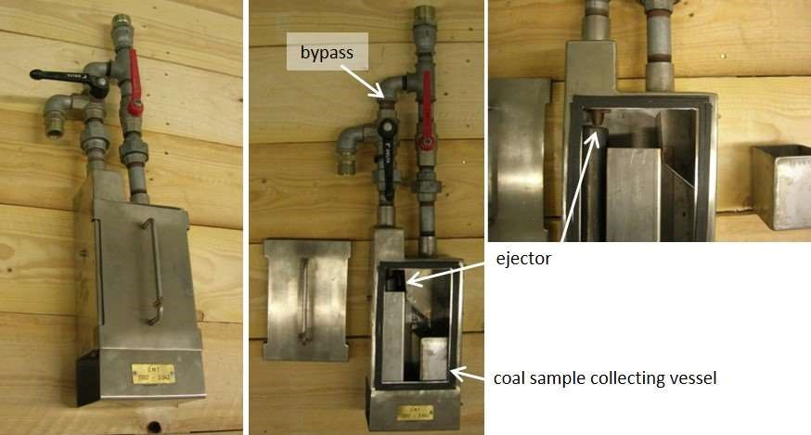
სურათი 34 ეჟექტორი

დაახლოებით 10 გრამიანი ქვანახშირის ნიმუშები თავსდება ბოთლში საბურღ ლოკაციაზე, ბოთლი (სურათი 35) ილუქება და ხდება მისი გადატანა ლაბორატორიაში. ბოთლისზომა 1 ლიტრია. რეზინის შესაერთებელი აწვება ბოთლის სხეულის გასახსნელად და მისი დაფიქსირება ხდება ხრახნიანი თავსახურით.ფოლადის მილსადენი, რეზინის შლანგი და სარქველი უკავშირდება რეზინის შესაერთებელში არსებულ ხვრელს. ისინი გამოიყენება ქვანახშირის ნიმუშში გათავისუფლებული ბუნებრივი აირის აღსადგენად ლაბორატორიაში.
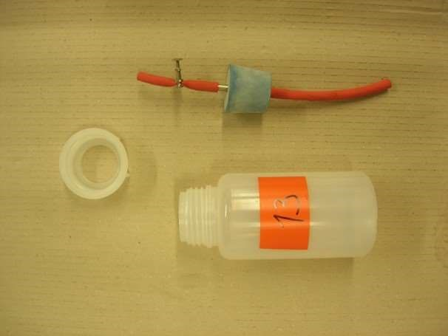
სურათი 35 ქვანახშირის ნიმუშის ასაღები ბოთლი

12.3 შეჯამებადარეკომენდაციები
სამთო დარტყმის განხორციელებისთვის საჭირო გეოლოგიური პირობები ძირითადად დაკმაყოფილებულია. მთლიანი შრე დაახლოებით 60 მ მდებარეობს ქვიშაქვის ორი მასიური ფენას შორის.
თუმცა, თუ უფრო ახლოდან დავაკვირდებით მეორე და მეოთხე შრეში ქვიშაქვის ნაპირებს შორის მანძილს, აღმოჩნდება რომ ზედა მეორე შრის მყარი ნაპირის მანძილები არის უფრო დიდი ვიდრე ქვედა მეოთხე შრის. ზემოთ მეორე შრეში ქვიშაქვის ნაპირის მანძილი არის დაახლოებით 13 მეტრი და ქვემოთ აგებულ მეოთხე შრეში ქვიშაქვის ნაპირის მანძილი მეოთხე შრემდე არის 9 მეტრი. მეორე შრეს ზემოთ არსებული ფენები მოიცავენ პირველ შრეს და მეხუთე შრის ქვედა ფენებს. ამ ფენების ქვედა სიმაგრე და მეორე და მეოთხე შრეებს შორის სისქე ასევე ქვიშაქვის ფენა ზოგადად არის ძალიან დიდი იმისთვის, რომ მოხდეს მაღალი ზეწოლის გადაცემა ისეთ შრეებში, რომლიდანაც უკვე მოხდა ქვანახშირის მოპოვება, სამთო დარტყმების ფორმირების მიზნით.
მთელანის აღდგენის დროს გამოყენებული წარმოების კომპლექსური მეთოდის გამო, გეომეტრიული მდგომარეობა იწვევს ნარჩენი მთელანების გაჩენას, რაც გარკვეულ ადგილებში ზრდის მთის ზეწოლას. ამრიგად, სავარაუდო სამთო დარტყმების საფრთხის პირობები ძირითადად სიღრმისეულობითაა განპირობებული, ასევე არეალების მიხედვით მყარი ქანების გარშემოწერილობით და დამატებითი ზეწოლით, რომელიც გამოწვეულია თვის მხრივ თხრის გეომეტრიით. ამ ფაქტორების ერთობლიობამ საბოლოო ჯამში გამოიწვია ორი სამთო დარტყმა.
ამდენად, გამომდინარე არსებული სიტუაციიდან, მეორე და მეოთხე შრეზე ჩატარდა სამთო სამრეწველო სამუშაოები ან ჩატარდება ასეთები, ვინაიდან პირველ შრეზე მაღაროს განვითარების სიღრმემდე ძალიან ხელსაყრელი სიტუაციაა სამთო ზეწოლის შემცირებისთვის და შედეგად სახეზეა დამცველი შრეების ეფექტი მომდევნო შრეებისთვის.
შესაბამისად, სამთო დარტყმის შესაძლო საფრთხის კონცენტრაცია ხდება პირველ შრეზე.

12.3.1სამთო დარტყმის საფრთხის კონტროლი

- ქვანახშირის ბუნებრივი ტენიანობის უწყვეტი განსაზღვრა სამთო დარტყმების რისკის შესაფასებლად.
- ქვანახშირის ბუნებრივი ტენიანობის უწყვეტი განსაზღვრა ინფუზიის შემდეგ და იმის დადგენა თუ რამდენად მიღწეულია ქვანახშირის ტენიანობის შემცველობის გაზრდისმი ზანი.
- პირველი შრის არეალში, რომელსაც არ აქვს ქვესტრუქტურა ან ზედასტრუქტურა, უნდა განხორციელდეს პროგნოზული ბურღვა წინამდებარე წესების შესაბამისად.
- საფრთხის სიტუაციის სამომავლო შეფასებები რიცხობრივი მოდელით უნდა განხორციელდეს, იმ მიზნით რომ მოხდეს ქვანახშირის ზეწოლის ზონების და ქვის ფორმირებებში შესუსტებული ზონების ვიზუალიზაცია.
ამჟამად, არ არის განხორციელებული არანაირი შემდგომი ზომები სტრესულ ზონებში ადრეული გამოვლენისათვის. მაღაროს მენეჯმენტის ინფორმაციის შესაბამისად, უფრო მეტ სიღრმეზე საპროგნოზო ბურღვადა გეგმილია მონიტორინგის პროცედურისთვის.
მიუხედავად იმისა, იქნება თუ არა საპროგნოზო ბურღვის საჭიროება სამომავლოდ, და ყოველივე ზემოაღნიშნულის საფუძველზე, შესაძლებელია იმის დადგენა თუ რომელ ადგილებში იქნება საჭირო რიცხობრივი მაჩვენებლების განსაზღვრა, მიმდინარე და განგრძობითი ტენიანობის ანალიზი და შემდგომი ექსპლუატაციის დაგეგმვა.

12.3.2ბუნებრივი აირის აფეთქების კონტროლი

- მინდელის მაღაროებს უნდა შეეძლოთ უწყვეტად ბუნებრივი აირის შემადგენლობის განსაზღვრა იმ მიზნით, რომ მოხდეს კონკრეტული საფრთხეების შეფასება. კომპლექსურ სამთო სამრეწველო სიტუაციებში არსებობს ძალიან ბევრი ტერიტორია, სადაც არის განსხვავებული ბუნებრივი აირის შემადგენლობა. მართალია, შემდგომი ზომების შეთავაზება არის შესაძლებელი, იმ შემთხვევაში თუ ბუნებრივი აირის სწორი შემადგენლობა არის ცნობილი. ნიმუშის შერჩევის პროცედურა ბუნებრივი აირის შემადგენლობის დადგენის მიზნით და ლაბორატორიული ანალიზის შესახებ დეტალები შეგიძლიათ გაიაროთ „დი ემ თი“-სთან.
- ბუნებრივი აირის 15 მ ³ / ტ-ის შემადგენლობის შემთხვევაში, როგორც ეს მითითებულია მინდელის მაღაროს მირე, საკვლევი ბურღვა მთავარი შესასვლელის გზებზე იქნება საჭირო ვინაიდან უპირველეს ყოვლისა არსებობს ბუნებრივი აირების გამოფრქვევის საშიშროება დაზიანებულ არეალებში ბუნებრივი აირის შემადგენლობიდან გამომდინარე.
- აღნიშნული ვრცელდება პრაქტიკულად პირველ შრეზე, რომლის დამუშავებაც უნდა განხორციელდეს, ვინაიდან ყოველი შემდგომი ქვესტრუქტურებისთვის ან ზედა სტრუქტურებისთვის უზრუნველყოფილი იქნება საკმარისი წინასწარი დეგაზაცია. თუმცა, ასეთი სიტუაციები პირველ რიგში სისტემატურად უნდა გადამოწმდეს ბუნებრივი აირის შემადგენლობის განსაზღვრის საფუძველზე. შემდგომში უკვე „დი ემ თი“-სთან ერთად ბურღვის პროგრამის ჩამოყალიბება იქნება შესაძლებელი.
მინდელის მაღაროს უნდა შეეძლოს უწყვეტად დაადგინოს ბუნებრივი აირის შემადგენლობა ან უნდა დაიწყოს აღნიშნულის დადგენა იმ მიზნით, რომ განახორციელოს სამთო დარტყმების საფრთხის რისკის შეფასება, ასევე უნდა განახორციელოს სამთო მრეწველობასთან დაკავშირებულ სამთავრობო უწყებებთან ან/და ექსპერტებთან ხშირი კომუნიკაცია.

13 სამთო სამუშაოების ჩატარების ალტერნატიული მეთოდები
მინდელის შახტის წარმოების სტრატეგია მოიცავს შახტის LOM გეგმას თითოეული ნაკერისთვის, რომელიც ეფუძნება კომპანიის განვითარებისა და წარმოების განრიგს და წარმოადგენს კომპანიის ბიზნეს მოდელის საფუძველს. DMT-მ შეისწავლა შახტის LOM გეგმა იმ ნაკერების ინდივიდუალურ განლაგებებთან ერთად, რომლებიც განკუთვნილია მოპოვებისთვის და მიიჩნია, რომ ეს მიღწევადია და გონივრულია. არსებული წარმოება - საშუალოდ 5000 ტ/თვეში - არ აღემატება ისტორიის განმავლობაში რეგულარულად მიღებულ მაჩვენებლებს. სავალი გზების წლიური განვითარება ხელს უწყობს გაზრდილ წარმოებას. წარმოებასთან დაკავშირებული მთლიანი საავტომობილო გზის მანძილი (მეტრი) იზრდება 2018 წელს 7.5 მ/1,000 ტ-დან 2020 წლისთვის 16 მ/1,000 ტ-მდე, რომელიც ხელს უწყობს შახტის მდგრად განვითარებას. DMT-ს აზრით აღნიშნული გეგმები რეალისტურია.

გრძელვადიანი გეგმის მიხედვით, 2036 წლამდე გათვლილია წლიური წარმოების დონის შენარჩუნება 700,000 ტ ROM-მდე და შაორის უბნის/ველის ამუშავება. ეს ასევე მოიცავს მიწის ზედაპირზე კონვეირის აშენებას. აღნიშნული დანადგარი აღჭურვილი იქნება ზედაპირზე ნახშირის ამოსატანით და ჩაანაცვლებს ახლანდელ საწევ სისტემას. შახტის ადმინისტრაციას გაცნობიერებული აქვს ამის განსახორციელებლად საჭირო კაპიტალი და შესაბამისად გეგმავს სამომავლო გეგმებს. როგორც წესი, საქართველოში დაგეგმარება ხორციელდება 5 წლიანი პერიოდით, მაშინ როცა გრძელვადიანი დაგეგმარება უფრო მეტად კონცეპტუალურია. გეგმა არ მოიცავს რაიმე მნიშვნელოვან ცვლილებას მომავალი 5 წლის განმავლობაში, რომელიც სამუშაო ოპერაციების დროს მიღებული გამოცდილების შედეგად იქნება ოპტიმიზირებული და მორგებული.

მინდელის მაღაროში გამოყენებული სამთო სამუშაოების ძირითადი რისკები:
- რამდენიმე 40-50 კგ ასაფეთქებელი ნივთიერებების აფეთქება თითქმის ყოველი ცვლაში, ერთ საწარმოო სანგრევის სივრცის აიროვან გარემოში,
- სანგრევის სიბრტყეზე ხის გასამაგრებლების ინსტალაცია (სამაგრები და ძელები) და გადატვირთვის შედეგად დაზიანებული სამაგრების ხელახლა მონტაჟი
- საწარმოო ოპერაციების დროს ჭერის ჩამოვარდნის და ღრმულების გაჩენის თავიდან არიდება.
- მცირე ზომის (1x1.5 მ) და ციცაბო (45 გრადუსამდე ინკლინაციით) დახრილ(45გრად.) გვირაბებში დიდი მოცულობით მანუალური სამუშაოების ჩატარება.

ზემოხსენებული საფრთხეებისა და სამთო ტექნიკასთან დაკავშირებული სხვა რისკების გამო, მაღარო ეძებს შესაფერის ალტერნატივას, რომლის საშუალებითაც შესაძლებელი იქნება აღმოიფხვრას და/ ან მოხდეს არსებული სამთო მეთოდით წარმოქმნილი საფრთხეების შემცირება.
60-იან და 70-იან წლებში მინდელის მაღაროში გამოიყენებოდა რამდენიმე სამთო მეთოდი (გრძელი/მთლიანი სანგრევის მეთოდი, ქვედონეებზე გვირაბების გათხრა). მიუხედავად იმისა, რომ მაღაროს დღეში 1000 ტონაზე მეტი პროდუქციის ამოღების მიღწევა შეეძლო, ცდები წარუმატებელი იყო ჩამონაქცევი ქვანახშირის წვისას , რაც გამომდინარეობდა სპონტანური წვის უკონტროლობიდან. ამრიგად, ალტერნატიული სამთო მეთოდის ძირითადი კრიტერიუმია:
- ქვქნახშირის სპონტანური წვის კონტროლი;
- მინიმალური ბურღვა და აფეთქებითი სამუსაოები;
- სტაბილური მხარდაჭერილი სამუშაოები.
მინდელის გეოლოგიური პირობები (შრეებისსისქე 60 მ-მდე და შრეების დახრა 45 ° -მდე) არ არის ტიპიური მიწისქვეშა ქვანახშირის მოპოვებისთვის. თუმცა, რამდენიმე სამთო მეთოდი წარმატებით გამოიყენება ქვანახშირის მაღაროებში, რომელიც კონკრეტულ შემთხვევაში შეიძლება ჩაითვალოს შესაფერის ალტერნატივად. ზემოთ მოყვანილი პროექტის კრიტერიუმების გათვალისწინებით, სამთო წარმოების მეთოდები, რომელიც დაფუძნებულია ბურღვისა და აფეთქებითი სამუშაოების ფართო გამოყენებაზე (მაგალითად, ქვედა ჰორიზონტზე გვირაბების გაყვანა დაა.შ.), არ შეიძლება ჩაითვალოს შესაფერის ალტერნატივად. იმის გამო, რომ ნებისმიერი გვირაბების გაყვანისას აფეთქების მეთოდიდს გამოყენება ,გამომუსავებული სივრცის ამოვსების გარეშე ვერ უზრუნველყოფს ჩამონაქცევში არსებული გატეხილი ქვანახშირის და კლდის ქვის ეფექტურ იზოლაციას, ასეთი მეთოდები ასევე გამორიცხულია სპონტანური წვის საშიშროებისგამო. ამის გათვალისწინებით, „დი ემ თი“ განიხილავს შემდეგ სამთო მეთოდებს, როგორც მინდელის მაღაროში არსებული სამთო ტექნოლოგიის პოტენციური ალტერნატივებს.

13.1 სუტირაჟი
სუტირაჟის სამთო სამუშაოების მეთოდი გამოყენებულია საფრანგეთის (Lorrain) Vouter-ს მაღაროში 5 მ სიგანის მეტი ,მყარი ქვანახშირის ფენების მოპოვებისთვის 1990 წლამდე.
სურათი 36გვიჩვენებს სუტირაჟის წარმოების განყოფილების ტიპიურ განლაგებას. ქვანახშირის წარმოების სანგრევის სიბრტყეები დაბლოკილია გეზენკებით, რომლებიც დაკავშირებულია გვირაბებით სავენტილაციო ჰორიზონტსა და ავტომატური გადაზიდვის ჰორიზონტებთან. ქვანახშირის მოპოვება ხორციელდება ხანგრძლივი გზის ტიპის საექსპლუატაციო ღიობების საშუალებით. ქვანახშირის სანგრევის სიბრტყეზე იჭრება შეცვლილი მოდერნიზირებული გვირაბ გამყვანი კომბაინით. კომბაინი მოძრაობს პონტონის მატარებელზე, რომელიც განლაგებულია ამოვსებულ სართულზე. კომბაინით მოჭრილი ქვანახშირი იტვირთება წმენდითი სანგრევის სიბრტყის კონვეიერში და ხდება მისი ტრანსპორტირება გეზენკამდე.
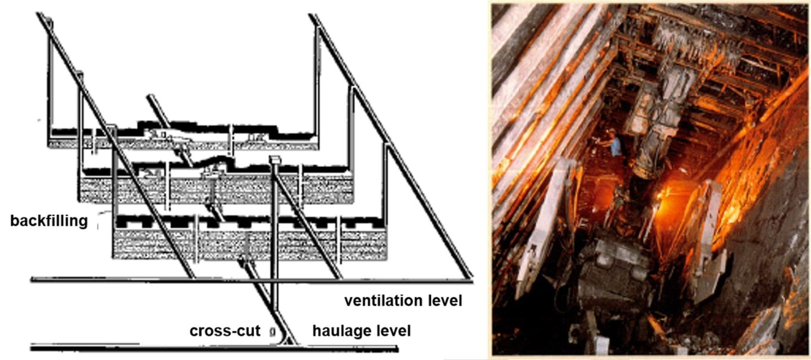
სურათი 36 სუტირაჟის განლაგება
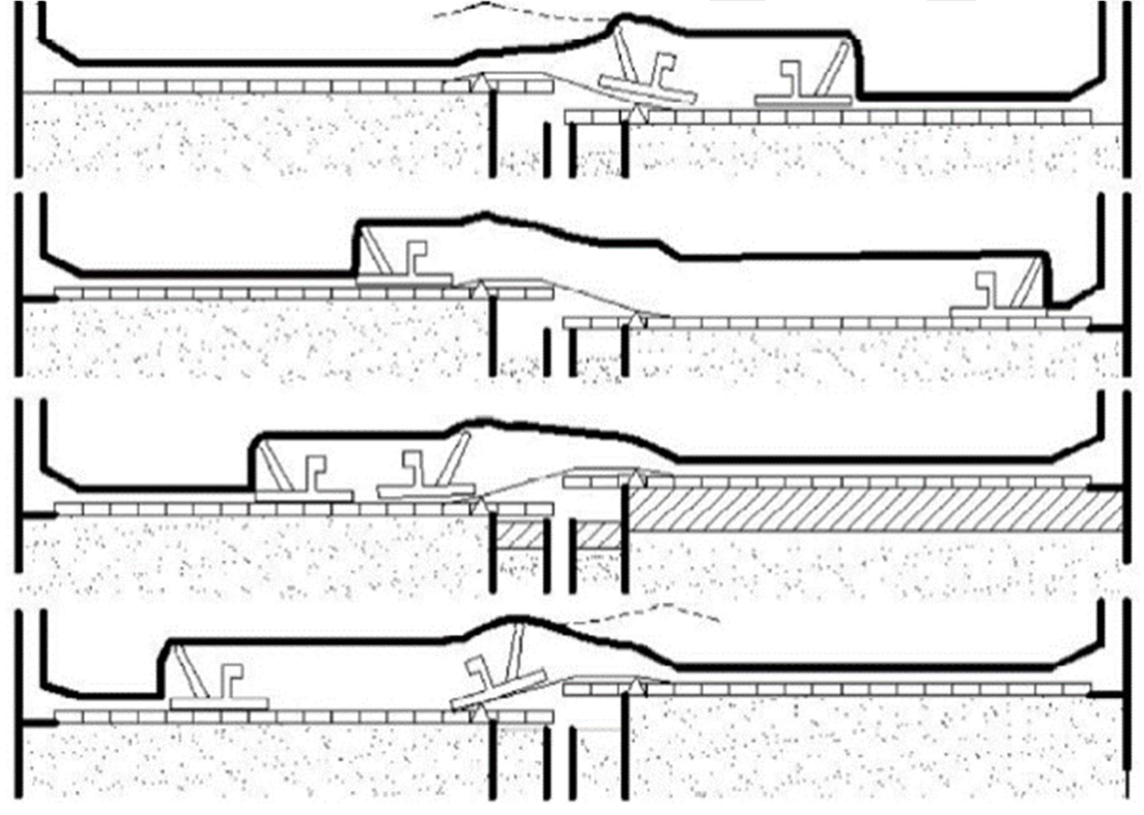
სურათი 37 სამთო სამუშაოების სუტირაჟის ტექნიკა
მას შემდეგ რაც საჭრელი მანქანა გამოჭრის სრულ სიგრძეზე საექსპლუატაციო ღიობს გამყვანი კომბაინი გადაადგილდება მიმდებარე ღიობთან და ის ადგილი საიდანაც უკვე განხორციელდა მოპოვება ამოივსება ქვიშანარევი შემავსებელი მასალით, რომელიც ჩაიტუმბება პონტონების ქვეშ.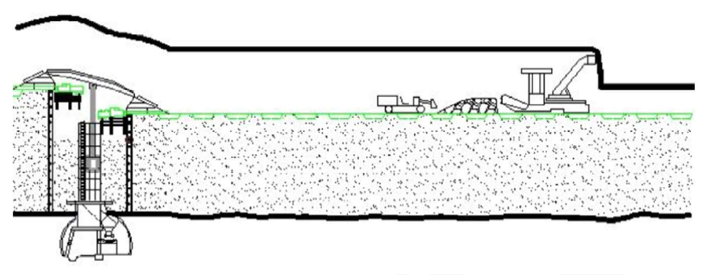
სურათი 38 სუტირაჟის ამოვსება
სუტირაჟის სამთო მრეწველობა უზრუნველყოფს სპონტანური თვითაფეთქების კონტროლს ჩამონაქცევში. ის ადგილი საიდანაც უკვე მოხდა მოპოვება ივსება წყლითა და მიწით, იმ მიზნით, რომ მოხდეს ჟანგბადის შეღწევის თავიდან არიდება და ქვანახშირის დაჟანგვისგან დაცვა. იმ მიზეზით, რომ ფენის სისქე არის დაახლოებით 60 მეტრამდე მინდელის მაღაროში, საექსპლუატაციო ღიობები გამოიყენება მაგალითად 3-5 სანტიმეტრიანი მსუბუქი ბეტონის ან მსგავსი მასალის შესხურვით. დამატებით ამოსაღები ღიობების სიგრძის არჩევანის თავისუფლება არსებობს იმ მიზნით, რომ ღიობის ექსპლუატაციის დრო იყოს კონკრეტულ დონეზე პოტენციური სპონტანური თვითაფეთქების ინკუბაციის პერიოდზე ნაკლები.
Vouter-ის მაღაროებს შეუძლიათ დაახლოებით 250 ტ/დღეში პროდუქციის მოპოვება ერთი საექსპლუატაციო ღიობიდან, რომელიც დამუშავებულია სულტირაჟის სამთო მრეწველობის მეთოდით 5 მეტრიან მყარ ფენაზე, რომელიც მერყეობს 50 ° და 90 ° შორის.

13.2 ჭრის და შევსების შეწყვეტა
სულტირაჟის მეთოდის მსგავსად ეს მეთოდი ახდენს გამყვანი კომბაინების გამოყენებას ქვანახშირის ამოღებისთვის. საექსპლუატაციო პანელი იბლოკება ორი ან მეტი შესასვლელით, სადაც უზრუნველყოფილია ვენტილაცია, ტრანსპორტირება და სხვა მომსახურებები, საპროექტო სანგრევ სიბრტყეებზე. პანელების შესასვლელები დაკავშირებულია აშენებული (მთელანოვანი) გზებით (სურათი 39). მცირე ზომის ამოსაღები ღიობები გამოდის მთელანოვანი გზებიდან. ქვანახშირის მოჭრა ხდება ამოსაღებ ღიობებში გამყვანი კომბაინებით და შემდეგ ხდება მათი ტრანსპორტირება ჯაჭვური კონვეიერებით ან ვედროებით მთელანოვან გზებამდე. როგორც კი ამოსაღები ღიობიდან სრულად მოხდება ქვანახშირის მოპოვება გამყვანი კომბაინი გადადის შემდგომ საპროექტო სანგრევ სიბრტყეზე, და ღიობის ამოვსება ხდება ამოსავსები მასალით ( ზუსტად ისე როგორც მინდელის მაღაროში). ამოღების ღიობების სიგრძის არჩევა დასაშვებია იმ მიზნით რომ მოხდეს ღიობის სამრეწველო ვარგისიანობის პერიოდის ნაკლებობა ინკუბაციის და თვითაფეთქების პერიოდებთან მიმართებით, რაც დაახლოებით არის 2 თვე მინიმუმ, ზედა დონეებისთვის.
II.
ჰირშბ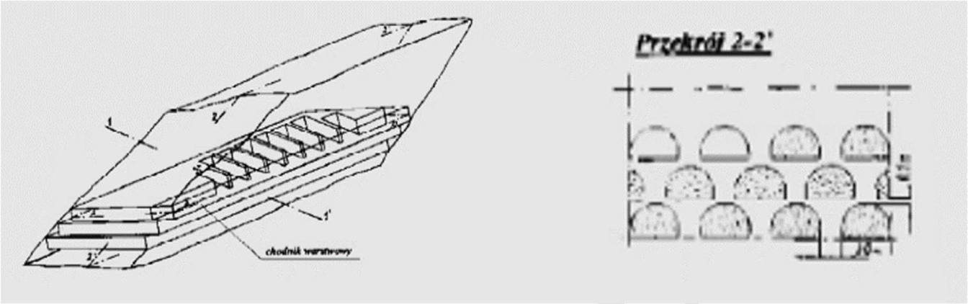ოს ჰირშბერგი მაღაროს მიერ გერმანიაში მიღწეული იქნა დაახლოებით 200 ტ / დღეში საშუალო მოპოვება, რომლის დროსაც გამოყენებულ იქნა სანგრევ სიბრტყეზე 7 მ სისქის ფენაში ამოჭრის და შევსების მეთოდი.ანალოგიური შედეგები მიღწეულია პოლონეთში არსებულ მაღაროებზე.

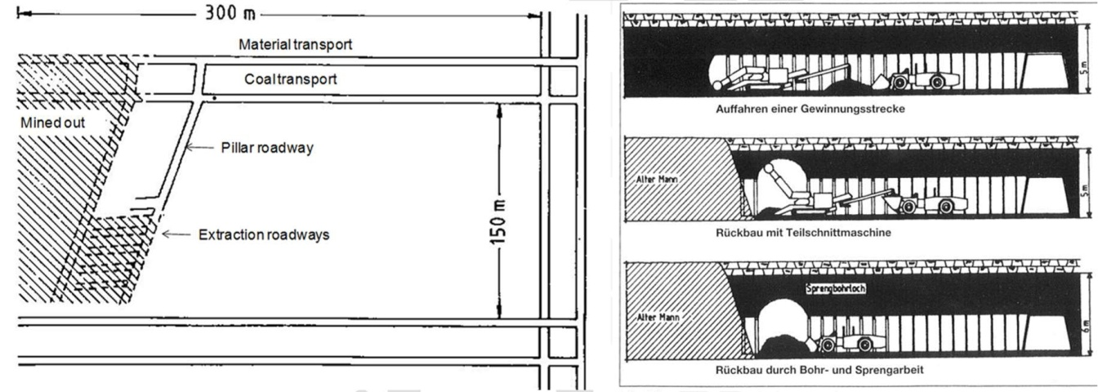
სურათი 39 ჭრილის და შევსების განლაგება

13.3 სამთო სამუშაოები მოკლე სანგრევით .
მინდელის მაღარომ 1970-იან წლებში მოკლე სანგრევით წიაღისეულის მოპოვება დაიწყო. მაღაროს მონაცემების მიხედვით ორი მოკლე სანგრევის შრით მოხერხდა დაახლოებით 1.200 ტონა/დღეში პროდუქტიულობის მიღწევა. მესამე შრე დაიკარგა იმის გამო რომ სავარაუდოდ ადგილი ჰქონდა სპონტანურ აფეთქებას იმ ადგილას სადაც განხორციელდა მოპოვება. სამწუხაროდ, მოკლე სანგრევით სამუშაოების შესახებ არანაირი დეტალები არ მოიპოვება. თუმცა. „დი ემ თი“ მიიჩნევს, რომ სავარაუდოდ მაღაროში ცეცხლის გაჩენის მიზეზი შეიძლება იყოს სიღუეების არასწორად ამოვსება ქვიშის და წყლის ნარევით და იზოლაცია ჩამონაქცევში, გრძელი მთლიანი სანგრევის უკან.
აღსანიშნავია, რომ მოკლე სანგრევის გამოყენება სამთო მრეწველობისას, გაუმჯობესებული საკონტროლო სისტემით და სპონტანური აფეთქებისგან თავდაცვის საშუალებებით იქნებოდა კარგი. „დი ემ თი“-ის გამოცდილება ჩამონაქცევის ამოვსების კუთხით, გერმანიის ქვანახშირის მომპოვებელ მაღაროში ( მაგალითად, ვალსუმის მაღაროში) აჩვენებს, რომ ძალიან მნიშვნელოვანია რომ მოხდეს სიღრუეების და ნაპრალების ამოვსება ჩამონაქცევში არა მხოლოდ ფენის დონეზე, ასევე ქვანახშირის ფენის დონის ზემოთაც (სურათი 40). აღნიშნულის მიღწევა შესაძლებელია ამოსავსები მასალის 8-12 ბარის წნევის ძალით ამოტუმბვა რელსებიანი ტუმბოებით, რომლებიც განლაგებული იქნება ჩამონაქცევში და ასევე შესაძლებელია ნარევის სიბლანტის კონტროლის საფუძველზე. ალტერნატიული სახით, ამოსავსები მასალის ჩატუმბვა დასაშვებია მოკლე სანგრევის უკანა ნაწილიდან ძლიერი კედლის სამაგრით - იმ მიზნით, რომ მოხდეს ჩამონაქცევის ამოვსება და ასევე დამატებითი გზით, რომლის მარშრუტიც იქნება გრძელი მთლიანი სანგრევის ზემოთ და გამიზნული იქნება სიღრუეებისა და ნაპრალების ამოვსებისთვის.
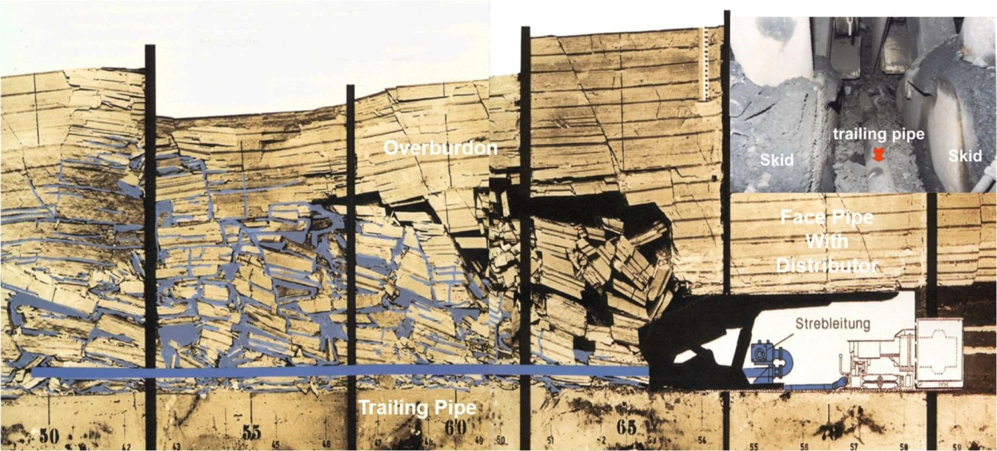
სურათი 40 ღრმულის შევსების პრინციპი
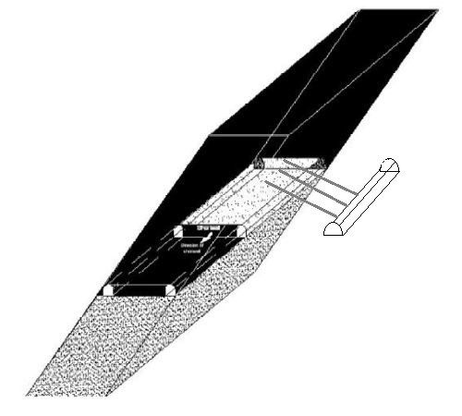
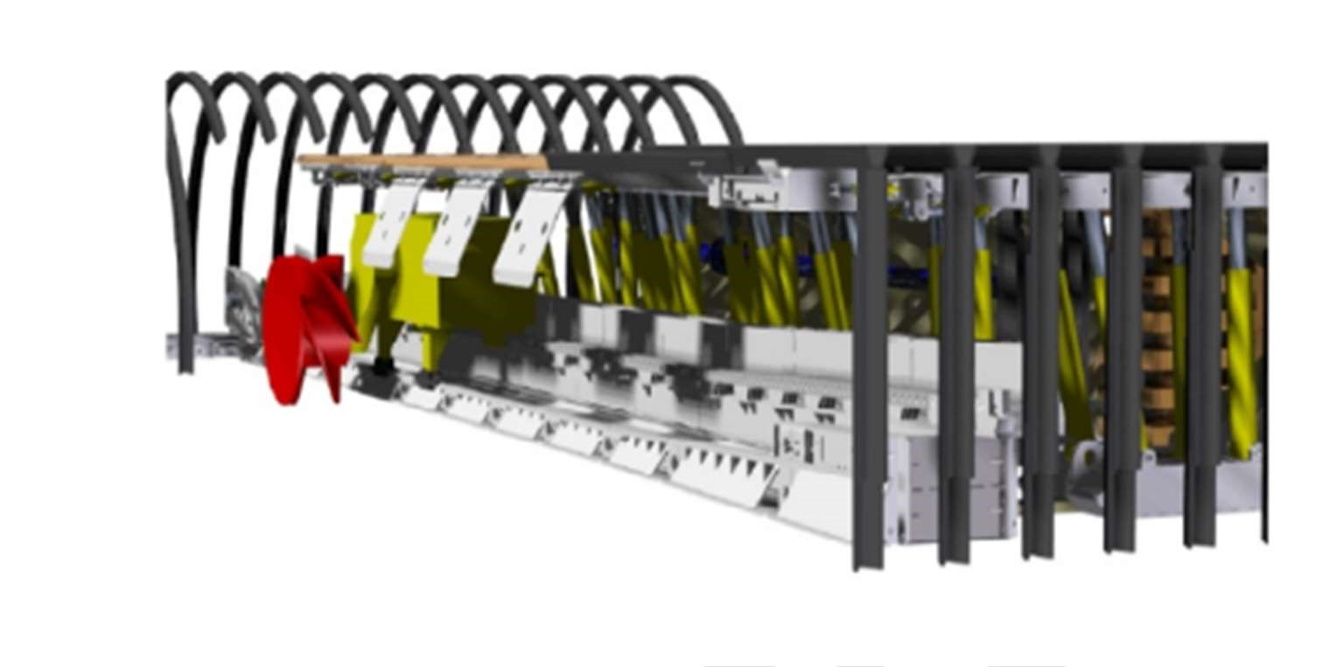
სურათი 41 მოკლე სანგრევის აღჭურვილობის პაკეტი
„დი ემ თი“-ს შესავსები მასალის ლაბორატორიებისგამოცდილებაგვიჩვენებს, რომ ჩამონაქცევის იზოლაციის ხარისხის მიღწევა შესაძლებელია შესავსები მასალის რეცეპტის ოპტიმიზაციით. „დი ემ თი“-ის გამოცდილება სხვადასხვა შესავსები მასალების განვითარებასა და შემოწმებაში მიწისქვეშა სამთო მრეწველობისთვის აჩვენებს, რომ გარკვეულწილად უნდა მიექცეს ყურადღება შესავსები მასალის სიბლანტეს და სითხიანობას (სურათი 42). რეკომენდირებულია რომ მოხდეს შესავსები მასალების სხვადასხვა რეცეპტების შემოწმება მაგალითად ნაცრის ან მსგავსი პულვერიზებული ცემენტის ნარჩენის ამჟამად მაღაროში გამოყენებულ შესავსები ქვიშის ხსნარში დამატებით.
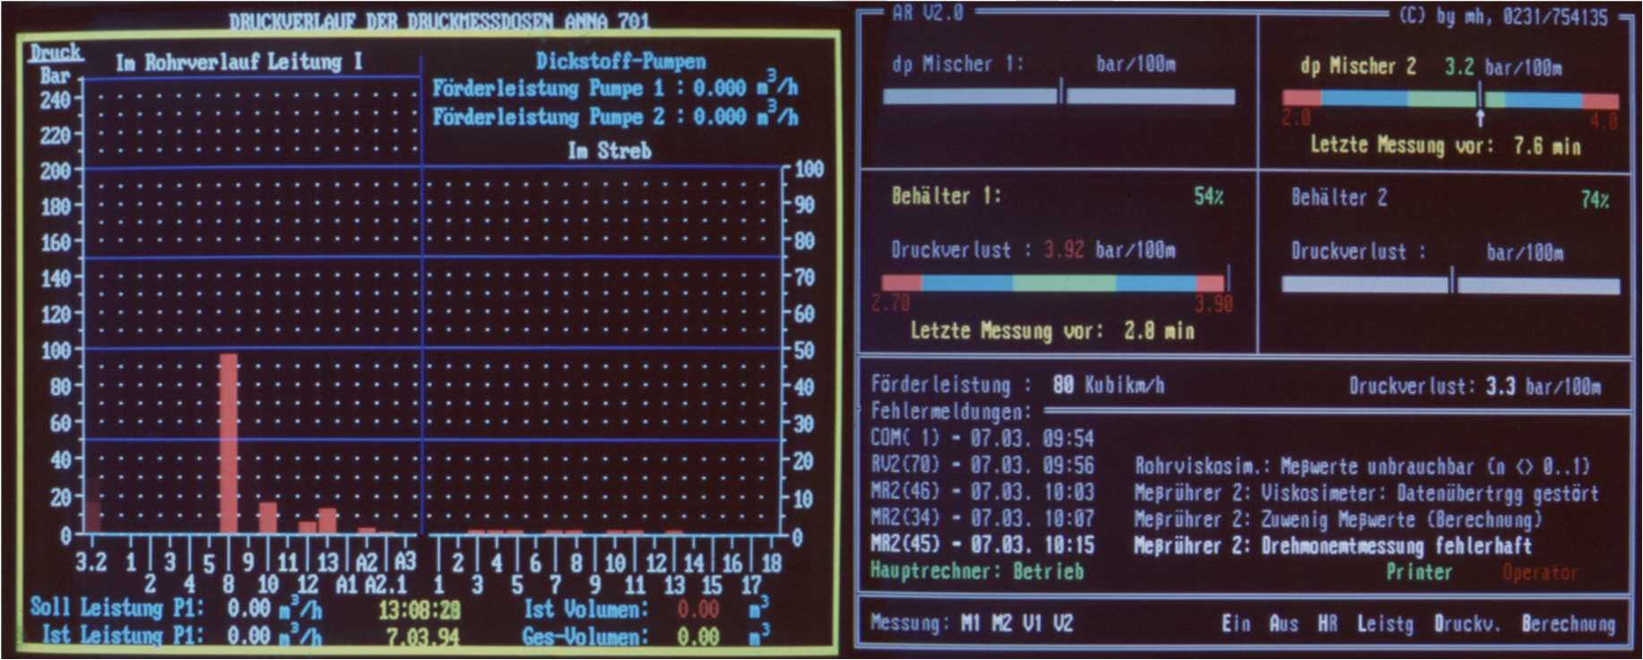
სურათი 42 შევსების წნევისდასიბლანტისკონტროლი, ვალსუმის მაღარო
მინდელის ინკუბაციის პერიოდი სპონტანური აფეთქებისთვის მინდელის ქვანახშირის მაღაროში არის დაახლოებით 2 თვიდან მეორე შრეში და 5 თვემდე უფრო ქვედა შრეებში. ამდენად, სპონტანური აფეთქების რისკის კონტროლის ხერხი იქნება პანელის სიგრძის შეზღუდვა მაქსიმალური სანგრევი სიბრტყის მიხედვით ინკუბაციის პერიოდში. ამ შემთხვევაში მოკლე სანგრევის აღჭურვილობა უნდა იქნას გადატანილი შემდეგ პანელზე მას შემდეგ რაც მოხდება მაგალითად 500 მეტრის 60 დღის განმავლობაში დამუშავება და ძველი პანელების დალუქვა და ამოვსება.
მოკლე სანგრევით სამთო მრეწველობის განხორციელების მეთოდი მიწისქვეშა ქვანახშირის სამთო მრეწველობისთვის. „დი ემ თი“-ს აზრით დღიური პროდუქტიულობა არის 2000-დან 3000-მდე რონის ფარგლებში, და აღნიშნულის მიღწევა შესაძლებელი იქნება მოკლე სანგრევით სანგრევი სიბრტყის დამუშავებით მინდელის მაღაროს პირობებში.

13.4 სამთო სამუშაოების წარმოება გრძელი სანგრევით .
არსებობს ქვანახშირის ამოღების გრძელი მთლიანი სანგრევის საშუალებით წარმატებული ამოღების უამრავი მაგალითი. გერმანიაში ერინის მაღაროში მოხდა რამდენიმე სანგრევი სიბრტყის დამუშავება 45 გრადუსიან დახრაზე, ზოგიერთი გრძელი სანგრევიდამუშავებული სიბრტყეები დამუშავდა ასევე დიდ ბრიტანეთში და პოლონეთშიც. ჩინეთი ჯერ კიდევ ახორციელებს გრძელი სანგრევის აღჭურვილობის პაკეტების გამოყენებას მინდელის მაღაროს შესაბამის პირობებში.
ტექნიკურად, ერთადერთი სამთო მრეწველობის მიმართულება არის გრძელი სანგრევით მუშაობა (სურათი 43). ქვანახშირის მოპოვება ქვემოთ შეიძლება გახდეს ჩამონაქცევის ამოვსებისთვის შემაფერხებელი, და სრულ პერიმეტრზე მოპოვება შეიძლება ატარებდეს ქვანახშირის სანგრევის სიბრტყიდან ჩამოვარდნის რისკს.
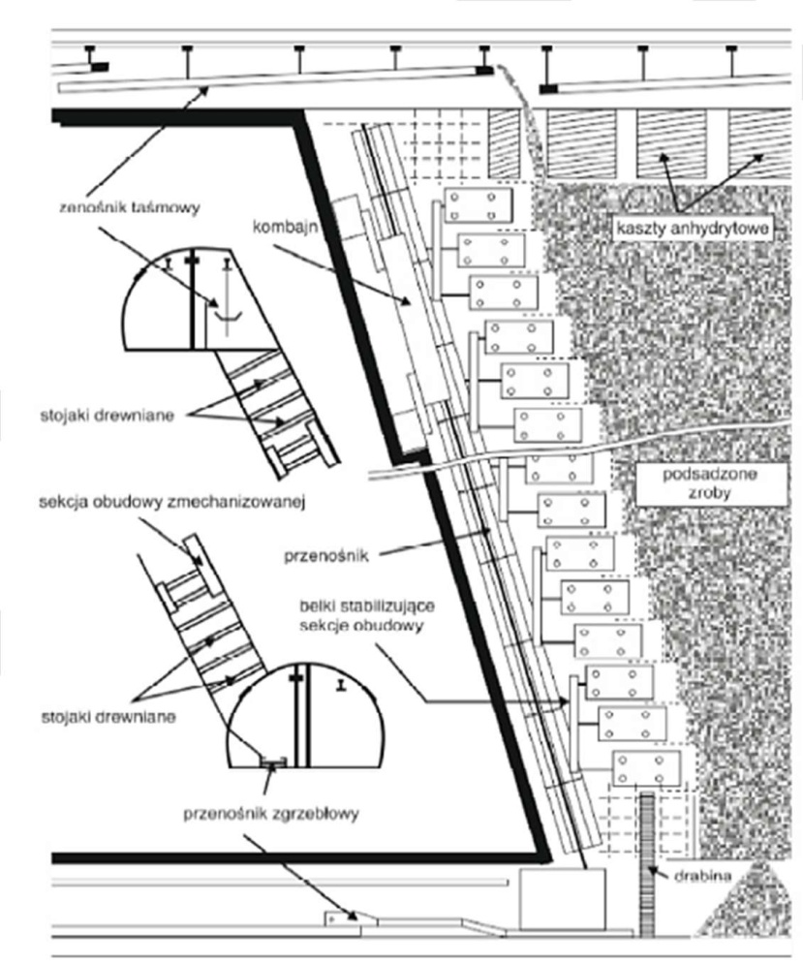
სურათი 43 მთლიანი გრძელი სანგრევის განლაგება ციცაბო
მაღაროს მიხევდით ზოგიერთი საპოლოტე გრძელი სანგრევების შემოწმება განხორციელდა საბჭოთა პერიოდის მაღაროებში. მოკლე სანგრევების მსგავსად აღნიშნული ტესტირებები დასრულდა წარუმატებლობით მაღაროში ცეცხლის გაჩენის მიზეზით. „დი ემ თი“-ს რეკომენდაციით საჭიროა რომ მოხდეს გრძელი სანგრევებით სამთო მრეწველობის განხორციელება სამომავლოდ ისე, რომ დაცული იყოს ასევე მოკლე სანგრევით სამთო მრეწველობის განხორციელების თავში მითითებული თვითაფეთქების კონტროლისა და თავიდან არიდების ზომებთან ერთად.
„დი ემ თი“-ს აზრით მინდელის სამთო სამრეწველო პირობებში დასაშვებია დაახლოებით 5-7 ათასამდე ტონა/დღეში პროდუქტიულობის მიღწევა.

13.5 ხრახნულისამთოსამუშაოები .
მინდელის მაღაროში დაპროექტებულია ბურღვა-შნეკური მეთოდით, ნახშირის მოპოვების ტექნოლოგია და შესაბამისი პროექტი და სამთო სამუშაოების შესასრულებელი პროტოტიპული აღჭურვილობა მაღაროს პირობების შესაბამისად (სურათი 44).
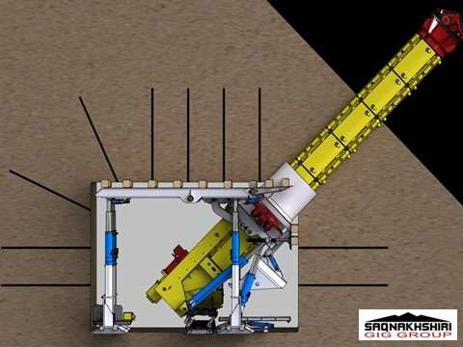
სურათი 44 მიდელის მაღაროს ბურღვა-შნეკური მეთოდის დანადგარის პროექტი
ეჭვგარეშეა, შემოთავაზებული სისტემა შეამცირებს ან აღმოფხვრის არსებულ მაღალ რისკებს, რომლებიც დაკავშირებულია მიმდინარე სამთო მეთოდთან. დაბალი პროდუქტიულობისა და მაღალი სივრცის მოთხოვნების გამო, ბურღვა-შნეკური მეთოდი სამთო სამუშაოებია დროს უფრო მეტად არის გამოყენებული ღია (კარიეული წესი) იაღისეულის მოპოვების დროს, დამატებითი მეთოდის სახით. მინდელის პირობებისთვის განკუთვნილი სავენტილაციო ღონისძიებები და შესაბამისი აალების საწინააღმდეგო სისტემა უნდა იყოს დამონტაჟებული ბუნებრივი აირის აფეთქების რისკების კონტროლისთვის.
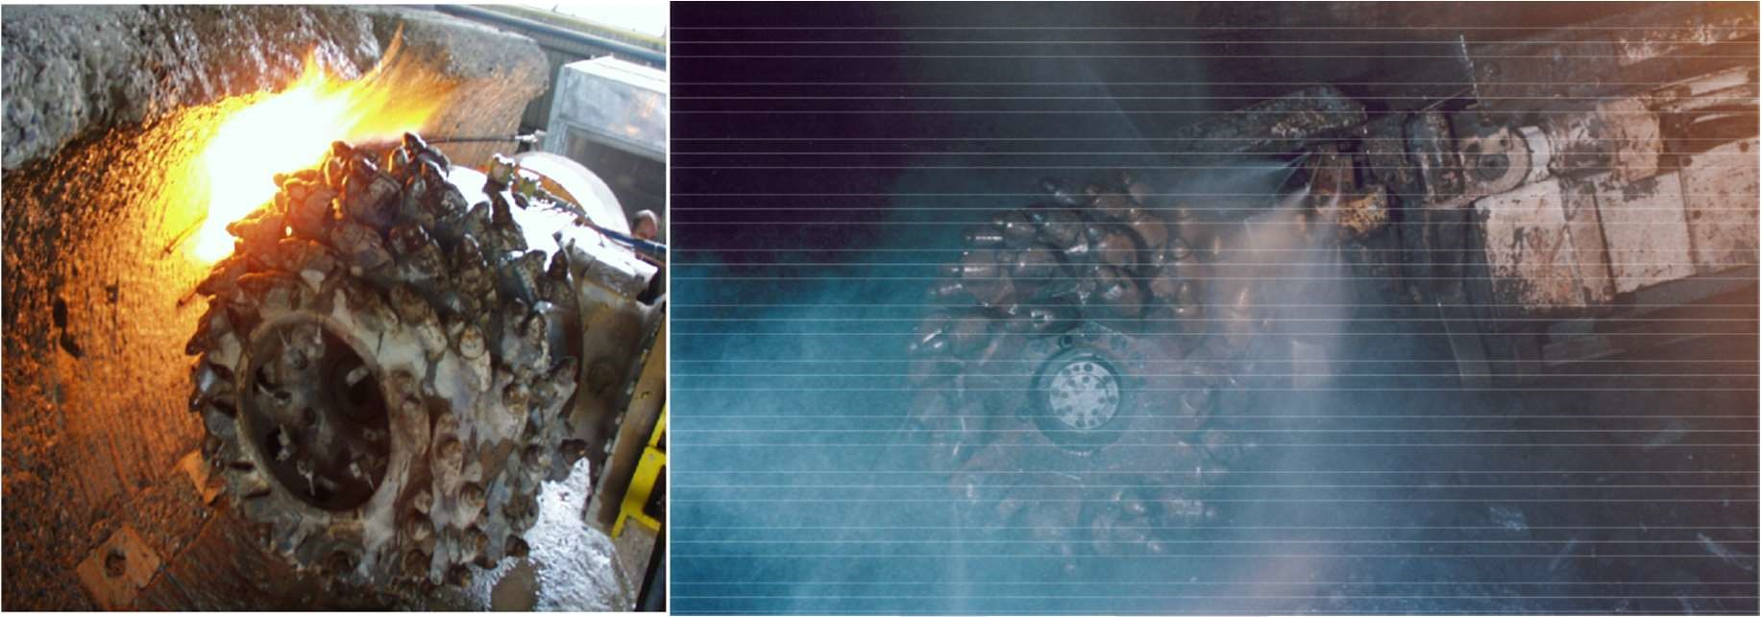
სურათი 45 აალების ჩაქრობის სისტემა
ალტერნატივები განსხვავდება, ორივე მეთოდის განხილვის საფუძველზე უნდა განისაზღვროს ყველაზე მეტად შესაფერისი ალტერნატივა მაღაროსთვის. აქედან გამომდინარე, მიზანშეწონილია არსებული ბურღვისა და აფეთქების მეთოდების შეცვლა ქვანახშირის აფეთქების მექანიკური მეთოდით. შახტში არსებული ასაწევი სისტემის ჩანაცვლება ახალი სისტემით, ცალსახად შეუწყობს ხელს შრომის უსაფრთხოების მიმართულების გაუმჯობესებას. აუცილებლად გასათვალისწინებელია ის, რომ შახტში არსებული ასაწევი სისტემა საჭიროებს ძირეულ სარემონტო სამუშაოებს.

აღნიშნული არჩევანი ეხება ორივე, როგორც ინვესტირების ისე წარმოების საკითხებს. აქედან გამომდინარე, მეთოდების ყველაზე მეტად ხელსაყრელი გამოსავალი (tradeoff) გამოააშკარავებს შახტისთვის ყველაზე შესაფერის ალტერნატივას. უსაფრთხოების შესახებ, დამატებით ტექნიკური მხარის და ფასის გათვალისწინებით, ხელსაყრელი გამოსავლის (tradeoff) დროს გათვალისწინებული უნდა იყოს ქვანახშირის წარმოების საბაზრო შესაძლებლობები, რათა გრძელვადიან პერსპექტივაში გამართლებული იყოს ინვესტიციები.

14 მარშრუტი ქვანახშირის წმენდითი სანგრევის სივრცისკენ.
სისწრაფე, რომლითაც მინდელის მაღაროს შეუძლია სამთო სამუშაოების ხელახლა დაწყება დამოკიდებულია რეკომენდაციების მიღებისა და შესრულების სისწრაფეზე.
მინდელის მართვის პროცესის შეცვლის პირველი ეტაპი მიმართულია საბჭოზე, იმ მიზნით, რომ მოხდეს საბჭოს მიერ ბიზნესისთვის საჭირო უსაფრთხოების პოლიტიკის დამტკიცება. უსაფრთხოების პოლიტიკა ადგენს ბიზნესის ვალდებულებას ჯანდაცვისა და უსაფრთხოების შესახებ და ნათლად უნდა განმარტავდეს ამა თუ იმ პირების საქმიანობასა და ვალდებულებებზე, მათი სამუშაოების შესრულების ვადას და პირობებს.აღნიშნულთან მიმართებით უნდა განხორციელდეს კომუნიკაცია ზედამხედველებთან და სამუშაო პერსონალთან.
„დი ემ თი“-ს მიეცა რჩევა, რომ განეხორციელებინა რეკომენდაციების გაწევა სხვა უსაფრთხოების კულტურის შესახებ მიღებული ცოდნისა და გამოცდილების საფუძველზე. რეკომენდაციები განიხილება საქართველოს უსაფრთხოებისა და სამთო ექსპერტების მიერ, მათი შესაბამისობის მიხედვით მინდელის მაღაროსთან.
რეკომენდაციების შესრულების პროცესი ცენტრალური იქნება, იმ მიზნით, რომ მოხდეს მინდელის ჯანმრთელობისა და უსაფრთოხების დაცვის სისტემის გაუმჯობესებისთვის შერჩეული ინიციატივების წარმატებული განხორციელების უზრუნველყოფა. ასეთპროცესს სჭირდება მკაფიო და განცალკევებული ეტაპები.
ამ მიზნით, ყველა ზედამხედველები და მაღაროში მომუშავე პირები,და სხვა პერსონალი მაღაროში ვალდებულია დაესწროს უსაფრთხოების პოლიტიკის ფორმალურ პრეზენტაციას, რომელზეც წარმოდგენილი იქნება მენეჯმენტისგანზრახვა შესაბამისი ჯანმრთელობისა და უსაფრთოხების მართვის სისტემის დანერგვასთან დაკავშირებით.
მას შემდეგ რაც ასეთი პრეზენტაცია დასრულდება, დაახლოებით 4-5 დღის განმავლობაში, როგორც კი მოხდება თითოეული ცვლაში მომუშავე პირების/ჯგუფის ინიცირება, უნდა მოხდეს ამ პირების ჩართულობა მინდელში ამ პროცესის მიღწევისთვის აუცილებელი დოკუმენტაციის უზრუნველყოფის პროცესში.მნიშვნელოვანია, რომ ეს უნდა იყოს ინკლუზიური პროცესი, რომელშიც ყველადაინტერესებულ მხარეს ექნება წვლილი, იმ მიზნით, რომ მოხდეს მუშა ,უსაფრთხო დასკვნის მიღება.
უნდა განისაზღვროს თითოეული ქმედებით გამოწვეული საფრთხეები, ასევე უნდა განისაზღვროს ისეთი ქმედებები, რომლებიც გავლენას ახდენენ და საფრთხის ქვეშ აყენებს მთლიანად მაღაროს.
რისკის შეფასების დოკუმენტები შეიძლება შეიქმნას ამის შემდგომ (აღნიშნული დოკუმენტები უნდა ადასტურებდნენ ან უარყოფდნენ არსებული დოკუმენტაციის ვარგისიანობას). ასეთი დოკუმენტაცია მოიცავს;
- მენეჯერის წესები (ტრანსპორტი, მხარდაჭერა, ვენტილაცია, ხანძარი, სპონტანური აფეთქების პრევენცია, აფეთქება, ასაფეთქებელი ნივთიერებები და ა.შ.)
- მეთოდების გაცხადებები (ან პასპორტები), რომლებიც მიუთითებს მომუშავე პირებს თუ როგორ უნდა შეასრულონ თითოეული სამუშაო
- ყველა არსებულ კანონმდებლობასთან შესაბამისობის უზრუნველყოფა

მენეჯმენტიგან საზღვრავს იმპროცესის ხანგრძლივობას და სავარაუდოდ საჭირო იქნება გარე დახმარების გამოყენება პროცესის ამ ნაწილზე, დროსა და შინაარსის თვალსაზრისით.
წარმოების გადატვირთვის მიზნით, საჭიროა რამდენიმე სხვააქტივობის განხორციელება, რომელიც მისცემს პირებს სანგრევ ზედაპირზე მუშაობის საშუალებას. შტრეკის ტრანსპორტი, ჩაბნელებული შახტი, განშრევებაში ტრანსპორტირების სისტემა, მინერალური კლირენსის სისტემა, მასალებთან მოპყრობის სისტემა, აფეთქებადი ნივთიერებების კონტროლი, და სხვა. წარმოების გადატვირთვის მიზნით, ყველა დაკავშირებული მომსახურების სისტემა უნდა შემოწმდეს იმავე წესით, იმ მიზნით, რომ უზრუნველყოფილ იქნას პროდუქციის გადატვირთვის დაწყებამდე ადეკვატურობა. ეს არ არის საკმარისი არსებული პრობლემების აღმოფხვრისთვის მინდელის მაღაროში, რომლებიც გამოწვეულია ორი აფეთქების საფუძველზე. თითოეულ აქტივობებში ადეკვატური მართვის პროცესის არსებობის გარეშე, შეიძლება წარმოიშვას დამატებით პოტენციური უბედური შემთხვევები ნებისმიერ ადგილას. მინდელმა უკვე განიცადა უბედური შემთხვევების მართვის კონტროლის კუთხით მარცხი ბოლო პერიოდში.სატრანსპორტო საშუალებების ცვლა, ან ქვანახშირის მტვრის აფეთქებას, რომელიც გამოწვეულია ბუნებრივი აირის აფეთქებით, ან ძირითადი ვენტილაციის სქემის შეჩერებით - აღნიშნული შეიძლება გახდეს ძირითადი ინციდენტების გამომწვევი მიზეზები.
აღნიშნული სამუშაოების დასრულების შემდგომ, ყველა დაინტერესებული მხარის კმაყოფილებისთვის და მაღაროს მენეჯერის მიერ ხელმოწერილი გეგმების შესრულებისთვის, აუდიტორთა გუნდმა მიწის ქვეშ უნდა განახორციელოს სისტემის დინამიურად შემოწმება იმ მიზნით, რომ დადასტურდეს მათი შესაბამისობა და საკმარისობა.აღნიშნული უნდა განხორციელდეს მკაცრად კონტროლირებულ პირობებში. მაგალითად, ავტოსატრანსპორტო საშუალებების ტრანსპორტირებისას და სატრანსპორტო მარშრუტებთან დაკავშირებულ ყველა საქმიანობასთან დაკავშირებით, არც ერთ მომუშავე პირს გარდა უშუალოდ აღნიშნულზე მომუშავე პირებისა და აუდიტის ჯგუფისა არ უნდა ჰქონდეთ დაშვება ამ ტერიტორიაზე.
თუ წესები და დასტურებულია აუდიტის მიერ და მიჩნეულია შესაფერისად და საკმარისად, მაშინ უნდა განხორციელდეს მათი ოფიციალურად გაფორმება და მომავალში რაიმე ცვლილების განხორციელებამდე, აღნიშნული წესები უნდა დაეფუძნოს ამსისტემების მუშაობას მათი ოფიციალურად დამტკიცების დროიდან.
აუდიტის ჯგუფები უნდა შედგებოდნენ შესაბამისი უფროსი მენეჯმენტის წევრებისგან, ტერიტორიის ზედამხედველებისგან და მაღაროში მომუშავე პირებისგან.
როდესაც ქვანახშირის სანგრევის სიბრტყეების შესახებ და მხარე სისტემები ოფიციალურად გაფორმდება, როგორც შესაფერისი და საკმარისი, მინდელს შეუძლია ყურადღება გაამახვილოს ქვანახშირის სანგრევ სიბრტყეზე წარმოების ხელახალ დაგეგმვაზე.
დამხმარე საქმიანობისთვის გამოყენებული პროცესი უნდა განმეორდეს პირველი ქვანახშირის სანგრევი სიბრტყისთვის, და განმეორებითი პროცესი უნდა შემუშავდეს მანამ სანამ ყველა მხარე დარწმუნდება რომ ყველა კუთხე-კუნჭული შესწავლილ იქნა იმ მიზნით, რომ მომხდარიყო სისტემის სწორად მუშაობის დადასტურება და მოულოდნელი რისკების თავიდან არიდება. გარდა ამისა, მათ ასევე უნდა იმუშაონ იმ გარემოებების კონტროლის მექანიზმებზე, რომლებიც შესაძლოა წარმოიშვას მოგვიანებით (ზემოთაღწერილი ტრანსპორტის შუქნიშნის სისტემა ხელსშეუწყობს ამ პროცესს)
როდესაც ქვანახშირის სანგრევი სიბრტყის სისტემები იქნება შეთანხმებული, და დასტურდება მათი ადეკვატურობა და მოხდება მათი ოფიციალურად გაფორმება, ყურადღება უნდა მიექცეს მეორეს აპროექციო არეალს, და უნდა მოხდეს პირველ ეტაპზე მიღებული გამოცდილების გამოყენება, თუმცა აქაც უნდა მოხდეს აუდიტის და ზედამხედველობის პროცესის გატარება იმ მიზნით, რომ მოხდეს აღნიშნული ტერიტორიისთვის დამახასიათებელი სპეციფიური საკითხების დადგენა.
ანალოგიურად უნდა მოხდეს მესამე საპროექციო ტერიტორიის შემოწმება, და შესაბამისი განვითარების სამუშაოების გამოყენება.
საბოლოო ჯამში, როდესაც მაღარო მთლიანად დაბრუნდება საექსპლუატაციო რეჟიმში, აუდიტისა და ცვლილების ეს პროცესი უნდა გაგრძელდეს იმ მიზნით, რომ მუდმივად მოხდეს საჭირო ცვლილებები.
ფორმალური აუდიტის გარდა, არსებობს რამდენიმე გზა, რომლის დროსაც შესაძლებელია უსაფრთხოების საკითხების გამოვლენა.
მთავარი ამოცანაა მოხდეს ყველა პერსონალის ჩართულობის უზრუნველყოფა. აღნიშნული ხელს შეუწყობს მაღაროში ანგარიშგების კულტურის დანერგვას. არანაირი მნიშვნელობა არ აქვს მენეჯმენტის წარმომადგენლები რამდენ დროს გაატარებენ მაღაროში, მიწის ქვეშ, მათ მაინც არ ექნებათ იმის საშუალება რომ შეესწრონ ყველა ქმედებას და მიღებულ გადაწყვეტილებას, რომლებიც შეიძლება განსაზღვრავდეს მინდელში რისკის დონეს.
შეხვედრების ტიპები, რომლებიც შეიძლება ჩაითვალოს ამ ტიპის ქცევის გაუმჯობესება, გამოიყურება შემდეგ ნაირად:
- უსაფრთხოების სახელმძღვანელო კომიტეტი - მაღაროს პოპულაციის გადამკვეთი სექციებიდან არჩეული პირების ჯგუფი, მათ შორის მაღაროში მომუშავე პირების წარმომადგენლები, რომლებიც ჩადიან რეგულარულად მიწის ქვეშ (მაგალითად ყოველთვე) დადგენილი ვიზიტების რაოდენობის შესაბამისად და მინიმუმ ყოველწლიურად სრულად მაღაროს სანახავად. აღნიშნული აუდიტის ჯგუფი ვალდებულია აწარმოოს ანგარიშგება მათ მიერ ნანახსა და მათ მიერ გაკეთებული აღმოჩენების შესახებ, და რაც ყველაზე მთავარია უნდა მოხდეს მენეჯმენტთან ამ ჯგუფის შეთანხმება იმის შესახებ, თუ როგორ უნდა განხორციელდეს გამოკვლევები და რა იქნება ამ გამოკვლევების ვადები. ყველაზე უფროსი მენეჯერი უნდა იყოს სრულად ჩართული ამ პროცესში.
- ყოველწლიური უსაფრთხოების ტრენინგის განახლება - მაღაროს პოპულაციის გადამკვეთი სექციებიდან არჩეული დაახლოებით 20 მომუშავე პერსონალისგან შემდგარი ჯგუფები გაატარებენ ერთ დღეს აუდიტორიაში და განსაზღვრავენ პროგრამას, რომელმაც უნდა მოიცვას მათი ცოდნის ფარგლებში არსებული პრობლემები, მაღაროს პრობლემები და სხვა მათი მოსაზრებები არსებული უსაფრთხოების სისტემის გაუმჯობესებასთან დაკავშირებით. მაგალითად, თვითმაშველის და პერსონალური დაცვის აღჭურვილობის გამოყენების შესახებ განახლებული ტრენინგი ასევე შეიძლება იქნას გათვალისწინებული და ჩატარებული ამ შეხვედრის დროს.
- ზედამხედველთა ყოველკვირეული მონაცვლეობითი ჯგუფების შეხვედრა - კვირაში ერთხელ, მაგალითად შუადღეს, ერთი ცვლის ჯგუფი უნდა დაესწროს მენეჯერთან შეხვედრას და მოხდეს მაღაროში არსებულ პრობლემების გავლა, უსაფრთხოების საკითხებზე მსჯელობა და უსაფრთოხების კულტურის გაუმჯობესებისთვის აუცილებელი ინფორმაციის მიმოცვლა. კომუნიკაცია აუცილებლად უნდა იყოს ორმხრივი, და აღნიშნული უნდა წარმოადგენდეს მაღაროში უსაფრთხოების საკითხების გადაჭრისთვის ღირებულ ბარომეტრს.
15 დასკვნა .

მონაცემთა შეგროვების პროცესში „დი ემ თი“-სთვის ნათელი იყო, რომ მაღარო აუცილებლად საჭიროებდა ძირეულ და დარგობრივ ცვლილებებს ჯანმრთელობისა და უსაფრთხოების მენეჯმენტში, მაღაროში დამკვიდრებულ უსაფრთხოების კულტურაში და კომპანიაში რისკის დასაშვები დონის შემცირებაში, გადახედვის საფუძველზე. აღნიშნულის განხორციელების პირველი ნაბიჯი იყო მაღაროს წარმოების გაჩერება შვიდ თვეზე დიდი ხნით, იმ მიზნით, რომ მომხდარიყო ამ ცვლილებების განსაზღვრა და განხორციელება.
მაღაროში გამართულ ინტერვიუებსა და შეხვედრებზე, და მიწისქვეშა ვიზიტების დროს, „დი ემ თი“-სთვის აშკარა გახდა მომუშავე პირების პასუხებიდან, რომ არც მენეჯმენტმა და არც ზედამხედველებმა ან მომუშავე პირებმა არ იციან, თუ რა შეიძლება იყოს არსებული პრობლემის გადაწყვეტა. სხვა უფრო მეტად განვითარებულ სამთო მრეწველობის საქმიანობასთან შედარებით, მინდელი ჯერ კიდევ ჩარჩენილია იმ დროში როდესაც ადამიანები იქცეოდნენ ისე, როგორც ამას საჭიროდ თვლიდნენ დასახული მიზნის მისაღწევად. თანამედროვე ბიზნეს საქმიანობაში ასეთ ქმედებების ადგილი აღარ არის და მთავრობამ დაადასტურა თანხმობა იმ პრინციპთან, რომ განხორციელდეს ისეთი ქმედებები, რომლებიც უკვე შემოწმდა და განხორციელდა.
მინდელის ჯანმრთელობისა და უსაფრთხოების დაცვის დეპარტამენტში ცვლილებების შესატანად, უნდა განხორციელდეს მენეჯმენტის პროცესის შეთანხმება და მისით ხელმძღვანელობა. „დი ემ თი“-ს მიერ რეკომენდირებული პროცესი მოიცავს უსაფრთხოების პოლიტიკის ჩამოყალიბებას, რომელიც გაწერილი იქნება ბიზნეს საქმიანობის საბჭოსგან და რომელიც ნათლად აჩვენებს ჯანმრთელობისა და უსაფრთხოების დაცვის კონტროლის და ადმინისტრირების გზებს. უნდა არსებობდეს ვალდებულება, რომ მომხდარი ინციდენტების ალბათობა იმდენად დაბალი იყოს, რომ შესაძლებელი იყოს მათი უმნიშვნელოდ მიჩნევა.ამ მიზნით, უნდა განხორციელდეს მნიშვნელოვანი სამუშაოები; მინიმუმ უნდა მოიცავდეს ზომებს, რომელიც შეცვლის სამუშაო პროცესში ჩართული ადამიანების დამოკიდებულებას რისკის აღებასა და უსაფრთხოების კულტურასთან მინდელში.
ასეთი ვალდებულების გარეშე, არასწორი იქნებოდა საქმიანობის გაგრძელების რეკომენდირება, მაშინ როდესაც არსებობს გათვითცნობიერებული ცოდნა, რომცვლილებების შეუსრულებლობა აუცილებლად გამოიწვევს შემდგომ ინციდენტებს.
უსაფრთხოების პოლიტიკის (ჯანმრთელობისა და უსაფრთხოების დაცვის პროცესის ძირითადი ქვაკუთხედი) არსებობის საფუძველზე, უნდა მოხდეს მინდელის ძირითადი პერსონალის დატრენინგება საფრთხის აღიარებისპროცესში, საფრთხის რისკის შეფასებისა და კონტროლის ღონისძიებების განხორციელებისთვის და ყველა საქმიანობის დინამიური აუდიტის ჩატარების მიზნით. ეს პროცესი აუცილებლად გამოავლენს არსებულ მართვის სისტემებში "სუსტ წერტილებს".
იარსებებს ეჭვი, რომ ეს "ახალი" პროცესები ხელს შეუშლის საოპერაციო საქმიანობას. თუმცა გამოვლენილი რეალობა მაღაროსთვის იქნება ის, რომ როდესაც დამყარდება ახალი სამუშაო სტილი,მაღარო უფრო ეფექტური და უფრო პროდუქტიული გახდება. ქვემოთ მოყვანილი ცხრილი 10-ში შეჯამებულია იმ ზომების სია, რომლებიც უნდა იქნას განხორციელებული ჯანმრთელობისა და უსაფრთხოების დაცვის სტანდარტების გასაუმჯობესებლად მაღაროში, ისე რომ მიღწეულ იქნას მათი დასაშვები დონე.
ცხრილი 10 ჯანმრთელობისა და უსაფრთხოების დაცვის გაუმჯობესება
მოკლე ვადიანი | საშუალო ვადიანი | გრძელ ვადიანი | კომენტარი
ცეცხლსაქრობების დამონტაჟება და სახანძრო უსაფრთხოების სქემების მოწყობა მიწის ქვეშ | ადამიანთა გადასაზიდი მოწყობილობების დამონტაჟება გეზენკებსა და ჩაღრმავებულ ადგილებში
ბრუნვის დროის მიმოხილვა დასაზუსტებლად | შახტის ამწეს მართვის და უსაფრთხოების სისტემის განახლება |  | თუ დაგეგმილი ტონაჟის მიღწევა თითოეული ერთეულისთვის შესაძლებელია მიღწეული იქნას

მოკლე ვადიანი | საშუალო ვადიანი | გრძელ ვადიანი | კომენტარი
 |  |  | ხელმისაწვდომ დროში
ქვის ინერტული დამტვერვა | შახტის კაბელის სამაგრების შეკეთება |  | ქვანახშირის მტვრის აფეთქების თავიდან ასაცილებლად
ინდივიდუალური დაცვის აღჭურვილობების გაუმჯობესება | შახტის კაბელების შემოწმება და განახლება |  | თვალის, სმენის ან ხელების დაცვის საშუალებები
უბედური შემთხვევების და ინციდენტების გამოძიების და ანალიზის პროცესის დანერგვა
ინციდენტების და უბედური შემთხვევების შესახებ ანგარიშების შედგენის გაუმჯობესება | შახტის ამწეს ელექტრონული სისტემის განახლება |  | ყველა ინციდენტებისა და მცირე უბედური შემთხვევების შესახებ ანგარიშის წარდგენა
ჯანმრთელობისა და უსაფრთხოების დაცვის პრინციპების დოკუმენტის შედგენა | შახტის მონიტორინგის სისტემის განახლება
კომპეტენტური პირის დანიშვნა ჯანმრთელობისა და უსაფრთხოების დაცვის მენეჯმენტისთვის | „შუქნიშნის“ სისტემის დანერგვა |  | შესაბამისი კვალიფიკაცია, გამოცდილება და როლის ადექვატურად და დამოუკიდებლად შესრულების უნარი
რისკის შეფასება | ზედამხედველობის დამატებითი შტატების გათვალისწინება
მაღაროს მენეჯმენტისთვის ტრენინგის ჩატარება
თითოეული ინდივიდუალური სანგრევისათვისსა რისკის კონტროლის დანერგვა | ჰაერის მინიმალური სიჩქარის გაზრდის გათვალისწინება 0,5 მ/წმ-მდე |  | შტრეკის ტრანსპორტი, ჩაბნელებული შახტი, განშრევებაში ტრანსპორტირების სისტემა, მინერალური კლირენსის სისტემა, მასალებთან მოპყრობის სისტემა, აფეთქებადი ნივთიერებების კონტროლი, და სხვა
უსაფრთხოების შესახებ შეხვედრების გამართვა მაღაროში | ბუნებრივი აირის სენსორების დაკალიბრება მიწის ქვეშ
სამუშაოს შესრულების მეთოდების განვითარება და უსაფრთხოების პროცედურების გარკვევით განსაზღვრა | მაღაროს წნევის გაზომვა |  | სამუშაოს შემსრულებელ პირებს საბოლოო ინსტრუქტაჟი უნდა ჩაუტარდეს
სწავლება მხოლოდ წერილობითი ინსტრუქციებით და გზამკვლევებით | სწავლების გაუმჯობესება და გაფართოვება |  | სწავლების წარმატებულობის შემოწმება
საფხეკების უზრუნველყოფა ხვრელების შემოქრევისთვის | რეგულარული ბუნებრივი აირის შემცველობის გაზომვა
ძირითადი ვენტილატორის მახასიათებელი მრუდის დადგენა | მაღაროს სამაშველო გუნდის დატრენინგება და ჩამოყალიბება
თვითმაშველის მუდმივი ტარების მოთხოვნა | ჭერის ჩამონგრევის თავიდან ასარიდებლად სამონტაჟო ქაფი გამოყენების გათვალისწინება
ბონუსური სქემის შემუშავება, რათა უზრუნველყოფილ იქნას ადამიანებისა და სამუშაო ს უსაფრთხოება | საარმატურო ბადის გამოყენება |  | გარემო ფაქტორების გამოსარიცხად
ჯანმრთელობისა და უსაფრთხოების დაცვის მხრივ შესაბამისი მართვის და მენეჯმენტის სისტემის დანერგვა | სამთო სამუშაოების შესაბამისი მეთოდის შერჩევა
ვენტილაციის სტაბილურობის შემოწმება | ვენტილატორების დამონტაჟება
ბუნებრივი აირის რეალური გაჟონვის მაჩვენებლის დადგენა
გამშვები პუნქტებში ნათელი და უნიკალური ბაქნები
მოკლე ვადიანი | საშუალო ვადიანი | გრძელ ვადიანი | კომენტარი
ახალი ჯანმრთელობისა და უსაფრთხოების დაცვის ინკლუზიური სისტემის დანერგვა
ვენტილაციის ცვლილების პოტენციური გეგმის შემუშავება |  | მეთანის დეგაზაციის აღჭურვილობის დამონტაჟება
აფეთქებისგან დაცვის ბარიერების გაუმჯობესება
მეთანის შერჩევისთვის უფრო ხანგრძლივად მომუშავე აღჭურვილობის დანერგვა |  |  | მაღაროში მომუშავე პერსონალი
საევაკუაციო მარშრუტების მანიშნებლები
ანგარიშების წარმოდგენის სტანდარტის დანერგვა კრიტიკული სარეაბილიტაციო სამუშაოებისთვის და ტექნიკური მხარდაჭერისთვის
გზებისგამაგრებადამარკირება
ქვანახშირის ბუნებრივი ტენიანობის რეგულარულად დადგენა |  |  | სამთო დარტყმების რისკის შესაფასებლად
დამცავი შრეების ბურღვის პროგნოზირება |  | სამთო დარტყმებისთვის რიცხობრივი მოდელირების გამოყენება | სამთო დარტყმების რისკის შესაფასებლად
კიბეების და საპირფარეშოების განახლება |  | ბურღვის საფუძველზე ბუნებრივი აირის სწრაფი გაჟონვის შემცველობის კვლევა
შახტის ამწეს დოკუმენტაციის განახლება
შახტის საფეხურების მექანიზმების შემოწმება
აღჭურვილობის შეკეთების ჩანაწერების დანერგვა
შახტის კაბელის სამაგრების შეკეთება
სამსხვრეველას აღმომჩენი ინსტრუმენტების დანერგვა
დაცული სისტემის უსაფრთხოების უზრუნველყოფის მეთოდის შემუშავება

„დი ემ თი“-ს მიერ წინამდებარე ანგარიშში აღწერილი პროცესი არ გულისხმობს, რომ შრომის უსაფრთხოება უნდა იყოს სამუშაოსგან განცალკევებული აქტივობა; არამედ ეს არის მთლიანი პროცესის განუყოფელი ნაწილი. ასეთ სიტუაციებში საჭირო არის, რომ მოხდეს „პარალელური სისტემის“ დანერგვის ტენდენციისგან თავის არიდება. მაშინ როდესაც ხდება ძველი სისტემის მუშაობის გაგრძელება, ახალი სისტემა იქცევა „წერილობით სავარჯიშოდ“.

წყარო: სახელმძღვანელო ცალკე მდგომი სამაგრი სისტემების გამოყენებისა და დამონტაჟების შესახებ, მათ შორის მექანიზირებული სამაგრების გამოყენებისა და მონტაჟის შესახებ ქვანახშირის მაღაროებში, HSE 2002
წყარო: სახელმძღვანელო ცალკე მდგომი სამაგრი სისტემების გამოყენებისა და დამონტაჟების შესახებ, მათ შორის მექანიზირებული სამაგრების გამოყენებისა და მონტაჟის შესახებ ქვანახშირის მაღაროებში, HSE 2002
წყარი: მინოვა, HSE
წყარო: ქვანახშირის მაღაროს გზების საყრდენი სისტემის სახელმძღვანელო, HSE 2004

